Z88

Zwarty System Elementów Skończonych

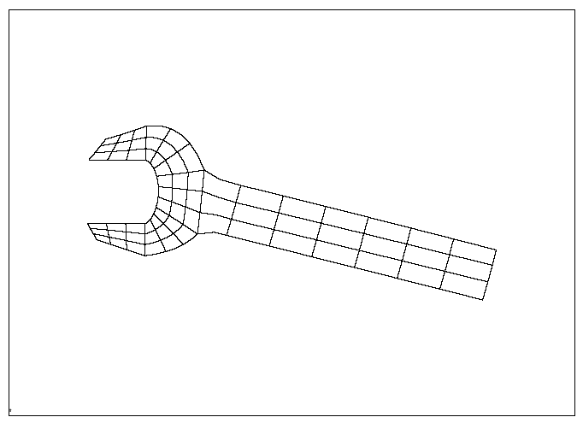

Wersja 12.0

Z88

Modułowy, zwarty i szybki
Program metody elementów skończonych w języku ANSI-C dla wszystkich komputerów Windows i UNIX

Zarówno wersje UNIX jak i wersje Windows są oprogramowaniem bezpłatnym i są chronione przez licencję wolnego, publicznego dostępu GNU General Public License

Stworzony i zredagowany przez
profesora Dr Franka Riega
Lehrstuhl Konstruktionslehre und CAD
(Wspomaganie Projektowania Inżynieryjnego i CAD)
Uniwersytet Bayreuth, Niemcy

Wszelkie prawa zastrzeżone przez redaktora

© Wersja 12.0 marzec 2006

WITAMY W Z88 !

Z88 jest dla UNIX i Windows oprogramowaniem bezpłatnym i jest chroniony przez licencję GNU General Public License, zobacz następne strony.

Z88 jest zwarty i szybki i początkowo był rozwijany dla pecetów. Dzisiaj Z88 uruchamia się właściwie na pecetach z systemami operacyjnymi zarówno LINUX i Windows poczynając od Windows95 do XP i wszystkich stacjach roboczych i serwerach UNIX. Prosty w kompilacji i instalacji. Posługiwanie się nim jest proste. Z88 dostarcza z kontekstem precyzyjną pomoc elektroniczną i przyjazny dla użytkowników procesor rozkazów. Został sprawdzony z powodzeniem sukcesem przez niezliczone instalacje Windows, UNIX i LINUX na całym świecie, dla obliczeń statycznych w budowie maszyn i budowlanych & przemysłach budowlanych. Absolutnie przejrzysty dla użytkownika, o tym jak obsługiwać wejście i wyjście traktują pliki tekstowe. Z88 został zaprojektowany rozmyślnie jako system zwarty i szybki. A zatem, jego użycie jest ograniczone do obliczeń statycznych. Z88 nie chce współzawodniczyć z profesjonalnymi programami FEA o stację roboczą (worksation) albo główne komputery (mainframes), które mogą zrobić naprawdę wszystko, ale są zazwyczaj płatne i komplikują działanie. Podczas gdy będziesz łamał sobie głowę problemami instalacji i uruchomienia kilku programów tego rodzaju też w klasie peceta, to możesz już obliczać pierwsze przykłady za pomocą Z88. A pomoc elektroniczna jest zawsze dostępna tylko za jednym naciśnięciem klawisza albo kliknięciem myszy. System Z88 może działać w języku angielskim albo niemieckim, w zależności od twojego ustawienia (ENGLISH lub GERMAN) w pliku Z88.DYN. Nowa wersja 12 wygląda bardzo podobnie do wersji 11, ale teraz obsługuje udoskonalone 64 bity dostarczane dla UNIX i LINUX. W dodatku – a to wymagało wielkiej rewizji programów liczących – są obsługiwane obciążenia powierzchniowe i ciśnieniowe, które są bardzo interesujące dla importujących pliki NASTRAN od Pro/ENGINEER. Jeżeli już masz doświadczenia z FEA, możesz zacząć od zaraz. Jeżeli jesteś początkującym w tym obszarze, to poleciłbym pomocniczą literaturę. Tu jest kilka możliwości:

- Zienkiewicz, O.C.; Taylor, R.L.: The Finite Element Method, Volumes 1-3, 5th edition, Butterworth- Heinemann and John Wiley & Sons, 2000
- Bathe,K.J.: Finite Elemente Procedures. Prentice Hall, 1995
- Schwarz, H.R.: Methode der finiten Elemente. Teubner publishing house, 3rd edition, Stuttgart 1991 (w języku niemieckim)
- Rieg,F.; Hackenschmidt, R.: Finite Elemente Analyse für Ingenieure. Hanser- Verlag, München Wien 2003, 2nd edition (w języku niemieckim)

Jeżeli ulepszysz Z88 proszę podaj mi swoje namiary. Jeżeli chcesz skompilować Z88 dla UNIX-a dowolnym kompilatorem C wspólnie z Motif i biblioteką OpenGL to powinny działać dobrze – testowałem kompilatory GNU gcc i kompilatory C ze SGI i SUN. Jeżeli chcesz skompilować Z88 dla Windows przy pomocy dowolnego kompilatora C albo C++ to kompilator powinien pracować dobrze – testowałem bezpłatne kompilatory LCC i C/C++ z Microsoft, Borland i Watcom. Ponieważ Z88 jest zaliczany do licencji GNU General Public License masz prawo przedstawić publiczności swoje ulepszenia i modyfikacje włączając w to kod źródłowy – to jest punkt honoru. Promuj ideę oprogramowania darmowego stosownie do GNU GPL! Proszę zobacz www.z88.de.

Professor Dr. Frank Rieg Bayreuth, March 2006
Lehrstuhl Konstruktionslehre und CAD
(Chair for Engineering Design and CAD)
University of Bayreuth, Germany
frank.rieg@uni-bayreuth.de
www.uni-bayreuth.de/departments/konstruktionslehre
GNU GENERAL PUBLIC LICENSE

Wersja 2, czerwiec 1991

Copyright (C) 1989, 1991 Free Software Foundation, Inc. 675 Mass Ave, Cambridge, MA 02139, USA

Każdy jest upoważniony do kopiowania i rozprowadzania dosłownych kopii tego dokumentu, ale zmienianie go nie jest dozwolone.

Wstęp

Licencje dla większości oprogramowania są tak obmyślane, aby zabrać ci prawo swobodnego korzystania i udziału w ich zmianie. Przeciwnie, GNU General Public License jest zamierzony tak, aby zagwarantować twoją wolność w uczestnictwie zmian oprogramowania darmowego - bądź pewny oprogramowanie jest wolne dla wszystkich jego użytkowników. Tę licencję General Public License stosuje się najczęściej do oprogramowania Free Software Foundation (darmowego oprogramowania podstawowego) i do niektórych innych programów, które autorzy przekazują do takiego używania. (Natomiast pozostałe oprogramowanie Free Software Foundation jest ochronione przez licencję GNU Library General Public) Możesz zastosować je również do swoich programów.

Kiedy mówimy o oprogramowaniu darmowym, odnosimy się do prawa swobodnego korzystania, nie ceny. Nasze licencje General Public Licenses są zaprojektowane tak, aby zapewnić wolność dystrybucji kopii oprogramowania darmowego (i żądania zapłaty dla tej usługi, jeżeli chcesz), możesz także otrzymać kod źródłowy albo możesz kupić go, jeżeli chcesz, możesz również zmienić oprogramowanie albo użyć jego kawałków w nowych wolnych programach; i już wiesz, że możesz zrobić te rzeczy.

Aby chronić twoje prawa, musimy dokonać pewnych ograniczeń, które zakazują komuś odmówić tobie tych praw albo by nie nakłaniał żebyś ty zrzekał się tych praw. Te ograniczenia tłumaczą pewne zakresy odpowiedzialności dla ciebie, jeżeli rozprowadzasz kopie oprogramowania, albo, jeżeli je modyfikujesz.

Na przykład, jeżeli rozprowadzasz kopie takiego programu, czy bezpłatnie albo dla opłaty, musisz dać odbiorcom wszystkie prawa, które masz. Musisz upewnić się, że oni również otrzymali albo mogą otrzymać kod źródłowy. I musisz pokazać im te warunki tak, aby poznali swoje prawa.

Chronimy twoje prawa w dwu krokach: (1) zastrzegania praw autorskich do oprogramowania, oraz (2) oferty zezwolenia, które daje ci prawne pozwolenie na kopiowanie, rozprowadzanie i/lub modyfikowanie oprogramowania.

Tak, więc, dla każdej ochrony autorskiej i naszej, chcemy być pewni, że każdy rozumie, iż nie ma żadnej upoważnienia do tego darmowego oprogramowania. Jeżeli oprogramowanie zostanie zmodyfikowane przez kogoś innego i przekazane dalej, chcemy, aby jego odbiorcy wiedzieli, że to, co mają nie jest oryginałem, więc wszelkie problemy wprowadzone przez innych będą przynosić ujmy reputacji pierwotnych autorów.

W końcu, każde wolne oprogramowanie jest stale zagrożone przez patenty oprogramowania. Pragniemy uniknąć niebezpieczeństwa, w wyniku, którego redystrybucja wolnego programu otrzyma indywidualne licencje na korzystanie z patentu, w rzeczywistości czyniąc program własnościowym. Aby temu zapobiec, daliśmy do zrozumienia, że wszelki patent musi być upoważniony do wolnego użycia dla każdego albo nie upoważniony wcale.

Obowiązują zasady precyzyjnej terminologii i warunków dla kopiowania, dystrybucji i modyfikacji podane poniżej.

GNU GENERAL PUBLIC LICENSE
ZASADY I WARUNKI DLA KOPIOWANIA, DYSTRYBUCJI i MODYFIKACJI

0. Ta Licencja stosuje się do wszelkich programów albo innych prac, które zawierają adnotację praw autorskich właściciela mówiącą, że programy mogą być rozprowadzane na warunkach tej licencji General Public License. Poniższy "Program" odnosi się do wszelkich takich programów albo prac i oznacza "pracę opartą na Programie" albo Program albo wszelką pochodną pracę pod prawem autorskim: to znaczy, praca zawierająca Program albo jego część, dosłownie albo z modyfikacjami i/lub przetłumaczona na inny język. (Znaczy to również, że tłumaczenie jest wliczane bez ograniczenia w termin "modyfikacja".) Każdy posiadacz licencji jest adresowany jako "ty".

Działalność inna niż kopiowanie, dystrybucja i modyfikacja nie są uwzględniane przez tą licencję; znajdują się poza jej zakresem. Fakt uruchamiania Programu nie jest ograniczony, a wyniki z Programu są chronione tylko wtedy, gdy jego zawartość stanowi pracę opartą na Programie (niezależnie czy były osiągnięte w wyniku uruchomienia Programu). Czy są prawdziwe zależy od tego, co Program wykona.

1. Możesz kopiować i rozprowadzać dosłowne kopie kodu źródłowego Programu tak jak go otrzymujesz, w każdym środowisku, pod warunkiem, że wydatnie i stosownie publikujesz na każdej kopii odpowiednią adnotację prawa autorskiego i zrzeczenie się gwarancji; zachowaj nietknięte wszystkie uwagi, które odnoszą się do tej Licencji i do braku jakiejkolwiek gwarancji; i przekaż wszelkim innym odbiorcom Programu kopie tej Licencji wraz z Programem.

Możesz żądać opłaty za fizyczny akt przenoszenia kopii i możesz za swoją opcję zaoferować ochronę gwarancji w zamian za odpłatę.

2. Możesz modyfikować swoją kopię albo kopie Programu albo dowolną jego część, tworząc w ten sposób pracę opartą na Programie, a także kopiować i rozprowadzać takie modyfikacje albo pracę pod warunkami akapitu 1 powyżej, pod warunkiem, że też honorujesz wszystkie z tych warunków:

a) Musisz nanieść zmodyfikowanym plikom widoczne zawiadomienie stwierdzające, że zmieniłeś pliki i datę jakiejkolwiek zmiany.

b) Musisz uczynić tak, że każda praca, którą rozprowadzasz albo publikujesz, która w całości albo w części zawiera albo czerpie z Programu albo jakiejkolwiek jego części była licencjonowana w całości jako wolna od opłaty dla wszystkich trzecich stron pod warunkami tej Licencji.

c) Jeżeli zmodyfikowany program normalnie czyta rozkazy interaktywnie podczas działania, musisz uczynić tak, że kiedy rozpocznie działanie dla takiego interaktywnego użycia w najbardziej zwykły sposób, aby wydrukował albo pokazał adnotację zawierającą odpowiednie prawo autorskie i zawiadomienie, że nie ma żadnej gwarancji (inaczej, mówiące, że dostarczasz gwarancję) oraz że użytkownicy mogą redystrybuować program pod tymi warunkami, mówiąc użytkownikowi jak obejrzeć kopię tej Licencji. (Wyjątek: jeżeli Program sam jest interaktywny, ale normalnie nie drukuje takiego ogłoszenia, twoja praca oparta na Programie nie wymaga wydrukowania takiej informacji.)

Te wymagania stosują się do zmodyfikowanej pracy jako całości. Jeżeli możliwe do zidentyfikowania sekcje tej pracy nie są uzyskiwane z Programu i mogą być rozsądnie rozważone jako niezależne i pracujące oddzielnie, wówczas ta Licencja i jej warunki nie stosują się do tych sekcji, kiedy rozprowadzasz je jako pracujące oddzielnie. Ale kiedy rozprowadzasz te same sekcje jak część całości, która jest pracą opartą na Programie, dystrybucja całości musi być oparta na warunkach tej Licencji, czyje prawa dla innych posiadaczy licencji rozszerzają się na kompletne całości, a zatem do każdej i wszelkiej części nie zważając na to, kto ją napisał.

A zatem, nie jest zamiarem tej sekcji domagać się praw albo spierać się o swoje prawa do pracy napisanej całkowicie przez ciebie; raczej zamiarem ma być posługiwanie się prawem do kontrolowania dystrybucji prac pochodnych albo zbiorowych opartych na Programie.

Ponadto, zwykłe połączenie innej pracy nie opartej na Programie z Programem (albo z pracą opartą na Programie) w pojemności pamięci albo środku dystrybucji nie przenosi innej pracy pod zakresem tej Licencji.

3. Możesz kopiować i rozprowadzać Program (albo praca na nim opartą, zgodnie z paragrafem 2) w kodzie wynikowym albo wykonywalnej formie na warunkach akapitów 1 i 2 powyżej, pod warunkiem, że wykonujesz jedno z następujących:

a) Towarzyszy temu kompletny odpowiedni odczytywalny komputerowo kod źródłowy, który musi być rozprowadzony na warunkach akapitów 1 i 2 powyżej, w mediach zwyczajnie użytych dla wzajemnej wymiany oprogramowania; albo,

b) Towarzyszy temu pisemna oferta, ważna przynajmniej na trzy lata, aby dać dowolnej trzeciej stronie opłatę nie większą niż twój koszt fizycznie występującej dystrybucji źródła, kompletnej odczytywalnej komputerowo kopii odpowiedniego kodu źródłowego, aby był rozprowadzany na warunkach akapitów 1 i 2 powyżej, w mediach zwyczajnie użytych dla wzajemnej wymiany oprogramowania; albo,

c) Towarzyszy temu informacja, którą otrzymałeś jako ofertę do rozprowadzenia odpowiedniego kodu źródłowego. (Ta alternatywa jest dozwolona tylko dla niehandlowej dystrybucji i tylko, jeżeli z taką ofertą otrzymałeś program w kodzie wynikowym albo wykonywalnej formie, zgodnie z podsekcją b powyżej.)

Kod źródłowy do pracy oznacza preferowaną formę pracy do czynienia modyfikacji kodu. Dla pracy wykonywalnej, przeznacza się kompletny kod źródłowy zawierający źródła kodów dla wszystkich modułów, plus wszelkie pliki dołączone definicji interfejsu, plus skrypty używane do kontrolowania kompilacji i instalacji plików wykonywalnych. Jednak szczególny wyjątek stanowi rozprowadzany kod źródłowy nie potrzebujący dołączania czegoś, co jest normalnie rozprowadzane (zarówno w formie źródła lub w formie dwójkowej) z ważnymi komponentami (kompilator, jądro, i tak dalej) systemu operacyjnego, na którym wykonują się programy wykonawcze, chyba, że te komponenty same w sobie towarzyszą tym programom wykonywalnym.

Jeżeli dystrybucja programu wykonywalnego albo kodu wynikowego jest dokonywana przez oferowanie dostępu do kopiowania z wyznaczonego miejsca, wówczas oferta równoznaczna dostępowi do skopiowania kodu źródłowego z tego samego miejsca liczy się jak dystrybucja kodu źródłowego nawet, gdy strona trzecia nie jest zmuszona kopiować źródła wraz z kodem wynikowym.

4. Nie możesz kopiować, modyfikować, sublicencjonować lub rozprowadzać Programu oprócz sposobu wyraźnie zastrzeżonego tą Licencją. Wszelka próba innych sposobów kopiowania, modyfikowania, sublicencjonowania lub rozprowadzania Programu jest nieważna i automatycznie będzie kończyć twoje prawa określone tą Licencją. Jednak strony, które otrzymały od ciebie kopie, albo prawa określone tą Licencją nie będą mieć ograniczeń Licencją tak długo, jak długo takie strony stosują się do pełnej Licencji.

5. Nie jest wymagane przyjęcie tej Licencji, dopóki jej nie zaakceptujesz. Jednak nie możesz nic więcej niż modyfikować i rozprowadzać Program albo jego prace pochodnych. Te działania są zakazane regulaminowo, jeżeli nie przyjmujesz tej Licencji. Dlatego modyfikując lub rozprowadzając Program (albo dowolną pracę opartą na Programie), wskazujesz swoją akceptację tej Licencji i jej przestrzegania, oraz wszystkich jej warunków i zastrzeżeń do kopiowania, rozprowadzania lub modyfikacji Programu albo prace na nim opartych.

6. Za każdym razem, kiedy redystrybuujesz Program (albo jakąkolwiek pracę opartą na Programie), odbiorca automatycznie otrzymuje zezwolenie od źródłowego licencjodawcy do kopiowania, rozprowadzania lub modyfikacji Programu podlegając tym warunkom i zastrzeżeniom. Nie możesz także narzucić jakichkolwiek dalszych ograniczeń na korzystanie odbiorców z praw im przyznanych. Nie jesteś odpowiedzialny za egzekwowanie stosowania się przez strony trzecie do tej Licencji.

7. Jeżeli w wyniku orzeczenia sądu albo stwierdzenie naruszenia patentu albo z jakiejkolwiek innej przyczyny (nie ograniczonych patentem kwestii spornych), obwarowania zastrzeżeniami są nakładane na ciebie (czy przez nakaz sądu, akt umowy albo jeszcze inaczej), które zaprzeczają warunkom tej Licencji, to one zwalniają cię od warunków tej Licencji. Jeżeli nie możesz rozprowadzać jak też spełniać równocześnie swoich obowiązków wymaganych Licencją i wszelkich innych odnośnych przepisów, wówczas w konsekwencji nie możesz rozprowadzać Programu w ogóle. Na przykład, jeżeli licencja na korzystanie z patentu nie pozwoliłaby na tantiemy autorskie z wolnej redystrybucji Programu przez wszystkich tych, którzy otrzymują kopie bezpośrednio albo pośrednio przez ciebie, wówczas jedynym sposobem, w jaki mógłbyś spełnić wymagania zarówno tamtej jak i tej Licencji byłoby całkowite powstrzymanie się od dystrybucji Programu.

Jeżeli jakakolwiek część tej sekcji jest uważana za nieważną albo niewykonalną z powodu jakiejś szczególnej okoliczności, to pozostała część sekcji jest przeznaczona tak jakby miała zastosowanie do tej sekcji i jako całość jest przeznaczana do stosowania w innych okolicznościach.

Nie jest celem tej sekcji nakłanianie cię do naruszenia jakichkolwiek praw patentowych albo inne praw do żądanej własności majątkowej, czy też spieranie się o ważność jakichkolwiek tego typu żądań; ten akapit ma za jedyny cel ochronę integralności systemu dystrybucji oprogramowania darmowego, który jest wprowadzany w życie przez publiczne stosowanie licencji w praktyce. Wielu ludzi poczyniło wielkie zasługi dla szerokiego zakresu rozprowadzanego oprogramowania przez ten system w nadziei na konsekwentne stosowanie tego systemu; to autor/dawca decyduje się, aby on albo ona była chętna rozprowadzić oprogramowanie przez jakikolwiek inny system i posiadacz licencji nie może narzucić tego wyboru.

Ten akapit ma wyjaśnić, na czym polega zostać zwolennikiem następstw znaczenia tej Licencji.

8. Jeżeli dystrybucja i/lub użycia Programu jest ograniczona w pewnych krajach zarówno przez patenty albo przez chronione prawem autorskim interfejsy, oryginalne chronione prawem autorskim właściciela, które umieszcza Program pod tą Licencją, to może dodać wyraźne geograficzne ograniczenie dystrybucji z wyłączeniem tych krajów tak, aby dozwolona dystrybucja tylko te albo w tych krajach w ten sposób ich nie pominęła. W takim przypadku, ta Licencja legalizuje ograniczenie tak jak gdyby wpisano je w całość tej Licencji.

9. Free Software Foundation (Fundacja Darmowego Oprogramowania) może od czasu do czasu opublikować zrewidowane i/lub nowe wersje General Public License (GPL) . Takie nowe wersje będą podobne w charakterze do obecnej wersji, ale mogą różnić się szczegółami dotyczącymi nowych problemów.

Każdej wersji jest nadawany odróżniający ją numer wersji. Jeżeli Program wyszczególni numer wersji tej Licencji, która ma zastosowanie do niego i "jakąkolwiek późniejszą wersję", to masz prawo wyboru przestrzegania warunków i zastrzeżeń zarówno tej jak i tamtej wersji albo jakiejkolwiek późniejszej wersji opublikowanej przez Free Software Foundation (Fundację Oprogramowania Darmowego). Jeżeli Program nie wyszczególnia numeru wersji tej Licencji, to możesz wybrać dowolną wersję opublikowaną kiedykolwiek przez Free Software Foundation.

10. Jeżeli pragniesz włączyć części Programu do innych darmowych (free) programów, których warunki dystrybucji są różne, napisz do autora zapytać go o pozwolenie. Dla oprogramowania, które jest chronione przez prawo autorskie Free Software Foundation, napisz do Free Software Foundation; czasami w takich przypadkach robimy wyjątki. Nasza decyzja będzie zależna od dwu celów ochrony wolnego statusu wszystkich pochodnych naszego darmowego oprogramowania i promowania generalnego uczestnictwa oraz ponownego używania oprogramowania.

BRAK GWARANCJI

11. PONIEWAŻ PROGRAM JEST LICENCJONOWANY BEZPŁATNIE, NIE MA ŻADNEJ GWARANCJI DLA PROGRAMU, DLA DOPUSZCZALNEGO ZASIĘGU ODPOWIEDNIEGO PRAWA. WYJĄTKIEM JEST, KIEDY W INNY SPOSÓB WYRAŻONE NA PIŚMIE PRAWA AUTORSKIE WŁAŚCICIELI I/LUB INNE STRONY DOSTARCZAJĄ PROGRAMU "TAK JAK JEST" BEZ GWARANCJI WSZELKIEGO RODZAJU, ZARÓWNO W SPOSÓB WYRAŻONY ALBO DANY DO ZROZUMIENIA, WŁĄCZAJĄC, ALE NIE OGRANICZAJĄC DOŁACZONE HANDLOWE GWARANCJE DOMNIEMANE I UŻYTECZNOŚCI DO CELÓW SPECJALNYCH. CAŁE RYZYKO DOTYCZĄCE JAKOŚCI I WYNIKÓW Z PROGRAMU JEST WTEDYS Z TOBĄ. JEŻELI PROGRAM OKAZE SIĘ WADLIWYM, PRZYJMUJESZ NA SIEBIE KOSZT CAŁEJ KONIECZNEJ NAPRAWY, POPRAWIANIA LUB KORYGOWANIA.

12. W ŻADNYM WYPADKU, JEŻELI GWARANCJA JEST WYMAGANA PRZEZ ODPOWIEDNIE PRAWO ALBO UZGODNIENIE NA PIŚMIE NIE BĘDZIE CHRONIŁA PRAWEM AUTORSKIM WŁAŚCICIELA, ALBO JAKIEJKOLWIEK INNEJ STRONY, KTÓRA MOŻE MODYFIKOWAĆ I/LUB REDYSTRYBUOWAĆ PROGRAM ZGODNIE Z POWYŻSZYM ZEZWOLENIEM, A JEST ZOBOWIĄZANA W STOSUNKU DO CIEBIE DO ODSZKODOWANIA, WŁĄCZAJĄC W TO JAKIKOLWIEK OGÓLNY, SPECJALNY, PRZYPADKOWY SPOSÓB SZKODY WTÓRNE POWSTAJĄCE W WYNIKU UŻYCIA LUB NIEMOŻNOŚCI UŻYCIA PROGRAMU (WCIELONE, ALE NIE OGRANICZONE STRATY DANYCH LUB DANE BĘDĄCE ODDANE W SPOSÓB NIEŚCISŁY LUB STRATY TRWAŁE PONIESIONE PRZEZ CIEBIE ALBO STRON TRZECICH LUB AWARIA PROGRAMU PODCZAS DZIAŁANIA Z DOWOLNYMI INNYMI PROGRAMAMI) NAWET, JEŻELI TAKI WŁAŚCICIEL ALBO INNE STRONY BYŁY INFORMOWANE O MOŻLIWOŚCI TAKIEGO ODSZKODOWANIA.

KONIEC WARUNKÓW i ZASTRZEŻEŃ

Dodatek: Jak Zastosować Te Warunki Do Twoich Nowych Programów

Jeżeli rozwiniesz nowy program i chcesz, aby był używany przez możliwie największą społeczność, to najlepszym sposobem by tego dokonać jest zrobić to oprogramowaniem darmowym, które każdy może redystrybuować i zmieniać pod tymi warunkami.

Należy przyłączyć do programu następujące uwagi. Najbezpieczniej jest dołączyć je do początku każdego pliku źródłowego do najskuteczniej przekazującego przekaz gwarancji, a każdy plik powinien mieć przynajmniej wiersz "copyright" ("chronione prawem autorskim") i wskazówkę gdzie można znaleźć pełne zawiadomienie.
<jedna linia z nazwą programu i krótka wzmianka, co on robi.>
Copyright (C) 19yy <nazwisko autora>

Ten program jest rozprowadzany w nadziei, że będzie użyteczny, ale BEZ JAKIEJKOLWIEK GWARANCJI; nawet bez gwarancji domniemanej MERCHANTABILITY (handlowej) albo PRZYDATNOŚCI DO SPECJALNEGO CELU. Zobacz GNU General Public License (GPL), aby znaleźć więcej szczegółów.
Powinieneś otrzymać kopię GNU General Public License wraz z tym programem; jeżeli nie, napisz do Free Software Foundation, Inc., 675 Mass Ave, Cambridge, MA 02139, USA.

Dodaj też informację jak skontaktować się z tobą przez pocztę elektroniczną i papierową.

Jeżeli program jest interaktywny, wykonaj krótką notatkę - informację z komputera, o tym, kiedy program zaczyna tryb interaktywny:

Gnomovision (tłum; nazwa programu) version 69 , Chronione prawem autorskim (C) 19yy nazwisko autora
Gnomovision jest przekazywany bez ABSOLUTNIE ŻADNEJ GWARANCJI; aby zobaczyć szczegóły napisz 'show w'.
To jest oprogramowanie darmowe, i proszę bardzo by redystrybuować je pod pewnymi warunkami; napisz 'show c’, aby zobaczyć szczegóły.

Hipotetyczne rozkazy 'show w' i 'show c' powinny pokazać odpowiednie części (licencji GPL) General Public License. Oczywiście rozkazy, których używasz mogą być wywoływane w zupełnie inny sposób niż 'show w' i 'show c'; to mogą być nawet kliknięcia myszy albo elementy menu--jakiekolwiek stosuje twój program.

Powinieneś też podać swojego pracodawcę, (jeżeli pracujesz jako programista) albo twoją szkołę, jeżeli takowa istnieje, aby podpisać w razie konieczności "zrzeczenie się praw autorskich" (copyright disclaimer) do programu. Tutaj jest przykład; zmień nazwiska: Yoyodyne, Inc., tą drogą zrzekam się wszelkich chronionych prawem autorskim praw do programu 'Gnomovision’, (który daje możliwość przepuszczenia przez kompilatory) napisany przez Jamesa Hackera.
<podpis Ty Coon>, 1 kwiecień 1989
Ty Coon, Wiceprezydent

Ta licencja General Public License (GPL) nie zezwala na włączanie twojego programu do programów własnościowych. Jeżeli twój program jest biblioteką podprogramu możesz rozważyć, co będzie bardziej użyteczne i pozwoli na łączenie własnościowych aplikacji z biblioteką. Jeżeli GPL to jest to, co potrzebujesz, użyj licencji GNU Library (tłum; biblioteki) General Public License zamiast tej Licencji.

SPIS TREŚCI

1 PROGRAM ELEMENTÓW SKOŃCZONYCH Z88 ........................................................ 11
1.1 OGÓLNY PRZEGLĄD FEA PROGRAMU Z88 ............................................. 11
1.2 JAK ZAINSTALOWAĆ Z88 DLA WINDOWS 95 DO XP .................................. 26
1.3 JAK ZAINSTALOWAĆ Z88 DLA UNIX i LINUX ............................................... 35
1.3.1 LINUX INSTALACJA DLA FEDORA I SuSE ........................................ 35
1.3.2 INSTALACJA DLA MASZYN UNIX I INNYCH WERSJI LINUX ....... 35
1.4 PAMIĘCI DYNAMICZNE Z88 ............................................................................... 39
2 MODUŁY Z88 ......................................................................................................................... 44
2.1 ZARZĄDZANIE SILNIKIEM OBLICZENIOWYM CHOLESKY Z88F ............... 44
2.2 ITERUJĄCY SILNIK OBLICZENIOWY (SOLWER) Z88I1/Z88I2 ....................... 45
2.3 PROCESOR NAPRĘŻEŃ Z88D ................................................................................ 48
2.4 PROCESOR SIŁ WĘZŁOWYCH Z88E .................................................................... 49
2.5 GENERATOR SIECI ELEM. SKONCZONYCH MESH (MESZER) Z88N............ 49
2.6 PROGRAM PLOTUJĄCY (RYSUJĄCY) Z88P ....................................................... 52
2.7 KONWERTER CAD-CONVERTER Z88X ............................................................. 58
2.7.1 PRZEGLĄD Z88X ...................................................................................... 58
2.7.2 Z88X SZCZEGÓŁOWO ............................................................................. 61
2.8 KONWERTER COSMOS Z88G ................................................................................. 72
2.9 PROGRAM CUTHILL- McKEE Z88H .................................................................... 75
2.10 FILECHECKER (KONTROLER PLIKÓW) Z88V ................................................. 77
2.11 PROGRAM PLOTUJĄCY (RYSUJĄCY) OPENGL Z88O .................................. 78
3 EDYCJAPLIKÓW WEJŚCIOWYCH ...................................................................................... 87
3.1 INFORMACJE OGÓLNE ....................................................................................... 87
3.2 OGÓLNE DANE STRUKTURY Z88I1.TXT ........................................................... 90
3.3 PLIK WEJŚCIOWY GENERATORA SIECI EL. SKOŃCZONYCH MESH
(MESZERA) Z88NI.TXT ............................................................................................. 92
3.4 WARUNKI BRZEGOWE Z88I2.TXT ....................................................................... 96
3.5 PLIK PARAMETRÓW OBCIĄŻEŃ Z88I3.TXT ................................................. 99
3.6 PLIK PARAMETRÓW Z88I4.TXT DLA SILNIKA OBLICZENIOWEGO
(SOLWERA ITERUJĄCEGO) CZĘŚĆ 2: Z88I2 .................................................... 100
3.7 PLIK OBCIĄŻEŃ ZEWNĘTRZNYCH / CIŚNIEŃ Z88I5.TXT ............................. 101
4 OPIS ELEMENTÓW SKOŃCZONYCH ................................................................................ 103
4.1 SZEŚCIAN NR 1 Z 8 WĘZŁAMI .............................................................................. 104
4.2 BELKA NR 2 Z 2 WĘZŁAMI W PRZESTRZENI ................................................... 105
4.3 PŁASKI TRÓJKĄT NAPRĘŻEŃ NR 3 Z 6 WĘZŁAMI ......................................... 107
4.4 KRATOWNICA NR 4 W PRZESTRZENI ................................................................ 108
4.5 ELEMENT KRZYWKI.NR 5 Z 2 WĘZŁAMI ........................................................... 108
4.6 TORUS NR 6 Z 3 WĘZŁAMI ................................................................................... 110
4.7 ELEMENT OBCIĄŻEŃ PŁASZCZYZNOWYCH NR 7 Z 8 WĘZŁAMI .............. 111
4.8 TORUS NR 8 Z 8 WĘZŁAMI .......... ........................................................................ 113
4.9 KRATOWNICA NR 9 NA PŁASZCZYŹNIE .......................................................... 115
4.10 SZEŚCIAN NR 10 Z 20 WĘZŁAMI ....................................................................... 116
4.11 ELEMENT OBCIĄŻEŃ PŁASZCZYZNOWYCH NR 11 Z 12 WĘZŁAMI ......... 118
4.12 TORUS NR 12 Z 12 WĘZŁAMI .............................................................................. 120
4.13 BELKA NR 13 Z 2 WĘZŁAMI NA PŁASZCZYŹNIE .......................................... 122
4.14 ELEMENT OBCIĄŻEŃ PŁASKICH NR 14 Z 6 WĘZŁAMI ................................ 123
4.15 TORUS NR 15 Z 6 WĘZŁAMI ............................................................................... 125
4.16 CZWOROŚCIAN NR 16 Z 10 WĘZŁAMI ............................................................. 127
4.17 CZWOROŚCIAN NR 17 Z 4 WĘZŁAMI ............................................................... 129
4.18 PŁYTA NR 18 Z 6 WĘZŁAMI ................................................................................ 131
4.19 PŁYTA NR 19 Z 16 WĘZŁAMI .............................................................................. 133
4.20 PŁYTA NR 20 Z 8 WĘZŁAMI ................................................................................ 136

5 PRZYKŁADY
5.0 PRZEGLĄD ............................................................................................................... 138
5.1 KLUCZ WIDEŁKOWY Z EL. PŁASKICH OBCIĄŻEŃ NR 7 ............................... 140
5.1.1 Wprowadzanie ............................................................................................. 142
5.1.2 Wyniki .......................................................................................................... 146
5.2 KRATOWNICA DŻWIGU Z KRATOWNIC NR 4 ................................................. 147
5.2.1 Wprowadzanie .............................................................................................. 148
5.3 WAŁ NAPĘDOWY Z ELEMENTÓW KRZYWEK NR 5 ...................................... 152
5.3.1 Wprowadzanie ............................................................................................. 154
5.4 BELKI na PŁASZCZYŹNIE Z BELEK Nr 13 ........................................................ 158
5.4.1 Wprowadzanie: ............................................................................................ 159
5.5 SEGMENT MEMBRANY (PŁYTY) Z SZEŚCIANÓW NR 1 ................................ 161
5.5.1 Wprowadzanie .............................................................................................. 162
5.6 RURA POD WEWNĘTRZNYM CIŚNIENIEM, ELEMENT OBCIĄŻEŃ
PŁASKICH NR 7 ..................................................................................................... 166
5.6.1 Wprowadzanie ............................................................................................. 168
5.7 RURA POD WEWNĘTRZNYM CIŚNIENIEM, TORUS NR 8 .............................. 173
5.7.1Wprowadzanie ............................................................................................... 174
5.8 WAŁ KORBOWY MOTOCYKLA , CZWOROŚCIAN NR 16 ............................... 178
5.9 PŁYTA PROSTOKĄTNA, MEMBRANA (PŁYTA) NR 19. ................................... 184
5.10 TŁOK SILNIKA DIESELA, CZWOROŚCIANY NR16 & 17 ............................... 191
.

1 PROGRAM ELEMENTÓW SKOŃCZONYCH Z88

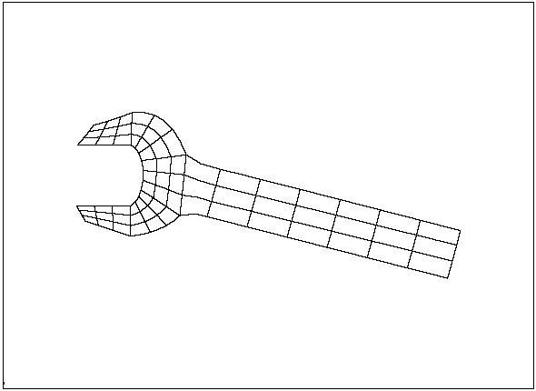

1.1 PRZEGLĄD OGÓLNY FEA PROGRAMU Z88

Filozofia Z88:

+ szybki i zwarty: rozwinięty dla peceta, system głównego komputera bez dodatkowego sterowania;
+ elastyczny i przejrzysty: kontrolowany przez pliki tekstowe;
+ "małe jest piękne" - modułowy system wobec monolitycznych kolosów;
+ naturalny UNIX i programy Windows, żadnej rywalizacji;
+ UNIX i programy Windows używają tych samych jąder obliczających;
+ pełna wymiana danych z i do systemów CAD z interfejsu DXF;
+ import sieci mesh z Pro/ENGINEER;
+ precyzyjny kontekst pomocy elektronicznej pod Windows i UNIX;
+ żadnej ochrony przed kopiowaniem, bez drażniących haseł;
+ najprostsza instalacja: żadnych podkatalogów, żadnej zamiany plików systemowych;
+ dla UNIX: możliwe sterowanie uruchamiania automatycznego i skumulowanego.

Uwaga:

Zawsze bez wyjątku porównuj obliczenia FE z przybliżonymi obliczeniami analitycznymi, wyniki eksperymentów, rozważania wiarogodności i innych testów!

Miej na uwadze, że definicje znaku (sign) Z88 (jak też inne programy FEA) czasami różnią się od zwykłych definicji analitycznej mechaniki technicznej.

Z88 to złożony program komputerowy. Jeśli Z88 ma do czynienia z innymi programami, narzędziami i tak dalej, to nie jest przewidywalny. Nie mogę tutaj nic poradzić ani wspomóc! Powinieneś najpierw wyłączyć wszystkie inne programy i narzędzia. Uruchom Z88 "czysto" a potem krok po kroku następne programy. Z88 używa tylko udokumentowanych wywołań systemów operacyjnych Windows i UNIX!

Streszczenie elementów biblioteki Z88:

(Znajdziesz dokładny opis biblioteki elementów w rozdziale 4.)

Problemy dwuwymiarowe: naprężenie płaskie, płyty, belki, kratownice

Naprężenie płaskie - Element trójkątny nr 3
- Funkcje kształtu drugiego stopnia
- Jakość przemieszczeń: bardzo dobra
- Jakość naprężeń w środku ciężkości: dobra
- Wysiłek obliczeniowy: przeciętny
- Rozmiar macierzy sztywności elementu: 12 * 12

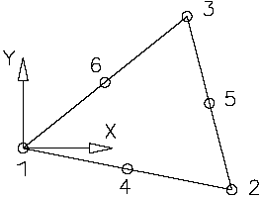

Naprężenie płaskie - Element izoparametryczny nr 7
- Kwadratowy izoparametryczny element "wiernego odwzorowania" (serendipity)
- Jakość przemieszczeń: bardzo dobra
- Jakość naprężeń w punktach Gaussa: bardzo dobra
- Jakość naprężeń w węzłach narożnych: dobra
- Wysiłek obliczeniowy: Znaczny
- Rozmiar macierzy sztywności elementu: 16 * 16

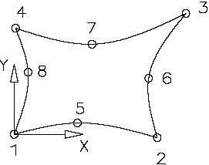

Kratownica nr 9
- Funkcja liniowa
- Jakość przemieszczeń: dokładna (prawo Hooke)
- Jakość naprężeń: dokładna (prawo Hooke)
- Wysiłek obliczeniowy: minimalny
- Rozmiar macierzy sztywności elementu: 4 * 4

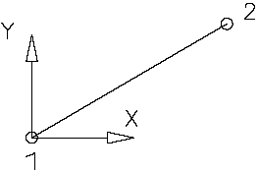

Naprężenia płaskie - Element izoparametryczny nr 11
- Sześcienny izoparametryczny element "wiernego odwzorowania" (serendipity) 4
- Jakość przemieszczeń: doskonała
- Jakość naprężeń w punktach Gaussa: doskonała
- Jakość naprężeń w węzłach narożnych:
- Wysiłek obliczeniowy: minimalny
- Rozmiar macierzy sztywności elementu: 24 * 2

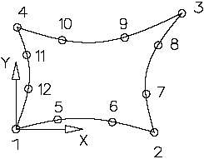

Belka nr 13
- Funkcja liniowa dla naprężenia rozciągającego, funkcja sześcienna dla naprężenia zginającego
- Jakość przemieszczeń: dokładna (prawo Hooke)
- Jakość naprężeń: dokładna (prawo Hooke)
- Wysiłek obliczeniowy: mały
- Rozmiar macierzy sztywności elementu: 8 * 8

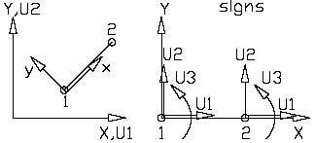

Naprężenia płaskie - Element izoparametryczny nr 14
- Kwadratowy izoparametryczny element "wiernego odwzorowania" (serendipity)
- Jakość przemieszczeń: bardzo dobra
- Jakość naprężeń w punktach Gaussa: bardzo dobra
- Jakość naprężeń w węzłach narożnych: dobra
- Wysiłek obliczeniowy: średni
- Rozmiar macierzy sztywności elementu: 12 * 12

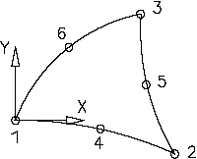

Izoparametryczny element płytowy nr 18
- Dwuwymiarowy izoparametryczny element "wiernego odwzorowania" (serendipity) według Reissnera
- Teoria Mindlin'a
- Jakość przemieszczeń: bardzo dobra
- Jakość naprężeń w punktach Gaussa: dobra
- Jakość naprężeń w węzłach narożnych: możliwa do przyjęcia
- Wysiłek obliczeniowy: średni
- Rozmiar macierzy sztywności elementu: 18 * 18

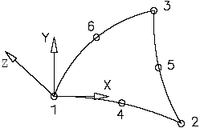

Izoparametryczny element płytowy nr 19
- Trójwymiarowy izoparametryczny element Lagrange'a według Reissnera
- Teoria Mindlina - Jakość przemieszczeń: bardzo dobra
- Jakość naprężeń w punktach Gaussa: bardzo dobra
- Jakość naprężeń w węzłach narożnych: dobra
- Wysiłek obliczeniowy: znaczny
- Rozmiar macierzy sztywności elementu: 48 * 48

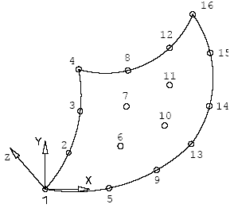

Izoparametryczny element płytowy nr 20
- Drugiego stopnia izoparametryczny element "wiernego odwzorowania" (serendipity) według Reissnera - teoria Mindlina
- Jakość przemieszczeń: bardzo dobra
- Jakość naprężeń w punktach Gaussa: bardzo dobra
- Jakość naprężeń w węzłach narożnych: całkiem niezła
- Wysiłek obliczeniowy: średni
- Rozmiar macierzy sztywności elementu: 24 * 24

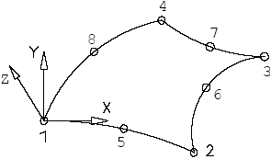

Zagadnienia osiowosymetryczne:

Torus nr 6
- Funkcja liniowa
- Jakość przemieszczeń: przeciętna
- Jakość naprężeń w węzłach narożnych: niedokładna
- Wysiłek obliczeniowy: mały
- Rozmiar macierzy sztywności elementu: 6 * 6

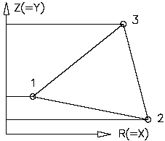

Torus nr 8
- Dwuwymiarowy izoparametryczny element "wiernego odwzorowania" (serendipity)
- Jakość przemieszczeń: dobra i bardzo dobra
- Jakość naprężeń w punktach Gaussa: bardzo dobra
- Jakość naprężeń w węzłach narożnych: wysoka
- Wysiłek obliczeniowy: znaczny
- Rozmiar macierzy sztywności elementu: 16 * 16

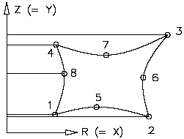

Torus nr 12
- Trójwymiarowy izoparametryczny element "wiernego odwzorowania" (serendipity)
- Jakość przemieszczeń: wyśmienita
- Jakość naprężeń w punktach Gaussa: wyśmienita
- Jakość naprężeń w węzłach narożnych: dobra
- Wysiłek obliczeniowy: bardzo duży
- Rozmiar macierzy sztywności elementu: 24 * 24

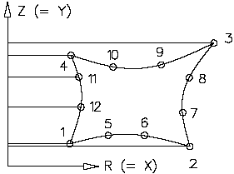

Torus nr 15
- Dwuwymiarowy izoparametryczny element "wiernego odwzorowania" (serendipity)
- Jakość przemieszczeń: bardzo dobra
- Jakość naprężeń w punktach Gaussa: bardzo dobra
- Jakość naprężeń w węzłach narożnych: dobra
- Wysiłek obliczeniowy: duży
- Rozmiar macierzy sztywności elementu: 12 * 12

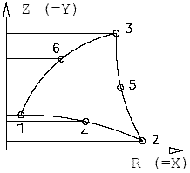

Krzywka nr 5
- Jakość przemieszczeń: dokładna (prawo Hooke'a)
- Jakość naprężeń: dokładna (prawo Hooke'a)
- Jakość naprężeń w węzłach narożnych: dobra
- Wysiłek obliczeniowy: mały
- Rozmiar macierzy sztywności elementu: 12 * 12

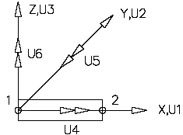

Zagadnienia przestrzenne:

Kratownica nr 4
- Funkcja liniowa
- Jakość przemieszczeń: dokładna (prawo Hooke'a)
- Jakość naprężeń: dokładna (prawo Hooke'a)
- Wysiłek obliczeniowy: minimalny
- Rozmiar macierzy sztywności elementu: 6 * 6

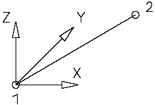

Belka nr 2
- Funkcja liniowa dla naprężenia rozciągającego, funkcja sześcienna dla naprężenia zginającego
- Jakość przemieszczeń: dokładna (prawo Hooke'a)
- Jakość naprężeń: dokładna (prawo Hooke'a)
- Wysiłek obliczeniowy: mały
- Rozmiar macierzy sztywności elementu: 12 * 12

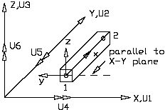

Sześcian nr 1

- Liniowe funkcje kształtu
- Jakość przemieszczeń: średnio użyteczna
- Jakość naprężeń w punktach Gaussa: użyteczna
- Jakość naprężeń w węzłach narożnych: niedokładna
- Wysiłek obliczeniowy: bardzo duży
- Rozmiar macierzy sztywności elementu: 24 * 24

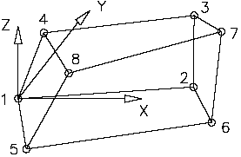

Sześcian nr 10
- Dwuwymiarowy izoparametryczny element "wiernego odwzorowania" (serendipity)
- Jakość przemieszczeń: bardzo dobra
- Jakość naprężeń w punktach Gaussa: bardzo dobra
- Jakość naprężeń w węzłach narożnych: dobra
- Wysiłek obliczeniowy: skrajnie wysoki
- Rozmiar macierzy sztywności elementu: 60 * 60

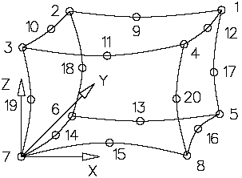

Czworościan nr 17
- Liniowe funkcje kształtu
- Jakość przemieszczeń: zła
- Jakość naprężeń w punktach Gaussa: niedokładna
- Jakość naprężeń w węzłach narożnych: bardzo niedokładna
- Wysiłek obliczeniowy: średni
- Rozmiar macierzy sztywności elementu: 12 * 12

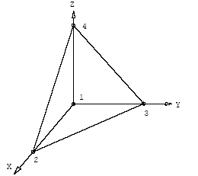

Czworościan nr 16

- Dwuwymiarowy izoparametryczny element "wiernego odwzorowania" (serendipity)
- Jakość przemieszczeń: bardzo dobra
- Jakość naprężeń w punktach Gaussa: bardzo dobra
- Jakość naprężeń w węzłach narożnych: dobra
- Wysiłek obliczeniowy: bardzo duży
- Rozmiar macierzy sztywności elementu: 30 * 30

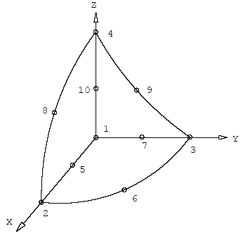

Jednostki liczące Z88:

Przegląd:
Z88 zawsze pracuje wyłącznie nad zadaniami wymaganymi w danej chwili. Tak, Z88 nie jest żadnym gigantycznym, monolitycznym programem, ale składa się z kilku oddzielnych uruchamialnych modułów stosownie do filozofii UNIX "małe jest piękne". Są one ładowane do pamięci głównej stosownie do twoich wszelkich innych FE programów! Z88 je pobiera, wykonuje ich zadania i ponownie zwalnia pamięć główną. W ten sposób Z88 osiąga ogromną szybkość i bezbłędność bijącą moduły komunikujące się przez pliki, por. Rozdział 3.

Krótki opis modułów:

I. Silnik obliczeniowy (solwer)

Solwer jest sercem każdego systemu FEA. To on czyta główne struktury danych Z88I1.TXT i warunków brzegowych Z88I2.TXT, a w razie konieczności ładuje pliki dla obszaru i obciążeń Z88I5.TXT. W zasadzie pliki wejściowe Z88 mogą być tworzone przez konwerter CAD, czyli Z88X, przez konwerter COSMOS, czyli Z88G, przez generator sieci elementów MES (mesh) Z88N, przez edytor albo system edytora tekstów albo przez mieszaną procedurę, na przykład przez CAD i edytor. Solwer generuje przygotowane dane struktury Z88O0.TXT i przetwarza warunki brzegowe Z88O1.TXT, oblicza macierz sztywności elementów, kompiluje ogólną macierz sztywności, tworzy tabelę układu równań, rozwiązuje (ogromny) układ równań i zapisuje przemieszczenia w Z88O2.TXT. Dlatego, głównym zadaniem każdego systemu FEA jest rozwiązywanie i obliczanie przemieszczeń. Zaraz potem, jeżeli sobie życzysz, mogą być obliczone naprężenia przez Z88D i/lub siły węzłowe przez Z88E.

Z88 znamionują dwa całkowicie odmienne solwery:

Z88F: To jest tak zwany bezpośredni solwer z ograniczeniami przechowujący układ i rozwiązujący w pierwotnym położeniu (solwer Cholesky'ego). To jest standardowy solwer Z88, łatwy w obsłudze i bardzo szybki dla małych i średnich struktur. Jednak, jeżeli potrzebujesz bardzo dokładnego solwera, a Z88F reaguje źle na niewłaściwie policzone węzły, to możesz ulepszyć sytuację przy pomocy programu Cuthill- McKee, czyli Z88H. Z88F możesz wybrać dla małych i średnich struktur, do 20,000... 50,000 stopni swobody.

Z88I1 i Z88I2: To jest tak zwany solwer iterujący prezentujący dwa moduły. Z88I1 oblicza wskaźniki dla zapisywanego schematu ogólnej macierzy sztywności. Z88I2 oblicza macierze sztywności, dodaje warunki brzegowe i rozwiązuje układ równań metodą gradientów zespolonych prezentowanych przez SOR- przygotowanie wstępne lub przygotowanie wstępne metodą rozkładu niezupełnego Cholesky'ego w zależności od twojego wyboru. Jeżeli jednak dobrze działający solwer iterujący Z88I1/Z88I2 będzie prowadził do złych obliczeń węzłowych, to uruchomienie programu Cuthill- McKee, czyli Z88H może polepszyć sytuację. Z88I1/Z88I2 powinien być wybierany dla wielkich struktur.

II. Łączność z programami CAD

CAD konwerter Z88X zamienia pliki DXF pochodzące z systemów CAD na pliki wejściowe Z88 (generator pliku wejściowego sieci MES (mesh) Z88NI.TXT, ogólna struktura danych Z88I1.TXT, warunki brzegowe Z88I2.TXT, ładunki powierzchni zewnętrznych i naprężeń Z88I5.TXT i parametry sił nacisku Z88I3.TXT) a także i to jest rzeczywisty fantastyczne, zamienia też pliki wejściowe Z88 na pliki DXF. Nie można tylko wytworzyć danych wejściowych w systemie CAD i następnie użyć ich w Z88, ale możesz też uzupełnić pliki wejściowe, Z88 które są zawsze prostymi plikami ASCII, na przykład za pomocą edytora tekstów, przez przetworzenie tekstów w EX CELU albo na przykład przez twoje własne specjalne programy, a następnie zmienić dane wracając do systemu CAD przez CAD konwerter Z88X. W systemie CAD możesz dodać więcej informacji, potem znów wprowadzić dane do Z88. Ta elastyczność jest unikalna!

Nowy COSMOS konwerter Z88G czyta pliki wejściowe FEA występujące w COSMOS albo w formacie NASTRAN i generuje automatycznie pliki wejściowe Z88, czyli Z88I1.TXT, Z88I2.TXT, Z88I5.TXT i Z88I3.TXT automatycznie. Możesz utworzyć pliki danych COSMOS albo NASTRAN przez różne programy CAD. Jednak Z88G został właściwie przetestowany z opcją Pro/ENGINEER dla parametrów technologicznych USA. Tak, więc, możesz bezpośrednio użyć modeli Pro/ENGINEER 3D przy pomocy Z88!

Nowy Cuthill- McKee program Z88H był głównie przeznaczony do użycia ze Z88G. Pozwala on na ponownie przeliczenie sieci elementów skończonych i może znacznie odciążyć pamięć dla sieci generowanych przez automaty generujące sieci (MES) mesh (automeszery) tzn. Pro/MECHANICA.

III. Generator sieci mesh (meszer) dla określonych elementów tych sieci

Generator sieci mesh (meszer) Z88N czyta ekstra struktury danych Z88NI.TXT i oblicza ogólne struktury danych Z88I1.TXT. W zasadzie, generatora pliku sieci mesh Z88NI.TXT ma tę samą budowę, co plik ogólnej struktury danych Z88I1.TXT. Może też być generowany przez CAD konwerter Z88X, przez edytor albo system edytora tekstów lub przy pomocy procedur mieszanych.

IV. Postprocesory

Naprężenia są obliczane przez Z88D. Z88F lub Z88I1 i Z88I2 musza być uruchomione wcześniej. Z88D czyta mały plik parametrów Z88I3.TXT i zapisuje naprężenia w Z88O3.TXT.

Naprężenia węzłowe są obliczane przez Z88E. Z88F albo Z88I1 i Z88I2 muszą być uruchomione wcześniej. Z88E zapisuje naprężenia węzłowe w Z88O4.TXT.

Wykresy i wydruki (wizualizacje) programów Z88P i Z88O wizualizacje wyboczeń i naprężeń na CTR, Z88P obsługuje też ploter HP - GL albo drukarkę zgodną z HP - GL, na przykład HP LaserJet. Z88O i Z88P są przystosowane do szybkiego badania wyboczeń i układów ugięć, jak również do pokazywania naprężeń. Oczywiście, możesz również pokazać struktury ugięć na swoim programie CAD obsługującym format DXF przez CAD konwerter Z88X, ale Z88O i Z88P są dużo szybsze.

V. Kontroler plików

Kontroler plików Z88V sprawdza pliki wejściowe Z88NI.TXT lub Z88I1.TXT do Z88I3.TXT pod kątem formalnej poprawności. W dodatku, może pokazać aktualną pamięć zdefiniowaną przez ciebie w pliku Z88.DYN.

Wszystkie moduły Z88 żądają pamięci dynamicznie:

Użytkownik może zdefiniować to w pliku Z88.DYN. Z88 jest dostarczany z wartościami domyślnymi, które możesz zmienić się w razie konieczności. To jest możliwe w każdej chwili. Moduły Z88 agregują programy 32 bitowe (lub 64 bitowe) i żądają ich pamięci poprzez wywołania systemu operacyjnego przez calloc. Nagłówek pliku Z88.DYN określa, ile będzie wymaganej pamięci. Możesz poprosić cały zakres pamięci wirtualnej (pamięć wirtualna = pamięć główna + obszar pamięci wymiennej), która jest obsługiwana przez system operacyjny. Dlatego nie ma żadnej granicy dla rozmiaru struktur elementów skończonych Z88! Możesz też ustalić język dla Z88 w pliku Z88.DYN: słów kluczowych ENGLISH albo GERMAN.

Wielozadaniowość Z88:

Absolutna wielozadaniowość jest możliwa pod Windows i UNIX, to znaczy może być wykonywanych równolegle kilka modułów Z88 albo innych oryginalnych programów Windows. Upewnij się, że nie nakładasz okien (połóż je obok siebie) jakby moduły Z88 zaczęły się naraz i nie wykonywały sygnałów WM_PAINT z powodu szybkości. To znaczy, że chociaż programy Z88 pracują właściwie, wizualizacje i obrazy okna mogą być zniekształcone, jeżeli je powiększysz, zmniejsz je, uruchom albo zakryj okna Z88 przez inne programy. To nie ma żadnego wpływu na wyniki obliczeń, a tylko przez tę sztuczkę stawiająca opór szybkość Z88 może być podkręcona. Zapamiętaj, że duże struktury przestrzenne, na przykład z 20 węzłowymi sześcianami, mogą bardzo obciążyć twój komputer, który może całkowicie spowolnić maszynę. Tak więc, niech Z88 działa samotnie i nie uruchamiaj dodatkowych zjadaczy pamięci, jakimi bywają różne programy biurowe.

Wskazówki dotyczące uruchamiania Z88:

Windows:
Wszystkie moduły Z88 moduły mogą być uruchamiane bezpośrednio z Explorera, z grupy, która zawiera różne moduły Z88 albo via Start > Run. To wystarczy, aby wywołać Z88-Commander Z88COM rozpoczynający wszystkie inne moduły.

UNIX:
Uruchom moduły bezpośrednio z powłoki UNIX, ze Z88-Commander Z88COM, lub jako rozszerzona możliwość, na przykład z wielkiego kalibru uruchomienia nocnego, z powłoki skryptu (sh, bash, ksh i tak dalej). Masz wszystkie nie limitowane uprawnienia systemu operacyjnego UNIX. Wszystkie moduły z wyjątkiem Z88COM i Z88P mogą być rozpoczęte w trybie tekstowym z konsol, ale naturalnie także w oknie X. Jako motyw programy Z88-Commander Z88COM i programy plotujące Z88O i Z88P są do uruchomienia z X-tego.

Dla wygodnego użycia Z88, otwórz twój X-Window-manager, otwórz okno X-term i uruchom Z88COM. Umieść Z88COM i X-term, które startuje Z88COM, strona obok strony albo ponad i poniżej aby zobaczyć oba okna.

Wejście i Wyjście Z88:

Pliki wejściowe i pliki wyjściowe są generowane albo przez edytor (na przykład editor albo notepad z Windows, edytory DOS takie jak edit, narzędzia UNIX jak vi, emacs, joe), program edytora tekstów (na przykład WinWord i tak dalej), program arkusza kalkulacyjnego (na przykład Excel) albo przez CAD konwerter Z88X bezpośrednio w program CAD, który może odczytywać i zapisywać pliki DXF (na przykład AutoCAD). Albo też importuj pliki danych COSMOS albo NASTRAN wytworzone przez Pro/ENINEER do Z88 przez użycie COSMOS konwerter Z88G.

Dla użytkownika oznacza to maksymalną elastyczność i przejrzystość, bowiem pliki wejściowe i pliki wyjściowe z Z88 to całkiem proste pliki tekstowe ASCII. Możesz uzupełniać pliki przy pomocy dowolnych narzędzi albo ręcznie, jak też oczywiście przez siebie napisane programy. Tylko zapoznaj się z konwencjami Z88 dla poszczególnych struktur plików por. Rozdział 3.

Możesz dowolnie modyfikować pliki wyjściowe, rozwijać je swoimi własnymi komentarzami, zmniejszać je do nieodzownych albo używać ich jako wejściowych dla innych programów.

Wymiary, to znaczy jednostki miary, nie są używane dosadnie. Możesz pracować na dowolnych systemach miar, na przykład w metrycznym albo imperialnym systemie jednostek. Możesz używać cali, Newton, funtów, ton, milimetrów, metrów, jardów - co chcesz. Ale staraj się utrzymać jedne wybrane jednostki miary przez wszystkie obliczenia danej struktury.
Przykład: Powinieneś pracować z mm i N, ponieważ moduł Younga musi być wyrażony w N/(mm* mm).

Uwaga:

Pliki wejściowe Z88 czytane zawsze:

+ Z88G.COS Plik danych COSMOS z systemu 3D CAD dla COSMOS konwertera Z88G
+ Z88G.NAS Plik danych NASTRAN z systemu 3D CAD dla COSMOS konwertera Z88G
+ Z88X.DXF Plik wymienny dla programów CAD i dla CAD konwertera Z88X
+ Z88NI.TXT Plik wejściowy dla generatora sieci elementów skończonych Z88N
+ Z88I1.TXT Plik wejściowy (ogólne dane struktury) dla procesora FE Z88F
+ Z88I2.TXT Plik wejściowy (warunki brzegowe) dla procesora FE Z88F
+ Z88I3.TXT Plik wejściowy (wartości kontrolne) dla procesora naprężeń Z88D
+ Z88I4.TXT Plik wejściowy plik (wartości kontrolne) dla solwera iterującego Z88I1/Z88I2
+ Z88I5.TXT Plik wejściowy dla obciążeń powierzchniowych i punktowych dla solwera Z88F i Z88I2

Pliki wyjściowe Z88 czytane zawsze

+ Z88O0.TXT Gotowe dane struktury dla celów dokumentacji
+ Z88O1.TXT Gotowe warunki brzegowe dla celów dokumentacji
+ Z88O2.TXT Obliczone przemieszczenia
+ Z88O3.TXT Obliczone naprężenia
+ Z88O4.TXT Obliczone siły węzłowe

Te nazwy plików są oczekiwane od modułów Z88 i muszą znajdować się w tym samym katalogu, co moduły Z88. Nie możesz przydzielić swoich własnych nazw dla ustawionych danych. Oczywiście możesz przemianować pliki *.* Z88 po dokonaniu obliczeń i zapisać je w innych katalogach.

Postępowanie:

Możesz zawsze ręcznie utworzyć plik generatora sieci elementów skończonych mesh Z88NI.TXT, plik zasadniczej struktury danych Z88I1.TXT, plik warunków brzegowych Z88I2.TXT, plik dla obciążeń powierzchniowych i punktowych Z88I5.TXT oraz plik wartości kontrolnych Z88I3.TXT dla procesora naprężeń używające do tego edytora albo czegoś podobnego.

Używanie automatycznych przekształceń bierze pod uwagę następujące możliwości:

Np. system CAD | tworzone | konwerter | tworzone | meszer  generator mesh | tworzone
Pro/ENGINEER  Pro/MECHANICA | Z88G.COS  Z88G.NAS | Z88G | Z88I1.TXT Z88I2.TXT  Z88I3.TXT  Z88I4.TXT | nie konieczny | pliki  dotychczas  istniejące
AutoCAD | Z88X.DXF | Z88X | Z88NI.TXT | Z88N | Z88I1.TXT
AutoCAD | Z88X.DXF | Z88X | Z88I1.TXT Z88I2.TXT  Z88I3.TXT  Z88I5.TXT | nie konieczny | pliki  dotychczas  istniejące

Z88 pliki protokołu: Moduły Z88 zawsze zapisują pliki protokołu .LOG, na przykład dokumentację.LOG kolejnych kroków albo błędów obliczeń Z88F. W przypadku wątpliwości zajrzyj do różnych plików .LOG. One też dokumentują aktualne potrzeby pamięci. UNIX: Jeżeli inni użytkownicy pracują w tym samym katalogu Z88, postaraj się uzyskać zgodę na posiadanie także własnych plików.LOG. Użyj umask.

Drukowanie plików Z88

Nie jest obsługiwane przez Z88 - Commanders. Należy drukować z Eksploratora Windows lub z edytora albo programu przetwarzania tekstów. Użyj procedur drukowania dla systemu operacyjnego UNIX.

Które typy elementów skończonych Z88 mogą być wytworzone automatycznie ?

Typ elementu | funkcja | COSMOS  NASTRAN  (Z88G) | DXF  (Z88X) | dodatkowy  element  (Z88N) | Tworzy FE  (Z88N)
Sześcian nr 1 | liniowa | Nie | Tak | Nie | -
Sześcian nr 10 | kwadratowa | Nie | Tak | Tak | Sześcian nr 10  i Sześcian nr 1
Czworościan nr 16 | kwadratowa | Tak | Nie | Nie | -
Czworościan nr 17 | liniowa | Tak | Nie | Nie | -
Płaszczyzna naprężeń nr 3 | kwadratowa | Nie | Tak | Nie | -
Płaszczyzna naprężeń nr 7 | kwadratowa | Tak | Tak | Tak | Płaszczyznę naprężeń nr 7
Płaszczyzna naprężeń nr 11 | sześcienna | Nie | Tak | Tak | Płaszczyznę naprężeń nr 7
Płaszczyzna naprężeń nr 14 | kwadratowa | Tak | Tak | Nie | -
Torus nr 6 | liniowa | Nie | Tak | Nie | -
Torus nr 8 | kwadratowa | Tak | Tak | Tak | Torus nr 8
Torus nr 12 | sześcienna | Nie | Tak | Tak | Torus nr 8
Torus nr 15 | kwadratowa | Tak | Tak | Nie | -
Płyta nr 18 | kwadratowa | Tak | Tak | Nie | -
Płyta nr 19 | sześcienna | Nie | Tak | Nie | -
Płyta nr 20 | kwadratowa | Tak | Tak | Tak | Płyta nr 19  I Płyta nr 20
Kratownica nr 4 | dokładna | Nie | Tak | Nie | -
Kratownica nr 9 | dokładna | Nie | Tak | Nie | -
Belka nr 2 | dokładna | Nie | Tak | Nie | -
Krzywka nr 5 | dokładna | Nie | Tak | Nie | -
Belka nr 13 | dokładna | Nie | Tak | Nie | -

Wszystkie pliki Z88:

Nazwa | Typ | Kierunek | Cel | Zmiana,  Modyfikacja | MS-Win | UNIX
Z88.DYN | ASCII | Wejście | Pamięć & Plik nagłówkowy języka | Tak,  zalecana | Tak | Tak
Z88.COS | ASCII | Wejście | z COSMOS  do Z88 | Tak, 1) | Tak | Tak
Z88.NAS | ASCII | Wejście | z NASTRAN  do Z88 | Tak, 1) | Tak | Tak
Z88X.DXF | ASCII | Wejście/  Wyjście | DXF z i do Z88 | Tak, 1) | Tak | Tak
Z88NI.TXT | ASCII | Wejście | Generator pliku sieci mesh (meszer) | Tak | Tak | Tak
Z88I1.TXT | ASCII | Wejście | Główne dane struktury | Tak | Tak | Tak
Z88I2.TXT | ASCII | Wejście | Ograniczenia i stopnie swobody | Tak | Tak | Tak
Z88I3.TXT | ASCII | Wejście | plik nagłówkowy parametrów obciążeń | Tak | Tak | Tak
Z88I4.TXT | ASCII | Wejście | plik nagłówkowy dla solwera iterującego | Tak | Tak | Tak
Z88I5.TXT | ASCII | Wejście | Obciążenia powierzchniowe i naprężenia | Tak | Tak | Tak
Z88O0.TXT | ASCII | Wyjście | Przetworzone dane struktury | Możliwe | Tak | Tak
Z88O0.TXT | ASCII | Wyjście | przetworzone ograniczenia | Możliwe | Tak | Tak
Z88O0.TXT | ASCII | Wyjście | obliczone przemieszczenia | Możliwe | Tak | Tak
Z88O0.TXT | ASCII | Wyjście | obliczone naprężenia | Możliwe | Tak | Tak
Z88O0.TXT | ASCII | Wyjście | obliczone siły węzłowe | Możliwe | Tak | Tak
Z88O5.TXT | ASCII | Wyjście | dla wewnętrznego użycia Z88P | Nie, 2) | Tak | Tak
Z88O6.TXT | ASCII | Wyjście | Główny plik HP-GL z Z88P | Tak, 1) | Tak | Tak
Z88O7.TXT | ASCII | Wyjście | Pomocniczy plik HP-GL z Z88P | Tak, 1) | Tak | Tak
Z88O8.TXT | ASCII | Wyjście | dla wewnętrznego użycia Z88O | Nie, 1) | Tak | Tak
Z88P.COL | ASCII | Wejście | Plik nagłówkowy kolorów Z88P MS-Win | Możliwe | Tak | Nie
Z88O.OGL | ASCII | Wejście | Plik nagłówkowy kolorów Z88O MS-Win | Możliwe | Tak | Nie
Z88.FDC | ASCII | Wejście | Czcionki, Kolory, Formaty UNIX dla Z88COM, Z88O i Z88P | Możliwe | Nie | Tak
Z88COM.CFG | ASCII | Wejście | Plik konfiguracyjny  Z88COM | Nie, 2) | Tak | Nie
Z88O1.BNY | Binarny | Wej./Wyj. | szybki plik komunikacji | Nie, 3) | Tak | Tak
Z88O3.BNY | Binarny | Wej./Wyj. | szybki plik komunikacji | Nie, 3) | Tak | Tak
Z88O4.BNY | Binarny | Wej./Wyj. | szybki plik komunikacji | Nie, 3) 4) | Tak | Tak

(1) w zasadzie tak, ale nie koniecznie, tworzony automatycznie
(2) tylko w razie potrzeby
(3) formalnie nie, inaczej bowiem poważne błędy
(4) może osiągnąć wielkie rozmiary, dla komunikacji solwera iterującego Z88I1 i Z88I2

1.2 JAK ZAINSTALOWAĆ Z88 DLA WINDOWS 95 DO XP

Uwaga: Moglibyśmy oczywiście użyć standardowych procedur instalacji albo narzędzi instalacji ready-to-run dla Z88, ale jeżeli nie ma żadnych plików ukrytych.DLL, nie mają być modyfikowane pliki.INI i nie będą tworzone żadne podkatalogi, zostawiamy instalację samej sobie. Zobaczysz, Z88 instaluje się całkiem łatwo:

Windows w pięciu krokach:

1. Krok: Skopiuj pliki Z88 do nowego albo istniejącego katalogu:

Przyjmujemy, że skopiowałeś plik Z88RUNE.EXE z dyskietki Z88 do nowego katalogu nazwanego Z88 na dysk twardy D:. Jeżeli skopiowałeś Z88 do C:\GDZIEKOLWIEK wtedy zastąp D:\Z88 w następnym opisie zamiast C:\GDZIEKOLWIEK. Teraz uruchom Z88RUNE.EXE, na przykład przez Start > Run lub z "DOS prompt". To spowoduje dekompresję Z88. Nie są dokonywane żadne inne modyfikacje, a pliki systemowe Windows nie są modyfikowane.

Teraz możesz usunąć Z88RUNE.EXE, aby zapobiec innemu uruchomianiu mogącego doprowadzić do nadpisywania swoich własnych plików wejściowych.

2. Krok: Przygotuj Z88 do uruchomienia:

Są ogólnie przyjęte dwie różne metody pod Windows:

(1) Folder na pulpicie:
Zdefiniuj nowy folder na pulpicie: Wskaż na wolny obszaru na pulpicie, naciskają prawy klawisz myszy, New > Folder. Nazwij nowy folder na przykład Z88. Dołącz przynajmniej Z88COM do nowego folderu: Otwórz folder podwójnym kliknięciem, File > New > Shortcut. Wprowadź D:\Z88\Z88COM.EXE,
>Next > Z88COM i Finish
Tą samą procedurą możesz dodać inne moduły Z88 (File > New > Shortcut): Z88F, Z88I1, Z88I2, Z88D, Z88E, Z88G, Z88H, Z88X, Z88N, Z88V, Z88O, Z88P. Pomiń ją, jeżeli chcesz uruchamiać moduły wyłącznie z Z88 Commander Z88COM.

(2) Instalacja w "Start":
Wskaż na przycisk "Start", naciskając prawy przycisk myszy, wybierz Open. Otwórz folder Programs podwójnym kliknięciem. File > New > Shortcut, wprowadź w linii poleceń: D:\Z88\Z88COM.EXE, Next >, nazwij ikonę na przykład Z88, Finish. Możesz też umieścić tutaj cały folder.

3. Krok: Zarejestruj swój ulubiony edytor w Z88

Możesz tworzyć wszystkie pliki wejściowe zarówno przez program CAD, który może przeczytać i generować pliki DXF we współpracy z CAD konwerterem Z88X, jak też pisać przez edytor, ponieważ Z88 działa z plikami ASCII. Edytor dla podglądu wyników Z88 jest też bardzo użyteczny. Tak więc, powinieneś zdefiniować go:

Odpowiednie edytory są dostępne pod Windows edit albo editor ze Start > Programs > Accessories.
Jednak możesz też użyć programów DOS starej daty takich jak WordStar albo Norton Editor.

Załóżmy, że chcesz użyć edit (zawarty w Windows) jako edytora Z88. Uruchom Z88COM, File > Define Editor (określ edytor), wprowadź w polu tekstowym Editor Name dowolny tekst, na przykład EDYCJA albo CZYSTA-PRAWDA. W polu tekstowym Editor Call, if nes. Path (wywoływany edytor, jeśli jesteś nie wiesz jaki. Ścieżka dostępu) wprowadź nazwę programu, tutaj edit. Jeśli chcesz pracować z Notatnikiem: wprowadź dowolny tekst w polu tekstowym Editor Name (nazwa edytora), na przykład MÓJ NOTATNIK, wprowadź w polu tekstowym Editor Call, if nes. Ścieżka. nazwę programu notepad. Dodatkowy przykład: Word dla Windows. Musisz znaleźć gdzie znajduje się Word dla Windows, a następnie: Start > Find > Files albo Folders: winword.exe. Załóżmy, że WinWord jest zlokalizowany w C:\MSOffice\Winword. Tak więc, powinieneś wprowadzić w Z88COM: Word4Windows i C:\MSOffice\Winword\winword . Upewnij się, kiedy używasz Winworda, że pracujesz i zapisujesz w trybie surowego tekstu!

4. Krok: Dodaj przeglądarkę internetową dla Z88 OnLine:

Zintegruj twoją ulubioną przeglądarkę internetową ze Z88. To może być Mozilla, Firefox albo MS Internet Explorer.

(1) następny krok jest bardzo ważny: Z88 musi być zdolny uruchomić przeglądarkę! Musisz Zarówno musisz dodać ją do ŚCIEŻKI albo wprowadź do ŚCIEŻKI w Z88COM lub też skopiować całą przeglądarkę do katalogu Z88.

Ustal najpierw gdzie jest zlokalizowana twoja przeglądarka internetowa . Użyj Start > Find > Files albo Folders. Przeglądarka Microsoft Internet-Explorer jest wywoływany przez iexplore.exe, Mozilla jest wywoływana jako mozilla.exe. Zanotuj znalezioną ścieżkę.

Możliwość 1: Wytypuj w ścieżce do zmiennej PATH: Start > Settings > Control Panel >
System > Advanced > Environment. Powinieneś tak zawsze zrobić, jeżeli ścieżka też zawiera puste miejsce.
Przykład: Internet-Explorer został zlokalizowany w Windows 2000: c:\Program Files\Internet Explorer (z pustymi miejscami pomiędzy Program a Files i Internet i Explorer !).

Przyjmijmy twoją poprzednią zmienną PATH wyglądającą następująco:
D:\WATCOM\BINNT;D:\WATCOM\BINW;
Z dołączoną przeglądarką, PATH powinna wyglądać tak:
D:\WATCOM\BINNT;D:\WATCOM\BINW; c:\Program Files\Internet Explorer;
Wyrejestruj się i zaloguj się ponownie.

Możliwość 2:
Wprowadź ścieżkę dostępu w Z88COM bezpośrednio: Przyjmijmy, że Mozilla jest zlokalizowana w D:\MOZILLA\PROGRAM\.. Uruchom Z88COM, File > Define Browser i wprowadź w polu tekstowym Browser call, if nes. Path: D:\MOZILLA\PROGRAM\MOZILLA

Teraz dla zaawansowanych użytkowników: Internet-Explorer jest zlokalizowany w Windows 2000: c:\Program Files\Internet Explorer. Z powodu pustych miejsc między Program a Files i Internet a Explorer możesz postąpić następująco: Uruchom Z88COM, File > Define Browser i wprowadź w polu tekstowym Bowser Call, if nes. Path: c:\progra~1\intern~1\iexplore

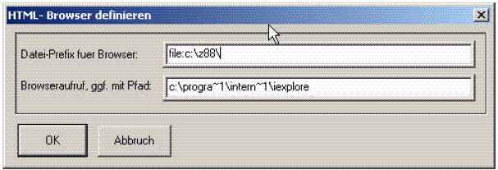

To są "stare" nazwy DOS z maksimum 8 literami bez żadnych pustych miejsc. Jak przejść przez taką starej formy nazwę DOS? Spróbuj dir /X w oknach DOS (Wiersz Poleceń). To naprawdę działa.

(2) Weź pod uwagę, że większość przeglądarek internetowych natychmiast próbuje nawiązać kontakt z internetem. Następnie ładują lokalny plik HTML. Tak, więc muszą być ustalone różne prefiksy plików w zależności od używanej przeglądarki. Dla Mozilli prefiksem jest file:///Z88 path, na przykład plik:///D:/Z88/ dla Microsoft Internet-Explorer prefiksem jest plik:Z88 path, na przykład plik:D:\Z88\ .

Z powyższymi objaśnieniami i założywszy, że skopiowałeś wszystkie pliki Z88 do D:\Z88, przeglądarki w Z88COM przeczytałyby definicje następująco:

Microsoft- Internet Explorer: | Mozilla (też prawdziwe dla Netscape):
Prefiks pliku dla przeglądarki: plik:d:\z88\ | Prefiks pliku dla przeglądarki: plik:///d:/z88/
Browser Call, if nes. Path :  c:\progra~1\intern~1\iexplore | Browser Call, if nes. Path:  d:\progra~1\mozilla.org\Mozilla\Mozilla.exe

5. Krok: Uruchom Z88:
Z88 jest gotowy do uruchomienia. Możesz odpalić natychmiast przez uruchomienie Z88 commander
Z88COM i użycie systemu pomocy elektronicznej OnLine. Kontynuuj przykład 5.1.

Uwagi dotyczące Z88-Commander Z88COM 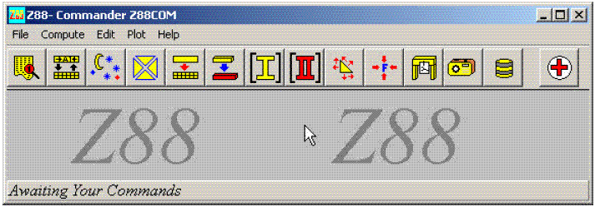

Z88-Commander Z88COM uruchamia wszystkie moduły Z88 pod warunkiem, że nie chcesz uruchomić ich autonomicznie (jest to możliwe w dowolnym czasie i bez żadnych ograniczeń), pozwala na natychmiastowe redagowanie wszystkich plików wejściowych i plików wyjściowych, oraz wywoływanie kontekstu precyzyjnej pomocy elektronicznej (online-help). Jeśli uruchamiasz online-pomoc: Wybierz w dowolnym menu rozwijalnym punkt Help Mode (tryb pomocy). Kursor zamieni się na pytajnik. Jeżeli klikniesz teraz na elemencie menu, punkt menu nie jest wykonywany, ale pojawi się pomoc dołączona. Tryb pomocy pozostaje aktywny dopóty znowu nie klikniesz na elemencie menu Help Mode.

Ponadto, Z88-Commander Z88COM oferuje obsługę plików HP-GL, podobnie też tworzy nagłówki sekwencji dla ploterów HP i HP LaserJets.

Z88COM wprowadza twoje wpisy dla przeglądarki-internetowej i edytora w pliku Z88COM.CFG. Jeżeli ten plik zostanie zniszczony przypadkowo, możesz zredagować Z88COM.CFG ręcznie:
1. linia: Nazwa edytora
2. linia: Wywołanie edytora
3. linia: Prefiks przeglądarki
4. linia: Wywołanie przeglądarki
Przykład:

Word4Windows
C:\MSOffice\Winword\Winword
File:///D:/z88/
d:\progra~1\mozilla.org\Mozilla\Mozilla.exe

... I jak usunąć Z88 ?

Po prostu usuń wszystkie pliki w katalogu zawierającym Z88. Następnie w razie konieczności usuń katalog. Powinieneś usunąć łącza, które zrobiliśmy dla Windows w rozdziale 1.2. To wszystko!

A jak skompilować Z88 dla Windows?

Jeżeli tylko chcesz dodać usprawnienia do Z88 będziesz musiał skompilować pakiet. Każdy kompilator Windows C albo C++ powinien działać właściwie. Próbowałem free LCC i kompilatory: Microsoft (Visual C++), Borland (C++ Builder) i Watcom (C/C++ 10.6 i OpenWatcom). Ponieważ każda marka używa swoistego zarządzania projektem nie możemy użyć gotowego "robienia" plików. Jak powinniśmy postępować? Przygotowałem dla ciebie sesję kompilatora dla solwera iterującego część 2 Z88I2 prezentując free LCC, ale sesje kompilatora Microsoft Visual C++, Borland C++ Builder i Watcom C/C++ są bardzo podobne:

1. Rozpocznij nowy projekt.

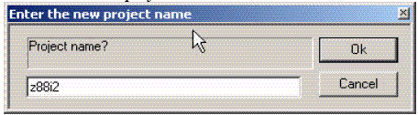

2. Upewnij się, czy wybrałeś czystą aplikację Win32 "bez czegoś". Nie używaj żadnych application skeleton, żadnych dowolnych application wizzard ani nie generuj "Hallo World" application.

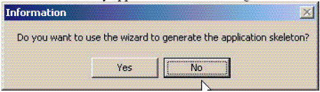

3. Wprowadź swoje ulubione katalogi i postaraj się, aby generować aplikację Windows, a nie aplikację konsolową.

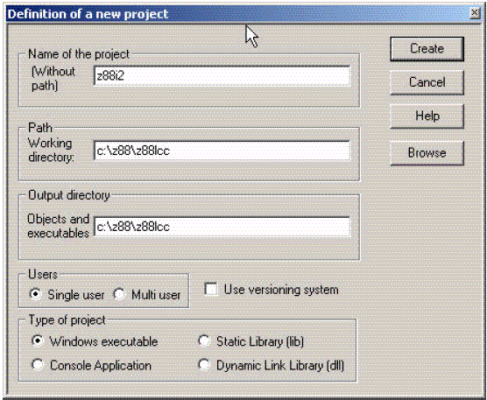

4. Dodaj będące dobrze dobrane źródła do swojego projektu (dot. tabeli poniżej), to jest źródeł C (C sources) i odpowiedniego pliku zasobów *.rc (w tym przypadku Z88I2.RC).

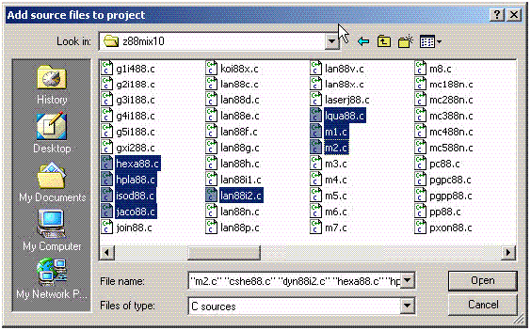

5. Najważniejszy krok:

Dostosuj kompilator, program łączący (linker) i kompilator zasobów: Poinformuj swój system kompilatora
- gdzie są zlokalizowane pliki nagłówka (header files) Z88*.H (tak zwane pliki dołączane)
- które definicje (defines) są konieczne (tutaj FR_WIN95, FR_XDOUB) (dot. tabeli poniżej).

Najwięcej błędów kompilatora wynika ze złych ścieżek i chybionych definicji!

Możesz pominąć informacje debugowania (usuwania błędów). Wybierz poziom optymalizacji niski do średniego.

W przypadku wątpliwości pomiń optymalizację, jeżeli nie znasz szczegółów. Jeżeli nigdy nie słyszałeś o Framepointer albo wbudowanych funkcjach, parametrze omijającym stos albo parametrze omijającym pamięć i aliasach, to trzymaj swoje ręce z daleka!

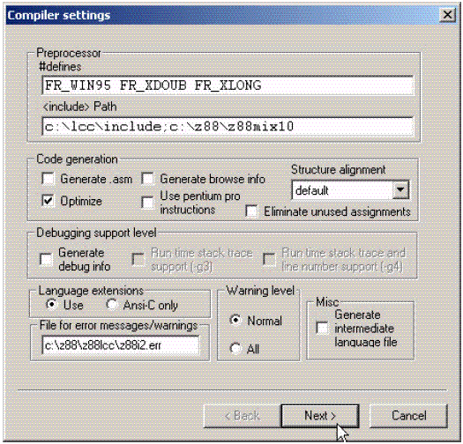

6. Nie zapominaj dołączyć na wszelki wypadek biblioteki comctl32.lib (Common Controll Library - ogólna biblioteka kontrolna)! To jest część twojego systemu kompilatora i istnieje na twojej maszynie.

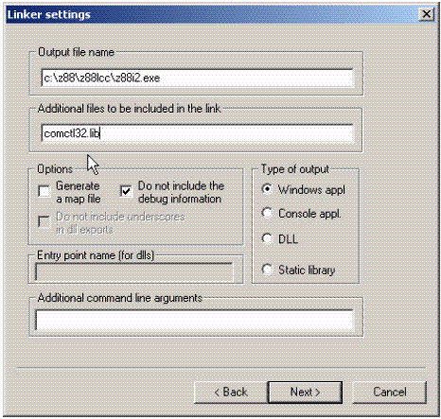

7. Wykonaj projekt albo wszystko przebuduj:

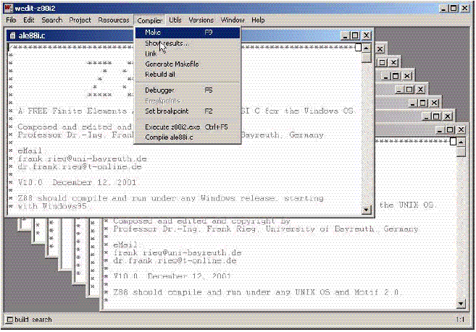

8. Postaraj się, aby mieć pliki Z88.DYN, Z88COM.CFG, Z88O.OGL i Z88P.COL w tym samym katalogu gdzie zrobiłeś kompilację, to znaczy gdzie są zlokalizowane twoje pliki wykonawcze. Poza tym, nie musisz zastanawiać się nad fantazyjnymi komunikatami o błędach, a właściwe pliki wejściowe powinny egzystować również tutaj.

Nazwa | Źródła, różne  dla Windows & UNIX | wspólne źródłaWindows i UNIX | Definiują | Biblioteki dla Windows
z88f | z88f.c ale88f.c easyfont.c tob88f.c wrim88f.c z88f.rc | apla88.c bapla88.c bcshe88.c bhexa88.c bhpla88.c blqua88.c bqshe88.c bspla88.c bspur88.c btetr88.c choy88.c cshe88.c dyn88f.c hexa88.c hpla88.c isod88.c lan88f.c lqua88.c m1.c m2.c prfl88.c qshe88.c ri188.c spla88.c spur88.c tetr88.c wlog88f.c wria88f.c z88a.c z88b.c z88cc.c z88f.h | FR_WIN95 FR_XDOUB (FR_XQUAD) | comctl32.lib
z88i1 | z88i1.c ale88i.c easyfont.c tob88i1.c wrim88i.c z88i1.rc | dyn88i1.c lan88i1.c ri188i.c w4y88i.c wlog88i1.c wria88i.c z88ai.c z88i.h | FR_WIN95 FR_XDOUB (FR_XQUAD) | comctl32.lib
z88i2 | z88i2.c ale88i.c easyfont.c tob88i2.c wrim88i.c z88i2.rc | apla88.c bapla88.c bcshe88.c bhexa88.c bhpla88.c blqua88.c bqshe88.c bspla88.c bspur88.c btetr88.c cshe88.c dyn88i2.c hexa88.c hpla88.c isod88.c jaco88.c lan88i2.c lqua88.c m1.c m2.c prfl88.c qshe88.c r1y88i.c r4y88i.c spla88.c spur88.c tetr88.cwlog88i2.c z88bi.c z88ci.c z88i.h | FR_WIN95 FR_XDOUB (FR_XQUAD) | comctl32.lib
z88d | z88d.c ale88d.c  easyfont.c tob88d.d  wrim88d.c z88d.rc | dyn88d.c fuvs88.c lan88d.c m3.c m4.c riy88d.c sapl88.c scsh88.c shex88.c shpl88.c siso88.c slqu88. span88.c sqsh88.c sspl88.c sspu88.c stet88.c wlog88d.c z88d.h | FR_WIN95 FR_XDOUB (FR_XQUAD) | comctl32.lib
z88e | z88e.c ale88e.c  easyfont.c tob88e.c  wrim88e.c z88e.rc | apla88.c cshe88.c dyn88e.c forc88.c hexa88.c hpla88.c isod88.c lan88e.c lqua88.c m1.c m2.c qshe88.c riy88.c spla88.c spur88.c tetr88.c wlog88e.c z88e.h | FR_WIN95 FR_XDOUB (FR_XQUAD) | comctl32.lib
z88n | z88n.c ale88n.c  easyfont.c tob88n.c  wrim88n.c z88n.rc | dyn88n.c join88.c lan88n.c mc188n.c mc288n.c mc388n.c mc488n.c mc588n.c rni88.c subn88.c wlog88n.c z88n.h | FR_WIN95 FR_XDOUB | comctl32.lib
z88v | z88v.c ale88v.c g1i188.c g1i388.c g1i488.c g2i188.c g3i188.c g4i188.c g5i188.c gxi288.c gxi588.c tob88v.c z88v.rc | dyn88v.c lan88v.c wlog88v.c z88v.h | FR_WIN95 FR_XDOUB | comctl32.lib
z88x | z88x.c ale88x.c easyfont.c tob88x.c wrim88x.c z88x.rc | dyn88x.c koi88x.c lan88x.c rea88x.c sub88x.c wlog88x.c wria88x.c z88fx.c z88tx.c z88x.h | FR_WIN95 FR_XDOUB | comctl32.lib
z88g | z88g.c ale88g.c easyfont.c tob88g.c wrim88g.c z88g.rc | cosm88.c dnas88.c nast88.c lan88g.c wlog88g.c z88g.h | FR_WIN95 FR_XDOUB | comctl32.lib
z88h | z88h.c ale88h.c  easyfont.c tob88h.c wrim88h.c z88h.rc | lan88h.c rdy88h.c wlog88h.c z88h.h | FR_WIN95 FR_XDOUB | comctl32.lib
z88p | z88p.c ale88p.c cb88p.c easyfont.c m8.c rcol88.c tob88p.c vc88.c vgpc88.c vgpp88.c vp88.c wlog88p.c z88p.rc | dyn88p.c lan88p.c m5.c m6.c m7.c pc88.c pgpc88.c pgpp88.c pp88.c z88p.hs | FR_WIN95 FR_XDOUB | comctl32.lib
z88o | z88o.c ale88o.c cb88o.c m11.c m13.c m14.c m15.c oglfont.c rogl88.c tob88o.c wlog88o.c z88o.rc | dyn88o.c lan88o.c m9.c m10.c m12.c oc88.c z88o.h | FR_WIN95 FR_XDOUB | comctl32.lib  opengl32.lib
Z88com | z88com.c ale88c.c cb88c.c easyfont.c tob88c.c z88com.rcs | lan88c.c wlog88c.c z88c.h | FR_WIN95 | comctl32.lib
Pliki wykonawcze Z88 i korespondujące źródła, definicje i biblioteki (te pliki istnieją tylko
w Windows, a te pliki istnieją tylko w UNIX)

1.3 JAK ZAINSTALOWAĆ Z88 DLA UNIX i LINUX

1.3.1. Instalacja dla Fedora i SuSE pod LINUX

Z88 dla LINUX instaluje się łatwo przy pomocy RPM – RedHat Package Manager- który jest częścią wszystkich dobrze znanych dystrybucji LINUX. Zaloguj się jako root i postępuj następująco:

Automatycznie dla SuSE LINUX:
Wstaw CD, przejdź do katalogu /unix/rpm, kliknij plik RPM i niech Yast instaluje Z88. Działa on również ze Z88-RPM-ami pobieranymi z Internetu.

Ręcznie dla pozostałych dystrybucji:
Sprawdź czy są zainstalowane te pakiety: Mozilla, Gedit i OpenMotif. Jak to sprawdzić? Zrób tak:
- rpm –q mozilla
- rpm –q gedit
- rpm –q openmotif

Zainstaluj te programy w razie konieczności. Są one częścią RedHat (Fedora) i SuSE LINUX oraz większości pozostałych dystrybucji. Możesz zamienić później przeglądarkę Mozilla i editor Gedit na swoje programy. Jednak możesz wymusić instalację bez tych programów przez użycie --nodeps. W każdym razie OpenMotif musi istnieć. Włóż CD, jeżeli jest taka potrzeba:
• mount –t iso9660 /dew/cdrom /cdrom
Jeżeli powyższy katalog /cdrom nie istnieje: przejdź do katalogu głównego i wprowadź:
• mkdir cdrom
Przejdź do /cdrom/unix/rpm i zainstaluj Z88 dla 32-Bit LINUX:
• rpm –i z88-12.0-1.i586.rpm (default) - domyślne
• rpm –i --nodeps z88-12.0-1.i586.rpm (forced) – zalecane
Dla systemów AMD Athlon64-LINUX rozkazy instalacyjne dla 64-Bit Z88 są następujące:
• rpm –i z88-12.0-1.x86_64.rpm (default) - domyślne
• rpm –i --nodeps z88-12.0-1.x86_64.rpm (forced) – zalecane

Uruchom Z88:
Teraz zaloguj się jako zwykły użytkownik, przejdź do dowolnego (obrabianego) katalogu i uruchom Z88 przy pomocy rozkazu z X-terminal (to jest okno rozkazów):
• z88

Z88 commander Z88COM zostanie uruchomiony i zostaną załadowane ważne pliki parametrów. Podczas uruchamiania z88 po raz pierwszy, jest również ładowany pierwszy przykład. Dlatego możesz natychmiast wykonać swoje pierwsze obliczenie przy pomocy Z88. Pozostałe przykłady znajdują się w /usr/share/z88. Umieść Z88COM i X-term, który uruchamia Z88COM rozkazem z88, strona obok strony albo powyżej i poniżej aby zobaczyć oba okna.

1.3.2 Instalacja dla maszyn UNIX i pozostałych wersji LINUX

Jeżeli posiadasz starszy albo nowszy system LINUX (ale możesz sprawdzić czy procedura RPM (zobacz powyżej) pracuje) albo autentyczny system UNIX, to musisz najpierw skompilować Z88. To jest dość łatwe jak zobaczysz poniżej.

Instalacja LINUX lib UNIX w 4 krokach:
Z powodu przejrzystości wszystkie załadowane moduły i nazwy plików są faktycznie pisane małymi literami, tak jak jest to w zwykłym UNIX.

1. Krok: Skopiuj pliki Z88 do nowego albo istniejącego katalogu:
Po prostu połóż wszystkie pliki Z88 do istniejącego albo nowego katalogu. Zatroszcz się o to, aby zrobić to jak zwykły użytkownik i że przeczytałeś / zapisałeś / wykonujesz zezwolenia. To powinno być legalne dla twojego katalog domowego (home) albo podkatalogu. Oczywiście jest to możliwe również dla wszystkich superużytkowników, ale wówczas ścieżki muszą być dostosowywane. I znów: postaraj się, aby wszystkie zezwolenia były właściwie umieszczone. W razie konieczności użyj maskowania. Cechą internetowej dystrybucji Z88 jest tylko jeden pojedynczy pliku skompresowany z88.tar.gz.
Zdekompresuj go:
• gunzip z88.tar.gz
• tar -xvf z88.tar
Sugeruję umieścić prawa dostępu do pliku w 777:
• chmod 777 *

2. Krok: Skompiluj Z88 dla UNIX albo LINUX:
Potrzebujesz: C compiler, make, X11, Motif albo OpenMotif, OpenGL

Każdy UNIX- C albo kompilator C++ powinien pracować właściwie. Uznałem że GNU gcc i kompilatory ze SGI i SUN wykonują dobrą robotę.

•Dla LINUX: COMPILE.LINUX32 albo COMPILE.LINUX64

Te biblioteki muszą być zainstalowane na twoim komputerze:
- xorg x11 devel (X11)
- xorg x11 Mesa devel (OpenGL)
- openmotiv devel (Motif)
• Dla SGI-sów: COMPILE.SGI32 albo COMPILE.SGI64 lub COMPILE.SGI128
• Dla SUN-sów: COMPILE.SUN64 albo COMPILE.SUN128
• Dla pozostałych : Dostosuj jeden z plików przetwarzania Make (*.mk.*) i jeden z plików COMPILE.*. Następnie dostosuj plik Z88.FCD tak, aby pliki Motif programów Z88COM, Z88O i Z88P były właściwie pokazywane.

Dla doświadczonego użytkownika (opuść to przy pierwszym czytaniu i kontynuuj 3. Krok)
To jest procedura domyślna. Na dużych komputerach czasami możesz wybrać czy użyć 8 bajtów zamiast 4 bajtów dla liczb typu Integer i 16 bajtów zamiast 8 bajtów dla liczb typu Float. Możesz dostosować to podczas przetwarzania plików (makefiles) za pomocą definicji (defines):

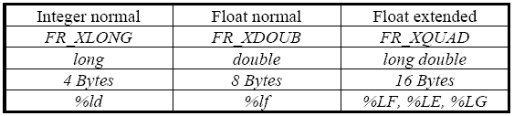

Takie dostosowanie jest możliwe dla modułów solwerów (silników obliczeniowych) Z88F, Z88I1 i Z88I2 wraz z ich podprogramami i procesorem naprężeń Z88D i programem sił węzłowych Z88E. Co do reszty modułów Z88 (Z88COM, Z88G, Z88H, Z88N, Z88O, Z88P, Z88V) tylko FR_XDOUB jest implementowany, ponieważ nie ma żadnego sensu, aby obsługiwać ploty programów Z88O lub Z88P albo DXF converter Z88X z rozszerzoną precyzją. W każdym razie, są możliwe 64 bitowe liczby Integer i wskaźniki. Dlatego istnieją dwie wersje plików i to jest dobry pomysł, aby uruchamiać je jeden po drugim:

Komputer/OS | Moduły solwerów | Pozostałe moduły
LINUX 32-Bit (I586) | z88.mk.kernel.linux32 | z88.mk.other.linux32
LINUX 64Bit (AMD Atlon64) | z88.mk.kernel.linux64 | z88.mk.other.linux64
SGI64 (-n32) | z88.mk.kernel.sgi32 | z88.mk.other.sgi32
SGI64 (-64) | z88.mk.kernel.sgi64 | z88.mk.other.sgi64
SGI128 (-64) i FR_XQUAD | z88.mk.kernel.sgi128 | z88.mk.other.sgi64
SUN64 (-xarch=v9) | z88.mk.kernel.sun64 | z88.mk.other.sun64
SUN128 (-xarch=v9) i FR_XQUAD | z88.mk.kernel.sun128 | z88.mk.other.sun64

Domyślną procedurą jest używanie tego samego defines (definicji) dla obu rodzajów plików w sposób następujący:

LINUX 32 Bit | cp z88.fcd.linux z88.fcd
LINUX 32 Bit | make -f z88.mk.kernel.linux32 kernel it
LINUX 32 Bit | make -f z88.mk.other.linux32 other ready
SGI (-64), to znaczy przy pomocy 64 Bit dla | cp z88.fcd.sgi z88.fcd
SGI (-64), to znaczy przy pomocy 64 Bit dla | make -f z88.mk.kernel.sgi64 clean kernel
Liczby całkowite (Integer) i wskaźniki | make -f z88.mk.other.sgi64 other clean ready
... | ... analogicznie

Jeżeli chcesz użyć rozszerzonej precyzji:
przykład: SGI z 64-bitowymi liczbami Integer i 128-bitowymi liczbami Float dla solwerów | cp z88.fcd.sgi z88.fcd
 | make -f z88.mk.kernel.sgi128 clean kernel
 | make -f z88.mk.other.sgi64 other clean ready
przykład: SUN z 64-bitowymi liczbami Integer i 128-bitowymi liczbami Float dla solwerów | cp z88.fcd.sun z88.fcd
 | make -f z88.mk.kernel.sun128 clean kernel
 | make -f z88.mk.other.sun64 other clean ready
... | ... analogicznie

3. Krok: Wprowadź swoją ulubioną przeglądarkę internetową do Z88:
Powinieneś zainstalować faworyzowaną przeglądarkę w swoim systemie aby móc wyświetlać pomoc Z88 online. Użyj dowolnej przeglądarki internetowej na przykład Netscape, Mozilla, Firefox: Zredaguj plik nagłówkowy Z88.FCD. Sprawdź czy wprowadziłeś właściwy prefiks przeglądarki (słowo kluczowe CPREFIX) dopasowując swoją przeglądarkę. Prefiks mówi przeglądarce, żeby załadowała określony plik HTML raczej z twojej maszyny niż z Internetu. Na przykład:

Mozilla: file:///home/yourname/z88/, przyjmując że pliki Z88- HTML, GIF- i JPG są zlokalizowane w katalogu /home/yourname/z88

Możesz łatwo wynajdować prefiks dla swojej przeglądarki jeżeli uruchomisz ją z X-term przy pomocy pliku Z88 HTML, na przykład mozilla: file:///home/yourname/z88/e88ix.htm

System pomocy jest łatwy w użyciu:

• Klikając na wielki przycisk Z88 Commander przywołujesz katalog dla wszystkich rozdziałów Z88. Teraz ciesz się przeglądaniem. Jeżeli nic się nie dzieje - proszę odczekaj chwilę (kilka z tych opasłych przeglądarek potrzebuje nie kończącego się czasu by się załadować)

• Klikając przycisk Help przywołujesz właściwy kontekst pomocy elektronicznej: Przycisk Help odwraca jego kolor wskazując, że jest aktywny tryb pomocy. Teraz kliknij przycisk polecenia, aby otworzyć przeglądarkę z właściwym rozdziałem pomocy. Tryb pomocy pozostaje aktywny dopóty, dopóki znów nie klikniesz na przycisk Help.

4. Krok: Wprowadź swój ulubiony edytor do Z88:
Możesz użyć dowolnego edytora ASCII. Uznałem, że joe (WordStar-like) pod LINUX to sympatyczny substytut starego, dobreg vi. Nedit też jest całkiem miły. Edytuj Z88.FCD.

A teraz: Uruchom Z88:
Możesz uruchamiać różne moduły Z88 z konsoli tekstowej, z X-term albo przez uruchomienie skryptu. Z88-Commander Z88COM i programy plotujące Z88O i Z88P muszą być uruchamiane w oknach powierzchniowych X-Window takie jak Gnome, fvwm2, icewm, cde, kde. Właściwą praktyką jest by rozpocząć wszystkie moduły Z88 z X-term używających Z88-Commander Z88COM ... więc uruchom swój system X-Window, otwórz X-term i otwórz Z88COM. Połóż okna Z88COM i X-term, które rozpoczynają Z88COM strona obok strony albo wyżej i poniżej, aby zobaczyć oba. X-term lub konsola wejścia - wyjścia są używane dla trybu tekstowego programów Z88F, Z88I1, Z88I2, Z88N, Z88D, Z88E, Z88X, Z88G, Z88H, Z88V.

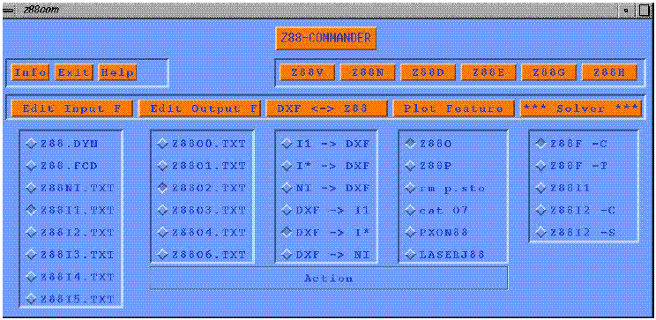

Jeżeli nie jesteś zadowolony z kolorów i czcionek, które wybrałem, to edytuj plik nagłówkowy Z88.FCD. Dla pewności zachowaj oryginalny plik Z88.FCD aby mieć go w pogotowiu, jeżeli coś będzie działo się niedobrego, ponieważ Z88COM i Z88P nie można uruchomić bez poprawnego Z88.FCD.

... A jak usunąć Z88?
Jeżeli zainstalowałeś Z88 przez RPM, po prostu piszesz polecenie przy pomocy root: rpm –e z88.
Jeżeli skompilowałeś Z88: Po prostu usuń wszystkie pliki w katalogu zawierającym Z88. Następnie w razie konieczności usuń katalog.

1.4 PAMIĘCI DYNAMICZNE Z88

PLIK NAGŁÓWKOWY Z88.DYN i KONTROLER PLIKÓW Z88V

Wszystkie moduły Z88 przydzielają pamięć dynamicznie. Chociaż Z88 jest dostarczany z wartościami domyślnymi, to w Z88.DYN użytkownik może i powinien zmodyfikować wartości dla najlepszego działania Z88. Plik Z88.DYN ma właśnie być zmodyfikowany.

Język też jest definiowany w Z88.DYN. Wprowadź w linii, najlepiej zlokalizowanej między DYNAMIC START a NET START, słowo kluczowe ENGLISH lub GERMAN.

Z88.DYN zaczyna się znacznikiem DYNAMIC START i kończy znacznikiem DYNAMIC END. Sekcja przeznaczona dla generatora sieci mesh - meszera; (NET START, NET END), wspólna sekcja dla wszystkich modułów (COMMON START, COMMON END), sekcja dla programu plotującego (PLOT START, PLOT END) i dodatkowa sekcji dla programu Cuthill McKee (CUTKEE START, CUTKEE END). Puste wiersze albo komentarze są ignorowane, uznawane są tylko słowa kluczowe zawarte między tymi znacznikami. Po słowie kluczowym następuje wartość typu integer, rozdzielona przez przynajmniej jedno puste miejsce. Porządek słów kluczowych jest dowolny.

Możesz sprawdzić zapotrzebowanie na pamięć zdefiniowane w Z88.DYN dla pamięci krytycznych modułów Z88F, Z88I1 i Z88I2 przy pomocy kontrolera plików Z88V. Dodaj około 200 KB do wyników dla każdego modułu programu, który jest bez znaczenia pod Windows i pod UNIX.

Właściwa modyfikacja Z88.DYN jest zdecydowanie dobrym pomysłem.

Jednak nie zgłaszaj niepotrzebnie dużo pamięci, ponieważ to powoduje straty szybkości, szczególnie kiedy używasz pamięci wirtualnej.

Testuj potrzeby pamięci dla wielkich struktur. Uczyń następująco w zależności od solwera (silnika rozwiązującego):

Zarządzanie solwerem Cholesky solver Z88F:

Windows: Z88F > Mode > Test Mode , Compute > Go
UNIX: z88f -t (console) or Z88F with option -T (Z88COM)

Jeżeli otrzymasz tutaj na przykład GS= 100,000, to wprowadź powiedzmy 120,000 dla MAXGS w Z88.DYN ale nie 1 000 000! Faktycznie oceniasz całkowite potrzeby pamięci jak opisano poniżej albo użyj Z88V.

W ten sposób postępuj dla wielkich struktur dla Z88 w 2 krokach:

1: Stan MAXGS
Windows: Z88F > Mode > Test Mode , Compute > Go
UNIX: z88f -t (console) or Z88F with option -T (Z88COM)

2.: Skoryguj w razie konieczności Z88.DYN, stan zapotrzebowania na pamięć Z88F przy pomocy Z88V

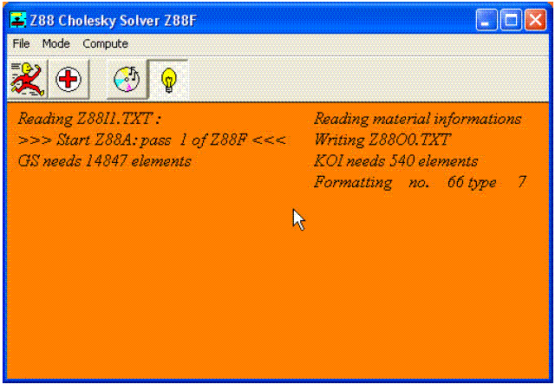
(Obejrzyj konieczne zapotrzebowanie na pamięć MAXGS i MAXKOI, w Windows. Wygląda podobnie na systemach UNIX)

Solwer iterujący Z88I1 (część 1) andZ88I2 (część 2)

Nie ma dostępnego żadnego trybu próbnego, ponieważ pierwsza część solwera iterującego Z88I1 wykrywa potrzeby pamięci dla drugiej części Z88I2:

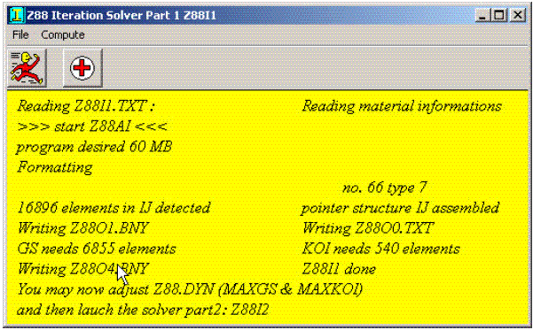
(Obejrzyj konieczne zapotrzebowanie na pamięć MAXGS i MAXKOI, w Windows. Wygląda podobnie na systemach UNIX)

Tym niemniej procedura dla solwera iterującego jest raczej zawiła, ponieważ musisz zdefiniować pamięć MAXSOR dla asemblacji rzadko rozsianej macierzy. Tam nie ma mowy o wcześniejszym określeniu potrzebnej pamięci, ale Z88I1 powie ci o pamięci, jeżeli MAXSOR był zbyt mały. Wówczas, powiększ MAXSOR w Z88.DYN i ponownie uruchom Z88I1. Dostosuj MAXPUF na około 1/4 do 1/10 z MAXSOR. Na przykład:
MAXSOR 5000000
MAXPUF 500000
Tak postępuj dla wielkich struktur dla Z88 w 3 albo więcej krokach:

1: Uruchom Z88I1

2: Jeżeli Z88I1 został wypełniony właściwie, odczytaj wartości dla MAXGS i MAXKOI i w razie konieczności dostosuj Z88.DYN. Teraz pamięć jest właściwie dostosowana dla Z88I2.

3: Jeżeli Z88I1 zatrzyma się z powodu braku MAXSOR, to powiększ MAXSOR w Z88.DYN i ponownie uruchom Z88I1. Dostosuj MAXPUF na około 1/4 do 1/10 z MAXSOR. Powtórz ten krok aż Z88I1 będzie działał właściwie.

Sprawdź czy twoja przestrzeń zamiany jest wystarczająca. Dostosuj ją w razie konieczności:

Windows:
Start > Settings > Control Panel > System > Performance > Virtual Memory > Change. Wybierasz wielkość stałego pliku wymiany w zależności od swoich własnych pomysłów. Wskazówka: aktualna wersja Z88 dla Windows jest skompilowana do użycia dla 32 bitów liczb Integer i wskaźników. To powinno być wystarczające dla Windows XP. Ale bardzo wielkie struktury z 2 ~ 3 miliardami DOF mogłyby spowodować wewnętrzne zużycie liczb Integer i wskaźników i nadmiar, ponieważ 2³² to jest tylko około +/-2 miliardy!

UNIX:
W zależności od różnych systemów operacyjnych UNIX partycja wymiany może być łatwo rozszerzona dynamicznie albo musi być utworzony dodatkowy plik wymiany, lub też obszar wymiany musi być usunięty, a utworzony nowy obszar wymiany o rozszerzonym rozmiarze.

Polecam rozmiar między 100 a 1000 MB. Dokładna wartość zależy od faktycznego rozmiaru twoich struktur. Jeżeli otrzymasz komunikat o błędzie "not enough dynamic memory" (brak wystarczającej pamięci dynamicznej) od jednostki liczącej Z88 (przeważnie ze Z88F), to wówczas powiększ obszar wymiany.

Nie ma żadnych granic rozmiaru struktur dla Z88. Maksymalny rozmiar jest ograniczony tylko przez pamięć wirtualną twojego komputera i twojej wyobraźni! Jednak dla bardzo dużych struktur możesz skompilować Z88 przy pomocy 64 bitów liczb Integer i wskaźników (dot. 1.3.2) aby uniknąć przekroczenia zakresów wewnętrznych liczników, pętli i tak dalej.

Moduły Z88 sprawdzają czy pierwotnie zdefiniowana pamięć jest wystarczająca do rozwiązania bieżącego problemu jak również czy są osiągane granice i w razie konieczności zatrzymują się.

Podczas analizy bez komentarza moduły Z88 sprawdzają towarzyszące pliki dziennika.LOG. Często wartość dla MAXKOI bywa zbyt mała!

Dotyczy UNIX: Jeżeli moduły Z88 odmawiają uruchomienia, sprawdź pliki dziennika zezwoleń.LOG.

Dostarczone pliki przykładów FEA pracują zupełnie dobrze z dostarczonymi standardowymi wartościami w Z88.DYN. Zmodyfikuj Z88.DYN, jeżeli chcesz obliczać własne, wielkie struktury.

Pliki dziennika .LOG rejestrują potrzeby pamięci. Czasami jest potrzebne trochę więcej pamięci dla programu, lokalnych tablic i stosu, co można zaniedbać dla Windows lub UNIX.

Z88 normalnie ma do czynienia z
• Liczbami zmiennoprzecinkowymi z podwójną precyzją (Doubles) = 8 bajtów = 64 bity.
• z podwójnym słowem (Longs) = 4 bajtom = 32 bity.
Tym niemniej na kilku maszynach UNIX można skompilować (przełączniki kompilatora i dyrektywę kompilatora FR_XQUAD) moduły solwerów używające
• Liczb zmiennoprzecinkowych z poczwórną precyzją (long Doubles) = 16 bajtom = 128 bitów
• Liczba całkowitych Integer z podwójną precyzją (long Longs) = 8 bajtom = 64 bitów.
Uwaga: 64 bitowe liczby Integers są użyteczne dla bardzo dużych struktur to jest > 2 ~ 3 miliardy DOF do unikania wewnętrznych przekroczeń zakresów. Jednak używanie 128 bitowych liczb Floats są dużo bardziej czasochłonne niż 64 bitowych Floats. Przebiegi testu dla SUN FIRE V890 i SGI ORIGIN 2000 z poczwórną precyzją na moim instytucie University of Bayreuth spowodował zużycie pięć do dziesięciu razy więcej czasu CPU niż podwójna precyzja! Tak więc, polecam używanie na większych komputerach 64 bitów dla liczb Integer i 64 bitów dla liczb Float.

Krytycznymi dla pamięci są Z88F, Z88I1 i Z88I2. Jeżeli te moduły działają, wówczas pozostałe też będą działać. Jeżeli są kłopoty, uwolnij pamięć swojej maszyny poprzez zamknięcie pozostałych nie używanych programów.

Z kolei ogólny opis dla Z88.DYN.

D YNAMIC START

Dostosowywanie języka:
ENGLISH lub GERMAN. Jeżeli nic nie zostanie wpisane albo wpis jest błędny, to automatycznie używany jest język angielski.
Sekcja generatora sieci mesh (meszera):
NET START
MAXSE Maksymalna liczba wewnętrznych węzłów dla generacji sieci FE mesh. Musi
być zdecydowanie wyższa niż liczba wytworzonych węzłów FE.
MAXESS Maksymalna liczba dodatkowych elementów
MAXKSS Maksymalna liczba dodatkowych węzłów
MAXAN Maksymalna liczba węzłów, które mogą zetknąć się z dodatkowym elementem.
Domyślne 15 zachowuje się dobrze nawet dla złożonych struktur przestrzennych z sześcianów nr 10. Liczba może być zwiększona w przypadku wątpliwości.
NET END

Ogólne dane:
COMMON START
MAXGS Maksymalna liczba pozycji w ogólnej macierzy sztywności. Aktualna liczba GS
jest zapisana przez Z88F i Z88I1.
MAXKOI Maksymalna liczba pozycji przystawania wektor = liczba węzłów na element *
liczba elementów skończonych. Przykład: 200 elementów skończonych nr10 = 20 węzłów na element * 200 = 4000. Przy mieszanych strukturach przyjmij typ elementu z największą liczbą węzłów i pomnóż ją przez liczbę elementów. Wymagana liczba NKOI jest zapisywana przez Z88F i Z88I1.
MAXK Maksymalna liczba węzłów w strukturze.
MAXE Maksymalna liczba elementów w strukturze.
MAXNFG Maksymalna liczba stopni swobody w strukturze.
MAXNEG Maksymalna liczba materialnych linii informacji dla struktury.
MAXPR Maksymalna liczba obciążeń zewnętrznych i ciśnieniowych.
MAXSOR Dla części 1 solwera iterującego, to znaczy tylko dla Z88I1. Z88I1 używa
sortującego wektora o rozmiarach MAXSOR. Nie da się wcześniej określić ilości potrzebnej pamięci ale Z88I1 powie ci jeżeli MAXSOR był zbyt mały. W tym przypadku musisz powiększyć MAXSOR i ponownie uruchomić Z88I1.
MAXPUF Dla części 1 solwera iterującego, to znaczy tylko dla Z88I1. Ta wartość mówi
Z88I1 kiedy ma zacząć inne sortowanie. Dostosuj MAXPUF do około 1/4 do 1/10 z
MAXSOR.
COMMON END

Dla wizualizacji graficznych (plotów) programu Z88P:
PLOT START
MFACCOMMON kolejne wartości z COMMON są mnożone przez ten czynnik:
MAXKOI, MAXE, MAXK. Typowym czynnikiem jest 2. Użyteczny dla kontroli plików wejściowych, które zostały wytworzone przez generator sieci mesh (meszer).
MAXGP Maksymalna liczba punktów Gaussa dla wizualizacji naprężeń. Przykładowo:
200 elementów skończonych nr10, stopień integracji 3: 3 * 3 * 3 = 27 punktów
Gaussa na element skończony 27 * 200 = 5400 punktów Gaussa w sumie.
PLOT END

Dla programu Cuthill-McKee:
CUTKEE START
MAXGRA maksymalny stopień węzłów
MAXNDL kroki algorytmu
CUTKEE END

DYNAMIC END

Możesz określić przy pomocy Z88V ilości pamięci, o którą poproszą różne moduły Z88.

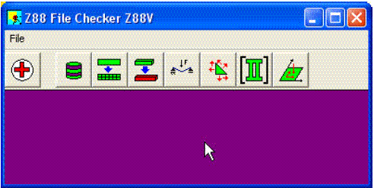
(Mniej więcej aby pokazać pamięć zdefiniowaną przez Z88.DYN, Windows Z88)

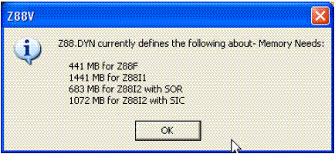

2 MODUŁY Z88

2.1 PROSTY SOLWER CHOLESKY Z88F

UWAGA: Zawsze porównuj obliczenia FEA z przybliżonymi obliczeniami analitycznymi, wynikami
eksperymentów, rozważań wiarogodności i innych testów bez zastrzeżeń!

Głównym zadaniem każdego programu FEA jest obliczenie przemieszczeń. To jest zadanie Z88F. Obliczone ugięcia są punktem startowym dla obliczenia naprężeń przy pomocy Z88D albo obliczenia sił węzłowych przy pomocy Z88E.
Z88F jest odpowiednim solwerem od małych do średnich struktur. Dla dużych struktur uruchom solwer iterujący Z88I1 i Z88I2.
Dla obliczenia przemieszczeń FE, procesor Z88F może być uruchamiany w różnych trybach. Tryb można wybrać w Z88F w menu "Mode" (tryb). Tryb Compact Mode jest dostarczany jako domyślny.

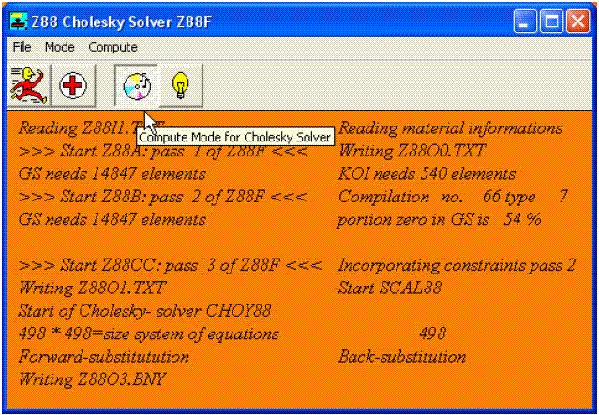

Uwaga: Pliki Z88I1.TXT, Z88I2.TXT i wspomniany tutaj Z88I2.TXT są bardziej dokładnie opisane w rozdziale 3.

(1) Compute Mode (tryb obliczeń)

Windows: Z88F > Mode > Compute Mode, Compute > Go
UNIX: z88f -c (console) or Z88F with option -C (Z88COM)

Pliki wejściowe:
Z88I1.TXT (ogólne dane struktury)
Z88I2.TXT (warunki brzegowe, stopnie swobody)
Z88I5.TXT (obciążenia zewnętrzne i ciśnienia), w miarę potrzeby

Pliki wyjściowe:
Z88O0.TXT (przetworzone dane struktury dla dokumentacji)
Z88O1.TXT (przetworzone warunki brzegowe dla dokumentacji)
Z88O2.TXT (ugięcia)

Ponadto są generowane dwa pliki binarne Z88O1.BNY i Z88O3.BNY. Te pliki binarne są później używane przez Z88D (procesor naprężeń) i Z88E (procesor sił węzłowych).

(2) Test Mode (tryb testowy)

Windows: Z88F > Mode > Test Mode, Compute > Go
UNIX: z88f -t (console) or Z88F with option -T (Z88COM)

Pliki wejściowe:
Z88I1.TXT (ogólne dane struktury)

Pliki wyjściowe:
Z88O0.TXT (przetworzone dane struktury dla dokumentacji)

Tylko plik Z88O0.TXT (przetworzone dane struktury dla dokumentacji) jest wytwarzany wcześniej przy pomocy pamięci potrzebnej dla całkowitej macierzy sztywności i wektorów zgodności wykresów na ekranie.
Użyj tego trybu dla
> Sprawdzenia potrzeb pamięci dla MAXGS i MAXKOI.
> Sprawdzenia czy Z88F interpretuje Z88I1.TXT poprawnie i (jeśli żądane) czy umieszcza dane w Z88O0.TXT.

2.2 SOLWER ITERUJĄCY Z88I1/Z88I2

UWAGA: Zawsze porównuj obliczenia FEA z przybliżonymi obliczeniami analitycznymi, wynikami
eksperymentów, rozważań wiarogodności i innych testów bez zastrzeżeń!

Głównym zadaniem każdego programu FEA jest obliczenie przemieszczeń. To jest zadanie Z88I1 i Z88I2. Obliczone ugięcia są punktem startowym dla obliczenia naprężeń przy pomocy Z88D albo obliczenia sił węzłowych przy pomocy Z88E.

Dla dużych struktur uruchom solwer iterowania Z88I1 i Z88I2. Z88F jest właściwym solwerem dla małych i średnich struktur.

Solwer iterowania używa tylko tak zwanych non- zero elementów - które dają w wyniku zupełne minimum dla pamięci - i prezentują dwie części:

Solwer iterowania część1: Z88I1 buduje kolejne wskaźniki dla dolnej części ogólnej macierzy sztywności GS:
• Wektor wskazujący punkty IP do elementów przekątnych GS (do i, i)
• Wektor wskazujący punkty IEZ do kolumny indeksów GS(x, j)
Struktury IJ zostaną zasemlowane, a po czym będą posortowane przez algorytm QSORT (sposób Franka Kocha). Jednak ten krok może potrzebować bardzo dużo pamięci. Ponieważ jest wykonywanych wiele działań na liczbach całkowitych, to szybkość obliczeń jest całkiem zadowalająca.

Przykład (dot. metody H R elementów skończonych Schwarza): Niech część dolna GS wygląda tak:

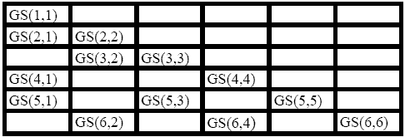

GS wyników kolejnych wektorów elementów non- zero:

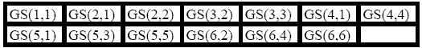

IEZ da ostateczny wynik:

a IP:

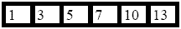

Elementy struktury IJ zawiera MAXSOR, dot. pamięci definicji pliku Z88.DYN. Musisz przydzielić pamięć MAXSOR dla asemblacji rzadko rozsianej macierzy. Niestety nie można wcześniej określić potrzebnej ilości pamięci, ale Z88I1 powie ci, kiedy MAXSOR będzie zbyt mały. Wówczas, powiększ MAXSOR w Z88.DYN i ponownie uruchom Z88I1. Dostosuj MAXPUF (dla pośredniego sortowania) na około 1/4 do 1/10 z MAXSOR. Na przykład:

MAXSOR 5000000
MAXPUF 500000

Z88I1 zapisuje oba wektory wskaźników w pliku binarnym Z88O4.BNY, które może okazać się bardzo duży.

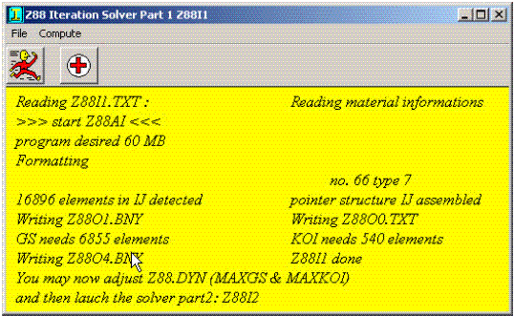

Z88I1 mówi ci ile musisz przydzielić pamięci dla GS (= MAXGS) i dla KOI (= MAXKOI); dostosuj to w Z88.DYN. Zobacz przykład Z88.DYN:

COMMON START
MAXGS 600000 ←dostosowuj to przed uruchomieniem Z88I1
MAXKOI 132000 ← dostosowuj to przed uruchomieniem Z88I1
MAXK 11000
MAXE 33000
MAXNFG 32000
MAXNEG 32
MAXSOR 5000000 ← dostosowuj to przed uruchomieniem Z88I1
MAXPUF 500000 ← dostosowuj to przed uruchomieniem Z88I1
COMMON END

Tak postępuj dla dużych struktur przeznaczonych dla Z88 w 3 lub więcej krokach:
1. Uruchom Z88I1

2. Jeżeli Z88I1 jest uzupełniony właściwie, to odczytuje wartości dla MAXGS i MAXKOI i dostosowuje Z88.DYN w razie konieczności. Teraz pamięć jest właściwie dostosowana dla Z88I2.

3. Jeżeli Z88I1 zatrzyma się z powodu braku MAXSOR, powiększ MAXSOR w Z88.DYN i uruchom Z88I1 ponownie. Dostosuj MAXPUF na około 1/4 do 1/10 z MAXSOR. Powtórz ten krok aż Z88I1 będzie uzupełniony właściwie.
Solwer iterowania Część 2: Z88I2 oblicza macierze sztywności elementów, kompiluje całkowitą macierz sztywności, dołącza warunki brzegowe, skaluje system warunków i oblicza olbrzymi system układu równań za pomocą algorytmu zespalania gradientów. Przygotowanie wstępne jest wykonywane dla lepszej zbieżności. Wybierz swój ulubiony sposób przygotowania warunków: zarówno poprzez SOR albo tak zwany niezupełny rozkład Cholesky'ego. Domyślne jest przygotowanie wstępne SOR, które potrzebuje mniejszej pamięci. Wybierz niezupełny rozkład Cholesky'ego (przestaw na niezupełny rozkład Cholesky/ego SIC) tylko w szczególnych przypadkach.

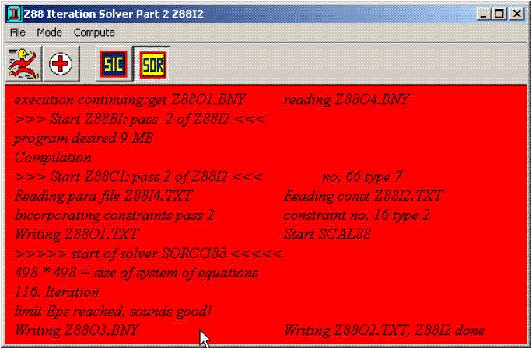

(1) Zespalanie gradientów przy pomocy przygotowania wstępnego SOR

Windows: Z88I2 > Mode > Precon: Overrelaxation, Compute > Go
UNIX: z88i2 -s (console) or Solver: Z88I2 -S (Z88COM)

(2) Zespalanie gradientów przy pomocy przygotowania wstępnego SIC

Windows: Z88I2 > Mode > Precon: Inco. Cholesky decom., Compute > Go
UNIX: z88i2 -c (console) or Solver: Z88I2 -C (Z88COM)

W dodatku musisz podać trzy pozycje w pliku parametrów Z88I4.TXT:
• kryterium zakończenia: maksymalna liczba osiąganych iteracji (na przykład 10 000)
• kryterium zakończenia: wektor reszty < granica Epsilon (na przykład 1e-7)
• parametr dla przyspieszenia zbieżności. Znaczenie zależy od warunków wstępnych:
1. w przypadku SOR: Czynnik zmniejszenia Omega (od 0 do 2, właściwe wartości mogą zmieniać się od 0.8 do 1.2).
2. w przypadku SIC: Czynnika przemieszczenia Alpha (od 0 do 1, właściwe wartości mogą zmieniać się od 0.0001 do 0.1). Więcej informacji zdobędziesz w literaturze specjalistycznej)

Uwaga: Wspomniane tutaj pliki Z88I1.TXT, Z88I2, Z88I4.TXT i Z88I5.TXT są opisani bardziej dokładnie w rozdziale 3.

Pliki wejściowe:
Z88I1.TXT (ogólne dane struktury)
Z88I2.TXT (warunki brzegowe, stopnie swobody)
Z88I4.TXT (plik parametrów dla 2 części solwera iterującego: Z88I2)
Z88I5.TXT (obciążenia zewnętrzne i ciśnienia), w miarę potrzeby

Pliki wyjściowe:
Z88O0.TXT (przetworzone dane struktury dla dokumentacji)
Z88O1.TXT (przetworzone warunki brzegowe dla dokumentacji)
Z88O2.TXT (ugięcia)

Dodatkowo są generowane dwa pliki binarne Z88O1.BNY i Z88O3.BNY. Te pliki binarne są później używane przez Z88D (procesor naprężeń) i Z88E ( procesor sił węzłowych).

2.3 PROCESOR NAPRĘŻEŃ Z88D

Obliczanie naprężeń przy pomocy Z88D można uruchomić tylko, jeżeli wcześniej zostały obliczone przesunięcia przez Z88F albo Z88I1 i Z88I2. Obliczanie naprężeń jest niezależne od obliczeń sił węzłowych.

Z88D jest kontrolowany przez plik parametrów Z88I3.TXT.

To oznacza:

> Obliczanie naprężeń w punktach Gaussa albo w węzłach narożnych
> Dodatkowe obliczenie radialnych i poprzecznych naprężeń dla elementów nr 3, 7, 8, 11, 12, 14 i 15.
> Obliczanie naprężeń von Misesa dla elementów ciągłych nr 1, 3, 6, 7, 10, 11, 12, 14, 15, 16, 17, 18, 19 i 20.

Format Z88I3.TXT - zobacz rozdział 3.

Wyniki Z88D są prezentowane w pliku Z88O3.TXT

2.4 PROCESOR SIŁ WĘZŁOWYCH Z88E

Obliczanie sił węzłowych przy pomocy Z88E można uruchomić tylko, jeżeli wcześniej zostały obliczone przemieszczenia przez Z88F albo Z88I1 i Z88I2. Obliczanie sił jest niezależne od obliczenia naprężeń.

Siły węzłowe są obliczane oddzielnie dla każdego elementu. Jeżeli kilka elementów napotyka węzeł, to ten węzeł otrzymuje całkowitą węzłową siłę dla tego węzła wynikłą z dodawania sił węzłowych wszystkich dostępnych elementów. Te wyniki są prezentowane również w pliku Z88O4.TXT.

Wyniki Z88E są przedstawiane w pliku Z88O4.TXT.

2.5 GENERATOR ŚCIECI ELEMENTÓW SKOŃCZONYCH (MESZER) Z88N

Meszer-generator Z88N może wytwarzać sieci 2-wymiarowe i 3-wymiarowe. Z88N czyta plik wejściowy meszera Z88NI.TXT i zapisuje podstawowe dane struktury w pliku danych Z88I1.TXT.

Opis Z88NI.TXT w rozdziale 3.

Meszer ma sens tylko dla elementów ciągłych:

Super struktura | Element skończony struktury
Płaski element naprężenia nr 7 | Płaski element naprężenia nr 7
Torus nr 8 | Torus nr 8
Płaski element naprężenia nr 11 | Płaski element naprężenia nr 7
Torus nr 12 | Torus nr 8
Sześcian nr 10 | Sześcian nr 10
Sześcian nr 10 | Sześcian nr 1
Płyta nr 20 | Płyta nr 20
Płyta nr 20 | Płyta nr 19

Mieszane struktury, na przykład zawierające płaski element naprężeń nr 7 i kratownicę nr 9, nie mogą być przetwarzane.

W takim przypadku niech generator sieci elementów skończonych przetwarza super strukturę zawierającą tylko płaski element naprężenia Nr 7 bez żadnej kratownicy nr 9. Uruchom Z88N. Następnie przekonwertuj za pomocą CAD converter Z88X plik Z88I1.TXT generowany przez meszera Z88N w pliku DXF Z88X.DXF. Uruchom swój program CAD, importuj Z88X.DXF i wstaw kratownice, ponadto możesz też zdefiniować ograniczenia "w locie". Eksportuj rysunek do Z88X.DXF, uruchom Z88X znowu i generuj Z88I1.TXT (ogólne dane struktury) i ewentualnie Z88I2.TXT (warunki graniczne).

Tryb działania generatora sieci elementów skończonych:

Powstawanie sieci elementów skończonych FE przebiega następująco: Ciągłe elementy są opisane przez super elementy (krótkie SE), które praktycznie zupełnie odpowiadają "z grubsza" strukturze FE. Super elementami mogą być: sześciany nr 10, płaskie elementy naprężenia nr 7 i płaskie elementy naprężenia nr 11, jak również torusy nr 8 i torusy nr12 oraz płyty nr 20.

Następnie super struktura będzie dzielona wtórnie. Z super elementami jest to robione w taki sposób, zaczyna się od SE 1, SE 2 do ostatniego SE. SE 1 tworzy elementy skończone (krótkie FE) od 1 do j, SE 2 FE j+1 do k, SE 3 FE k+1 do m i tak dalej. Wewnątrz SE kierunek miejscowych współrzędnych określają numery węzłów liczby i numery elementów struktury FE. Dokładne określenie:

> Lokalna oś x biegnie w kierunku miejscowych węzłów 1 i 2
> Lokalna y oś biegnie w kierunku miejscowych węzłów 1 i 4
> Lokalna z oś biegnie w kierunku miejscowych węzłów 1 i 5

Super struktury w przestrzeni są dzielone wtórnie najpierw na kierunku z, potem y i w końcu na kierunku x, to znaczy, że numeracja elementów FE zaczyna się najpierw od kierunku z. Płaskie i osiowo symetryczne struktury są traktowane analogicznie: Numeracja zaczyna się wzdłuż osi y albo dla osiowo symetrycznych elementów wzdłuż osi z (współrzędne cylindryczne!). Lokalne osie na całej długości mogą być dzielone wtórnie następująco:

> Równo oddalone
> Wzrastająco geometrycznie od węzła 1 do 4 lub 5: sieć elementów skończonych staje się kańciata.
> Malejąco geometrycznie od węzła 1 do 4 lub 5: sieć elementów skończonych staje się łagodniejsza.

To jest oczywiste, że dla linii albo obszarów, które dzielą się na dwa super elementy, te super elementy muszą być podzielone wtórnie dokładnie tak samo! Generator sieci elementów skończonych tego nie sprawdza, a potem generuje sieci FE bezużyteczne albo całkowicie chybione. Przykład:

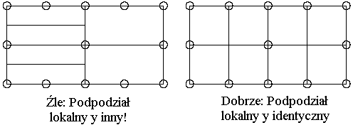

Ponieważ lokalne osie x, y i z są zdefiniowane przez lokalizację miejscowych węzłów 1, 4 i 5, to jest możliwość generowania prawie dowolnych numerów dla węzłów i elementów struktury FE poprzez odpowiednią interpretację listy przystawania w pliku wejściowym generatora sieci elementów skończonych Z88NI.TXT.

Przykład powstawania struktury FE złożonej z 8 FE płaskich elementów naprężenia nr 7 z super struktury złożonej z 2 płaskich elementów naprężenia nr 7 (wygląda to tak samo z torusami nr 8):

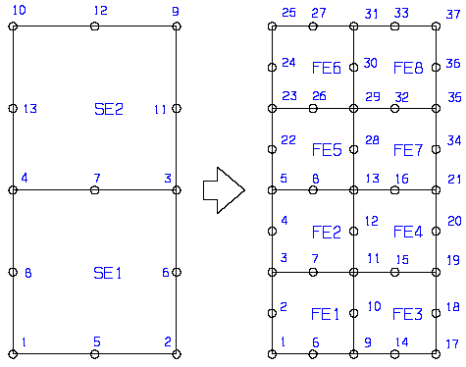

Przystawanie pierwszego superelementu: 1-2-3-4-5-6-7-8
Przystawanie drugiego superelementu: 4-3-9-10-7-11-12-13

Dodatki:

Generator sieci elementów skończonych (meszer) sprawdza , które węzły są już znane podczas tworzenia nowych węzłów FE. Do tego sprawdzania potrzebuje promienia zasięgu działania węzła (komputer nie może odpierać się na dokładnych liczbach zmiennoprzecinkowych). Ten promień zasięgu oddziaływania (tolerancji) jest dostarczany dla wszystkich 3 osi jako domyślny 0.01. Zmodyfikuj promienie zasięgu działania, kiedy przetwarzasz bardzo małe albo bardzo wielkie zakresy liczbowe.

Ponadto meszer określa dla każdego super elementu, które z pozostałych super elementów mogą łączyć się z tym super elementem. Dla płaskiego elementu naprężenia nr 7 i nr 11 albo torusów nr 8 i nr 12 może to być w najlepszym razie 8 innych SE. Ta maksymalna liczba MAXAN jest dostarczana w Z88.DYN jako domyślna 15. Teoretycznie, sześcian nr 10 może łączyć się z 26 pozostałymi elementami (6 obszarami, 8 narożnikami, 12 krawędziami). Praktyka udowodniła, że nawet skomplikowana struktura przestrzenna pracuje dobrze z MAXAN = 15. Jeżeli masz wątpliwości, powiększ MAXAN w Z88.DYN.

Uwagi dotyczące meszera (generatora sieci elementów skończonych) Z88N: Generator może generować pliki wejściowe bez żadnego problemu, które przekraczają wszystkie granice procesora FE. Dlatego generuj najpierw "zgrubne" (ogólniejsze) struktury FE, sprawdzając przy pomocy Test Mode Z88F czy pasują one do pamięci, potem dopiero wysubtelnij je w razie konieczności. Dobry punkt startowy: Wytwórz około 5..10 razy więcej elementów skończonych niż super elementów.

Dotyczy meszera Z88N: Jeżeli współrzędna flagi KFLAG jest ustawiona na 1 w pliku wejściowym generatora sieci elementów skończonych Z88NI.TXT, to znaczy wprowadzone wartości są współrzędnymi biegunowymi albo cylindrycznymi, wówczas generowany plik wyjściowy Z88I1.TXT (ogólne dane struktury) ma zawsze współrzędne kartezjańskie i KFLAG jest ustawiany na 0.

2.6 PROGRAM TWORZĄCY WYKRESY (PLOTUJĄCY) Z88P

Nowszą wersją programu plotującego Z88 jest nowy program OpenGL, czyli Z88O, dot. rozdziału 2.11. Jednak zatwierdzony program Z88P został częścią systemu, Z88 FEA.

Program plotujący Z88P rysuje ugięcia, deformacje, zarówno struktury nie ugięte jak i zdeformowane, a także super struktury.

Z88P może wykreślać na ekranie lub do pliku. Plik plotujący zawiera tak zwane rozkazy HP-GL, które są używane przez plotery HP. Oczywiście, jest możliwość dowolnego przetwarzania plików HP-GL również w pozostałych programach, na przykład w CorelDraw, WinWord i tak dalej, jeżeli potrzebna jest zmiana rozszerzenia nazwy pliku.TXT. Na przykład Winword oczekuje rozszerzenia .HGL lub .PLT dla plików HP-GL plików.

Ponadto, naprężenia von Misesa mogą być kreślone na ekranie albo wysyłane do plotera. Kolory ekranu mogą być dostosowywane dla Windows w pliku Z88P.COL. Plik Z88.FCD dla systemu operacyjnego UNIX uwzględnia dużo więcej możliwości w dobieraniu kolorów i czcionek, a także rozmiarów i lokalizacji przełączników wciskowych, przełączników opcji (radiobox) i tak dalej. Możesz zupełnie zmodyfikować cały wygląd Z88P dla UNIX-a, jeśli sobie tego życzysz.

Wymagane pliki | Super struktury | Nieugięte struktury FE | Ugięte struktury FE
Z88NI.TXT | Tak | Nie | Nie
Z88I1.TXT | Nie | Tak | Tak
Z88O2.TXT | Nie | Nie | Tak
Z88O5.TXT | Nie | Tak, dla naprężeń Misesa | Nie

Dla najszybszego działania Z88P łączy punkty węzłowe przy pomocy linii prostych, chociaż dla elementów wiernie odtwarzających (serendipity) 7, 8, 10, 11 i 12 krawędzie elementów są krzywymi kwadratowymi albo sześciennymi.

Uwaga: Możesz też użyć swojego programu CAD razem z CAD converter Z88X aby wykreślić super struktury i nieugięte struktury elementów skończonych, jednak struktury ugięte i struktury naprężeń von Misesa wymagają Z88P. Możesz też zamienić pliki do plotowania Z88 (język HP-GL) na pliki DXF: CorelDraw wykona tu bardzo dobrą robotę.

Z88P zapisuje ostatnią nazwę pliku struktury, poszczególne składniki i dostosowania etykiet w pliku Z88P.STO. Ten plik jest ładowany, kiedy uruchamia się Z88P, tak więc ostatnia struktura jest przywracana automatycznie. Jeżeli chcesz rozpocząć z nową strukturą, to powinieneś usunąć plik Z88P.STO przed rozpoczęciem Z88P. Można to zrobić przy pomocy Plot > Delete Z88P.STO (Windows) albo Plot z opcją rm z88p.sto (UNIX) w Z88-Commander Z88COM.

Specjalne klawisze przemieszczające dla Windows:

Prior (poprzedni): Powiększ
Next (następny): Zmniejsz
Kursor w lewo: panoramowanie w kierunku X
Kursor w prawo: panoramowanie w kierunku X
Kursor w górę: panoramowanie w kierunku Y
Kursor w dół: panoramowanie w kierunku Y

..I ponadto dla trójwymiarowych struktur dla Windows:

Home: panoramowanie w kierunku Z.
End: panoramowanie w kierunku Z.
F2: obróć dookoła osi X
F3: obróć dookoła osi X
F4: obróć dookoła osi Y
F5: obróć dookoła osi Y
F6: obróć dookoła osi Z
F7: obróć dookoła osi Z
F8: zresetuj wszystkie rotacje na 0.

Pod UNIX użyj zwykłych klawiszy przypisań X i Motif: Klawisza Tab| i klawiszy strzałek i najlepiej klawisza spacji dla aktywacji.

Pióra ploterów rysują nieugiętą strukturę przy pomocy pióra 1, a ugiętą strukturę przy pomocy pióra 2.

Objaśnienie kilku elementów menu:

Nazwa pliku struktury:

Windows: File > Structure File
UNIX: Stru. Pole tekstowe bezpośrednio w oknie

Wybierz tutaj plik struktury. Wprowadź nazwę, w razie konieczności przy pomocy ścieżki, naciśnij Return. Zostanie załadowana nowa struktura i natychmiast wywołana.

Nazwa pliku plottera:

Windows: Pliku > Plotfile
UNIX: Plot. pole tekstowe bezpośrednio w oknie

Wybierz tutaj nazwę pliku plotera. Domyślną nazwą jest Z88O6.TXT. Plik plotera wciela rozkazy HP-GL rozkazy w kodzie ASCII gotowe do wykorzystania przez inne programy, na przykład CorelDraw.

Windows: Plotery szeregowe: Bezpośrednie wyjście ze Z88P do plotera nie zawsze działa. W razie konieczności, połóż sekwencję Xon/Xoff w Z88O6.TXT przy pomocy Z88-Commander po utworzeniu Z88O6.TXT. Następnie Z88O6.TXT może być wysłany do plotera szeregowego przez

copy /B Z88O6.TXT com1: (lub com2:)

Możesz też użyć Hyperterminal Windows. Spróbuj ASCII, CR-LF ending, local echo, linia delay (opóźnienia) 10 milisekundy, byte delay 1 milisekundę. Jednak wielkie pliki mogą powodować timeouts (przekroczenia czasu). To jest ogólna wada złączy szeregowych, por. uwagi poniżej dla UNIX.

Windows: Hp LaserJet: Kilka drukarek laserowych może być przełączane od trybu PCL do trybu HP-GL ręcznie, dla pozostałych tego typu sprzęt pracuje niestety tylko dzięki oprogramowaniu. W tym przypadku połóż sekwencję LaserJet w Z88O6.TXT przy pomocy Z88-Commander Z88COM po utworzeniu Z88O6.TXT. Następnie wykonaj zwykły druk.

UNIX: Plotery szeregowe: Złącza szeregowe są dostosowywane przy pomocy rozkazu stty-command takiego jak root

stty sane ixon ispeed 9600 cs8 -cstopb -parenb < /dev/ttyS1

Tutaj /dew/ttyS1 jest drugim złączem szeregowym. Pierwsze złącze szeregowe to /dew/ttyS0. Jeżeli twój ploter wymaga zmiany oprogramowania na protokół Xon/Xoff, zacznij od małego programu użytkowego pxon88 po utworzeniu Z88O6.TXT przez Z88P. Następnie wyślij Z88O6.TXT jako root do interfejsu:

cat z88o6.txt > /dev/ttyS1

Możesz też położyć szeregowy ploter jako urządzenie otwarte do /itd/printcap bezpośrednio. Powiedzmy, że będzie tam nazwane HP7475A-a3-raw. Jako zwykły użytkownik możesz wtedy wykreślać przez system kolejkowania UNIX.

Uwaga: Pióra ploterów szeregowych są nadzwyczaj powolnymi urządzeniami, to znaczy mogą kreślić bardzo dokładnie z powodu bardzo wydajnego języka HP-GL przy pomocy nadzwyczaj skromnych informacji. Dla większości plików HP-GL to może mieć taki skutek, że złącze szeregowe - pomimo Xon/Xoff - dostarcza zbyt mało bajtów do plotera i dlatego może się zawiesić (timeout). Zobacz te ogólne problemy dla LINUX pod /usr/doc/howto w printer-howto i serial-howto.

UNIX: LaserJet: Kilka drukarek laserowych może być przełączane z trybu PCL do trybu HP-GL ręcznie, pozostałe niestety pracują niestety tylko dzięki oprogramowaniu. W tym przypadku połóż sekwencję LaserJet w Z88O6.TXT przez mały program użytkowy laserj88 po utworzeniu Z88O6.TXT przy pomocy Z88P. Uważaj, bo drukarki laserowe mają otwarte pozycje w spisie w /itd/printcap, tak że system kolejkowy UNIX jest zakładany tak, aby przepuścić pliki HP-GL zupełnie nie filtrowane. Użyteczna instrukcja

lpr -Praw z88o6.txt

Zauważa Windows i UNIX: Rozkazy HP-GL wytworzone przez Z88 działają bezbłędnie na kilku ploterach HP i IBM jeżeli fizyczne regulacje są ustalone poprawnie. Zaznacz wyjście, jeżeli twój ploter jest faktycznie w 100 % zgodny z HP!

Inna predefiniowana nazwa pliku to Z88O7.TXT. Możesz zapisać nie odkształconą strukturę w Z88O6.TXT, a odkształconą strukturę w Z88O7.TXT jeżeli nie chcesz tego robić przez rozkaz Z88P Structure > Un- and Deflected. Plik Z88O7.TXT może być doczepiany alternatywnie do Z88O6.TXT później, pozwalając na plotowanie nie odkształconych i odkształconych struktur w jednym uruchomieniu. Zapamiętaj kolejność: Po pierwsze zapisz Z88O6.TXT, później Z88O7.TXT. Ale możesz też kreślić zupełnie inne struktury.

Tryby deformowania struktury:

Windows: Structure > Undeflected, Deflected, Un- i Deflected
UNIX: Element opcyjny (Radio box) Undefle., Deflected, Un+Defle.

Kreślenie nie odkształconej struktury, odkształconej struktury lub obu. Naprężenia mogą być kreślone tylko na nie odkształconych strukturach. Kiedy używasz Un- i Deflected, węzły i etykiety elementu są kreślone na nie odkształconej strukturze.

Ostrzeżenie dotyczące Deflected i Un-Deflected (odkształcone i nie odkształcone): Użytkownik musi wykonać obliczenie przemieszczeń przed użyciem tej funkcji. Należy uruchomić FEA przy pomocy Z88F przed użyciem Z88P. Inaczej zostaną otwarte niektóre stare pliki Z88O2.TXT (przemieszczenia) z wcześniejszych uruchomień Z88 powodując całkowicie błędne wyniki!!
Wyjście w pliku plotera:

Windows: Output > CRT, Plotter
UNIX: Pushbutton Plot.

Domyślne jest kreślenie na ekranie (CRT). Wybierając Plotter wywołasz plik HP-GL, którego nazwa została wybrana dowolnie przy pomocy Interface. Ten ploter działa bardzo szybko. Z88P przełącza się ponownie natychmiast do CRT po zapisaniu pliku HP-GL i po wyjściu z okna komunikatu.

Wybór widoku:

Windows: View > XY, XZ, YZ, 3-Dim
UNIX: Radio box (element opcyjny) XY, XZ, YZ, 3D

Wybierz widok w zależności od struktury: Dla 2- wymiarowych struktur XY, dla 3- wymiarowych struktur 3-Dim. Zapamiętaj struktury 3-D: żądane widoki z boku mogą być pokazane przy pomocy XY, XZ i YZ, jednak węzły i etykiety elementów są plotowane rosnąco (poczynając od węzła 1 albo elementu 1 rosnąco do ostatniego węzła albo elementu), punkty naprężenia w kolejności punktów Gaussa, rosnąco od elementu do elementu. Dlatego ostateczne widoki mogą przedstawiać węzły i numery elementów, jak również naprężenia, które naprawdę nie leżą {nie kłamią} w poziomie widoku z boku! Tylko trójwymiarowy widok 3-D daje wiarygodne informacje. Uwaga: Jeżeli zaczynasz ze "świeżą" strukturą 3D w Z88P zobaczysz pod Windows w menu niestosownie zaznaczoną opcję XY albo pod UNIX ustawiony przełącznik XY, ponieważ menu są budowane przed czytaniem plików Z88. Nie martw się.

Węzły do narysowania i numery elementów:

Windows: Labels > No Labels, Elements, Nodes, Label All
UNIX: Radio box No Labels, Elements, Nodes, Both

Kreśl numery elementów albo numery węzłów albo jedno i drugie albo opuść numerowanie. Etykietowanie może być mylne, ponieważ w zależności od widoku, są kreślone różne numery skomplikowanych struktur przestrzeni kilka razy o tej samej lokalizacji. Dokładne lokowanie części struktury uzyskujemy przez odpowiednie rotacje.

Układ Współrzędnych:

Z88P używa układu współrzędnych, który zaczyna się w środku CRT (ekranu) albo środku arkusza. To jest ustalone następująco:

Oś | CRT min | CRT max | Ploter min | Ploter max
X | -100 | +100 | -138 | +138
Y | -100 | +100 | -100 | +100
Z | -100 | +100 | -100 | +100

Dla trójwymiarowych struktur przekształcanie trójwymiarowych współrzędnych na 2-D CRT albo ploterowe jest wykonywane przez widok izometryczny dot. ISO 5. Jeżeli rotacje kątów ROTX, ROTY i ROTZ są ustawione odpowiednio na 0, wówczas: X : Y : Z = 1 : 1 : 1. Punkty Z powyżej X i Y są nachylone o kąt 30 stopni.

Windows: Kąty rotacji mogą być modyfikowane o krok 10 stopni przy pomocy przycisków F2 do F7, albo przy pomocy Factors > Rotations 3-D opcjonalnymi wartościami. F8 resetuje wszystkie kąty rotacji do 0 stopni.

UNIX: Kąty rotacji mogą być modyfikowane o krok 10 stopni przy pomocy przełączników wciskowych RX+, RX-, RY+, RY-, RZ+ i RZ-. Przełącznik wciskowy Rot 0 resetuje wszystkie kąty rotacji do 0 stopni.

Wykresy montowane wyłącznie na ekranie zwykle pracują z tymi samymi współczynnikami dla plotera. Jednak, ponieważ plotery mają różne proporcje X Y, współczynniki muszą być czasami nieznacznie zmieniane na wyjściu plotera .

Ogólne powiększenia:

Windows: Factors > Global Magnifications

Aby dokonać zmiany wymiarów obrazu należy to uczynić w krokach przy pomocy klawiszy Prior i Next albo delikatnie przy pomocy mnożników FACX, FACY, FACZ. Wprowadzanie mnożników jest też użyteczne w przypadku kreślenia kilku struktur o tych samych mnożnikach.

UNIX: Pushbuttons Zoom+ and Zoom-

Panoramowanie:

Windows: Factors > Centre Factors

Wykonaj panoramowanie na kierunku X przy pomocy lewego lub prawego klawisza kursora, na kierunku Y przy pomocy klawiszy kursora w górę lub w dół i na kierunku Z (przy trójwymiarowych strukturach) przy pomocy Home lub End. Alternatywnie możesz użyć Factors > Centre Factors : CX, CY i CZ.

UNIX: przełączniki wciskowe X+, X-, Y+, Y-, Z+, Z-

Powiększanie ugięć:

Windows: Factors > Deflections
UNIX: Text fields FUX, FUY and FUZ

Powiększ obliczone ugięcia przy pomocy mnożników FUX, FUY i FUZ. Wartości domyślne wynoszą 100. Uwagi dla UNIX: Jak zwykle dla UNIX, zmiany stosują się tylko przy odpowiednim Return. Jednak możesz wpisać we wszystkich trzech polach bez Return a następnie nacisnąć przełącznik wciskowy Regen (dla odświeżenia).

Obroty:

Windows: Factors > Rotations 3-D

Obroty dookoła osi X, Y i Z są określane przy pomocy Factors > Rotations 3-D : ROTX, ROTY i ROTZ. Wartościami domyślnymi są 0. Przy pomocy klawiszy F2 . . F7 struktura może być obracana w krokach po 10 stopni.

UNIX: Przełączniki wciskowe RX+, RX-, RY+, RY-, RZ+, RZ-

Obrót w krokach po 10 stopni. Przełącznik wciskowy Rot 0 resetuje rotacje do 0.

Współczynnik wysokości:

Windows: Factors > X-Correction FXCOR
UNIX: Pole tekstowe FXCOR

Przy pomocy funkcji X-Correction FXCOR stosunek wysokości może być dostosowany do przystosowywania monitora. Wartościami domyślnymi są 0.75 dla NT i 0.85 dla UNIX. Zmodyfikuj w razie konieczności. FXCOR w zależności od typu monitora. FXCOR jest zapamiętywany w Z88P.STO dla dalszego użycia.

Naprężenia von Misesa :

Windows: Mises Stresses > No von Mises stresses, Show von Mises stresses
UNIX: Przełącznik wciskowy Mises

Jeżeli obliczyłeś naprężenia von Misesa przy pomocy Z88D ( użyteczny i możliwy tylko dla elementów continuum typu 1, 3, 6, 7, 8, 10, 11 lub 12) potem możesz wykreślić naprężenia von Misesa zarówno w punktach Gaussa (elementy nr 1, 7, 8, 10, 11, 12, 14, 15, 16, 17, 18, 19 i 20) lub w środkach ciężkości elementów (elementy nr 3 i 6). Możliwe dla CRT i plotera.

Naprężenia zostaną pokazane tylko jeżeli wybrałeś Structure > Undeflected (nie odkształcona). W przeciwnym wypadku Z88P założy, że chciałeś wykreślić naprężenia von Mises'a i pokaże je dopiero kiedy przełączysz z Show von Mises stresses do Structure > Undeflected.

Jeżeli wybrałeś Show von Mises stresses a potem Output > Plotter, naprężenia von Misesa są konwertowane do skali liter od A do J tak aby dostosować nawet stare plotery tylko z 2 lub 6 piórami albo monochromatyczne drukarki laserowe.

Na ekranie naprężenia są plotowane przy użyciu układu kolorów. Możesz dostosować ten zakres kolorów w Z88P.COL (Windows) albo Z88.FCD (UNIX) tak by dostosować do swoich osobistych wymagań.

Weź pod uwagę plik wyjściowy Z88O3.TXT z dokładnymi wynikami naprężeń, ponieważ Z88P pokazuje naprężenia tylko w zakresie 10 przedziałów.

Ostrzeżenie: Operator jest odpowiedzialny za; po pierwsze uruchomienie obliczania naprężeń przez Z88D przed użyciem tej funkcji. Uruchom Z88F albo solwer iterujący do obliczenia przemieszczeń, a następnie Z88D do obliczenia naprężeń przed uruchomieniem Z88P. W przeciwnym wypadku są wczytywane niektóre stare pliki naprężeń Z88O5.TXT z wcześniejszych obliczeń powodując całkowicie błędne wyniki !!

Miej na uwadze:

• Oblicz naprężenia przy pomocy Z88D. Wprowadź 1 do do flagi von Misesa ISFLAG w pliku Z88I3.TXT i wartość większą niż 0 do kolejności scalania INTORD w Z88I3.TXT kiedy używasz elementów 1, 7, 8, 10, 11 i 12.
• Naprężenia von Mises'a są obliczane tylko dla elementów continuum typu 1, 3, 6, 7, 8, 10, 11,12, 14, 15, 16, 17, 18, 19 i 20.
• Przełącz do Undeflected.
• Weź pod uwagę: Dla pokazania "miłej w odbiorze" skali naprężeń układ przypisz naprężeniom zakres od 0 do 100 albo od 0 do 1,000. W razie konieczności wprowadź zmodyfikowane warunki brzegowe i przekalkuluj je do rzeczywistych wyników. Tak się dzieje ponieważ układ naprężeń jest oparty na wynikach w liczbach całkowitych.

Skalowanie automatyczne:

Windows: Autoscale > No Autoscale, Yes Autoscale
UNIX: Przełącznik wciskowy AutoS

Funkcja autoskalowania powoduje, że struktury będą całkowicie mieścić się na ekranie.

Autoskalowanie aktywuje się automatycznie jeżeli nie jest dostępny żaden plik Z88P.STO albo jeżeli nowa struktura została załadowana przez File > Structure File. Autoskalowanie i punkty zaczepienia są natychmiast ponownie dezaktywowane do No Autoscale. Jeżeli plik Z88P.STO jest obecny mnożniki są wczytywane z tego pliku. Możesz wówczas przeskalować odpowiednio przy pomocy Autoscale > Yes Autoscale. Jednak przełączniki autoskalowania natychmiast powracają do No Autoscale. Autoscale > Yes Autoscale jest rodzajem przełącznika wciskowego. Powyższe objaśnienie obowiązuje również dla UNIX.

  - CAD CONVERTER Z88X

2.7.1 PRZEGLĄD Z88X

CAD przemiennik Z88X pracuje w dwu kierunkach:

(I) Twój projekt, twój komponent w systemie CAD i ty tworzysz dane Z88. Pokrywasz swój komponent z systemu CAD przy pomocy sieci FE albo super strukturę według następujących pewnych reguł, (opis poniżej) i w razie konieczności dodajesz warunki brzegowe i informacje o materiałach. Następnie powodujesz, aby twój system CAD wygenerował plik DXF i uruchamiasz CAD converter Z88X. Pliki wejściowe Z88 są tworzone przez Z88X i możesz rozpoczynać analizę FE.

Windows:
Z88X, > Type Conversion > 4 from Z88X.DXF to Z88I1.TXT
Z88X, > Type Conversion > 5 from Z88X.DXF to Z88I* . TXT (default)
Z88X, > Type Conversion > 6 from Z88X.DXF to Z88NI.TXT
... i > Compute > Go

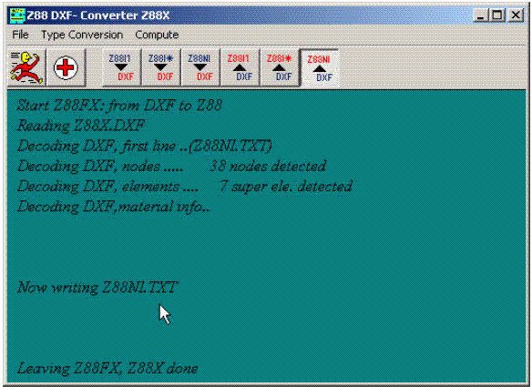

UNIX:
z88x -i1fx (Z88X.DXF to Z88I1.TXT, "I1 from X")
z88x -iafx ( Z88X.DXF to Z88I* . TXT, "I all from X", )
z88x -nifx (Z88X.DXF to Z88NI.TXT, "NI from X")
... albo użyj Z88-Commander z właściwą opcją dla Z88X

(II) Konwertujesz swoje pliki wejściowe Z88 do danych CAD. To jest bardzo interesujące dla ustawiania danych Z88 już istniejących, dla kontrolowania, dla finalizowania struktur FE, jak też dla kreślenia struktur FE przez program CAD.

Windows:
Z88X, > Type Conversion > 1 from Z88I1.TXT to Z88X.DXF
Z88X, > Type Conversion > 2 from Z88I* . TXT to Z88X.DXF
Z88X, > Type Conversion > 3 from Z88NI.TXT to Z88X.DXF
... i > Compute > Go

UNIX:
z88x -i1tx (Z88I1.TXT to Z88X.DXF, "I1 to X")
z88x -iatx ( Z88I* . TXT to Z88X.DXF, "I all to X", )
z88x -nitx (Z88NI.TXT to Z88X.DXF, "NI to X")
... albo użyj Z88-Commander z właściwą opcją dla Z88X

Ponieważ konwerter jest całkowicie zgodny w obu kierunkach, możesz wykonywać możliwość I i II w dowolnej kolejności. Nie doznasz żadnej utraty danych!

(III) Operacja mieszana, na przykład:

- Utworzenie składowego i super strukturalnego układu w programie CAD
- Konwersja CAD ---> Z88
- Pokrycie siecią elementów skończonych mesh (meszowanie) w Z88
- Konwersja Z88 ---> CAD
- Złożenie struktury FE w CAD na przykład przy pomocy odpowiedniego nie meszującego generatora
- Konwersja CAD ---> Z88
- Zmiana na przykład informacji o użytych materiałach w Z88
- Konwersja Z88 ---> CAD
- Wprowadzenie warunków brzegowych w CAD
- Konwersja CAD ---> Z88
- Analiza FE w Z88
- Et cetera

Które systemy CAD mogą współpracować ze Z88?
A więc, wszelkie systemy CAD, które mogą importować (czytać) i eksportować (tworzyć) pliki DXF. Jednak nie możemy zagwarantować wszelkiego sukcesu, jeśli niektórzy prześmiewcy CAD zmieniają ich definicje DXF z miesiąca na miesiąc. Z88 V12 był intensywnie testowany razem z różnymi AutoCAD-ami i wersjami AutoCAD LT dla Windows Autodesk, a wytyczne Autodesk DXF były uważane za twórcę wynalazku interfejsu DXF, stosownie do AC1009 i AC1012. Jeżeli masz wątpliwości wybierz format AutoCAD R12 DXF!

Ogólna filozofia zamiany danych CAD - FEA:
Pliki CAD zawierają nie kierunkowe informacje. To są tylko dzikie zbiory linii, punktów i tekstów, wprowadzonych do pamięci w kolejności ich tworzenia, aby rzeczy pogorszyć.
Zasadniczo, system FEA potrzebuje topologicznej informacji, której większość systemów CAD dostarczyć nie może. System FEA musi wiedzieć, że te i tamte linie tworzą skończony element i że te i tamte punkty są włączone do tego elementu. To mogłoby być robione w zasadzie, gdyby ktoś projektował w systemie CAD w całkiem mocno predefiniowanej kolejności. Eksperymenty pokazały, że tak naprawdę jest to możliwe dla bardzo prostych komponentów, ale nie będzie to pracować dla złożonych komponentów. No tak, a to jest właśnie to, co chce się czynić w praktyce: Analiza FE na złożonych strukturach!

Te trudności są znane od dłuższego czasu i pojawiają się również przy konwersji danych CAD - dane NC. Jednak istnieją doskonale pracujące, zintegrowane systemy CAD - FEM, które można nabyć tylko za wysoką cenę.

Dalsze próby rozszerzania (lepiej: pompowania) systemu CAD przez na przykład dodatkowe moduły albo makra jako takie rozszerzenia, powodują że częściowo użytkowe dane FEA mogą być wytworzone. To jest często robione. Ale zawiera wadę taką, że żadne nie pracuje dobrze dla wszystkich programów CAD, ani nie pracuje całkiem dokładnie nawet dla tych samych produktów tego samego producenta programu CAD.

Odmienne usiłowania, to nie robić niczego w systemie CAD. System FEA jednak zawiera rodzaj mini- lub bliźniaczy system CAD, zdolny do przetworzenia albo przerobienia surowych i całkowicie bezużytecznych danych CAD na dane FEA, ale tylko przez ciężkie wsparcie operatora. Wada jest tutaj, że operator musi zapanować nad dwoma systemami CAD tak, aby zintegrowany bliźniaczy system CAD nie osiągnął wydajności i mocy rzeczywistego systemu CAD.

W Z88 te trudności są rozwiązane następująco:

1: Z SYSTEMU CAD DO Z88:

1.1 W systemie CAD:

Uwaga: Ten punkt 1.1 będzie wyjaśniony z większą dokładnością w rozdziale 2.7.2. To jest streszczenie.

(1) Zaprojektuj swój komponent. Kolejność i warstwy jak chcesz.

(2) Zdefiniuj strukturę FEA albo super strukturę przez linie i punkty. Dowolna jest kolejność i warstwy, dlatego bezproblematycznie i szybko.

(3) Ponumeruj węzły przy pomocy funkcji TEXT na warstwie Z88KNR. Dowolna kolejność, dlatego bezproblematycznie i szybko.

(4) Wpisz informacje o elemencie przy pomocy funkcji TEXT na warstwie Z88EIO. Dowolna kolejność, dlatego bez problematycznie i szybko.

(5) Naszkicuj każdy element przy pomocy funkcji LINE na warstwie Z88NET. Jedyna sekcja z pewnymi regułami pracy i rozkazami (z powodu informacji topologicznych).

(6) Wpisz informacje ogólne, informacje o materiałach i informacje kontrolne dla procesora naprężeń procesora Z88D na warstwie Z88GEN.

(7) Zdefiniuj warunki brzegowe na warstwie Z88RBD.

(8) Zdefiniuj obciążenia zewnętrzne i ciśnieniowe (w miarę potrzeby) na warstwie Z88FLA.

(9) Eksportuj albo zapisz swój narysowany 3-D albo 2 D model pod nazwą Z88X.DXF.

1.2 w Z88: Uruchom CAD converter Z88X

Możesz wybrać w zależności od swoich danych wejściowych czy:

• Plik generatora sieci elementów skończonych (meszera) Z88NI.TXT albo
• Plik ogólnych danych struktury Z88I1.TXT albo
• Kompletny zbiór danych Z88 przy pomocy Z88I1.TXT, Z88I2.TXT, Z88I3.TXT i Z88I5.TXT (w miarę potrzeby)

został utworzony. Wszystko inne działa automatycznie.

1.3 w Z88: Uruchom inne moduły Z88

Sprawdź jeszcze raz pliki wyjściowe wytworzone przez Z88X przy pomocy Filechecker (kontrolera plików) Z88V.

Uruchom analizę FEM przez wystartowanie różnych modułów Z88 w zależności od twojego wyboru:
• Generator sieci elementów skończonych (meszer) Z88N
• Program plotujący Z88P
• Prosty solwer Cholesky Solwer Z88F
• Solwer iterujący Z88I1/Z88I2
• Procesor naprężeń Z88D
• Procesor sił węzłowych Z88E

2: ZE Z88 DO PROGRAMU CAD

2.1 w Z88: Wprowadź pliki Z88xx.TXT

Wyprodukowałeś pliki wejściowe

• Plik generatora sieci elementów skończonych (meszera) Z88NI.TXT albo
• Plik danych ogólnych struktury Z88I1.TXT albo
• kompletny zbiór danych Z88 ze Z88I1.TXT, Z88I2.TXT, Z88I3.TXT i Z88I3.TXT (w miarę potrzeby)

zarówno przy pomocy edytora, programu przetwarzania tekstów, EXCELA albo własnego podprogramu, lub też przez modyfikowanie plików danych, które pochodziły z CAD converter Z88X.

2.2 w Z88: Uruchom CAD converter Z88X

Zdefiniuj, które pliki wejściowe Z88 będą konwertowane. Plik DXF wytworzony przez Z88X to Z88X.DXF. Jeżeli pliki wejściowe zawierają współrzędne biegunowe albo współrzędne cylindryczne, to są one zamieniana na współrzędne kartezjańskie.

2.3 w systemie CAD:

Importuj plik DXF Z88X.DXF. Zapisz załadowany model albo rysunek pod uzasadnioną nazwą CAD (na przykład w AutoCAD nazwa.DWG) i pracuj z rysunkiem. Jeśli chcesz możesz włączyć i włączyć różne warstwy Z88.

2.7.2 Z88X SZCZEGÓŁOWO

Kontynuuj następujące kroki i zarezerwuj następujące warstwy

Z88GEN: Warstwa dla informacji ogólnych (1st. grupa danych wejściowych w pliku wejściowym generatora sieci elementów skończonych Z88NI.TXT i pliku danych ogólnych struktury Z88I1.TXT). Dołącz dalsze informacje o materiałach (4th grupa danych wejściowych w pliku generatora sieci elementów skończonych Z88NI.TXT i pliku ogólnych danych struktury Z88I1.TXT). Dodaj, w razie konieczności, dane parametry obciążeń Z88I3.TXT.

Z88KNR: Warstwa zawierająca numery węzłów.

Z88EIO: Warstwa zawierająca informacje o elemencie takie jak: typ elementu i w przypadku generatora sieci elementów skończonych Z88NI.TXT informacje kontrolne dla meszera.

Z88NET: Warstwa zawierająca sieć elementów skończonych, które były rysowane albo projektowane w określonej kolejności.

Z88RBD: Warstwa zawierająca zawartość pliku warunków brzegowych Z88I2.TXT.

Z88FLA: Warstwa zawierająca obciążenia powierzchniowe i siły zdefiniowane dla Z88I5.TXT

Dodatkowa warstwa Z88PKT, jest tworzona przez Z88X, jeżeli konwertujesz ze Z88 w CAD. Pokazuje wszystkie węzły ze znacznikami punktów tak, aby węzły były lepiej rozpoznawane. Dla odwrotnym kierunku, z CAD do Z88, jest ona zupełnie bez znaczenia.

1. Krok: Zaprojektuj swój komponent w systemie CAD jak zwykle. Nie musisz trzymać się jakiś określonych rozkazów i możesz użyć dowolnych warstw. Jest gorąco zalecane, aby położyć symbole na jednej warstwie, krawędzie na innej warstwie, wymiary na trzeciej warstwie, linie ukryte i osie geometryczne na czwartej warstwie i tak dalej. To pozwala usunąć całą niepotrzebną informację w następnym kroku.

2. Krok: Zaprojektuj swój podpodział sieci elementów skończonych, to znaczy odpowiednie typy elementów skończonych i ich rozmieszczenie. Podziel wtórnie strukturę FE albo super strukturę na elementy przy pomocy linii, wstaw wszystkie punkty, które jeszcze nie istnieją (na przykład ważne są punkty przecięcia albo punkty końcowe linii). Jest dowolna kolejność i warstwy. Jednak jest zalecane, aby nie używać warstw Z88 takich jak Z88NET, Z88GEN, Z88PKT, Z88KNR, Z88EIO i Z88RBD. Lepiej w tym celu zdefiniuj dowolną nową warstwę albo użyj już dostępnych warstw z kroku 1.

3. Krok: Zdefiniuj w Z88 warstwę Z88KNR i uczyń ją warstwą aktywną. Złap albo zaznacz każdy węzeł FE, który był już zdefiniowany w kroku 1. przez twoją konstrukcję albo został uzupełniony w kroku 2. i ponumeruj go. Wpisz do każdego węzła P czystą liczbę - numer na przykład P 33, przy pomocy funkcji TEXT programu CAD. Bądź bardzo uważny, aby zaznaczyć dokładnie węzeł i przyłączyć numer pasujący dokładnie do lokalizacji węzła. Nie spiesz się! Przy pomocy trybu snap (przyciąganie) AutoCAD (punkt przecięcia, końcowy, punkt i tak dalej) robi się to bardzo dobrze. Wybierz dowolną kolejność pracy, jaka ci pasuje, możesz dobrze ponumerować węzeł 1 (P 1), potem węzeł 99 (P 99), a potem węzeł 21 (P21). Jednak numerowanie węzłów musi mieć sens i musi być zrozumiałe dla analizy FE. Ty określasz, który to węzeł w węźle 99, a który inny węzeł wskazuje 21. Złe oznakowanie węzłów może spowodować ciężkie (ale naprawdę niepotrzebne) obciążenie pamięci i wydłużyć czas obliczeń. Poradź się raczej dobrej książki o tych aspektach FEA.

4. Krok: Zdefiniuj warstwę Z88EIO i uczyń ją warstwą aktywną. Wpisz informację o elemencie przy pomocy funkcji TEXT w dowolnym miejscu (oczywiście, lepiej wygląda informacja elementu umieszczona w środku poszczególnego elementu skończonego albo super elementu). kolejność pracy jest dowolna. Możesz opisać element 1 jako pierwszy w następnym kroku połączyć go z elementem 17, a następnie przystąpić do elementu 8. Jednak twój wybór elementu i opis musi mieć sens dla analizy FE. Następująca informacja muszą być wpisane:

Dla wszystkich typów elementów skończonych od 1 do 20 (bez 16 i 17):

FE Numer elementu Typ elementu
Napisz w jednej linii, rozdziel każdą pozycję przynajmniej jednym pustym miejscem.

Przykład: Zakładamy, że izoparametryczny dokładnie odwzorowujący płaski element naprężenia nr 7 ma otrzymać element nr 23. Wpisz na przykład do środka elementu przy pomocy funkcji TEXT; FE 23 7

Dla super elementów 2-wymiarowych nr 7, 8, 11, 12 i 20

SE
Numer elementu
Typ super elementu
Typ elementów skończonych, które mają być utworzone przez meszowanie.
Podpodział w lokalnym kierunku x
Rodzaj podpodziału w lokalnym kierunku x
Podpodział w lokalnym kierunku y
Rodzaj podpodziału w lokalnym kierunku y
Wpisz w jednej linii, rozdziel każdą pozycję przynajmniej jednym pustym miejscem.

Przykład: Podziel wtórnie izoparametryczny, dokładnie odwzorowujący (serendipity) płaski element naprężenia z 12 węzłami (Element typu 11) używany jako super element w elementach skończonych typu 7, to jest izoparametryczne, dokładnie odwzorowujące płaskie elementy naprężenia z 8 węzłami (Element typu 7). Podziel wtórnie w lokalnym kierunku x trzy równo oddalone części i podziel wtórnie w lokalnym y kierunku 5 części wznosząc się geometrycznie. Zakładamy, że super element ma numer 31. Wpisz na przykład do środka elementu przy pomocy funkcji TEXT: SE 31 11 7 3 E 5 L (e lub E dla podziałów równo oddalonych jest równoważne)

Dla super elementów 3-wymiarowych sześcianów nr 10

SE
Numer elementu
Typ super elementu
Typ elementów skończonych, które mają byś utworzone przez meszer
Podpodział w lokalnym kierunku x
Rodzaj podpodziału w lokalnym kierunku x
Podpodział w lokalnym kierunku y
Rodzaj podpodziału w lokalnym kierunku y
Podpodział w lokalnym kierunku z
Rodzaj podpodziału w lokalnym kierunku z
Wpisz w jednej linii, rozdziel każdą pozycję przynajmniej jednym pustym miejscem.

Przykład: Podziel wtórnie dokładnie odwzorowujący (serendipity), izoparametryczny sześcian z 20 węzłami (Element typu 10) jako super element na typowe elementy skończone; izoparametryczne sześciany z 8 węzłami (Element typu 1). Podziel wtórnie na trzy równo oddalone części w lokalnym kierunku x, na 5 części idące w górę geometrycznie w lokalnym kierunku y i podziel wtórnie na równo oddalone 4 części w lokalnym kierunku z. Super element jest obdarzony numerem 19. Wpisz na przykład do środka elementu przy pomocy funkcji TEXT: SE 19 10 1 3 E 5 L 4 E (e albo E dla części równo oddalonych jest równoważne)

5. Krok: Zdefiniuj warstwę Z88NET i uczyń ją warstwą aktywną, bo potrzeba koncentracji w tym kroku, ponieważ musi teraz być utrzymywana mocna i sztywna dyscyplina pracy z powodu informacji topologicznych. Jedna z najważniejszych informacji zbiegiem okoliczności, jest definiowana w tym kroku, to znaczy jest definiowane, które elementy znajdą się albo zostaną narysowany, przy których węzłach. Wybierz właściwy kolor, który dobrze wyróżnia się wśród kolorów dotąd używanych i usuń całe zbyteczne formowanie przez wyłączenie nie używanych warstw. Wybierz polecenie LINE i wybierz właściwe tryby przyciągania na przykład punkty, punkty przecięcia, a w razie konieczności punkty końcowe.

Zacznij od pierwszego elementu. Dla Z88 pierwszy element to jest element, z którym zaczynasz teraz, to znaczy ten, który wybrałeś dla swojego pierwszego elementu (SE 1 albo FE 1). Wybierz węzeł, który chcesz, aby był pierwszym węzłem tego elementu (to może być na przykład globalnie węzeł 150) i narysuj linię do węzła, który będzie drugim węzłem tego elementu (to może być na przykład globalnie węzeł 67). Stamtąd, narysuj linię do trzeciego węzła tego elementu (to może być na przykład globalnie węzeł 45). Połącz wszystkie wymagane węzły liniami i przeciągnij na końcu linię do punktu startowego pierwszego węzła, następnie opuść funkcję LINE.

Następnie robisz to samo z drugim elementem. Zapamiętaj: Określasz przy pomocy tej kolejności, który z elementów będzie teraz rzeczywiście drugim elementem. W poprzednim 4. kroku tylko zdefiniowałeś, jaki rodzaj elementu jest drugim elementem. Określasz tutaj, w jaki sposób element jest zdefiniowany topologicznie.

Następuje trzeci element i tak dalej. Jeżeli popełniłeś błąd przy szkicowaniu elementu wówczas usuwasz wszystkie poprzednie linie tego elementu (na przykład przy pomocy funkcji UNDO) i zaczynasz od nowa przy pierwszym punkcie kwestionowanego elementu. Ale jeżeli zauważasz teraz właśnie, szkicując element 17, że popełniłeś błąd przy elemencie 9, to wówczas musisz usunąć wszystkie linie elementów od 9 do 17 i zacząć na nowo od elementu 9.

Dla swojej wygody, musisz utrzymać następującą kolejność szkicu, która częściowo różni się od kolejności pokazanych przy opisach elementów, kiedy wprowadzasz taką zawartość ręcznie. Z88X potem wszystko właściwie wewnętrznie posortuje.

Przykład: Przystawanie dla elementu typu 7 jest taka jak następuje w opisie elementu: Pierwszy węzeł narożny, potem węzły pośrednie, czytane 1-2-3-4-5-6-7-8. Lista przystawania musi wyglądać w ten sposób w plikach wejściowych Z88. Jednak dla Z88X' użyta dla wygody szkicowania kolejność elementów jest następująca 1-5-2-6-3-7-4-8-1 (lewy rysunek) odpowiednio A-B-C-D-E-F-G-H-A (prawy rysunek):

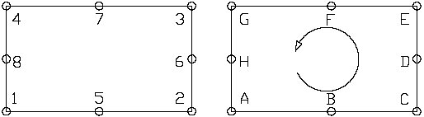

Przestrzeganie kolejności szkicu CAD dla wszystkich elementów poza nr 16 i nr 17 (ponieważ te czworościany mogą być generowane tylko mechanicznie generowane, prawie niemożliwe do narysowania ręcznego):

Elementy nr 7 i nr 20: 1 - 5 - 2 - 6 - 3 - 7 - 4 - 8 – 1

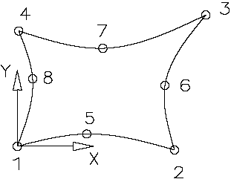

Element nr 8: 1 - 5 - 2 - 6 - 3 - 7 - 4 - 8 - 1

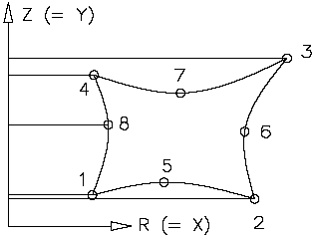

Element nr 11: 1 - 5 - 6 - 2 - 7 - 8 - 3 - 9 - 10 - 4 - 11 - 12 - 1

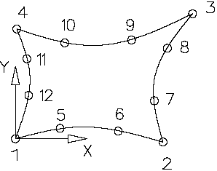

Element nr 12: 1 - 5 - 6 - 2 - 7 - 8 - 3 - 9 - 10 - 4 - 11 - 12 - 1

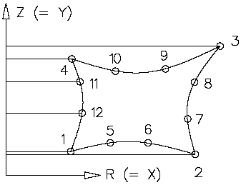

Element nr 2, 4, 5, 9, 13: Linia od węzła 1 do węzła 2

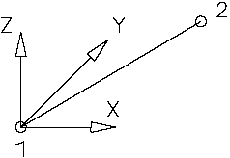

Elementu nr 3, 14, 15 i 18: 1 - 4 - 2 - 5 - 3 - 6 - 1

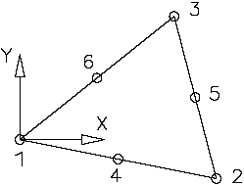

Element nr 6: 1 - 2 - 3 - 1

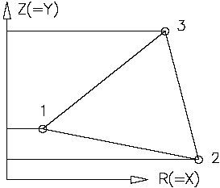

Element nr 19: 1 - 2 - 3 - 4 - 5 - 6 - 7 - 8 - 9 -10 - 11 - 12 - 13 - 14 - 15 - 16 - 1

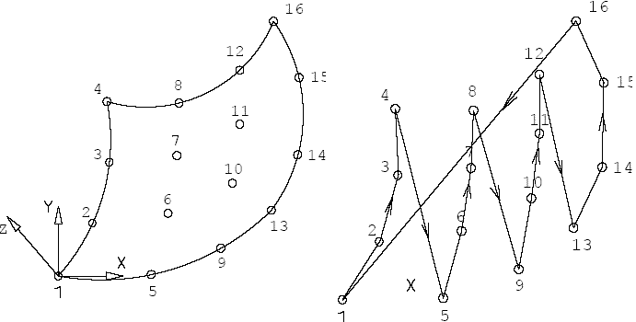

Element nr 1:
Wyższa płaszczyzna: 1 - 2 - 3 - 4 - 1, wszystko funkcja LINE
Niższa płaszczyzna {samolot}: 5 - 6 -7 - 8 - 5, wszystko funkcja LINE
1 - 5, wszystko funkcja LINE
2 - 6, wszystko funkcja LINE
3 - 7, wszystko funkcja LINE
4 - 8, wszystko funkcja LINE

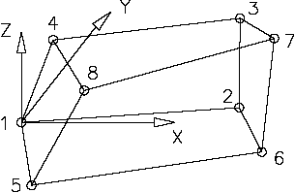

Element nr 10:
Wyższa płaszczyzna: 1 - 9 - 2 - 10 - 3 - 11 - 4 -12 - 1, wszystko funkcja LINE
Niższa płaszczyzna: 5 - 13 - 6 - 14 - 7 - 15 - 8 - 16 - 5, wszystko funkcja LINE
1 - 17 - 5, wszystko funkcja LINE
2 - 18 - 6, wszystko funkcja LINE
3 - 19 - 7, wszystko funkcja LINE
4 - 20 - 8, wszystko funkcja LINE

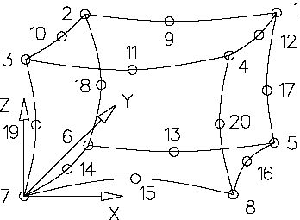

6. Krok: Zdefiniuj warstwę Z88GEN i przełącz ją na aktywną. Wpisz przy pomocy funkcji TEXT w dowolnym wolnym miejscu (to znaczy, w dowolnym miejscu twojego rysunku):

6.1 Ogólna informacja, to jest pierwsza wejściowa grupa ogólnych danych struktury Z88I1.TXT albo pliku meszera Z88NI.TXT,
W przypadku Z88I1.TXT (to jest sieci elementów skończonych FE):

Z88I1.TXT
Wymiar struktury
Liczba węzłów
Liczba elementów skończonych
Liczba stopni swobody DOF
Liczba linii informacji o materiałach
Flaga współrzędnych (0 albo 1)
Flaga belek (0 albo 1)
Flaga płyt (0 albo 1)
Flaga obciążeń zewnętrznych i ciśnieniowych (0 albo 1)

Napisz w jednej linii, rozdziel każdą pozycję przynajmniej jednym pustym miejscem. Zdecydowanie wpisuj na warstwie Z88GEN.

Przykład: 3-wymiarowa struktura FE ze 150 węzłami, 89 elementów skończonych, 450 stopni swobody, 5 linii informacji o materiałach. Wejście ze współrzędnymi kartezjańskimi, struktura nie zawiera ani belek nr 2 ani belek nr 13. A zatem Z88I1.TXT 3 150 89 450 5 0 0 0 1

W przypadku Z88NI.TXT (to znaczy super struktury):

Z88NI.TXT
Wymiar struktury
Liczba węzłów
Numer super elementu
Liczba stopni swobody DOF
Liczba linii informacji o materiałach
Flaga współrzędnych (0 albo 1)
Flaga belek ( tutaj musi być 0!)
Flaga płyt (0 albo 1)
Flaga obciążeń i sił (0 albo 1)
Flaga nagłówka promienia przyciągania (najczęściej 0)

Napisz w jednej linii, rozdziel każdą pozycję przynajmniej jednym pustym miejscem. Zdecydowanie wpisz na warstwie Z88GEN.
Przykład: 2 wymiarowa super struktura z 37 węzłami, 7 super elementów, 74 stopnie swobody, jedna linia informacji o materiałach. Współrzędne kartezjańskie, żadnej belki (w każdym razie uniemożliwione w pliku generatora sieci elementów skończonych), żadnych tafli, użycie domyślnej wartości dla promienia przyciągania. A zatem Z88NI.TXT 2 37 7 74 1 0 0 0 0 0

6.2 Linie informacji o materiałach:

Dla każdej informacji o materiałach - jedna oddzielna linia:

MAT
Numer informacji o materiałach
Ta informacja o materiałach zaczyna się elementem oznaczonym nr abc
Ta informacja o materiałach kończy się się elementem oznaczonym nr xyz
Moduł Younga
Współczynnik Poissona
Stopień integracji (od 1 do 4)
Wartość przekroju poprzecznego (na przykład grubość dla płaskich elementów naprężenia, dla kratownic powierzchnia przekroju poprzecznego)

... A jeżeli zostały zdefiniowane belki (ale nie płyty!) to dodatkowo:

Drugi momentu bezwładności yy (względem osi yy)
Max. odległość od neutralnej osi yy
Drugi momentu bezwładności zz (względem osi zz)
Max. odległość od neutralnej osi zz
Drugi moment biegunowy bezwładności (skręcanie)
Drugi moduł sprężystości postaciowej (skręcanie)

... A jeżeli zostały zdefiniowane płyty (ale nie belki !) to dodatkowo:

Obciążenia zewnętrzne

Napisz w jednej linii, rozdziel każdą pozycję przynajmniej jednym pustym miejscem. Upewnij się, że wpisujesz na warstwie Z88GEN.

Przykład: Struktura zawiera 34 super elementy typu 7 o zmiennej grubości: Elementy 1 do 11 mają grubość 10 mm, elementy 12 do 28 mają 15 mm, a elementy 29 do 34 mają 18 mm. Materiał; stal. Stopień integracji będzie równy 2.

MAT 1 1 11 206000. 0.3 2 10.
MAT 2 12 28 206000. 0.3 2 15.
MAT 3 29 34 206000. 0.3 2 18.

6.3 Parametry obciążeń:
Linia wejściowa parametru obciążenia pliku Z88I3.TXT

Z88I3.TXT
Stopień integracji (0 do 4)
KFLAG (0 albo 1)
Obciążenia Von Misesa (0 albo 1)

Napisz w jednej linii, rozdziel każdą pozycję przynajmniej jednym pustym miejscem. Upewnij się, że wpisujesz na warstwie Z88GEN.

Przykład: Struktura używa elementy skończone typu 7. Obliczanie naprężeń jest traktowane tak, aby było przeprowadzane w 3*3 punktach Gaussa na element, naprężenia są traktowane tak, aby były liczone dodatkowo biegunowo i odnośnie stycznej. Obliczenia naprężeń von Misesa, również. A zatem Z88I3.TXT 3 1 1

7. Krok: Zdefiniuj warstwę Z88RBD i aktywuj ją. Napisz przy pomocy funkcji TEXT na wolnej przestrzeni (to znaczy w dowolnym miejscu twojego rysunku):

7.1 Liczba warunków brzegowych, to jest pierwsza wejściowa grupa pliku warunków brzegowych Z88I2.TXT

Z88I2.TXT Liczba warunków brzegowych

Napisz w jednej linii, rozdziel każdą pozycję przynajmniej jednym pustym miejscem. Upewnij się, że wpisujesz na warstwie Z88RBD.

Przykład: Struktura ma 10 warunków brzegowych, na przykład dwa obciążenia i osiem ograniczeń swobody, to znaczy dotyczących sił reakcji. A zatem Z88I2.TXT 10

7.2 Warunki brzegowe, druga wejściowa grupa pliku warunków brzegowych Z88I2.TXT

RBD
Numer warunku brzegowego
Numer węzła
Stopień swobody
Nagłówek flagi siły/przemieszczenia (1 albo 2)
Wartość

Napisz w jednej linii, rozdziel każdą pozycję przynajmniej jednym pustym miejscem. Upewnij się, że wpisujesz na warstwie Z88RBD.

Przykład: Struktura będzie konstrukcją kratownicy. Węzeł 1 będzie utwierdzony na kierunkach Y i Z, węzeł 2 utwierdzony na kierunkach X i Z. Węzły 7 i 8 mają obciążenie 30,000 N każdy w kierunku Z, ze wskazaniem w dół. Węzeł 19 jest utwierdzony w kierunkach X i Z, a węzeł 20 jest utwierdzony w kierunkach Y i Z. A zatem:

RBD 1 1 2 2 0
RBD 2 1 3 2 0
RBD 3 2 1 2 0
RBD 4 2 3 2 0
RBD 5 7 3 1 -30000
RBD 6 8 3 1 -30000
RBD 7 19 1 2 0
RBD 8 19 3 2 0
RBD 9 20 2 2 0
RBD 10 20 3 2 0

8. Krok: jeżeli są zdefiniowane obciążenia zewnętrzne i ciśnienia są zdefiniowane: utwórz warstwę Z88FLA i aktywuj ją. Napisz przy pomocy funkcji TEXT w dowolnym wolnym miejscu (to znaczy w dowolnym miejscu twojego rysunku):

8.1 Liczba obciążeń powierzchniowych i sił to jest pierwsza wejściowa grupa pliku obciążeń powierzchniowych i naprężeń Z88I5.TXT

Z88I5.TXT Liczba obciążeń zewnętrznych i ciśnieniowych

Napisz w jednej linii, rozdziel każdą pozycję przynajmniej jednym pustym miejscem. Upewnij się, że wpisujesz na warstwie Z88FLA.
Przykład: Właściwością struktury jest 12 obciążeń zewnętrznych. A zatem: Z88I5.TXT 12

8.2 Obciążenia zewnętrzne i ciśnieniowe
To jest druga wejściowa grupa wejściowa grupa pliku obciążeń zewnętrznych i ciśnieniowych Z88I5.TXT

FLA Liczba obciążeń zewnętrznych i ciśnieniowych

Następujące pozycje zależą od typu elementu z obciążeniem zewnętrznym i ciśnieniowym:

→ Proste elementy naprężenia nr 7 i 14 oraz elementy torusa nr 8 i 15:
Numer elementu z obciążeniem zewnętrznym
Obciążenie, dodatnie, jeżeli wskazuje ku krawędzi
Naprężenia poprzeczne ścinające, dodatnie w lokalnym r kierunku
3 węzły obciążonej krawędzi

Przykład: Prosty element naprężenia 97 jest trzecim elementem z obciążeniem zewnętrznym. Obciążenie powinno być stosowane na krawędź zdefiniowaną przez węzły narożne 5 i 13 oraz przez środkowy węzeł 51. Jedno obciążenie zewnętrzne jest stosowane normalnie do krawędzi o wartości 100 N/mm, a inne obciążenie zewnętrzne jest stosowane stycznie i jest dodatnie w lokalnym r kierunku o wartości 300 N/mm (określone przez dwa węzły narożne). A zatem: FLA 3 97 100. 300. 5 13 51

→ Sześcian nr 1:
Numer elementu z obciążeniem zewnętrznym
Obciążenie, dodatnie jeżeli wskazuje ku krawędzi
Obciążenie poprzeczne ścinające, dodatnie w lokalnym r kierunku
Obciążenia poprzeczne ścinające, dodatnie w lokalnym s kierunku
4 węzły z obciążeniem zewnętrznym

Przykład: Sześcian 356 jest 34 elementem z obciążeniami zewnętrznymi. Obciążenie powinno być zastosowane na powierzchnię zdefiniowaną przez węzły narożne 51, 34, 99 i 12. Pierwsze zewnętrzne obciążenie jest ciśnieniem o wartości 100 N/mm. Drugie obciążenie zewnętrzne jest stosowane w sposób poprzeczny i dodatnie w lokalnym r kierunku o wartości 200 N/mm. Trzecie obciążenie zewnętrzne jest stosowane w sposób poprzeczny i dodatnie w lokalnym s kierunku o wartości 300 N/mm. A zatem:
FLA 34 356 100. 200. 300. 51 34 99 12

→ Sześcian nr 10:
Numer elementu z obciążeniem zewnętrznym i ciśnieniowym
Nacisk, nacisk dodatni jeżeli wskazuje ku powierzchni
Ścinanie poprzeczne, dodatnie w lokalnym r kierunku
Ścinanie poprzeczne, dodatnie w lokalnym s kierunku
4 węzły obciążanej powierzchni

→ Elementy powierzchniowe nr 18, 19 i 20:
Numer elementu z obciążeniem zewnętrznym
Obciążenie, dodatnie jeżeli wskazuje ku powierzchni
(Łatwiejsze jest wprowadzanie obciążeń zewnętrznych do elementów powierzchniowych bezpośrednio w Z88I1.TXT niż przez Z88I5.TXT)

→ Elementy powierzchniowe nr 18, 19 i 20:
Numer elementu z obciążeniem zewnętrznym
Obciążenie, dodatnie jeżeli wskazuje ku powierzchni
(Łatwiejsze jest wprowadzanie obciążeń zewnętrznych do elementów powierzchniowych bezpośrednio w Z88I1.TXT niż przez Z88I5.TXT)

Rozdziel każdą pozycję przynajmniej jednym pustym miejscem. Upewnij się, że wpisujesz na warstwie Z88FLA.

9. Krok: Eksportuj (zapisz) swój model albo rysunek pod nazwą Z88X.DXF w formacie pliku DXF. Dla dokładności dziesiętnych pozycji przyjmij wartość domyślną, którą program CAD sugeruje. Uważaj, gdy będziesz eksportował bezpośrednio do katalogu Z88 albo będziesz musiał skopiować plik Z88X.DXF ręcznie do katalogu Z88, ponieważ CAD converter Z88X oczekuje plików wejściowych i plików wyjściowych w tym samym katalogu, gdzie Z88X jest zlokalizowany.
Dopiero potem możesz uruchomić CAD converter Z88X.

Uwaga: Jeżeli chcesz konwertować pliki tekstowe Z88 jako Z88X.DXF w CAD, możesz wybrać wielkość tekstu, który stosuje się do wszystkich tekstów takich jak numery węzłów, numery elementów i tak dalej. To jest czasami bardzo istotne, ponieważ później nie ma żadnej możliwości w na przykład AutoCAD, aby globalnie zmienić wielkości tekstu. Od czasu do czasu musisz wykonać kilka prób dopóki nie znajdziesz odpowiedniej wielkości tekstu dla poszczególnych plików Z88. Po prostu wywołaj Z88X jeszcze raz z inną wielkością tekstu.

Windows: W Z88X: File > Textsize
UNIX: z88x -i1tx | -iatx | -nitx | -i1fx | -iafx | -nifx -ts number

Ostrzeżenie, cenna uwaga: Używaj słów kluczowych Z88X "P numer, wartości FE , wartości SE , MAT, RBD, Z88NI.TXT, Z88I1.TXT, Z88I2.TXT i Z88I3.TXT" tylko tam, gdzie są one naprawdę potrzebne. Zatroszcz się o to, aby pojawiały się w innych ciągłych pozycjach! Inaczej Z88X nie może zinterpretować pliku DXF właściwie i pokaże komunikaty o błędach!

2.8 KONWERTER COSMOS CONVERTER Z88G

Czasami 3D CAD programy dołączają tak zwane automeszery, który dzielą model CAD na elementy skończone. Te wygenerowane sieci elementów skończonych mogą być zapisywane w niektórych formatach wyjściowych odpowiadającym potrzebom różnych programów FEA.
Typowe formaty wyjścia to: COSMOS i format NASTRAN dla programów FEA COSMOS lub NASTRAN.
Z88G jest rozwijany i testowany dla Pro/ENGINEER by Parametric Technology, USA. Pro/ENGINEER musi zawierać opcję Pro/MECHANICA. Zaufaj zdefiniowanym danym o materiałach (na przykład dla stali, tylko moduły Younga i liczbę Poissona, które są naprawdę potrzebne) w Pro/ENGINEER.
A zatem możesz aktywować FEM w programie Pro/ENGINEER po zaprojektowaniu swojego modelu 3D, definiujesz układ współrzędnych (który musi być w zgodności ze Z88!) i dodajesz siły i warunki brzegowe do pojedynczych punktów. Utwórz te pojedyncze punkty przy pomocy Feature > Datum > Point. Dla membran (powierzchni) jest dozwolone bezpośrednie wprowadzanie obciążeń. Kiedy używasz Wildfire 2, nie zapomnij zdefiniować analiz. Inaczej nie zostaną wniesione żadne warunki brzegowe!
W razie konieczności zmodyfikuj wartości kontrolne sieci elementów skończonych. Utwórz sieci elementów skończonych przy pomocy Make Model i wybierz element typu na przykład Tet Mesh albo Shell Mesh. Zapisz sieć za pomocą Output Model, wybierz NASTRAN lub COSMOS/M i linear albo parabolic. Wprowadź z88g.nas do plików NASTRAN albo z88g.cos do plików COSMOS do nazwy pliku wyjściowego.

Następnie uruchom konwerter Z88G. Przemiennik wytwarza automatycznie pliki wejściowe takie jak: Z88 Z88I1.TXT, Z88I2.TXT i Z88I3.TXT i Z88I5.TXT (jeżeli jest potrzebny). Możesz potem w razie konieczności wpisywać do plików wejściowych Z88 i edytować wartości na przykład dane materialne i stopnie integracji.

Przetestuj pliki wejściowe Z88 generowane przez Z88G przy pomocy kontrolera plików Z88V. Wykreśl Z88I1.TXT za pomocą programu plotującego Z88O lub Z88P. Jeżeli okaże się, że model 3D jest całkowicie płaski: zdefiniowałeś układu współrzędnych CS0 w Pro/ENGINEER, który nie odpowiada potrzebom Z88. Po prostu zdefiniuj nowy poprawny układ współrzędnych w Pro/ENGINEER i potraktuj go jako daną do modelu wyjściowego.

Miej na uwadze, że te formaty plików wymiany i ich wyjścia Pro/ENGINEER podlegają zmianom, co kilka miesięcy. Odwiedź strony http://www.z88.de/ albo http://www.z88.org/ aby pobrać aktualnie wersje Z88G.

Za pomocą Z88G możesz tworzyć następujące typy elementów Z88:

• Czworościan nr 16 (Tetrahedron, parabolic w Pro/ENGINEER)
• Czworościan nr 17 (Tetrahedron, linear w Pro/ENGINEER)
• Płaszczyzna naprężenia nr 14 (Shell, triangle, parabolic w Pro/ENGINEER)
• Płaszczyzna naprężenia nr 7 (Shell,quadrangle, parabolic w Pro/ENGINEER)
• Membrana (płyta) nr 18 (Shell, triangle, parabolic w Pro/ENGINEER)
• Membrana (płyta) nr 20 (Shell,quadrangle, parabolic w Pro/ENGINEER)
• Torus nr 15 (Shell, triangle, parabolic w Pro/ENGINEER)
• Torus nr 8 (Shell,quadrangle, parabolic w Pro/ENGINEER)

Proszę miej na uwadze, że Z88G jest zdolny zajmować się przy pomocy obciążeń pochodzących bezpośrednio z Pro/ENGINEER tylko plikami z NASTRAN. W tym przypadku, jest generowany plik dla obciążeń zewnętrznych i ciśnień Z88I5.TXT. Nie jest to możliwe dla plików COSMOS: Tutaj jesteś proszony o wprowadzenie obciążeń przez siły węzłowe.

Jak postępować?
Pierwszy krok: Wybierz format pliku NASTRAN albo COSMOS: Jeżeli wybierzesz NASTRAN zostanie załadowany plik Z88G.NAS, w przypadku COSMOS jest ładowany plik Z88G.COS. Musisz wiedzieć, którego typu plik został zrobiony w twojej poprzedniej sesji Pro/E.

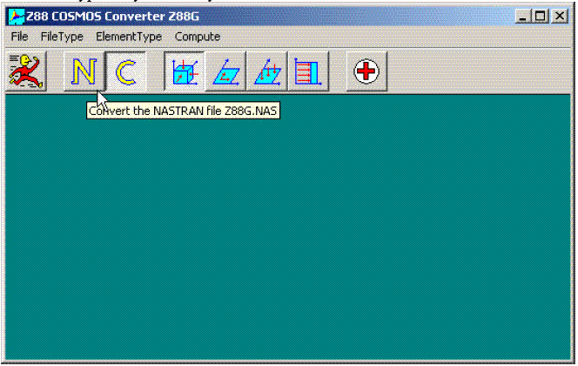

(Wybierz typ pliku przedtem uruchomieniem. Wersja UNIX Z88G działa w bezpośrednim trybie pracy z konsoli)

Następny krok: Pro/ENGINEER nie robi rozróżnienia pomiędzy płaskimi elementami naprężeń, elementami torusów i elementami membran (płyt), tak więc, to ty musisz nakarmić Z88G z właściwą informacją; wybierz właściwy typ elementu (typ, który przygotowałeś w twojej poprzedniej sesji Pro/E) w Z88G przed rozpoczęciem konwersacji uruchomieniowej:

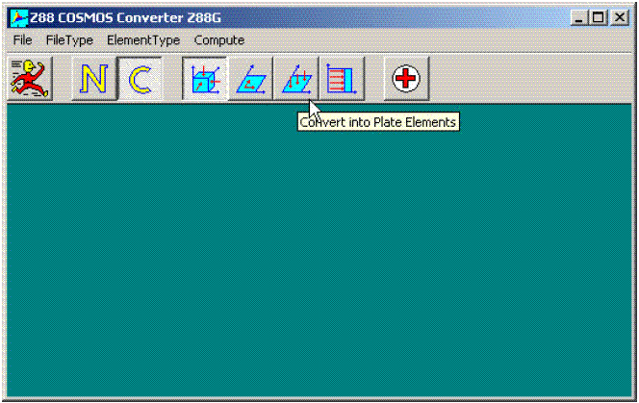

(Przed uruchomieniem konwersacji wybierz właściwy typ elementów; pracuje podobnie dla wersji UNIX Z88G w bezpośrednim trybie pracy z konsoli)

Generowanie brył jest łatwe, ale produkowanie płaskich elementów naprężeń, membran i elementów torusów jest trudne: Po pierwsze, zbuduj bryłę z (małą) grubością w Pro/E. Rozmieść punkty odniesienia, szczególnie dla elementów osiowosymetrycznych. Uruchom Pro/MECHANICA i idealize (idealizuj) bryłę do powłok: Model > Idealizations > shells > Midsurfaces. To eliminuje miąższość. Podczas pracy z elementami osiowosymetrycznymi miej na uwadze, że pracujesz w współrzędnych cylindrycznych: Twój układu współrzędnych pokrywa się z osią obrotu i "bryła" tkwi na odpowiednich promieniach:

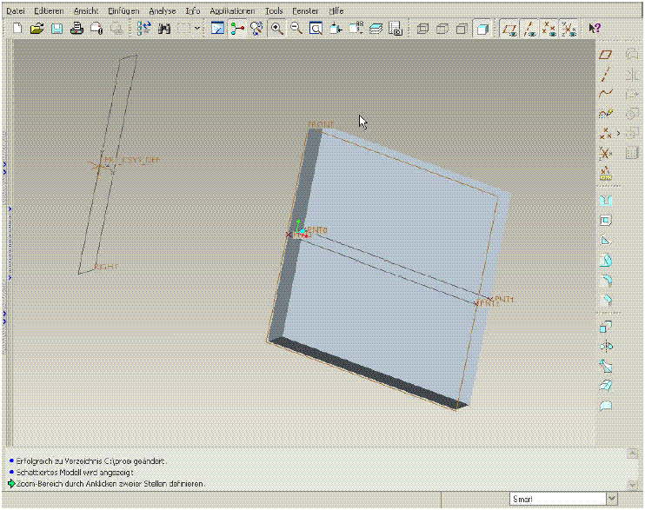

(Tutaj widzisz powstawanie elementów torusa w Pro/ENGINEER (Wildfire). Postępuj podobnie dla płaskich elementów naprężenia i elementów membran (płyt))

Proszę miej na uwadze: Te formaty wyjściowe danych FEA, zwłaszcza format NASTRAN, są faktycznie comiesięcznie modyfikowane. Jednak, dlaczego nie powinny przez chwilę być utrzymywane w tym samym stanie? Byłby za łatwo. Format COSMOS jest trwalszy, ale nie nadąża za Pro/ENGINEER Wildfire. Tak więc, jeżeli używasz Pro/E do wersji 2001, powinieneś zapisać pliki COSMOS i zaczynać od zasobu Wildfire plików NASTRAN. Jeżeli zaopatrzysz się w pliki NASTRAN dla wersji Pro/E do 2001 musisz sprawdzać i modyfikować pliki NASTRAN: zwłaszcza źle są drukowane właściwości materiałów jako zmiennoprzecinkowe wartości na przykład 2.06+5. Zmień takie rzeczy do na przykład 2.06E+5 albo 206000.

W każdym razie: Z88G wygląda całkiem niewinnie, ale przyzwoity wprawiony w ruch Z88G jest potężnym narzędziem, które pozwala na wprowadzanie bardzo wielkich struktur FEA do Z88.

2.9 PROGRAM CUTHILL- McKEE Z88H

Wybór numerów węzłów jest niezmiernie ważny dla kompilacji macierzy sztywności, bo złe ponumerowanie węzłów może zakończyć się ogromnymi potrzebami pamięci, które nie są naprawdę konieczne.

Jednak Z88H może wydatnie zmniejszyć zapotrzebowanie na pamięć dla dedykowanego solwera Cholesky Solwer Z88F. Solwer iterujący Z88I1/Z88I2 może też zyskać wiele korzyści z uruchomienia Z88H, ale solwer iterujący jest a priori bardzo stabilny w kwestii numerowania węzłów z powodu przechowywania tylko niezerowych elementów.

Zasadniczo zawsze jest dobrze, aby dokonać małego zróżnicowania numerów węzłów dla każdego elementu skończonego. To ma znaczenie w numeracji węzłów podobnych rozmiarów dla elementu. Jednak nie jest to zawsze możliwe: weź pod uwagę kołową strukturę zaczynającą się numerem węzła od 0° z powiększaniem numerów w kierunku ruchu wskazówek zegara. Kiedy osiąganą 360°, elementy o dużych różnicach numerów węzłów zajdą na siebie.

Niekiedy programy 3D CAD włączają tak zwany automeszer, który dzieli model CAD na elementy skończone. Ta wygenerowana sieć elementów skończonych może być zapisywana w niektórych formatach wyjścia odpowiadających potrzebom różnych programów FEA. Ale wiele z tych automeszerów generuje sieci o bardzo dużych różnicach między węzłami. Jest to prawda dla programów Pro/ENGINEER Pro/MECHANICA: Jeżeli wybierzesz Tet Mesh parabolic, Pro/MECHANICA w pierwszej akcji generuje linearne czworościany, to znaczy raczej 4 niż 10 węzłów na element, z prostymi krawędziami elementów. Wtedy węzły pośrednie są kładzione na krawędziach elementów skutkując parabolicznymi elementami z 10 węzłami. Te węzły pośrednie mają stosunkowo duże numery węzłowe, ponieważ węzły narożne były liczone w pierwszym kroku. Tak więc, każdy element skończony prezentuje stosunkowo małe numery węzłów narożnych i stosunkowo znaczne numery węzłów środkowych kończące się wielkimi różnicami numeracji węzłów. Kiedy wybierzesz Shell, triangle, parabolic, powtórzy się ta sama sytuacja. To oznacza, że sieci zbudowane przy pomocy Pro/MECHANICA zawsze będą miały złe numerowanie węzłów.

Dla dużych sieci trzeba powtórnie ponumerować węzły tak, aby otrzymać skończone elementy z małymi różnicami numerów międzywęzłowych. Istnieje dla tego zadania kilka właściwych procedur w literaturze. Jednak tak zwana procedura Cuthill- McKee jest właściwym kompromisem. Jedną z jej modyfikacji jest odwrotny algorytm Cuthill- McKee (reverse Cuthill- McKee algorithm). Aby zdobyć więcej informacji, poradź się książki; Schwarz, H.R.: Die Methode der finiten Elemente (metoda elementów skończonych). Program C programu Z88H jest oparty na programie FORTRAN77 prof. Schwarz'a i został specjalnie zaadaptowany do Z88. Algorytm jądra H.R. Schwarz'a decyduje czy użyć zwykłej procedury Cuthill- McKee czy odwrotnego algorytmu Cuthill- McKee.

Program Cuthill- McKee Z88H był pierwotnie przeznaczony dla sieci elementów skończonych generowanych przez konwerter COSMOS converter Z88G. Jednak Z88H może mieć do czynienia z wszystkimi rodzajami sieci Z88. Z88H czyta pliki wejściowe Z88: Z88I1.TXT (ogólne informacje o strukturze) i Z88I2.TXT (warunki brzegowe) i –jeżeli potrzebuje- Z88I5.TXT (obciążenia powierzchniowe i naprężenia), pliki kopii zapasowych Z88I1.OLD, Z88I2.OLD i Z88I5.OLD (jeżeli potrzeba) i oblicza zmodyfikowane pliki wejściowe Z88I1.TXT i Z88I2.TXT i Z88I5.TXT.

Własne badania naukowe pokazały, że czasami drugi przebieg Z88H może polepszyć ponowną numerację pierwszego biegu Z88H. Trzeci bieg wydaje się pogarszać sprawę. W kontraście, Z88H może czasami obliczyć jeszcze gorzej numery węzłów niż oryginalna sieć. Powinieneś przeprowadzić kilka eksperymentów, ponieważ algorytm Cuthill- McKee nie zawsze może ulepszyć daną sieć elementów skończonych.

A tutaj jest, jak masz postąpić:

1) Wygeneruj sieć elementów skończonych, to znaczy pliki wejściowe Z88: Z88I1.TXT i Z88I2.TXT, a także (jeżeli potrzeba) Z88I5.TXT. Można to zrobić za pomocą:

• ręcznie
• generatora sieci elementów skończonych Z88, czyli Z88N (tylko Z88I1.TXT , następnie ręczna edycja
Z88I2.TXT i Z88I5.TXT)
• pliku DXF i Z88X
• pliku COSMOS i Z88G

2) Dostosuj w razie konieczności Z88.DYN: MAXKOI jest bardzo ważny (liczba węzłów na element * całkowita liczba elementów), a także MAXK, MAXE i MAXNFG.

3) Uruchom Z88F z opcją testowania, to jest;

Windows: Z88F > Mode > Test Mode, Compute > Go
UNIX: z88f -t (console) or Z88F with option -T (Z88COM)

Ustal wartość dla GS, to znaczy liczbę pozycji przechowywania w macierzy sztywności (pomnożenie tej wartości przez 8 daje pamięć potrzebną w bajtach).

4) Uruchom Z88H.

(5) Powtórz krok 3, to znaczy uruchom Z88F z opcją testowania i kontrolą czy GS stał się mniejszy. Tak będzie najczęściej, jeżeli twoje sieci elementów skończonych były generowane przez Z88G używającego pliku COSMOS. W przeciwnym wypadku, przywróć Z88I1.TXT, Z88I2.TXT i Z88I5.TXT z plików zapasowych Z88I1.OLD, Z88I2.OLD i Z88I5.OLD.

(6) Wprowadź wartość GS do Z88.DYN w linii MAXGS i uruchom Z88F z trybem obliczeniowym tryb, na przykład:

Windows: Z88F > Mode > Compute Mode, Compute > Go
UNIX: z88f -c (console) or Z88F with option -C (Z88COM)

Spostrzeżenie:
Z88H prezentuje sekcję w pamięci pliku nagłówkowego Z88.DYN:

CUTKEE START
MAXGRA 200 (maksymalny stopień węzłów)
MAXNDL 1000 (kroki algorytmu)
CUTKEE END

Powiększ te pozycje dla bardzo dużych struktur.

2.10 KONTROLER PLIKÓW Z88V

Ten program bada pliki wejściowe Z88 tj. Z88I1.TXT, Z88I2.TXT, (zarówno dla solwerów Z88F jak też Z88I1/Z88I2), Z88I3.TXT (plik nagłówkowy dla procesora naprężeń Z88D), Z88I4.TXT (plik nagłówkowy dla solwera iterującego Z88I1/Z88I2), Z88I5.TXT (obciążenia powierzchniowe i siły dla solwerów), jak również plik wejściowy generatora sieci elementów skończonych Z88NI.TXT (dla meszera Z88N) w celu wypisania pomyłek i defektów logicznych. Są wykonywane kontrole przekrojowe, to znaczy są badane Z88I2TXT, Z88I3.TXT i Z88I5.TXT tylko wtedy, gdy Z88I1.TXT został poprawnie sprawdzony.

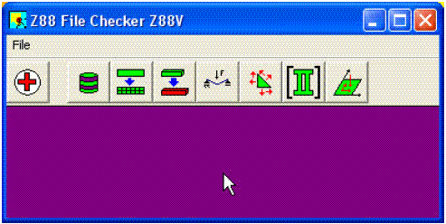

(Windows Z88V. Na UNIX, Z88V będzie działać w trybie tekstowym)

Chociaż Z88V rozpoznaje dużo możliwych do pomyślenia prawdopodobieństw błędu i jest wewnętrznie całkiem zaradny, to jednak mogą się zdarzyć sytuacje, jak w przypadku kompilatorów, że błędy nie zostaną dostrzeżone albo będą rozpoznane dopiero po innych przebiegach. Z88V czyni rozróżnienie pomiędzy ostrzeżeniami a błędami. Przy ostrzeżeniach Z88V kontynuuje bezpośrednio albo pyta o kontynuowanie. Z88V zatrzymuje się dopiero, kiedy dostrzeże pierwszy błąd, ponieważ od tego zwykle zależy generowana kolejność błędów. Dlatego, rozpoznany błąd musi być ustalany w danym momencie.

Uznany za bezbłędny plik wejściowy ze Z88V może tym niemniej i tak prowadzić do subtelnych błędów przy późniejszym wykonywaniu programu. Jednak prawdopodobieństwo takie jest niskie do pewnego stopnia. Ta instrukcja odnosi się do formalnych błędów: Z88V ani nie rozpoznaje nielogicznych struktur, ani złych albo zbyt małej ilości warunków brzegowych!

Uwaga: Zawsze sprawdzaj obliczenia FE z analitycznymi obliczeniami przybliżonymi, wynikami eksperymentów, rozważaniami wiarogodności i innymi sprawdzeniami bez wyjątku!

2.11 PROGRAM PLOTUJĄCY Z88O (OPENGL)

Przy pomocy nowego OpenGL programu plotującego Z88O system Z88 wprowadza świeżo powstałe wymiary. Możesz oświetlić strukturę za pomocą trzech różnych źródeł światła albo wykreślić z ukrytymi liniami, zarówno struktury nie odkształcone jak i odkształcone. Możesz przedstawić graficznie naprężenia i ugięcia w kierunkach: X, Y i Z w zakresach kolorów takich jak oferują drogie profesjonalne programy FEA. Możesz wykreślić ograniczony zakres węzłów albo określoną liczbę elementów - miła cecha zwłaszcza dla wielkich struktur. Drukarka i cechy plotera nie są dołączone do Z88O - a dlaczego? - po prostu zrób zrzut ekranu.

Z88O używa OpenGL tak, aby twój komputer musiał być zdolny do obsługi grafiki OpenGL. To jest prawda, że dla wszystkich nowszych maszyn Windows i całkiem tanich kart graficznych zrobi to dobrze. W każdym razie, to do dobry pomysł, aby sprawdzić ustawienia systemu - czasami możesz wyłączyć przyśpieszenie sprzętu OpenGL. Kompilacja (konieczna tylko, jeżeli chcesz udoskonalić) pod Windows jest łatwa, ponieważ OpenGL jest częścią Windows począwszy od Windows95 i dobrze znanych kompilatorów (MS Visual C++, LCC, Borland C++ Builder, OpenWatcom) dostarczonych z koniecznymi bibliotekami OpenGL i plikami nagłówkowymi.

Profesjonalne stacje robocze UNIX posiadają zawsze dołączone własności OpenGL. Jeżeli chcesz samemu skompilować system Z88 na maszynie UNIX, to upewnij się czy masz bibliotekę libGLw i libGL oraz pliki nagłówkowe gl.h, glx.h i GlwMDrawA.h na swojej maszynie we właściwej bibliotece i dołączonej ścieżce dostępu. Jest to prawda dla systemów LINUX, ale LINUX czasami ma problemy z OpenGL i twoją kartą graficzną. Jeżeli tak, nie wiń Z,88O ponieważ Z88O został rozwinięty na SGI. A SGI powoduje, że OpenGL pracuje dla maszyn odniesienia. Ale w przypadku nowszych dystrybucji RedHat i SuSE wszystko powinno pracować po włożeniu odrobiny wysiłku. Jeżeli Z88O nie będzie pracować w ogóle: zaaprobowany program plotujący Z88P, który pracuje z bibliotekami WinAPI albo X11, jest zawarty w Z88, dot. rozdziału 2.6.

Oczywiście, możesz zdefiniować swoją paletę kolorów, właściwości świateł, właściwości materiałów, wygięcie wielokąta i czcionki (dla UNIX) w pliku parametrów Z88O.OGL (dla Windows) i Z88.FCD (dla UNIX). Plik Z88.FCD dla systemu operacyjnego UNIX uwzględnia dużo więcej możliwości w zmienianiu kolorów i czcionek, jak również rozmiarów i lokalizacji przełączników wciskowych, radioboksów i tak dalej. Jeśli sobie życzysz możesz zupełnie zmodyfikować cały wygląd Z88O dla UNIX. Uważaj ze zmianami w Z88O.OGL (Windows) albo Z88.FCD (UNIX/LINUX): powinieneś posiąść trochę właściwej wiedzy o OpenGL, jeżeli chcesz zmieniać efekty świetlne i tak dalej. Inaczej możesz "ciągnąć długą twarz”, ponieważ nic nie będzie pracować tak jak sobie życzysz. Zostało dołączonych kilka wskazówek do Z88O.OGL i Z88.FCD, jednak i one nie mogą dać tutaj wprowadzenia do OpenGL. Zasięgnij porady w dwu podstawowych książkach „OpenGL Programming Guide" (OpenGL Przewodnik Programowania) i „OpenGL Reference Manual" (OpenGL Odnośny Podręcznik) wg Addisona Wesley'a.

Rozpocznij rendering: Kiedy zostaje uruchomiony Z88O, podsystem OpenGL jest wszczynany i przygotowywany do działania. Zacznij rendering pod Windows przy pomocy ikony położonej najbardziej na lewo Go, a pod UNIX za pomocą przełącznika wciskowego (najwyższy prawy wiersz) <Run>.

Potrzebne pliki | Super struktury | Nie odkształcone  Struktury FE | Odkształcone  Struktury FE
Z88NI.TXT | Tak | Nie | Nie
Z88I1.TXT | Nie | Tak | Tak
Z88O2.TXT | Nie | Nie | Tak
Z88O8.TXT | Nie | Tak, dla naprężeń Misesa | Tak, dla naprężeń Misesa

Rendering przy pomocy Z88O: W celu najszybszego działania Z88O łączy punkty węzłowe - i tylko punkty narożne - liniami prostymi, chociaż w celu dokładnego odwzorowania krawędzie elementów są krzywymi drugiego albo trzeciego stopnia. Jednak specjalnie oświetlane sceny potrzebują ogromnej mocy obliczeniowej komputera. Proszę miej na uwadze: jeżeli część jest renderowana dość szybko w twoim CAD systemie, na przykład Pro/ENGNEER, to ta sama część jest renderowana całkiem powoli w Z88O - to jest normalna akcja, ponieważ systemy CAD „ciągną" tylko kilka krzywych konturu. I przeciwnie, systemy FEA muszą wyrenderować każdy element skończony, to znaczy obliczyć prostopadłe wektory dla dowolnych elementów powierzchni, obliczają efekty świetlne dla każdego czworościanu i tak dalej. Ukryte linie scen wprowadzają także bardzo duże obciążenie dla CPU.

Co mogę wykreślić przy pomocy Z88O? Prawie wszystko, jeżeli był uruchomiony solwer (Z88F albo Z88I1 ze Z88I2), który zapisał plik ugięć Z88O2.TXT wspólnie z uruchomionym procesorem naprężeń Z88D, który zapisał trzy pliki naprężeń Z88O3.TXT (dla kontroli naprężeń), Z88O5.TXT (dla Z88P) i Z88O8.TXT (dla Z88O). Nawet dla kratownice możesz wykreślić naprężenia „von Misesa" (to znaczy naprężenia rozciągające) w różnych kolorach. Jedynie belki nr 2 i nr 13 oraz krzywki nr 5 pozwalają na plotowanie tylko ugięć i niczego więcej. Dlaczego? Ponieważ dla belek i krzywek musisz obliczyć też podatność na wyboczenie, która jest niemożliwa dla systemu FEA, który ma do czynienia z całą strukturą belek.

Wykres naprężeń: Rodzaj kreślenia naprężeń wewnątrz programów FEA ma naprawdę filozoficzny charakter. W rzeczywistości, liczne eksperymenty i studia komputerowe przy Institute Engineering Design and CAD Uniwersytetu Bayreuth w Niemczech pokazały, że kilka bardzo drogich i dobrze znanych profesjonalnych programów FEA wyprodukowało niepoprawne wykresy naprężeń w kilku sytuacjach! Najlepszym sposobem jest obliczenie naprężeń bezpośrednio w punktach Gaussa, jak to osiągnięto w Z88P. Jednak to jest osobliwe dla OpenGL tak, że poleca się następującą drogę po wielu eksperymentach:

• Naprężenia von Misesa w węzłach narożnych. W istocie, naprężenia są liczone naprawdę nie w węzłach narożnych, co prowadziłyby do bardzo złych wyników szczególnie dla bardzo zwężających się elementów, ale w punktach Gaussa kładzionych blisko aktualnych węzłów narożnych. Naprężenia są obliczane dla właśnie tej samej liczby punktów Gaussa co liczba punktów narożnych. Ponieważ często węzeł jest łączony z więcej niż jednym elementem, naprężenia są obliczane jako wartość przeciętna od naprężeń wszystkich połączonych elementów „węzła narożnego". To daje dość zrównoważony wpływ na naprężenia, które są jednak przeważnie nieco niższe niż maksymalne naprężenia Z88P. Wartość stopnia integracji INTORD w pliku nagłówkowego Z88I3.TXT nie ma żadnego znaczenia, ale INTORD, powinien być większy niż 0.

• naprężenia von Misesa jako wartość przeciętna dla każdego elementu. Naprężenia są liczone w punktach Gaussa bieżącego elementu, dodawane i następnie dzielone przez bieżącą liczbę punktów Gaussa. To daje wartością przeciętną dla naprężenia von Misesa na element. Wartość stopnia integracji INTORD w pliku nagłówkowym Z88I3.TXT posiada duże znaczenie i INTORD musi być większy niż 0.

Wykres ugięć: Możesz wykreślać struktury nie odkształcone albo odkształcone. Współczynnik powiększenia jest regulowany, 100 jest wartością domyślną dla X, Y i Z. Ponadto, możesz wykreślić ugięcia dla X, dla Y albo dla Z przy pomocy odcienia koloru. To jest dość sympatyczna cecha dla wielkich struktur przestrzennych. W przeciwieństwie do Z88P, możesz również kreślić kolorami odcieni dla naprężeń albo dla ugięć ze strukturą odkształconą.

Wskazówki dla użytkownika o zmienianiu wymiarów obrazu, panoramowaniu i obracaniu:
1. Możesz pracować bez ograniczeń przy pomocy specjalnych klawiszy dla Windows (zobacz poniżej) lub przełączników wciskowych dla UNIX. Powinieneś użyć specjalnych klawiszy albo przełączników wciskowych w celu dokładnego zmieniania wymiarów obrazu, panoramowania i obracania. To jest tryb domyślny. Nawigacja myszą jest wyłączona.

2. Przy Z88O – w przeciwieństwie do Z88P- możesz używać nawigacji myszą: Pod Windows, naciśnij ikonę myszy. Pod UNIX, naciśnij przełącznik wciskowy Pushbu (które zmienia się na Mouse): Teraz możesz:
• zmienić wymiary obrazu naciskając lewy przycisk myszy
• panoramować naciskając środkowy przycisk myszy
• obracać naciskając prawy przycisk myszy
Ta opcja bardzo dobrze i szybko dopasowuje powiększenie i panoramę do ograniczonych wymiarów obrazu, ale całkiem nieściśle obracanie. Ponadto możesz używać specjalnych klawiszy albo przełączników wciskowych, ale ten mieszany tryb nie jest właściwą cechą i może prowadzić do nieprzewidzianych wyników, ponieważ Z88O używa odmiennych obliczeń dla obu trybów.

Specjalne klawisze przemieszczania dla Windows:

Prior: powiększ rozmiary obrazu
Next: pomniejsz rozmiary obrazu
Kursor lewy: panoramuj w kierunku X
Kursor prawy: panoramuj w kierunku X
Kursor w górę: panoramuj w kierunku Y
Kursor w dół: panoramuj w kierunku Y
Home: panoramuj w kierunku Z
End: panoramuj w kierunku Z
F2: obróć dookoła osi X
F3: obróć dookoła osi X
F4: obróć dookoła osi Y
F5: obróć dookoła osi Y
F6: obróć dookoła osi Z
F7: obróć dookoła osi Z
F8: zresetuj wszystkie rotacje na 0

Pod UNIX użyj zwykłego X i klawisza przypisań Motif: Klawisza Tab i najlepiej klawiszy strzałek, a spacji w celu aktywacji.

„Układ współrzędnych": OpenGL pracuje z Clipping Volume (wycinek zawartości), to znaczy z rodzajem bryły, zdefiniowanej przez Xmin i Xmax w kierunku poziomym, przez Ymin i Ymax w kierunku pionowym i Zmin (wskazuje ku użytkownikowi) i Zmax (wskazuje od użytkownika). Jeżeli używasz bardzo dużego współczynnika powiększenia albo, jeżeli panoramujesz strukturę również blisko siebie, wówczas zakres Zmin jest przekraczany, a części struktury kładzione na zewnątrz oglądanej zawartości. To daje wyśmienitą szansę, aby zajrzeć do struktury. Poza tym, zmień wartość Zmin (domyślnie wprowadzono –100) na mniejszą wartość, na przykład -1000: pod Windows użyj Factors > Z limit towards you, pod UNIX zmień wartość pola tekstowego „Zlimit" po prawej stronie poniżej. Następujące zrzuty ekranowe pokazują sytuację:

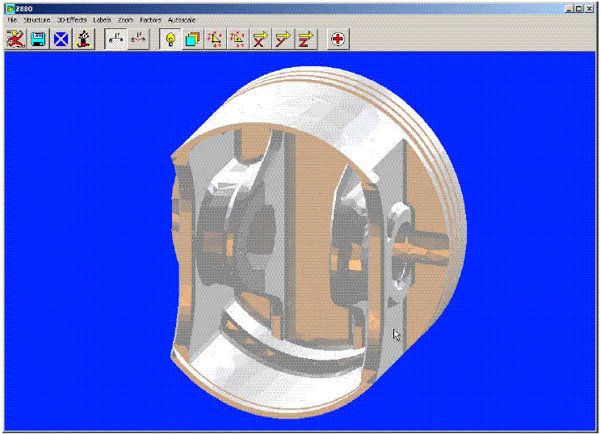

Windows: tłok silnika BMW (motocykla F650GS) Zlimit: wartość domyślna –100.

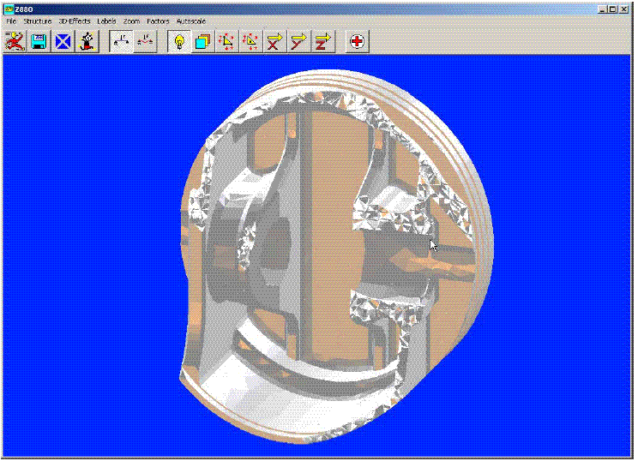

Windows: tłok silnika BMW (motocykla F650GS) Zlimit wynosi –10, tłok ma skośne ścięcie.

Objaśnienie niektórych elementów menu:

Nazwa pliku struktury:

Windows: File > Structure File
UNIX: Stru. Pole tekstowe bezpośrednio w oknie

Tutaj wybierz plik struktury. Wprowadź nazwę, w razie konieczności ze ścieżką dostępu, naciśnij „Return”. Zostanie załadowana nowa struktura. Rozpocznij rendering pod Windows za pomocą najbardziej na lewo położonej ikony Go, a pod UNIX za pomocą przełącznika wciskowego w najwyższym wierszu po prawej stronie <Run>.

Tryby deformowania struktury:

Windows: Structure > Undeflected, Deflected
UNIX: Radio box Undefle., Deflected

Wykreśla nie odkształcone struktury albo odkształcone struktury. Możesz wykonać wszystkie inne operacje renderingu dla nie odkształconej struktury albo dla odkształconej struktury.
Uwaga Odkształcone: Użytkownik musi wykonać obliczenie przemieszczeń przed użyciem tej funkcji. Wykonaj przebieg FEA przy pomocy Z88F albo Z88I1/Z88I2 przed użyciem Z88O. W przeciwnym wypadku, zostaną otwarte niektóre stare pliki Z88O2.TXT (przemieszczenia) z wcześniejszych przebiegów Z88 powodując całkowicie złe wyniki !!

Wybór efektów 3D:

Windows: 3D Effekte >
1. light on, (włącz oświetlenie)
2. Hidden Line on, (włącz ukryte linie)
3. Mises stresses (corners), (naprężenia Misesa (narożniki))
4. Mises stresses (elements), (naprężenia Misesa (elementy))
5. X Displacements on, (przemieszczenia X włącz)
6. Y Displacements on, (przemieszczenia Y włącz)
7. Z Displacements on (przemieszczenia Z włącz) albo odpowiednie ikony

UNIX : Radiobox 1. Lekki {Jasny}
2. Hide/Mesh,
3. Stress E,
4. Stress M,
5. X displac,
6. Y displac,
7. Z displac

- Struktura jest oświetlana trzema źródłami światła. Możesz zmodyfikować właściwości źródeł światła poprzez edycję plików nagłówkowych Z88OGL (Windows) i Z88.FCD (UNIX).
- Przestrzenne struktury sieci elementów skończonych są plotowane z udziałem ukrytych linii. Struktury 2D sieci elementów skończonych są rysowane zwyczajnie (tam nie ma nic do ukrycia). Tylko w tym trybie możesz zobaczyć wszystkie żądane węzły i etykiety elementów. Wygięcie wielokąta może być edytowane w plikach nagłówkowych Z88O.OGL (Windows) i Z88.FCD (UNIX).
- Są wykreślane naprężenia von Misesa węzłów narożnych. W rzeczywistości, naprężenia są liczone tak naprawdę nie w węzłach narożnych, które prowadziłyby do bardzo złych wyników specjalnie dla bardzo zwężających się elementów, ale w punktach Gaussa kładzionych blisko bieżących węzłów. Naprężenia są obliczane dla właśnie tej samej liczby punktów Gaussa, co liczba punktów narożnych. Ponieważ często węzeł jest łączony z więcej niż jednym elementem, to naprężenia są obliczane do wartości przeciętnej z naprężeń „węzła narożnego" wszystkich połączonych elementów. To daje jednak dość zgodne odchylenia naprężeń, które są przeważnie nieco niższe niż maksymalne naprężenia Z88P. Wartość stopnia integracji INTORD w pliku nagłówkowym Z88I3.TXT nie ma żadnego znaczenia, ale INTORD powinien być większy niż 0.

- Naprężenia von Misesa są kreślone jako wartość przeciętna dla każdego elementu. Naprężenia są liczone w punktach Gaussa bieżącego elementu, sumowane, a następnie dzielone przez bieżącą liczbę punktów Gaussa. To daje wartością średnią dla naprężeń von Misesa na element. Wartość stopnia integracji INTORD w pliku nagłówkowym Z88I3.TXT jest istotna.
- Wykres przemieszczeń dla X przy pomocy odcieni kolorów.
- Wykres przemieszczeń dla Y przy pomocy odcieni kolorów.
- Wykres przemieszczeń dla Z przy pomocy odcieni kolorów.

Dla pozycji 3. do 7. zakres kolorów może być edytowany w plikach nagłówkowych Z88O.OGL (Windows) i Z88.FCD (UNIX).

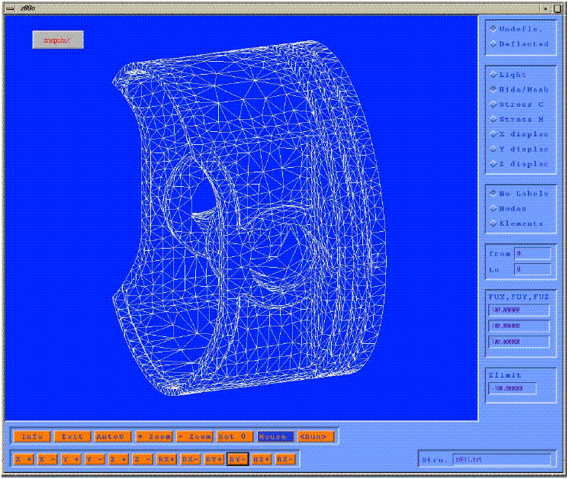

UNIX: Wykres ukrytych linii tłoku BMW, włączona nawigacja myszą.

Rysowanie węzłów i numerów elementów:

Windows: Labels > No Labels, Nodes, Elements,
UNIX: Radio box No Labels, Nodes, Elements

Wykreśla numery elementów albo numery węzłów albo pomija numerację (numbering). W przeciwieństwie do Z88P możesz zdefiniować zakres od - do, na przykład numerów wykreślanych węzłów od 11 do 19 albo wykreślanego elementu 3, to znaczy od 3 do 3. Z88O wywołuje twoje zapisy nawet, jeżeli zmienisz na No Labels (bez etykiet). Zapamiętaj dla UNIX i LINUX: naciśnij niezwłocznie przycisk Return, gdy wypełnisz pole tekstowe, aby wprowadź wartości rzeczywiście. To nie jest bezmyślność Z,88O ale zwyczajne użycie pola tekstowego Motif.
Proszę zapamiętaj, że możesz otrzymać plot wszystkich żądanych etykiet na wyprowadzonych powierzchniach tylko w trybie Hidden line (linie ukryte). Inne tryby mogą zakrywać kilka etykiet. Etykiety znajdujące się wewnątrz struktury są zwykle zakrywane przez zewnętrzne powierzchnie czworościanów i sześcianów. Dlatego Z88O czasowo wyłącza tryb linii ukrytych – będziesz mógł właśnie zobaczyć sieć bez ukrytych linii jak w Z88P. Jeśli tylko przełączysz do No Labels (bez etykiet), to tryb linii ukrytych będzie ponownie aktywowany.

Zmienianie wymiarów obrazu (zooming):

Windows: PRIOR i NEXT
UNIX : Przełączniki wciskowe Zoom+ i Zoom-
włączona nawigacja myszą: wciśnięcie lewego przycisku myszy

Panoramowanie:

Windows:
X: KURSOR LEWY i KURSOR PRAWY
Y: KURSOR W GÓRĘ i KURSOR W DÓŁ
Z: HOME i END

UNIX : przełączniki wciskowe X+, X-, Y+, Y-, Z+, Z-
włączona nawigacja myszą: naciśnięcie środkowego przycisku myszy

Obracanie:

Windows: Faktors > Rotations 3D
Obroty dookoła osi X, Y i Z są zdefiniowane przy pomocy Factors (współczynniki) > Rotations (obroty) 3-D: ROTX, ROTY i ROTZ. Wartościami domyślnymi są 0.
Za pomocą klawiszy F2 . . F7 struktura może być obracana w krokach po 10 stopni.
UNIX : Przełączniki wciskowe RX+, RX-, RY+, RY-, RZ+, RZ-
Obracają w krokach po 10 stopni. Przełącznik wciskowy Rot 0 resetuje wszystkie obroty na 0.
włączona nawigacja myszą: naciśnięcie prawego przycisku myszy.

Powiększanie ugięć:

Windows: Factors > Deflections
UNIX: Pola tekstowe FUX, FUY i FUZ

Powiększ obliczone ugięcia za pomocą mnożników FUX, FUY i FUZ. Wartościami domyślnymi są 100. Uwaga UNIX: Jak zwykle dla UNIX, zmiany zostaną zastosowane tylko po każdorazowym zatwierdzeniu za pomocą Return. Jednak możesz napisać we wszystkich trzech polach bez Return i potem nacisnąć przełącznik wciskowy Regen (dla regeneracji).

Kilka uwag o naprężeniach:

Windows: 3D-Effects > Mises Stresses (corners) albo ikona nr 9 od lewej
3D-Effects > Mises Stresses (elemente) albo ikona nr 10 od lewej
UNIX: Przełącznik Stress C (= węzły narożne)
Przełącznik Stress M (= wartość średnia na element)

Jeżeli wcześniej wykonałeś obliczenia naprężeń przy pomocy Z88D (jest to możliwe i użyteczne dla wszystkich typów elementów z wyjątkiem belek nr 2, nr 13 i krzywek nr 5), to będziesz mógł wykreślić naprężenia von Misesa zarówno w węzłach narożnych jak i wartości średnich wypadających na każdy element. A więc przed uruchomieniem procesora naprężeń Z88D faktycznie musiałeś obliczyć przemieszczenia uruchamiając Z88F albo solwer iterujący. Tak więc, porządek jest następujący:
1. Cholesky solwer Z88F albo solwer iterujący Z88I1 i Z88I2.
2. Procesor naprężeń Z88D.
3. Z88O, jeżeli chcesz wykreślić naprężenia.

von Mises stresses in corner nodes (naprężenia von Misesa w węzłach narożnych). Faktycznie, naprężenia są obliczane tak naprawdę nie w węzłach narożnych, co prowadziłoby do bardzo złych rezultatów, zwłaszcza dla bardzo zwężających się elementów, ale w punktach Gaussa kładzionych blisko bieżących węzłów narożnych. Naprężenia są obliczane dla dokładnie tej samej liczby punktów Gaussa, co liczba punktów narożnych. Ponieważ często węzeł jest łączony z więcej niż jednym elementem, naprężenia są obliczane jako wartość średnia z naprężeń „węzłów narożnych" wszystkich połączonych elementów. To daje dość zrównoważone odchylenia naprężeń, które są jednak przeważnie nieco niższe niż maksymalne naprężenia Z88P. Wartość stopnia integracji INTORD w pliku nagłówkowym Z88I3.TXT nie ma żadnego znaczenia, ale INTORD powinien być większy niż 0.

von Mises stresses as mean value for each element (naprężenia von Misesa jako średnia wartość dla każdego elementu). Naprężenia są obliczane w punktach Gaussa bieżącego elementu, sumowane i następnie dzielone przez bieżącą liczbę punktów Gaussa. To daje wartością średnią dla von Mises stress na element. Wartość stopnia integracji INTORD w pliku nagłówkowym Z88I3.TXT jest istotna i INTORD musi być większy niż 0. Przykład: Jeżeli wprowadzasz dla INTORD wartość 3, kiedy obliczasz sześciany nr 10, to naprężenia von Mises są obliczane w 3 x 3 x 3 = 27 punktach Gaussa, sumowane a następnie dzielone przez 27.

Wykres naprężeń jest wykonywany odcieniami kolorów. Możesz modyfikować kolory edytując pliki nagłówkowe Z88O.OGL (Windows) albo Z88.FCD (UNIX) według własnego uznania. Oczywiście, dla UNIX także czcionki wymagają kilku eksperymentów, w zależności od twojego systemu operacyjnego aż będziesz (mam taką nadzieję) zadowolony. Powinieneś dokonać takiej modyfikacji tylko raz albo zostawić tak jak było.

Przedtem uruchom obliczanie naprężeń przy pomocy Z88D. Ustawiałeś w pliku nagłówkowym Z88I3.TXT flagę naprężenia ISFLAG 1 i stopień integracji INTORD > 0. Dla dokładności naprężeń weź pod uwagę plik wyjściowy Z88O3.TXT.

Ostrzeżenie: Operator jest odpowiedzialny za to, aby dla pierwszego uruchomienia obliczania naprężeń przez Z88D wcześniej użyć tej funkcji. Uruchom Z88F albo solwer iterujący Z88I1 i Z88I2, a potem Z88D przed uruchomieniem Z88O. Inaczej bowiem, zostaną wczytane niektóre stare pliki naprężeń Z88O8.TXT powodując całkowicie złe wyniki !!

Skalowanie automatyczne :

Windows: Autoscale > No Autoscale, Yes Autoscale
UNIX: przełącznik wciskowy AutoS

Funkcja Autoscale powoduje, że struktury będą w całości pasowały do rozmiarów ekranu.
Autoskalowanie aktywuje się automatycznie jeżeli jest ładowana nowa struktura przez File > Structure File (plik struktury). Autoskalowanie jest ponownie dezaktywowane natychmiast, a punkty odniesienia do No Autoscale. Możesz wówczas właściwie skalować za pomocą Autoscale > Yes Autoscale. Jednak autoskalowanie przełącza się natychmiast do No Autoscale. Autoscale > Yes Autoscale jest rodzajem przełącznika wciskowego. Powyższe wyjaśnienie stosuje się również do UNIX.

Współczynnik wysokości:

Windows: plik Z88O.OGL
UNIX: plik Z88.FCD

Współczynnik wysokości może być stosowany do przystosowywania monitora. Właśnie po to istnieje zapis FYCOR w Z88O.OGL (Windows) albo Z88.FCD (UNIX). Załaduj doskonale kołową albo doskonale kwadratową strukturę i modyfikuj FYCOR dopóty, dopóki ta struktura będzie kreślona jako doskonale kołowa albo kwadratowa na twoim monitorze. Proszę miej na uwadze, że FYCOR jest ładowany na starcie Z88O, więc musisz ponownie uruchomić Z88O po modyfikacji w plikach. Musisz wykonać tę modyfikację tylko raz.

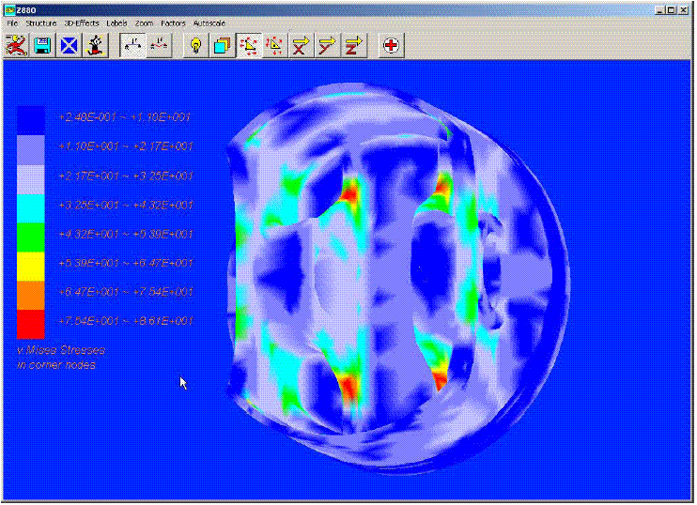

Windows: wykres naprężeń von Misesa w węzłach narożnych tłoka BMW.

3 EDYCJA PLIKÓW WEJŚCIOWYCH

3.1 INFORMACJE OGÓLNE

Z88 pracuje z następującymi plikami:

(1) Pliki wejściowe:

• Z88I1.TXT (ogólne dane struktury , współrzędne, przystawanie, informacje o matriałach)
• Z88I2.TXT (warunki brzegowe, obciążenia, ograniczenia stopni swobody)
• Z88I3.TXT (parametry dla procesora naprężeń Z88D)
• Z88I4.TXT (parametry dla solwera iterującego Z88I1/Z88I2)
• Z88I5.TXT (obciążenia zewnętrzne i ciśnieniowe – w miarę potrzeby)
• Z88NI.TXT (plik wejściowy dla generatora sieci elementów skończonych)

Utwórz te pliki wejściowe za pomocą swojego programu CAD i CAD converter Z88X albo COSMOS converter Z88G, lub też przy pomocy edytora (na przykład Edit lub Notepad Windows, Vi, Emacs, Joe w UNIX) albo programem przetwarzania tekstów (na przykład Wordpad albo Word for Windows w Windows). Możesz też użyć edytorów zintegrowanych w innych programach, na przykład edytorów kompilatorów. Jeżeli używane systemy edytora tekstów uwzględniają edycję czystych tekstów ASCII bez żadnych ukrytych znaków sterujących... każdy program przetwarzania tekstów ma taką opcję. Dlaczego nie używać swojego własnego edytora (jeżeli nie chcesz albo nie możesz pracować przy pomocy programu CAD)?
A zatem jeśli możesz pracować przy pomocy edytora / procesora słów, to jesteś z nim także obeznany i możesz go używać.

Szczegóły dotyczące plików wejściowych - zobacz rozdział 3.2 pp.

(2) Pliki wyjściowe:

• Z88O0.TXT (przetworzone dane wejściowe w celu dokumentacji)
• Z88O1.TXT (przetworzone warunki brzegowe w celu dokumentacji)
• Z88O2.TXT (obliczone przemieszczenia)
• Z88O3.TXT (obliczone naprężenia)
• Z88O4.TXT (obliczone siły węzłowe )

Pliki Z88O5.TXT i Z88O8.TXT nie są regularnymi plikami wyjściowymi Z88, zawierające współrzędne punktów naprężeń i naprężeń von Misesa obsługują wewnętrznie programy plotujące Z88P i Z88O. To są czyste pliki ASCII tak, że zaawansowani użytkownicy w razie konieczności mogą użyć ich dla własnych procedur.
Program plotujący Z88P przechowuje plik HP-GL, jest to plik plotera, który domyślnie jest nazwany Z88O6.TXT. Możliwe są inne nazwy pliku.

(3) Pliki binarne:

Te pliki są używane wewnętrznie i nie są do edycji. Służą szybkiej wymianie danych pomiędzy modułami Z88.
• Z88O1.BNY
• (Z88O2.BNY teraz przestarzały, nie używany ze Z88 V12)
• Z88O3.BNY
• Z88O4.BNY (tylko dla wewnętrznej komunikacji solwera iterującego)

Dlaczego praca przy pomocy plików? Czy to nie jest staromodne i czy "interaktywna" praca nie jest lepszą pracą? Z88 został zaprojektowany jako otwarty, przejrzysty system stosownie do filozofii UNIX: poszczególne, zwarte moduły komunikują się wspólnie poprzez pliki.

• Maksimum pamięci jest przeznaczone dla danych FE, ponieważ zawsze tylko stosunkowo małe, odpowiednie programy są ładowane do pamięci.

• Z88 jest bardzo elastyczny i daje się przystosowywać dzięki jego otwartej budowie. Jest możliwy bez ograniczeń dowolny rodzaj przetwarzania wstępnego i przetwarzania końcowego. Możesz generować pliki wejściowe przez małe, przez siebie napisane preprogramy (takim preprogramem jest generator sieci elementów skończonych Z88N) albo przekazać pracę przetwarzania danych wyjściowych innym programom: Możesz bardzo łatwo ładować pliki wyjściowe Z88 do EXCELA i tam je analizować.

• Każdy FEA program może - i tak czyni również Z88 - wytwarzać od czasu do czasu ogromną ilość zbędnych danych. Jesteś bardzo często zainteresowany tylko bardzo konkretnymi wynikami, na przykład konkretnymi węzłami. Pliki wyjściowe to proste pliki ASCII. Możesz je edytować i skracać je jak chcesz i drukować tylko rzeczywiście konkretne wyniki.

• Bardzo często pliki wejściowe są wytwarzane dużo szybciej niż przez jakieś interaktywne dociekania: Dużo wejściowych linii jest podobnych do wcześniejszych linii: Użyj pakietu operacji swojego edytora w celu ich skopiowania!

Zgodność wsteczna:

Pliki Z88 dla Z88 V8.0, V8.0A, V8.0B, V9.0, V9.0B, V10.0 i V11.0 są OK dla Z88 V12.0, jeżeli została dostarczona flaga płyt, obciążeń powierzchniowych i naprężeń. Plik wejściowe zaprojektowane dla wersji Z88 wcześniejszej niż 8.0 nie mogą być przetwarzane przez Z88 V8.0 z powodu zmian zgodności i informacji o materiałach dla Z88I1.TXT i Z88NI.TXT. Pliki wejściowe Z88I2.TXT i Z88I3.TXT mają ten sam format co starsze wersje. Poprzedni plik parametrów belek Z88I4.TXT jest przestarzały, ponieważ parametry belek są teraz definiowane w Z88I1.TXT. Plik obciążeń zewnętrznych i ciśnieniowych Z88I5.TXT został wprowadzony wraz ze Z88 V12.0

Reguły wprowadzania wartości:

Nie ma żadnych specjalnych reguł albo dzielenia obszarów, mają zastosowanie tylko zwykłe reguły języka C:

• Wszystkie wartości muszą być rozdzielone przynajmniej jednym pustym miejscem
• Liczby całkowite mogą zawierać kropkę albo eksponenty
• Dla liczb zmiennoprzecinkowych nie potrzeba żadnych kropek
• Wartości liczbowe, które są równe 0 (zero), muszą być wprowadzane dosłownie.

Liczby całkowite
Dobrze | 1 | 345 | 55555 | 0
Źle | 1. | 345. | 5555E+0 | Nie wprowadzone

Liczby zmiennoprzecinkowe (Z88 używa wewnętrznie podwójnej precyzji liczb zmiennoprzecinkowych [Double])
Dobrze | 1. | 345 | 55555E+10 | 0
Źle | 1, | 345, | O (litera O) | Nie wprowadzone

Pliki wejściowe Z88 mogą zawierać komentarze w każdej linii, jeżeli wcześniej zostały wypełnione wszystkie odpowiednie dane. Rozdziel ostatnie dane i komentarz przynajmniej jednym pustym miejscem. Linie w plikach wejściowych Z88 mogą zawierać 250 bajtów (faktycznie potrzebne są dostrzegalne mniej niż 80). Nie są dozwolone puste wiersze i czyste wiersze komentarza.

Zawsze sprawdzaj pliki wejściowe przy pomocy Z88V przed uruchomieniem Z88.

Z88V sprawdza formalną poprawność plików wejściowych. Może bezwzględnie rozpoznać złe albo bezużyteczne struktury i warunki brzegowe. Przeprowadzaj kontrolę, kiedy pojawią się komunikaty o błędzie albo program nienormalnie zatrzyma Z88:

- Czy pliki są faktycznie czystymi plikami tekstowymi, a więc w formacie ASCII? Albo czy były dodane z niezauważonymi ukrytymi znakami sterującymi przez twój edytor tekstów?
- Czy jest ostatnia linia pliku wejściowego została zakończona przez przynajmniej jeden RETURN?
- Czy jest MAXKOI w Z88.DYN dość duży? Jeżeli masz wątpliwości wprowadź 1000000 albo więcej dla MAXKOI.
- Czy jest twoja struktura jest statycznie wyznaczalna albo w jakiś dowolny sposób statycznie zewnętrznie wyznaczalna (dopuszczalna!)? Albo czy jest statycznie niewyznaczalna, to znaczy brakuje warunków brzegowych, które mogą spowodować poważną dolegliwość. Struktury statycznie niewyznaczalne mogą pojawić się zwłaszcza dla belek nr 2, krzywek nr 5 i belek nr 13 (zajmij się swobodnymi stopniami obrotów).
- Czy lista zgodności jest zdefiniowana właściwie? Zwłaszcza sześciany nr 10 są bardzo podatne na złe numerowanie.
- Przedstaw graficznie początkową strukturę przy pomocy Z88O albo Z88P. Jeżeli nie zobaczysz jakichś sporych ważnych rzeczy, to wówczas reszta może bezwzględnie okazać się lepsza!
- Zawsze wykonuj przybliżone obliczenia! Czy obliczone odchylenia są nadzwyczajnie wysokie? Następnie skontroluj bardzo uważnie warunki brzegowe!
- Dla systemu operacyjnego UNIX: Czy pliki dopuszczalności są właściwie ustawione? Również dla plików .LOG? Wykonaj chmod 777!
- Pliki wejściowe Z88 dla UNIX i Windows mają tę samą strukturę. Możesz bez ograniczeń ładować pliki Z88-UNIX do Windows i odwrotnie. Ale czy zrobiłeś właściwą konwersję? Windows kończy linie przy pomocy CR/LF, ale UNIX tylko przy pomocy LF ! Wiele systemów UNIX znamionują konwertery unix2dos i dos2unix.

3.2 OGÓLNE DANE STRUKTURY Z88I1.TXT

Miej na uwadze następujące formaty:
[Long] = 4 bajtowa liczba całkowita
[Double] = 8 bajtowa liczba zmiennoprzecinkowa, alternatywnie z albo bez przecinka (kropki)

1. Pierwsza grupa wejściowa, to znaczy pierwsza linia, zawiera:

Wymiar struktury (2 albo 3)
Liczba węzłów struktury FEA
Liczba elementów
Liczba stopni swobody
Liczba linii informacji o materiałach
Flaga współrzędnych KFLAG (0 lub 1)
Flaga belek IBFLAG (0 lub 1)
Flaga płyt IPFLAG (0 lub 1)
Flaga obciążeń zewnętrznych i ciśnieniowych IQFLAG (0 lub 1)

Napisz wszystkie liczby w linii, rozdziel je odpowiednio przynajmniej jednym pustym miejscem. Wszystkie liczby są tutaj typu [Long].

Objaśnienia KFLAG:
Po wprowadzeniu 0 są oczekiwane współrzędne kartezjańskie natomiast po wprowadzeniu 1 są oczekiwane współrzędne cylindryczne. Te drugie są następnie zamieniane na współrzędne kartezjańskie i w następstwie czego wprowadzane do pamięci w tej formie w Z88O0.TXT. Ostrzeżenie: Elementy osiowo symetryczne nr 6, 8, 12 i 15 formalnie oczekują współrzędnych cylindrycznych, więc ustaw tutaj dla nich KFLAG na 0!

Objaśnienia IBFLAG:
Jeżeli w strukturze pojawiają się belki nr 2 albo belki nr 13, wówczas ustaw flagę belek IBFLAG na 1, w przeciwnym wypadku musi być 0.

Przykład: Zakładamy trójwymiarową strukturę z sześcianów nr 10 i belek nr 2 aby miała 10 elementów. Współrzędne są wprowadzane we współrzędnych kartezjańskich, 3 linie informacji o materiałach, 270 stopni swobody i 45 węzłów. A zatem : 3 45 10 270 3 0 1 0 0

Objaśnienia IPFLAG:
Jeżeli w strukturze pojawią się membrany (płyty) nr 18, nr 19 albo nr 20, to ustaw flagę płyt IPFLAG na 1, w przeciwnym wypadku musi być 0.

Przykład: Zakładamy dwuwymiarową strukturę z płytami nr 20, aby miała 100 elementów. Współrzędne wprowadzane we współrzędnych cylindrycznych, 2 linie informacji o materiałach, 540 stopni swobody i 180 węzłów. A zatem : 2 180 100 540 2 1 0 1 0

Ostrzeżenie: Ta wersja Z88 dopuszcza w strukturze tylko belki albo płyty, nie dopuszcza obu jednocześnie w tej samej strukturze, ponieważ DOF belek i płyt nie są zgodne!

Objaśnienia IQFLAG:

Ta flaga odpowiada za to, czy plik obciążeń powierzchniowych i naprężeń Z88I5.TXT jest czytany (1) czy nie (0). Plik warunków brzegowych Z88I2.TXT zawiera ograniczenia stopni swobody, odkształcenia i siły węzłowe. Obciążenia zewnętrzne i ciśnieniowe w miarę potrzeby mogą być zdefiniowane w Z88I5.TXT.

- Następujące płaskie elementy mogą mieć do czynienia z zewnętrznymi obciążeniami: płaskie elementy naprężenia nr 7, 11 i 14, elementy torusów nr 8, 12 i 15.
- Następujące płaskie elementy mogą mieć do czynienia z obciążeniami zewnętrznymi i ciśnieniowymi: sześciany nr 1 i 10 oraz czworościany nr 16 i 17.
- Elementy płyt nr 18, 19 i 20 mogą czytać obciążenia ciśnieniowe poprzez Z88I5.TXT, (a zatem ustawiamy IPFLAG = 1 i IQFLAG = 1) ale łatwiej jest zdefiniować obciążenia ciśnieniowe bezpośrednio wprowadzając zapisy o materiałach w pliku Z88I1.TXT (wówczas ustawiamy IPFLAG = 1 i IQFLAG = 0).

Przykład 1:
Trójwymiarowa struktura czworościanów nr 16 zawiera 100 elementów, 180 węzłów, 540 DOF, 1 linia informacji o materiałach, żadnych zmian układu współrzędnych, żadnych belek, żadnych płyt, używa pliku obciążeń zewnętrznych i ciśnieniowych Z88I5.TXT. > A zatem: 3 180 100 540 1 0 0 1

Przykład 2:
Płaska struktura z elementów płyt nr 18 zawiera 1000 elementów, 2000 węzłów, 3000 DOF, 3 linie informacji o materiałach, żadnej zmiany układu współrzędnych, żadnych belek, używa plik obciążeń zewnętrznych i ciśnieniowych Z88I5.TXT.
> A zatem: 2 1000 2000 3000 3 0 0 1 1

2. Druga grupa wejściowa, zaczyna się wraz z linią 2, zawiera:
Współrzędne, jedna linia na węzeł.

Numer węzła, ściśle wzrastająco [Long]
Liczba stopni swobody dla tego węzła [Long]
Współrzędna X albo, jeżeli KFLAG jest 1, współrzędna R [Double]
Współrzędna Y albo, jeżeli KFLAG jest 1, współrzędna PHI [Double]
Współrzędna Z albo, jeżeli KFLAG jest 1, współrzędna Z [Double]
Współrzędną Z można pominąć dla struktur dwuwymiarowych. Wprowadzaj kąty PHI w radianach.

Napisz wszystkie liczby w linii, rozdziel je odpowiednio przynajmniej jednym pustym miejscem.

Przykład 1: Węzeł nr 156 ma 2 stopnie swobody i współrzędne X = 45.3 I Y = 89.7. A zatem:
156 2 45.3 89.7

Przykład 2: Węzeł nr 68 ma mieć 6 stopni swobody (Belka nr 2 jest utwierdzona) i ma współrzędne cylindryczne R = 100. , PHI = 0.7854 (odpowiada 45 °), Z = 56.87. A zatem;
68 6 100. 0.7854 56.87

3. Trzecia grupa wejściowa, zaczyna się po ostatnim węźle, zawiera:
Przystawanie, dwie linie dla każdego elementu skończonego

1. Linia:
Numer elementu, ściśle wzrastająco
Typ elementu (1 do 20)

Napisz wszystkie liczby w linii, rozdziel je odpowiednio przynajmniej jednym pustym miejscem. Wszystkie liczby tutaj są typu [Long].

2. Linia: W zależności od typu elementu
1. Numer węzła mającego przystawać
2. Numer węzła mającego przystawać
.....
20. Numer węzła mającego przystawać

Napisz wszystkie liczby w linii, rozdziel je odpowiednio przynajmniej jednym pustym miejscem. Wszystkie liczby tutaj są typu [Long].

Przykład: Izoparametryczny wiernie odwzorowujący płaski element naprężenia nr 7 ma numer elementu 23. Mają przystawać globalne węzły 14, 8, 17, 20, 38, 51, 55, 34 (lokalnie odpowiadają im węzły 1-2-3-4-5-6-7-8, zobacz rozdział 4.7). A zatem w rezultacie dwie linie:
23 7
14 8 17 20 38 51 55 34

4. Czwarta grupa wejściowa, zaczyna się po ostatnim elemencie, zawiera:
Informacje o materiałach, jedna linia dla każdej informacji o materiale.

Ta linia informacji o materiale zawiera numer pierwszego elementu, do którego informacja jest dołączana [Long]
Ta linia informacji o materiale zawiera numer ostatniego elementu, do którego informacja jest dołączana [Long]
Moduły Younga [Double]
Współczynnik Poissona [Double]
Porządek integracji (0, 1, 2, 3, 4, 5, 7 albo 13)[Long]
Wartość przekroju poprzecznego QPARA [Double]

... A jeżeli belki (ale nie płyty !) są zdefiniowane, to dodatkowo:
Drugi momentu bezwładności yy (wokół osi yy)
Maksymalna odległość od osi neutralnej yy
Drugi momentu bezwładności zz (wokół osi zz)
Maksymalna odległość od neutralnej osi zz
Drugi moment statyczny (skręcanie)
Drugi moduł sprężystości postaciowej (skręcanie)

... A jeżeli są zdefiniowane płyty-(membrany) (ale nie belki!) i IQFLAG=0, to dodatkowo:
obciążenie zewnętrzne

Napisz wszystkie liczby w linii, rozdziel je odpowiednio przynajmniej jednym pustym miejscem.

Objaśnienie dotyczące wartości przekroju poprzecznego QPARA: QPARA jest zależny od typu elementu, na przykład dla sześcianów QPARA wynosi 0, dla kratownic QPARA jest powierzchnią przekroju, a dla płaskich elementów naprężenia QPARA jest grubością. Zobacz rozdział 4.

Przykład: Struktura ma 34 elementy skończone nr 7. Grubości są zmienne: Elementy 1 do 11 mają grubość 10 mm, elementy 12 do 28 - 15 mm, a elementy 29 do 34 teraz 18 mm. Materiał - stal. Stopień integracji - założono 2. A zatem trzy linie informacji o materiałach:

1 1 11 206000 0.3 2 10.
2 12 28 206000 0.3 2 15.
3 29 34 206000 0.3 2 18.

3.3 PLIK WEJŚCIOWY GENERATORA (MESZERA) SIECI ELEMENTÓW SKOŃCZONYCH Z88NI.TXT

Układ pliku wejściowego Z88NI.TXT jest bardzo podobny do układu Z88I1.TXT, przeznaczonego dla procesora FE: Tylko dodatkowo są wymagane dane oznaczone etykietą &. Powód: Z88NI.TXT może obsługiwać program plotujący Z88P. Ponadto Z88NI.TXT może być skopiowany do nazwy Z88I1.TXT i w następstwie czego może swoją zawartością zasilić procesor FE z bardzo grubsza wykonaną strukturą dla bardzo pierwszych obliczeń i wyników. Zapamiętaj następujące formaty:
[Long] = 4 bajtowa liczba całkowita
[Double] = 8 bajtowa liczba zmiennoprzecinkowa, alternatywnie z albo bez kropki (czyli przecinka)
[Character] = Litera

1. Pierwsza grupa wejściowa to znaczy pierwsza linia, zawiera:

Wymiar struktury (2 lub 3)
Liczba węzłów super struktury
Liczba super elementów
Liczba stopni swobody
Liczba linii informacji o materiałach
Flaga współrzędnych KFLAG (0 albo 1)
Flaga belek IBFLAG (tutaj musi być 0 !)
Flaga płyt IPFLAG (0 albo 1)
Flaga obciążeń zewnętrznych i ciśnieniowych IQFLAG (0 albo 1)
& Flaga promienia przyciągania NIFLAG (0 albo 1)
Napisz wszystkie liczby w linii, rozdziel je odpowiednio przynajmniej jednym pustym miejscem. Wszystkie liczby są tutaj typu [Long].

Objaśnienia KFLAG:
Po wprowadzeniu 0 są oczekiwane współrzędne kartezjańskie, natomiast po wprowadzeniu 1 są oczekiwane współrzędne biegunowe albo współrzędne cylindryczne. Ten drugie są następnie zamieniane na współrzędne kartezjańskie i po czym wprowadzane do pamięci w tej formie w Z88I1.TXT. Ostrzeżenie: Elementy symetryczne osiowo nr 8 i 12 formalnie oczekują współrzędnych cylindrycznych, tutaj ustaw KFLAG na 0 !

Objaśnienia IPFLAG: Jeżeli w strukturze pojawią się płyty (membrany) nr 20, to wówczas ustaw flagę płyt (membran) IPFLAG na 1, w przeciwnym wypadku musi być równa 0.

Objaśnienia IQFLAG: Możesz tutaj ustawić IQFLAG=1 jako monit, jeżeli planujesz zdefiniować plik obciążeń powierzchniowych i parć Z88I5.TXT. Jednak IQFLAG nie ma żadnych konsekwencji dla generatora sieci elementów skończonych.

Objaśnienia NIFLAG: Aby zidentyfikować już zdefiniowane węzły generator sieci elementów skończonych potrzebuje promienia przyciągania (oddziaływania). Wartością domyślną jest 0.01 dla EPSX, EPSY i EPSZ jeżeli NIFLAG jest ustawione na 0. Te wartości mogą być modyfikowane dla nadzwyczaj małych albo wielkich struktur. Aby zainicjować tę zmianę, ustaw NIFLAG na 1. Są wówczas definiowane nowe promienie przyciągania EPSX, EPSY i EPSZ w Z88NI.TXT jako 6. szósta grupa wejściowa.

Przykład: Super struktura 2 wymiarowa z 37 węzłami, 7 super elementów, 74 stopnie swobody, jedna linia informacji o materiałach. Współrzędne kartezjańskie, żadnych belek (w każdym razie zabronione w pliku generatora sieci elementów skończonych), wartość promienia przyciągania - domyślna. A zatem:
2 37 7 74 1 0 0 0 0

2. Druga grupa wejściowa, zaczyna się w linii 2, zawiera:
Współrzędne, jedna linia na węzeł.

Numer węzła, ściśle wzrastająco [Long]
Liczba stopni swobody dla tego węzła [Long]
Współrzędna X albo, jeżeli KFLAG jest 1, współrzędna R [Double]
Współrzędna Y albo, jeżeli KFLAG jest 1, współrzędna PHI [Double]
Współrzędna Z albo, jeżeli KFLAG jest 1, współrzędna Z [Double]
Współrzędna Z może być pominięta w strukturach 2 wymiarowych. Wprowadzaj kąty PHI w radianach.
Napisz wszystkie liczby w linii, rozdziel je odpowiednio przynajmniej jednym pustym miejscem.

Przykład: Węzeł nr 8 ma 3 stopnie swobody i współrzędne: X = 112.45, Y = 0. , Z = 56.75. A zatem:
8 3 112.45 0. 56.75

3. Trzecia grupa wejściowa, zaczyna się po ostatnim węźle, zawiera:
Przystawanie (zgodności), dwie linie dla każdego elementu skończonego

1. Linia:
Numer elementu, ściśle wzrastająco
Typ super elementu (7,8,10,11,12,20) [Long]

Napisz wszystkie liczby w linii, rozdziel je odpowiednio przynajmniej jednym pustym miejscem. Wszystkie liczby są tutaj typu [Long].

2. Linia: W zależności od typu elementu
1. Numer węzła mającego przystawać
2. Numer węzła mającego przystawać
.....
20. Numer węzła mającego przystawać

Napisz wszystkie liczby w linii, rozdziel je odpowiednio przynajmniej jednym pustym miejscem. Wszystkie liczby są tutaj typu [Long].

Przykład: Izoparametryczny wiernie odwzorowujący (serendipity) płaski element naprężenia nr 7 mają numer elementu 23.
Mają przystawać globalne węzły 14, 8, 17, 20, 38, 51, 55, 34 (lokalnie odpowiadają im węzły 1-2-3-4-5-6-7-8, zobacz rozdział 4.7). A zatem w rezultacie dwie linie:
23 7
4 8 17 20 38 51 55 34

4. Czwarta grupa wejściowa, zaczyna się po ostatnim elemencie, zawiera:

Informacje o materiałach, jedna linia dla każdej informacji o materiale.
Ta linia informacji o materiale zawiera numer pierwszego super elementu, do którego informacja jest dołączana [Long]
Ta linia informacji o materiale zawiera numer ostatniego super elementu, do którego informacja jest dołączana [Long]
Moduły Younga [Double]
Współczynnik Poissona [Double]
Porządek integracji (0, 1, 2, 3 lub 4) [Long]

Wartość przekroju poprzecznego QPARA [Double]
... A jeżeli są zdefiniowane płyty-(membrany) i IQFLAG=0, to dodatkowo:
Obciążenie zewnętrzne

Napisz wszystkie liczby w linii, rozdziel je odpowiednio przynajmniej jednym pustym miejscem. Belki i krzywki są zakazane w Z88NI.TXT.

Objaśnienia wartości przekroju poprzecznego QPARA:

QPARA zależy od typu elementu, na przykład dla sześcianów wynosi 0, dla kratownic jest polem przekroju poprzecznego, a dla płaskich elementów naprężenia ich grubością. Poniżej znajdują się stosowne elementy generatora sieci elementów skończonych:
- Element nr 1: Izoparametryczny sześcian 8 węzłów
- Element nr 7: Izoparametryczny wiernie odwzorowujący (serendipity) płaski element naprężenia 8 węzłów
- Element nr 8: Izoparametryczny wiernie odwzorowujący torus 8 węzłów
- Element nr 10: Izoparametryczny wiernie odwzorowujący sześcian 20 węzłów
- Element nr 11: Izoparametryczny wiernie odwzorowujący płaski element naprężenia 12 węzłów
- Element nr 12: Izoparametryczny wiernie odwzorowujący torus 12 węzłów
- Element nr 20: Izoparametryczna wiernie odwzorowująca membrana (płyta) 8 węzłów

Przykład: Struktura ma 34 super elementy nr 7. Grubości są zmienne: Elementy 1 do 11 mają grubość 10 mm, elementy 12 do 28 mają 15 mm i elementy 29 do 34 teraz 18 mm. Materiał - stal. Stopień integracji wynosi 2. A zatem trzy linie informacji o materiałach:
1 1 11 206000 0.3 2 10.
2 12 28 206000 0.3 2 15.
3 29 34 206000 0.3 2 18.

& 5. Piąta grupa wejściowa, zaczynająca się po ostatniej linii informacji o materiałach, zawiera:

Opisowe szczegóły dla procesu powstawania sieci elementów skończonych. 2 linie dla każdego super elementu.

1. Linia:
Nr super elementu [Long]
Typ elementu skończonego ( typy 1,7,8,10,19,20 ), który ma być generowany [Long]

2. Linia:
Liczba elementów skończonych w lokalnym x kierunku [Long]
Typ podpodziału x CMODE [Character]
Liczba elementów skończonych w lokalnym y kierunku [Long]
Typ podpodziału y CMODE [Character]
Liczba elementów skończonych w lokalnym z kierunku [Long]
Typ podpodziału z CMODE [Character]

Dwie wartości dla Z są pomijane w 2 wymiarowych strukturach.

Objaśnienia: CMODE może przyjąć następujące wartości:
- "E": Podpodział równo oddalony, "e" też jest dozwolone
- "L": Podpodział progresywny geometrycznie w kierunku lokalnej współrzędnej
- "l": Podpodział malejący geometrycznie w kierunku lokalnej współrzędnej

Lokalne osie x, y i z są zdefiniowane następująco:
- Lokalne punkty osi x w kierunku lokalnych węzłów 1 i 2
- Lokalne punkty osi y w kierunku lokalnych węzłów 1 i 4
- Lokalne punkty osi z w kierunku lokalnych węzłów 1 i 5

Zobacz następujący szkic:

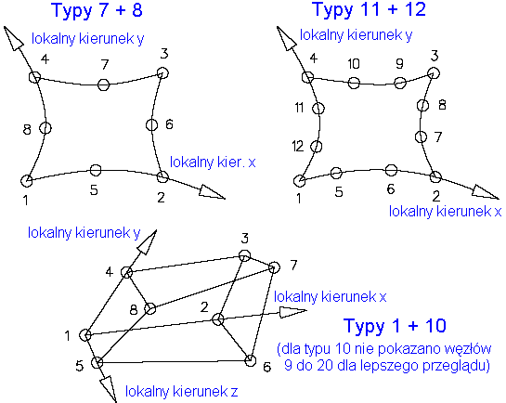

Przykład: Podziel wtórnie izoparametryczny wiernie odwzorowujący płaski element naprężenia z 12 węzłami (element nr 11) na elementy skończone typu izoparametryczny wiernie odwzorowujący płaski element naprężenia z 8 węzłami (elementy nr 7). Podziel wtórnie w lokalnym kierunku x na trzy części równo oddalone i podziel wtórnie na 5 części wzrastających geometrycznie w lokalnym kierunku y. Super element ma mieć numer 31. A zatem:
31 11
7 3 E 5 L (e albo E dla równego oddalenia są równoważne)

& 6. Szósta grupa wejściowa, opcjonalnie po zakończeniu grupy wejściowej 5:

Grupa wejściowa 6 jest wymagana, jeżeli NIFLAG był ustawiony na 1, to znaczy promienie przyciągania (oddziaływania) mają być traktowane jako modyfikowalne. 1 linia:

Promień oddziaływania w globalnym X kierunku EPSX [Double]
Promień oddziaływania w globalnym Y kierunku EPSY [Double]
Promień oddziaływania w globalnym Z kierunku EPSZ [Double]
Pomiń specyfikację Z dla struktur 2 wymiarowych.

Przykład: Promienie oddziaływania będą ustawione na 0.0000003 odpowiednio dla X, Y i Z. A zatem:
0.0000003 0.0000003 0.0000003

To jest efektywne tylko, jeżeli NIFLAG został ustawiony na 1 w pierwszej grupie wejściowej!

3.4 WARUNKI BRZEGOWE Z88I2.TXT

Zapamiętaj następujące formaty:
[Long] = 4 bajtowa liczba całkowita
[Double] = 8 bajtowa liczba zmiennoprzecinkowa, alternatywnie z albo bez kropki (czyli przecinka)

1. Pierwsza grupa wejściowa, to znaczy pierwsza linia, zawiera:

Liczba warunków brzegowych: obciążenia i utwierdzenia [Long]

2. Druga grupa wejściowa, zaczyna się w linii 2, zawiera:

Warunki brzegowe i obciążenia. Dla każdego warunku brzegowego i dla każdego obciążenia odpowiednio jedna linia.

numer węzła z warunkiem brzegowym: obciążenie albo utwierdzenie [Long]
Odnośny stopień swobody (1,2,3,4,5,6) [Long]
Flaga nagłówka: 1 = siła [Long] albo 2 = przemieszczenie [Long]
Wartość obciążenia albo przemieszczenia [Double]

Przykład: Węzeł 1 będzie posiadał 3 stopnie swobody: podparty. węzeł 3 otrzyma obciążenie -1,648 N w kierunku Y (to znaczy DOF 2), stopnie swobody 2 i 3 są przeznaczone dla węzła 5. W efekcie mamy 6 warunków brzegowych. A zatem:

6
1 1 2 0
1 2 2 0
1 3 2 0
3 2 1 -1648
5 2 2 0
5 3 2 0

Dla obciążeń krawędzi i obciążeń zewnętrznych zwróć uwagę na:

Dobrym pomysłem jest zdefiniowanie obciążeń zewnętrznych i ciśnieniowych w pliku Z88I5.TXT. Jednak dla płyt nr 18, nr 19 i nr 20 możesz zdefiniować obciążenie zewnętrzne bezpośrednio w liniach informacji o materiałach Z88I1.TXT, co jest dużo wygodniejsze niż przez Z88I5.TXT!

Tutaj do Z88I2.TXT powinny być wprowadzane tylko siły i utwierdzenia.

Oczywiście jest możliwe również, aby przekształcić zewnętrzne obciążenia na pojedyncze siły i aby wpisać te siły do Z88I2.TXT (co jest klasycznym sposobem ale nieco niewygodnym).

Dla elementów z linearną funkcją kształtu, na przykład sześcianów nr 1 i torusów nr 6, obciążenia krawędzi i obciążenia zewnętrzne są rozdzielane na elementy po prostu i bezpośrednio na poszczególne węzły.

Jednak dla elementów z funkcjami kształtu wyższych stopni, to znaczy kwadratowych (płaskie elementy naprężenia nr 3, nr 7, torus nr 8, sześcian nr 10) albo sześciennych (płaski element naprężenia nr 11 i torus nr 12) obciążenia krawędzi i zewnętrzne muszą być nakładane na elementy stosownie do ustalonych reguł, które nie są zawsze fizycznie oczywiste. Naprawdę śmieszne, kilka składników obciążenia może mieć sprzeczne wartości. Chociaż te fakty nie są oczywiste, to jednak prowadzą do poprawnych wyników, które nie wydają się takimi dla intuicyjnego rozdziału obciążeń na poszczególne węzły.

Przykład wyjaśni fakty:

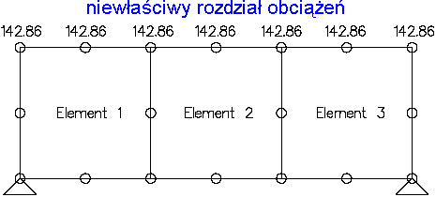

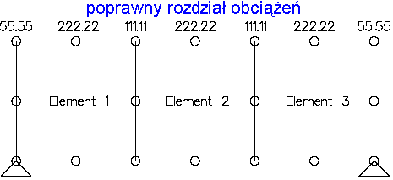

Struktura FE składa się z trzech płaskich elementów naprężenia nr 7 z obciążeniem 1,000 N rozdzielonym na wyższej krawędzi w kierunku Y. Powyżej niepoprawny, poniżej poprawny podział obciążenia:

Niepoprawnie: 1,000N/7=142.86 N na węzeł. Niepoprawnie dla elementów z kwadratową funkcją kształtu.

Poprawnie: 2 * 1/6 + 2(1/6+1/6) * + 3 * 2/3 = 18/6 = 3, odpowiada 1,000 N
"1/6 punktów" = 1,000/18*1 = 55.55
"2/6 punktów" = 1,000/18*2 = 111.11
"2/3 punktów" = 1,000/18*4 = 222.22

Sprawdzenie: 2*55.55 + 2*111.11 +3*222.22 = 1,000 N, OK. Tutaj jest dlaczego:

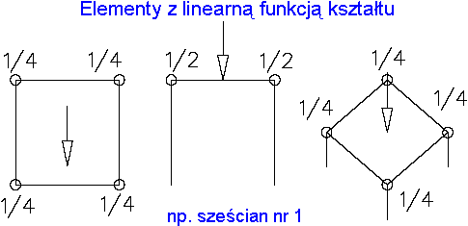

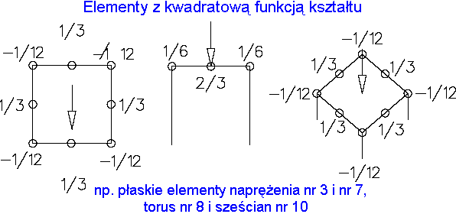

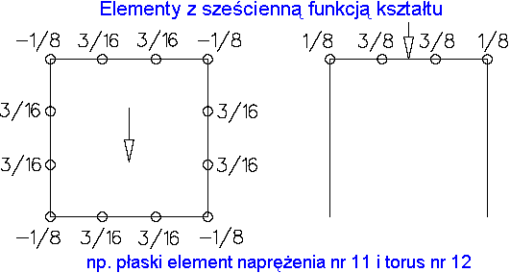

3.5 PLIK PARAMETRÓW OBCIĄŻEŃ Z88I3.TXT

Miej na uwadze następujący format:
[Long] = 4 bajtowa liczba całkowita

Plik składa się tylko z jednej linii:
1. Pierwsza wartość: Dla izoparametrycznych elementów nr 1, 7, 8, 10, 11, 12, 14, 15, 16, 17, 18, 19, 20:
Wartość stopnia integracji INTORD [Long]
Ważne jest:
0 = Obliczanie naprężeń w węzłach narożnych, obliczenie naprężeń von Misesa nie jest możliwe.

Dla izoparametrycznych elementów nr 1, 7, 8, 10, 11, 12, 19, 20:
1, 2, 3 lub 4 (to znaczy N*N)
= Obliczanie naprężeń w punktach Gaussa. Obliczanie naprężeń von Misesa jest możliwe. Dobrą wartością jest 3 (= 3*3 punkty Gaussa). Dla elementów typu nr 1 i nr 20 wartość 2 mogłaby być bardzo trafna. Dla typu nr 19 jest zalecana wartość 4 (= 4*4 punkty Gaussa).

Dla izoparametrycznych elementów nr 14, 15, 18:
3, 7 lub 13 (to znaczy N)
= Obliczanie naprężeń w punktach Gaussa. Jest możliwe obliczanie naprężeń von Misesa. Dobrą wartością jest 7 (= 7 punktów Gaussa). Dla typu nr 18 jest polecana wartość 3, to znaczy 3 punkty Gaussa.

Dla izoparametrycznych elementów nr 16, 17:
1, 4 lub 5 (to znaczy N)
= Obliczanie naprężeń w punktach Gaussa. Jest możliwe obliczanie naprężeń von Misesa. Dobrą wartością jest 5 (= 5 punktów Gaussa). Dla elementu typu nr 17 jest polecana wartość 1.

Ta 1. Pierwsza wartość nie ma żadnego znaczenia dla elementów typu nr 2, 3, 4, 5, 6, 9 i 13. Jednak proszę wprowadź wartość 1, aby zadowolić kontroler plików Z88V.

2. Druga wartość: Dla płaskich elementów naprężeń nr 3, 7, 11 i 14: KFLAG [Long]
0 = standardowe obliczenie naprężeń
1 = dodatkowe obliczenie naprężeń radialnych i stycznych

3. Trzecia wartość: Wybór hipotezy zredukowanych naprężeń: ISFLAG [Long]
0 = bez obliczania naprężeń zredukowanych
1 = naprężenia von Misesa

Przykład 1: Procesor naprężeń Z88D dla struktury płaskich elementów naprężeń nr 7 ma obliczyć naprężenia dla każdego elementu skończonego w 3*3 punktach Gaussa punktów: INTORD = 3. Dodatkowo do tych obliczeń standardowych mają być uruchomione obliczenia naprężeń radialnych i stycznych, KFLAG = 1. Ponadto trzeba obliczyć naprężenia von Misesa: ISFLAG = 1.
A zatem : 3 1 1

Przykład 2: Procesor naprężeń Z88D ma obliczyć tylko naprężenia węzłów narożnych dla każdego elementu skończonego nr 7. Tylko standardowe obliczenia naprężeń, więc KFLAG = 0. Nie obliczaj naprężeń von Misesa, więc ISFLAG = 0.
A zatem : 0 0 0

3.6 PLIK PARAMETRÓW Z88I4.TXT DLA SOLWERA ITERUJĄCEGO CZĘŚĆ 2: Z88I2

Miej na uwadze następujące formaty:
[Long] = 4 bajtowa liczba całkowita
[Double] = 8 bajtowa liczby zmiennoprzecinkowa, alternatywnie z albo bez kropki (czyli przecinka)

Plik składa się tylko z jednej linii:

1. Pozycja: Ilość iteracji MAXIT [Long]. Kiedy Z88I2 osiągnie tę wartość, solwer jest zatrzymywany za każdym razem. Wyniki osiągnięte do tego punktu są jednak drukowane do Z88O2.TXT. To jest pierwsze kryterium zatrzymania. Wprowadź wartości nie zbyt małą, na przykład 10000.

2. Pozycja: Granica EPS [Double]. Ta wartość jest porównywana z wzorcem szczątkowego wektora. Kiedy osiąga tę granicę, rozwiązanie może mieć właściwą precyzję. To jest drugie kryterium zatrzymania. Wprowadź stosunkowo małą wartość, na przykład 0.00001 albo 0.0000001. To są całkiem stosowne i przetestowane wartości. Zwróć uwagę, że nie ma żadnej bezwzględnej prawdy na tym polu! Jeżeli kiedykolwiek jest porównywany jakiś inny wzorzec szczątkowego wektora, zamiast granica EPS - to nigdy nie możesz być pewny, że wszystkie elementy rozwiązanego wektora są dokładne. Wybór EPS ma ogromny wpływ na liczbę iteracji, jak również na szybkość obliczeń. Zapamiętaj to, kiedy zaczniesz porównywać Z88 do dużych, komercjalnych solwerów ( naprawdę nie znasz kryteriów zatrzymania, które ci ludzie zaprogramowali). Granice, które możesz dostosowywać w komercyjnych solwerach mogą nie mieć nic wspólnego z EPS Z88. Jednak wiele testów Z88 udowodniło, że porównanie ugięć różnych węzłów z tymi pochodzącymi z komercyjnych solwerów wypada bardzo dobrze, jeżeli EPS był zawarty pomiędzy 0.00001 a 0.0000001 z podobnym upływem czasu. I zwróć uwagę na fakt, że nigdy nie będziesz wiedział, który solwer dostarcza najlepszych wyników, kiedy oblicza wielką strukturę FEA!

3. Pozycja: Parametr zbieżności przyśpieszenia RP [Double]. Zależy od twojego wyboru warunków wstępnych (solwer pracuje jednak przy pomocy gradientów sprzężonych).

- w przypadku SOR: współczynnik zmniejszający Omega (od 0 do 2, godne zaufania wartości mogą zmieniać się od 0.8 do 1.2).
- w przypadku SIC: współczynnik przemieszczenia Alfa (od 0 do 1, godne zaufania wartości mogą zmieniać się od 0.0001 do 0.1). Aby zdobyć dalsze informacje, poradź się literatury specjalistycznej)

Polecam SORCG (sprzęganie gradientów z przygotowaniem wstępnym SOR) jako solwer domyślny, ponieważ ten solwer potrzebuje tylko około 2/3 z pamięci drugiego solwera SICCG (przemieszczanie rozkładu niezupełnego Cholesky'ego, sprzęganie gradientów). Którą wartość możesz wybrać dla RP (wskazuję tutaj Omegę)? Dobre pytanie! Spróbuj RP z 1, to nie pociągnie za sobą złych wyników i zmiany RP dla dalszych przebiegów z tą strukturą FEA.

Przykład: Chcesz zatrzymać się po 5000 iteracji, wybierasz granicę 0.00001 i parametr przyśpieszenia zbieżności równy 1, aby użyć solwera SORCG.
> A zatem: 5000 0.00001 1.

3.7 PLIK OBCIĄŻEŃ ZEWNĘTRZNYCH / CIŚNIENIOWYCH Z88I5.TXT

Miej na uwadze następujące formaty:
[Long] = 4 bajtowa liczba całkowita
[Double] = 8 bajtowa liczba zmiennoprzecinkowa, alternatywnie z albo bez kropki (czyli przecinka)

1. Pierwsza grupa wejściowa, to znaczy pierwsza linia, zawiera;
ilość obciążeń zewnętrznych i parcia [Long]

2. Druga grupa wejściowa, to znaczy druga i następne linie, zawierają;
obciążenia zewnętrzne i ciśnieniowe – jedna linia na obciążenie. Oczywiście, dla elementu można zastosować więcej niż jedno obciążenie.

Kolejne pozycje zależą od typu elementu z obciążeniami zewnętrznymi i ciśnieniowymi, aby uniknąć zbędnego wprowadzania danych. Zdefiniuj lokalne kierunki r i s przy pomocy węzłów i ich kolejności. Te lokalne kierunki dla obciążeń zewnętrznych mogą różnić się od lokalnego układu współrzędnych r i s elementu skończonego. Numerowanie musi odpowiadać liczbie elementów, zobacz rozdział 4. Rozdziel każdą pozycję przynajmniej jednym pustym miejscem.

→ Prosty element naprężenia nr 7 i 14 i elementy torusów nr 8 i 15:
Numer elementu z obciążeniem zewnętrznym [Long]
Ciśnienie, dodatnie jeżeli wskazuje ku krawędzi [Double]
Ścinanie poprzeczne, dodatnie w lokalnym r kierunku [Double]
3 węzły obciążonych narożników [3 x Double]

Przykład: Prosty element naprężenia 97 znamionują obciążenia zewnętrzne. Obciążenie powinno być stosowane na krawędź zdefiniowaną przez węzły narożne 5 i 13 i przez środkowy węzeł 51. Jedno obciążenie zewnętrzne jest stosowane normalnie do krawędzi o wartości 100 N/mm, a drugie obciążenie zewnętrzne jest stosowane odnośnie stycznej i dodatnie w lokalnym r kierunku o wartości 300 N/mm (zdefiniowanym przez dwa węzły narożne). A zatem:
> 97 100. 300. 5 13 51

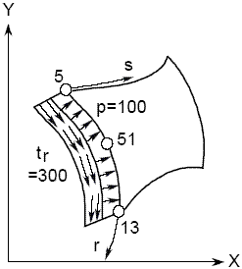

→ Sześcian nr 1:
Numer elementu z obciążeniem zewnętrznym i ciśnieniowym [Long]
Obciążenie, wartość dodatnia jeżeli wskazuje ku stronie zewnętrznej [Double]
Obciążenie poprzeczne, wartość dodatnia w lokalnym r kierunku [Double]
Obciążenie poprzeczne, wartość dodatnia w lokalnym s kierunku [Double]
4 węzły obciążone zewnętrznie [4 x Long]

Przykład: Sześcian 356 jest obciążony zewnętrznie. Obciążenie ma być zastosowane na powierzchnię zdefiniowaną przez węzły narożne 51, 34, 99 i 12. Pierwsze obciążenie zewnętrzne jest obciążeniem liniowym o wartości 100 N/mm. Drugie obciążenie zewnętrzne jest poprzeczne i jest dodatnie w lokalnym r kierunku o wartości 200 N/mm. Trzecie obciążenie zewnętrzne jest poprzeczne i dodatnie w lokalnym s kierunku o wartości 300 N/mm. A zatem:
> 356 100. 200. 300. 51 34 99 12

→ Sześcian nr 10:
Numer elementu z obciążeniem zewnętrznym i ciśnieniowym [Long]
Obciążenie, wartość dodatnia jeżeli wskazuje ku stronie zewnętrznej [Double]

Obciążenie poprzeczne, wartość dodatnia w lokalnym r kierunku [Double]

Obciążenie poprzeczne, wartość dodatnia w lokalnym s kierunku [Double]
8 węzłów obciążonych zewnętrznie [8 x Double]

Przykład: Sześcian 456 jest obciążony zewnętrznie. Obciążenie ma być zastosowane na powierzchnię zdefiniowaną przez węzły narożne 51, 34, 99 i 12 i pośrednie węzły 102, 151, 166 i 191 . Pierwsze obciążenie zewnętrzne jest obciążeniem liniowym o wartości 100 N/mm. Drugie obciążenie zewnętrzne jest poprzeczne i jest dodatnie w lokalnym r kierunku o wartości 200 N/mm. Trzecie obciążenie zewnętrzne jest poprzeczne i dodatnie w lokalnym s kierunku o wartości 300 N/mm. A zatem:
> 456 100. 200. 300. 51 34 99 12 102 151 166 191

→ Czworościan nr 17:
Numer elementu z obciążeniem zewnętrznym [Long]
Obciążenie, wartość dodatnia jeżeli wskazuje ku stronie zewnętrznej [Double]
3 węzły obciążone zewnętrznie [3 x Double]

Przykład: Czworościan 356 jest obciążony zewnętrznie. Obciążenie ma być zastosowane na powierzchnię zdefiniowaną przez węzły narożne 51, 34 i 12. Obciążenie zewnętrzne jest obciążeniem liniowym o wartości 100 N/mm skierowanym ku powierzchni, czyli dodatnie. A zatem:
> 356 100. 51 34 12

→ Czworościan nr 16:
Numer elementu z obciążeniem zewnętrznym [Long]
Obciążenie, wartość dodatnia jeżeli wskazuje ku stronie zewnętrznej [Double]
6 węzłów obciążonych zewnętrznie [6 x Double]

Przykład: Czworościan 888 jest obciążony zewnętrznie. Obciążenie ma być zastosowane na powierzchnię zdefiniowaną przez węzły narożne 51, 34 i 12 i węzły pośrednie 65, 66 i 67. Obciążenie zewnętrzne jest obciążeniem liniowym o wartości 100 N/mm skierowanym ku powierzchni, czyli dodatnie. A zatem:
> 888 100. 51 34 12 65 66 67

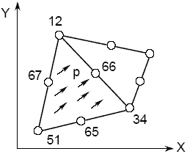

→ Element płyty (membrany) nr 18, 19 i 20:
Numer elementu z obciążeniem zewnętrznym [Long]
Obciążenie, wartość dodatnia jeżeli wskazuje ku stronie zewnętrznej [Double]

Łatwiejsze jest wprowadzanie obciążeń dla elementów membran (płyt) bezpośrednio do Z88I1.TXT niż przez Z88I5.TXT

4 OPIS ELEMENTÓW SKOŃCZONYCH

4.1 SZEŚCIAN NR 1 Z 8 WĘZŁAMI
4.2 BELKA NR 2 Z 2 WĘZŁAMI W PRZESTRZENI
4.3 PŁASKI TRÓJKĄT NAPRĘŻENIA NR 3 Z 6 WĘZŁAMI
4.4 KRATOWNICA NR 4 Z 2 WĘZŁAMI W PRZESTRZENI
4.5 KRZYWKA NR 5 Z 2 WĘZŁAMI
4.6 TORUS NR 6 Z 3 WĘZŁAMI
4.7 PŁASKI ELEMENT NAPRĘŻENIA NR 7 Z 8 WĘZŁAMI
4.8 TORUS NR 8 Z 8 WĘZŁAMI
4.9 KRATOWNICA NR 9 Z 2 WĘZŁAMI W PŁASZCZYŹNIE
4.10 SZEŚCIAN NR 10 Z 20 WĘZŁAMI
4.11 PŁASKI ELEMENT NAPRĘŻENIA NR 11 Z 12 WĘZŁAMI
4.12 TORUS NR 12 Z 12 WĘZŁAMI
4.13 BELKA NR 13 Z 2 WĘZŁAMI W PŁASZCZYŹNIE
4.14 TRÓJKĄT PŁASKIEGO NAPRĘŻENIA ISOPARAMETRYCZNEGO Z 6 WĘZŁAMI
4.15 TORUS NR 15 Z 6 WĘZŁAMI
4.16 CZWOROŚCIAN NR 16 Z 10 WĘZŁAMI
4.17 CZWOROŚCIAN NR 17 Z 4 WĘZŁAMI
4.18 MEMBRANA (PŁYTA) NR 18 Z 6 WĘZŁAMI
4.19 MEMBRANA (PŁYTA) NR 19 Z 16 WĘZŁAMI
4.20 MEMBRANA (PŁYTA) NR 20 Z 8 WĘZŁAMI

4.1 SZEŚCIAN NR 1 Z 8 WĘZŁAMI

Element sześcianu oblicza ugięcia i naprężenia w przestrzeni. To jest przekształcalny element, dlatego może mieć formę klina albo inną skośną ustawioną pod kątem. Przekształcanie jest izoparametryczne. Integracja jest wykonywana liczebnie we wszystkich trzech osiach stosownie do Gaussa-Legendre'a. Tak więc, stopień integracji może być wybrany w Z88I1.TXT w liniach informacji o materiałach. Zazwyczaj wystarcza stopień 2. Sześcian nr 1 jest też bardzo użyteczny jak gruby element membrany, jeżeli grubość membrany nie jest zbyt mała w stosunku do innych wymiarów. Element niesie bardzo duży ładunek obliczeniowy i potrzebuje dużo pamięci, ponieważ macierz sztywności elementu ma rozmiar 24*24.

Sześcian nr 1 może być generowany przez generator sieci elementów skończonych (meszer) Z88N z super elementów sześciennych nr 10, ale sześcian nr 1 nie może być używany jako super element.

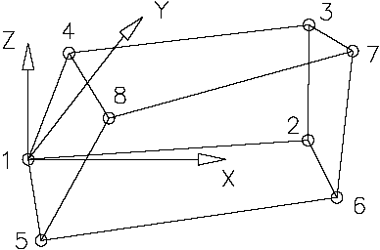

Wejście:

CAD (zobacz rozdział 2.7.2):
Wyższa płaszczyzna: 1 - 2 - 3 - 4 - 1, wszystko funkcją LINE
Niższa płaszczyzna: 5 - 6 -7 - 8 - 5, wszystko funkcją LINE
1 - 5, wszystko funkcją LINE
2 - 6, wszystko funkcją LINE
3 - 7, wszystko funkcją LINE
4 - 8, wszystko funkcją LINE

Z88I1.TXT
> KFLAG dla współrzędnych kartezjańskich (0) albo współrzędnych cylindrycznych (1)
> IQFLAG=1 jeżeli dla tego elementu są wprowadzane obciążenia zewnętrzne i ciśnienia w pliku Z88I5.TXT
> 3 stopnie swobody dla każdego węzła
> Typem elementu jest 1
> 8 węzłów na element
> Parametrem przekroju poprzecznego QPARA jest 0 albo dowolna inna wartość, nie ma ona żadnego znaczenia
> Stopień integracji INTORD dla każdej linii informacji o materiałach. Zwykle stopień 2 jest wystarczający.

Z88I3.TXT
> Stopień integracji INTORD dla obliczenia naprężeń:
Może być inny niż INTORD w Z88I1.TXT.
0 = Obliczanie naprężeń w węzłach narożnych
1,2,3,4 = Obliczanie naprężeń w punktach Gaussa
> dowolny KFLAG, nie ma żadnego znaczenia
> Flaga redukcji obciążeń ISFLAG:
0 = bez obliczania redukcji obciążeń
1 = obciążenia von Misesa w punktach Gaussa ( INTORD nie 0 !)

Z88I5.TXT
Ten plik jest opcjonalny i używany tylko, jeżeli zastosowano dodatkowe węzłowe siły zewnętrzne i obciążenia do elementu nr 1:

> Numer elementu z obciążeniem zewnętrznym
> Obciążenie, wartość dodatnia jeżeli wskazuje ku stronie zewnętrznej
> Obciążenie poprzeczne, wartość dodatnia w lokalnym r kierunku
> Obciążenie poprzeczne, wartość dodatnia w lokalnym s kierunku
> 4 węzły obciążane zewnętrznie

Lokalny r kierunek jest definiowany przez węzły 1-2, lokalny s kierunek jest definiowany przez węzły 1-4. Lokalne węzły 1, 2, 3 , 4 mogą różnić się od lokalnych węzłów 1, 2, 3, 4 używanych dla określenia przystawania.

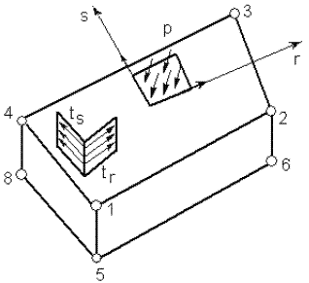

Wyniki:

Przemieszczenia w X, Y i Z
Naprężenia: SIGXX, SIGYY, SIGZZ, TAUXY, TAUYZ, TAUZX, odpowiednio dla węzłów narożnych albo punktów Gaussa. Opcjonalne naprężenia von Misesa.
Siły węzłowe w X, Y i Z dla każdego elementu i każdego węzła.

4.2 BELKA NR 2 Z 2 WĘZŁAMI W PRZESTRZENI

Element belki o dowolnym symetrycznym profilu (bez skośnych wygięć) z ograniczeniem takim, że lokalna oś y-y musi być równoległa do globalnego układu współrzędnych X-Y. Wartości profilu są dostarczone w Z88I1.TXT. Tak więc, możesz użyć dowolnego symetrycznego profilu w przeciwieństwie do innych programów FEA, które czasami dołączają bogactwo różnych specjalnych belek i podprogramów profilowanie bez dopasowywania wszystkich symetrycznych profili tak jak potrzeba. Elementu jest dokładnie przystosowany do teorii ugięć Bernoulli'ego i zasady Hooke’a. Nie stosuje żadnych przybliżonych rozwiązań dla elementów continuum.

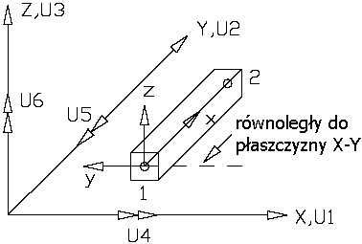

Wejście:

CAD (zobacz rozdział 2.7.2): Linia od węzła 1 do węzła 2

Z88I1.TXT
> KFLAG dla współrzędnych kartezjańskich (0) albo współrzędnych cylindrycznych (1)
> Ustaw flagę belek IBFLAG na 1
> 6 stopni swobody w węźle (Uwaga: DOF5 (nie obowiązuje reguła prawej dłoni), zobacz poniżej)
> Element jest typu 2
> 2 węzły na element

W liniach informacji o materiałach:
> Stopień integracji INTORD jest dowolny (1..4), nie ma żadnego wpływu
> Powierzchnia przekroju QPARA
> Drugi moment bezwładności RIYY (obrót dookoła osi y-y)
> Max. odległość EYY od neutralnej osi y-y
> Drugi moment bezwładności RIZZ (obrót dookoła osi z-z)
> Max. odległości EZZ od neutralnej osi z-z
> Drugi moment statyczny (skręcanie) RIT
> Drugi moduł sprężystości postaciowej (skręcanie) WT

Z88I3.TXT
Na belki nr 2 nie ma żadnego wpływu. Jednak Z88I3.TXT musi istnieć (z dowolny zawartością).

Wyniki:

Ugięcia w X, Y i Z i obroty wokół X, Y i Z. Uwaga: DOF5 (nie obowiązuje reguła prawej dłoni), zobacz poniżej

Naprężenia: SIGXX, TAUXX: Naprężenia bezpośrednie, naprężenia ścinające, SIGZZ1, SIGZZ2: Naprężenie zginające wokół z-z dla węzła 1 i węzła 2, SIGYY1 SIGYY2: Naprężenie zginające wokół y-y dla węzła 1 i węzła 2

Siły węzłowe w X, Y i Z i momenty w węzłach wokół X, Y i Z dla każdego elementu i każdego węzła.

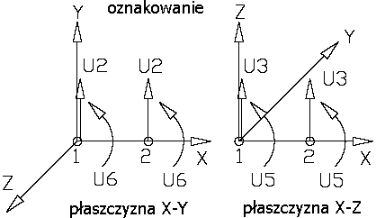

4.3 PŁASKI TRÓJKĄT NAPRĘŻENIA NR 3 Z 6 WĘZŁAMI

To jest prosty, trójkątny płaski element naprężenia z kompletną kwadratową funkcją kształtu. Ten element jest przestarzały i pozostawiony w Z88 tylko w celu studialnych. Elementy nr 7, 11 albo 14 są bardziej korzystne. Zwróć uwagę na obciążenia krawędzi, por. rozdział 3.4. Nie ma żadnych wpisów do pliku obciążeń zewnętrznych i ciśnieniowych Z88I5.TXT!

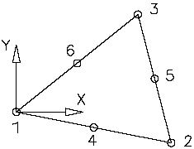

Wejście:

CAD (zobacz rozdział 2.7.2): 1-4-2-5-3-6-1

Z88I1.TXT
> KFLAG dla współrzędnych kartezjańskich (0) albo współrzędnych cylindrycznych (1)
> 2 stopnie swobody dla każdego węzła
> Element jest typu 3
> 6 węzłów na element
> Parametr przekroju poprzecznego QPARA jest grubością elementu

Z88I3.TXT
> stopień integracji INTORD: dowolny rodzaj, nie ma żadnego wpływu

> KFLAG = 0: Obliczanie SIGXX, SIGYY i TAUXY
> KFLAG = 1: Dodatkowe obliczanie SIGRR, SIGTT i TAURT

> Flaga redukcji naprężeń ISFLAG:
0 = bez obliczania redukcji naprężeń
1 = naprężenia von Misesa

Wyniki:

Przemieszczenia w X i Y

Naprężenia: Naciski są obliczane w środku ciężkości elementu. Współrzędne środka ciężkości są zatem wydrukowywane. Dla KFLAG = 1 są obliczane dodatkowo naprężenia radialne SIGRR, naprężenia styczne SIGTT i towarzyszące naprężenia ścinające SIGRT (co ma sens tylko wtedy, gdy jest dostępna symetryczna struktura obrotowa). W celu łatwiejszej orientacji są drukowane poszczególne promienie i kąty środków ciężkości. Opcjonalne są naprężenia von Misesa w środku ciężkości.

Siły węzłowe w X i Y dla każdego elementu i każdego węzła.

4.4 KRATOWNICA NR 4 W PRZESTRZENI

Element kratownicy nr 4 może przyjąć dowolną lokalizację w przestrzeni. To jest partia najprostszych elementów w Z88 i jest obliczana nadzwyczaj szybko. Elementy kratownicy stosują się ściśle do zasady Hooke'a.

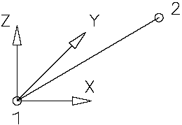

Wejście:

CAD (zobacz rozdział 2.7.2): Linia od węzła 1 do węzła 2

Z88I1.TXT
> KFLAG dla współrzędnych kartezjańskich (0) albo współrzędnych cylindrycznych (1)
> 3 stopnie swobody dla każdego węzła
> Element jest typu 4
> 2 węzły na element
> Parametr przekroju poprzecznego QPARA jest polem przekroju kratownicy

Z88I3.TXT
Na kratownicę nr 4 nie ma żadnego wpływu. Jednak Z88I3.TXT musi istnieć (z dowolną zawartością).

Wyniki:

Przemieszczenia w X, Y i Z
Naprężenia: Zwykłe naprężenia
Siły węzłowe w X, Y i Z dla każdego elementu i każdego węzła.

4.5 ELEMENT KRZYWKI NR 5 Z 2 WĘZŁAMI

Element krzywki jest uproszczeniem ogólnego elementu belki nr 2: Ma zawsze przekrój kołowy. Element leży koncentrycznie do osi X, w konsekwencji lokalne i globalne współrzędne mają ten sam kierunek. Wejścia i obliczenia są przez to bardzo uproszczone. Analogicznie jak w przypadku elementu belki, wyniki stosują się ściśle do teorii ugięć Bernoulli'ego i prawa Hooke'a, a nie przybliżonych rozwiązań jak dla elementów continuum.

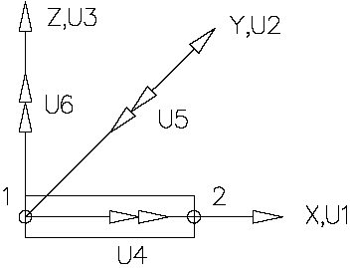

Wejście:

CAD (zobacz rozdział 2.7.2): Linia od węzła 1 do węzła 2

Z88I1.TXT
> Ustaw KFLAG na 0 dla współrzędnych kartezjańskich
> 6 stopni swobody w węźle (Uwaga: DOF5 (nie stosuje się reguła prawej dłoni), zobacz poniżej)
> Element jest typu 5
> 2 węzły na element
> Parametrem przekroju poprzecznego QPARA jest średnica krzywki

Z88I3.TXT
Na krzywkę nr 2 nie ma żadnego wpływu. Jednak Z88I3.TXT musi istnieć (z dowolną zawartością).

Wyniki:

Przemieszczenia w X, Y i Z i obroty wokół X, Y i Z. Uwaga: DOF5 (nie stosuje się reguła prawej dłoni), zobacz poniżej.

Naprężenia: SIGXX, TAUXX: Naprężenie bezpośrednie, naprężenie ścinające, SIGXY1, SIGXY2: Naprężenie zginające w płaszczyźnie X-Y dla węzła 1 i węzła 2, SIGXZ1 SIGXZ2: Naprężenie zginające w płaszczyźnie X-Z dla węzła 1 i węzła 2

Siły węzłowe w X, Y i Z i momenty węzłowe wokół X,Y i Z dla każdego elementu i każdego węzła.

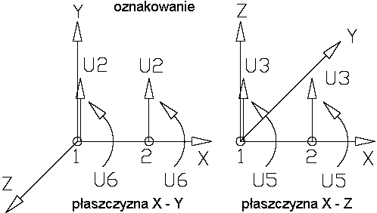

4.6 TORUS NR 6 Z 3 WĘZŁAMI

Ten element jest implementowany tylko z powodów historycznych i możliwości wymiany danych do innych systemów FEA. Dużo lepsze są: torus nr 8 albo torus nr 12 lub nr 15. Nie ma żadnych wpisów do pliku obciążeń zewnętrznych i naporu Z88I5.TXT!

To jest prosty, trójkątny element torusa z linearnymi funkcjami kształtu dla struktur obrotowo symetrycznych. Otrzymywane przemieszczenia dla tego bardzo prostego elementu są całkiem dokładne, ale obliczanie naprężeń daje nieścisłe wyniki. Naprężenia są obliczane w węzłach narożnych wewnętrznie, a potem rozdzielane jako wartość średnia w środku ciężkości. Jednak użycie elementów torusa nr 8 albo nr 12 albo nr 15 są szczególnie zalecane w celu dokładnego obliczenia naprężeń.

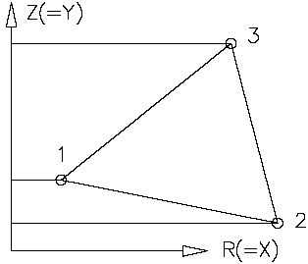

Wejście:

CAD (zobacz rozdział 2.7.2): 1-2-3-1

Z88I1.TXT
> W zasadzie są oczekiwane współrzędne cylindryczne: KFLAG musi być 0 !
Współrzędna R (= X), zawsze dodatnia
Współrzędna Z (= Y), zawsze dodatnia
> 2 stopnie swobody dla każdego węzła, DOF R i Z (= X i Y).
> Element jest typu 6
> 3 węzły na element
> Parametrem przekroju poprzecznego QPARA jest 0 albo inna wartość, nie ma wpływu

Z88I3.TXT
> INTORD, dowolny, nie ma żadnego wpływu
> KFLAG, dowolny, nie ma żadnego wpływu
> Flaga obciążeń zredukowanych ISFLAG:
0 = bez obliczania obciążeń zredukowanych
1 = obciążenia von Misesa, kreślone w środku ciężkości

Wyniki:

Przemieszczenia w R i Z (= X i Y)

Naprężenia: naprężenia są obliczane wewnętrznie w węzłach narożnych, ale rysowane w środku ciężkości.

Są to: SIGRR = naprężenie w kierunku R = naprężenie radialne (= kierunek X), SIGZZ = naprężenie w kierunku Z (= kierunek Y), TAURZ = naprężenie ścinające w płaszczyźnie RZ (= płaszczyzna XY), SIGTE = naprężenie w peryferyjnym kierunku = naprężenie styczne. Opcjonalne naprężenia von Misesa.

Siły węzłowe dla każdego elementu i każdego węzła.

4.7 PŁASKI ELEMENT NAPRĘŻENIA NR 7 Z 8 WĘZŁAMI

To jest krzywoliniowy dokładnie odwzorowujący płaski element naprężenia z kwadratową funkcją kształtu. Przekształcanie jest izoparametryczne. Integracja jest wykonywana liczebnie w obu osiach stosownie do Gaussa-Legendre'a. W konsekwencji, stopień integracji może być wybrany w Z88I1.TXT w liniach informacji o materiałach. Zazwyczaj stopień 3 jest wystarczający. Ten element oblicza bardzo dokładnie zarówno przemieszczenia jak i naprężenia. Stopień integracji może być wybrany ponownie w celu obliczenia naprężeń. Naprężenia są obliczane w węzłach narożnych (dobre dla przeglądu) albo obliczane w punktach Gaussa (znacznie bardziej dokładnie). Zwróć uwagę na przemieszczenia obciążonych narożników, kiedy używasz sił, por. rozdział 3.4. Łatwiejsze jest wprowadzanie obciążeń krawędzi przez plik obciążeń zewnętrznych Z88I5.TXT. Możesz połączyć ten element z elementami nr 3 (nie polecane) albo elementami nr 14 (właściwe).
Płaskie elementy naprężenia nr 7 mogą być generowane przez generator sieci elementów skończonych Z88N ze super elementów płaskich elementów naprężenia nr 7 albo nr 11. A zatem, płaski element naprężenia nr 7 nadaje się także na super element.

Płaski element naprężenia nr 7 jest polecany dla wszystkich rodzajów obliczeń płaskich naprężeń. Ten element jest bardzo optymalny ze względu na precyzyjne obliczanie przemieszczań i naprężeń, jak również na jego potrzeby pamięci i mocy obliczeniowej.

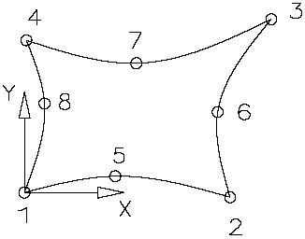

Wejście:

CAD (zobacz rozdział 2.7.2): 1-5-2-6-3-7-4-8-1

Z88I1.TXT
> KFLAG dla współrzędnych kartezjańskich (0) albo współrzędnych biegunowych (1)
> IQFLAG=1 jeżeli obciążenia krawędziowe dla tego elementu zostały wprowadzone w pliku Z88I5.TXT
> 2 stopnie swobody dla każdego węzła
> Element jest typu 7
> 8 węzłów na element
> Parametrem przekroju poprzecznego QPARA jest grubość elementu
> Stopień integracji INTORD dla każdej linii informacji o materiałach. 3 jest zazwyczaj wystarczające.

Z88I3.TXT
> Stopień integracji INTORD: Zasadniczo, dobrym pomysłem jest użycie tej samej wartości jak ta, którą wybrano w Z88I1.TXT, ale są dozwolone również inne wartości
0 = Obliczenie naprężeń w węzłach narożnych
1,2,3,4 = Obliczenie naprężeń w punktach Gaussa
> KFLAG = 0: Obliczenie SIGXX, SIGYY i TAUXY
> KFLAG = 1: Dodatkowe obliczenie SIGRR, SIGTT i TAURT
> flaga naprężeń zredukowanych ISFLAG:
0 = bez obliczania naprężeń zredukowanych
1 = obliczanie naprężeń von Misesa dla punktów Gaussa (INTORD nie 0 ! )

Z88I5.TXT
Ten plik jest opcjonalny i używany tylko, jeżeli zastosowano dodatkowe obciążenia węzłów narożnych siłami dla elementu nr 7:
> Numer elementu z obciążeniem zewnętrznym i ciśnieniem
> Obciążenie, dodatnie jeżeli wskazuje ku krawędzi
> Ścinanie styczne, dodatnie w lokalnym r kierunku
> 2 węzły narożne i jeden węzeł środkowy obciążonego obszaru

Lokalny r kierunek jest zdefiniowany przez węzły 1-2. Lokalne węzły 1, 2, 3 mogą różnić się od lokalnych węzłów 1, 2, 3 używanych do określenia przystawania.

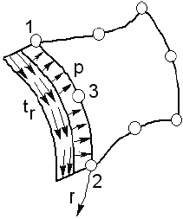

Wyniki:

Przemieszczenia w X i Y

Naciski: Naprężenia są liczone w węzłach narożnych albo punktach Gaussa i wydrukowywane wraz z ich lokalizacjami. Dla KFLAG = 1 naprężenia radialne SIGRR, naprężenia styczne SIGTT, a towarzyszące naprężenia ścinające SIGRT są obliczane dodatkowo (ma to sens tylko, jeżeli jest dostępna struktura obrotowo symetryczna). Dla łatwiejszej orientacji są wydrukowywane poszczególne promienie i kąty węzłów / punktów. Opcjonalne naprężenia von Misesa.

Siły węzłowe w X i Y dla każdego elementu i każdego węzła.

4.8 TORUS NR 8 Z 8 WĘZŁAMI

To jest krzywoliniowy dokładnie odwzorowujący płaski element naprężenia z kwadratową funkcją kształtu. Przekształcanie jest izoparametryczne. Integracja jest wykonywana liczebnie w obu osiach stosownie do Gaussa-Legendre'a. W konsekwencji, stopień integracji może być wybrany w Z88I1.TXT w liniach informacji o materiałach. Zazwyczaj stopień 3 jest wystarczający. Ten element oblicza bardzo dokładnie zarówno przemieszczenia jak i naprężenia. Stopień integracji może być wybrany ponownie w celu obliczenia naprężeń. Naprężenia są obliczane w węzłach narożnych (dobre dla przeglądu) albo obliczane w punktach Gaussa (znacznie bardziej dokładnie). Zwróć uwagę na przemieszczenia obciążonych narożników, kiedy używasz sił, por. rozdział 3.4. Łatwiejsze jest wprowadzanie obciążeń krawędzi przez plik obciążeń zewnętrznych Z88I5.TXT. Możesz połączyć ten element z elementami nr 15.

Elementy torusów nr 8 mogą być generowane przez generator sieci elementów skończonych Z88N ze super elementów torusów nr 8 lub nr 12. A zatem, torus nr 8 nadaje się także na super element.

Element torusa nr o jest polecany dla wszystkich rodzajów symetryczno obrotowych obliczeń. Ten element jest bardzo optymalny ze względu na precyzyjne obliczanie przemieszczań i naprężeń, jak również na jego potrzeby pamięci i mocy obliczeniowej.

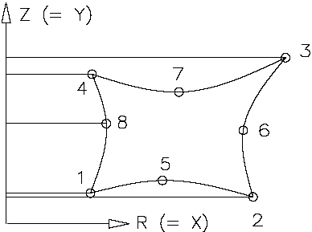

Wejście:

CAD (zobacz rozdział 2.7.2): 1-5-2-6-3-7-4-8-1

Z88I1.TXT
> W zasadzie są oczekiwane współrzędne cylindryczne: KFLAG musi być 0 !
Współrzędna R (= X), zawsze dodatnia
Współrzędna Z (= Y), zawsze dodatnia
> IQFLAG=1 jeżeli obciążenia krawędzi zostały wprowadzone dla tego elementu w pliku Z88I5.TXT
> 2 stopnie swobody dla każdego węzła, DOF R i Z (= X i Y).
> Element jest typu 8
> 8 węzłów na element
> Parametr przekroju poprzecznego QPARA wynosi 0 albo dowolną inną wartość, nie ma wpływu
> Stopień integracji dla każdej linii informacji o materiałach. Zazwyczaj 3 jest wystarczający.

Z88I3.TXT
> Stopień integracji INTORD: zasadniczo dobrym pomysłem jest użycie tej samej wartości jak ta wybrana w Z88I1.TXT, ale są dozwolone różne inne wartości
0 = Obliczanie naprężeń w węzłach narożnych
1,2,3,4 = Obliczenie naprężeń w punktach Gaussa

> KFLAG, dowolny, nie ma żadnego wpływu

> Flaga naprężeń zredukowanych ISFLAG:
0 = bez obliczania redukcji naprężeń
1 = naprężenia von Misesa obliczane dla punktów Gaussa (INTORD nie 0 !)

Z88I5.TXT
Ten plik jest opcjonalny i używany tylko, jeżeli dodatkowo zastosowano obciążenie siłami węzłów narożnych na element nr 8:

> Numer elementu z obciążeniem zewnętrznym i ciśnieniem
> Obciążenie, dodatnie jeżeli wskazuje ku krawędzi
> Ścinanie styczne, dodatnie w lokalnym r kierunku
> 2 węzły kąta narożne i jeden węzeł środkowy obciążonego obszaru

Lokalny r kierunek jest zdefiniowany przez węzły 1-2. Lokalne węzły 1, 2, 3 mogą różnić się od lokalnych węzłów 1, 2, 3 używanych do określenia przystawania.

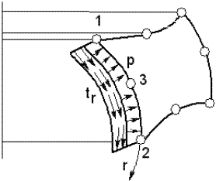

Wyniki:

Przemieszczenia w R i Z (= X i Y).

Naciski: Naprężenia są liczone w węzłach narożnych albo punktach Gaussa i wydrukowywane wraz z ich lokalizacjami. Są to: SIGRR = naprężenie w kierunku R = naprężenie radialne (= kierunek X), SIGZZ = naprężenie w kierunku Z (= kierunek Y), TAURZ = naprężenie ścinające w płaszczyźnie RZ (= płaszczyzna XY), SIGTE = naprężenie w peryferyjnym kierunku = naprężenie styczne. Opcjonalne naprężenia von Misesa.

Siły węzłowe w R (= X) i Z (= Y) dla każdego elementu i każdego węzła.

4.9 KRATOWNICA NR 9 W PŁASZCZYŹNIE

Element kratownicy nr 9 może przyjąć dowolną lokalizację w płaszczyźnie X-Y. To jest najprostszy element w Z88 i jest obliczany nadzwyczaj szybko. Elementy kratownicy stosują się ściśle do zasady Hooke'a.

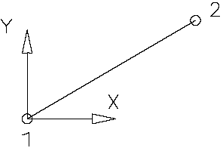

Wejście:

CAD (zobacz rozdział 2.7.2): Linia od węzła 1 do węzła 2

Z88I1.TXT
> KFLAG dla współrzędnych kartezjańskich (0) albo współrzędnych biegunowych (1)
> 2 stopnie swobody dla każdego węzła
> Element jest typu 9
> 2 węzły na element
> Parametrem przekroju poprzecznego QPARA jest pole przekroju poprzecznego kratownicy

Z88I3.TXT
Na kratownice nr 9 nie maj żadnego wpływu. Jednak Z88I3.TXT musi istnieć (z dowolną zawartością).

Wyniki:

Przemieszczenia w X i Y
Naciski: zwykłe naprężenia
Siły węzłowe w X i Y dla każdego elementu i każdego węzła.

4.10 SZEŚCIAN NR 10 Z 20 WĘZŁAMI

To jest krzywoliniowy, dokładnie odwzorowujący element objętości z kwadratową funkcją kształtu. Przekształcanie jest izoparametryczne. Integracja jest wykonywana liczebnie we wszystkich osiach stosownie do Gaussa - Legendre'a. Tak więc, stopień integracji może być wybrany w Z88I1.TXT w liniach informacji o materiałach. Stopień 3 jest odpowiedni. Ten element oblicza bardzo dokładnie zarówno przemieszczenia jak i naprężenia. Jakość wyników przemieszczeń i obliczeń naprężeń jest o wiele lepsza niż dla elementu sześcianu nr 1.

Sześcian nr 1 stosuje także bardzo dobrze dla grubych elementów membran (płyt), jeżeli grubość membrany nie jest zbyt mała w porównaniu z innymi wymiarami.

Element niesie ogromny ładunek obliczeniowy i potrzebuje ekstremalnej ilości pamięci, ponieważ macierz sztywności elementu ma rozmiar 60*60. Zwróć uwagę na obciążenia zewnętrznie i ciśnienia, kiedy używasz sił, por. rozdział 3.4. Łatwiejsze jest wprowadzanie tych obciążeń przez plik obciążeń zewnętrznych i nacisków Z88I5.TXT.

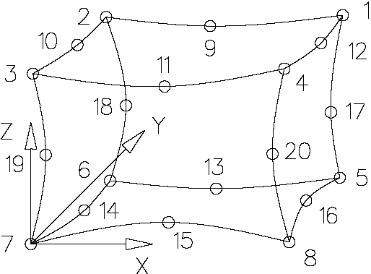

Numerowanie węzłów elementu nr 10 musi być zrobione uważnie i musi dokładnie pasować do szkicu poniżej. Zwróć uwagę na lokalizację systemu osi! Możliwy komunikatu o błędzie " Jacobi determinant zero or negative " (wyznacznik Jacobi'ego zero lub ujemny) jest informacją o błędnym numerowaniu węzłów.
Sześciany nr 10 mogą być generowane przez generator sieci elementów skończonych Z88N ze super elementów sześcianów nr 10. A zatem, sześcian nr 10 nadaje się także na super element. Sześcian nr 10 może też generować 8-węzłowe sześciany nr 1, zobacz rozdział 4.1.

Sześcian nr 10 jest polecany dla obliczeń wszystkich rodzajów ugięć w przestrzeni. Chociaż jego zapotrzebowanie na pamięć i moc obliczeniową jest ogromne, to element ten daje dokładne wyniki przemieszczeń i naprężeń. Używaj je jako superelementy dla meszera sieci sześcianów nr 1 z 8 węzłami.

Wejście:

CAD (zobacz rozdział 2.7.2):
Wyższa płaszczyzna: 1 - 9 - 2 - 10 - 3 - 11 - 4 -12 - 1, wszystko funkcją LINE
Niższa płaszczyzna: 5 - 13 - 6 - 14 - 7 - 15 - 8 - 16 - 5, wszystko funkcją LINE
1 - 17 - 5, wszystko funkcją LINE
2 - 18 - 6, wszystko funkcją LINE
3 - 19 - 7, wszystko funkcją LINE
4 - 20 - 8, wszystko funkcją LINE

Z88I1.TXT
> KFLAG dla współrzędnych kartezjańskich (0) albo współrzędnych cylindrycznych (1)
> IQFLAG=1 jeżeli dla tego elementu są wprowadzane obciążenia zewnętrzne i naprężenia w pliku Z88I5.TXT
> 3 stopnie swobody dla każdego węzła
> Element jest typu 10
> 20 węzłów na element
> Parametrem przekroju poprzecznego QPARA jest 0 albo dowolna inna wartość, nie ma ona żadnego znaczenia
> Stopień integracji INTORD dla każdej linii informacji o materiałach. Zwykle stopień 3 jest wystarczający

Z88I3.TXT
> Stopień integracji INTORD dla obliczenia naprężeń:
Może być inny niż INTORD w Z88I1.TXT.
0 = Obliczanie naprężeń w węzłach narożnych
1,2,3,4 = Obliczanie naprężeń w punktach Gaussa
> dowolny KFLAG, nie ma żadnego znaczenia
> Flaga redukcji obciążeń ISFLAG:
0 = bez obliczania redukcji obciążeń
1 = obciążenia von Misesa w punktach Gaussa ( INTORD nie 0 !)

Z88I5.TXT
Ten plik jest opcjonalny i używany tylko, jeżeli zastosowano dodatkowe siły węzłowe zewnętrzne i obciążenia do elementu nr 10:

> Numer elementu z obciążeniem zewnętrznym
> Obciążenie, wartość dodatnia jeżeli wskazuje ku stronie zewnętrznej
> Obciążenie poprzeczne, wartość dodatnia w lokalnym r kierunku
> Obciążenie poprzeczne, wartość dodatnia w lokalnym s kierunku
> 4 węzły obciążone zewnętrznie

Lokalny r kierunek jest definiowany przez węzły 1-2, lokalny s kierunek jest definiowany przez węzły 1-4. Lokalne węzły 1, 2, 3 , 4 mogą różnić się od lokalnych węzłów 1, 2, 3, 4 używanych dla określenia przystawania.

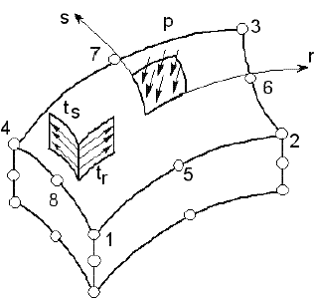

Wyniki:

Przemieszczenia w X, Y i Z
Naprężenia: SIGXX, SIGYY, SIGZZ, TAUXY, TAUYZ, TAUZX, odpowiednio dla węzłów narożnych albo punktów Gaussa. Opcjonalne naprężenia von Misesa.
Siły węzłowe w X, Y i Z dla każdego elementu i każdego węzła.

4.11 PŁASKI ELEMENT NAPRĘŻENIA NR 11 Z 12 WĘZŁAMI

To jest krzywoliniowy dokładnie odwzorowujący płaski element naprężenia z kwadratową funkcją kształtu. Przekształcanie jest izoparametryczne. Integracja jest wykonywana liczebnie w obu osiach stosownie do Gaussa-Legendre'a. W konsekwencji, stopień integracji może być wybrany w Z88I1.TXT w liniach informacji o materiałach. Zazwyczaj stopień 3 jest wystarczający. Ten element oblicza zarówno przemieszczenia jak i naprężenia z wystarczającą precyzją. Stopień integracji może być wybrany ponownie w celu obliczenia naprężeń. Naprężenia są obliczane w węzłach narożnych (dobre dla przeglądu) albo obliczane w punktach Gaussa (znacznie bardziej dokładnie). Z powodu rozmiarów 24*24 jego macierzy sztywności, element nr 11 potrzebuje dużo pamięci i mocy obliczeniowej. Zwróć uwagę na obciążenia narożników, kiedy używasz sił, por. rozdział 3.4. Łatwiejsze jest wprowadzanie obciążeń krawędzi przez plik obciążeń zewnętrznych Z88I5.TXT.

Płaski element naprężenia nr 7 może być generowany przez generator sieci elementów skończonych Z88N ze super elementów; płaskich elementów naprężenia nr 11. A zatem, płaski element naprężenia nr 11 nadaje się także na super element. Ale płaski element naprężenia nr 11 nie może być generowany przez generator sieci elementów skończonych Z88N ze super elementów; płaskich elementów naprężenia nr 11.

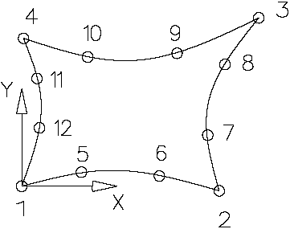

Wejście:

CAD (zobacz rozdział 2.7.2): 1-5-6-2-7-8-3-9-10-4-11-12-1

Z88I1.TXT
> KFLAG dla współrzędnych kartezjańskich (0) albo współrzędnych biegunowych (1)
> IQFLAG=1 jeżeli obciążenia krawędziowe dla tego elementu zostały wprowadzone w pliku Z88I5.TXT
> 2 stopnie swobody dla każdego węzła
> Element jest typu 11
> 12 węzłów na element
> Parametrem przekroju poprzecznego QPARA jest grubość elementu
> Stopień integracji INTORD dla każdej linii informacji o materiałach. 3 jest zazwyczaj wystarczające.

Z88I3.TXT
> Stopień integracji INTORD: Zasadniczo, dobrym pomysłem jest użycie tej samej wartości jak ta, którą wybrano w Z88I1.TXT, ale są dozwolone również inne wartości
0 = Obliczenie naprężeń w węzłach narożnych
1,2,3,4 = Obliczenie naprężeń w punktach Gaussa
> KFLAG = 0: Obliczenie SIGXX, SIGYY i TAUXY
> KFLAG = 1: Dodatkowe obliczenie SIGRR, SIGTT i TAURT
> flaga naprężeń zredukowanych ISFLAG:
0 = bez obliczania naprężeń zredukowanych
1 = obliczanie naprężeń von Misesa dla punktów Gaussa (INTORD nie 0 ! )

Z88I5.TXT
Ten plik jest opcjonalny i używany tylko, jeżeli zastosowano dodatkowe obciążenia węzłów narożnych siłami dla elementu nr 11:
> Numer elementu z obciążeniem zewnętrznym i naciskiem
> Nacisk, dodatni jeżeli wskazuje ku krawędzi
> Ścinanie styczne, dodatnie w lokalnym r kierunku
> 2 węzły narożne i 2 węzły środkowe obciążonego obszaru

Lokalny r kierunek jest zdefiniowany przez węzły 1-2. Lokalne węzły 1, 2, 3, 4 mogą różnić się od lokalnych węzłów 1, 2, 3, 4 używanych do określenia przystawania.

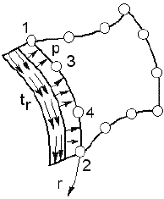

Wyniki:

Przemieszczenia w X i Y

Naciski: Naprężenia są liczone w węzłach narożnych albo punktach Gaussa i wydrukowywane wraz z ich lokalizacjami. Dla KFLAG = 1 naprężenia radialne SIGRR, naprężenia styczne SIGTT, a towarzyszące naprężenia ścinające SIGRT są obliczane dodatkowo (ma to sens tylko, jeżeli jest dostępna struktura obrotowo symetryczna). Dla łatwiejszej orientacji są wydrukowywane poszczególne promienie i kąty węzłów / punktów. Opcjonalne naprężenia von Misesa.

Siły węzłowe w X i Y dla każdego elementu i każdego węzła.

4.12 TORUS NR 12 Z 12 WĘZŁAMI

To jest krzywoliniowy dokładnie odwzorowujący element torusa z sześcienną funkcją kształtu. Przekształcanie jest izoparametryczne. Integracja jest wykonywana liczebnie w obu osiach stosownie do Gaussa-Legendre'a. W konsekwencji, stopień integracji może być wybrany w Z88I1.TXT w liniach informacji o materiałach. Zazwyczaj stopień 3 jest wystarczający. Ten element oblicza zarówno przemieszczenia jak i naprężenia z wyjątkową precyzją. Stopień integracji może być wybrany ponownie w celu obliczenia naprężeń. Naprężenia są obliczane w węzłach narożnych (dobre dla przeglądu) albo obliczane w punktach Gaussa (znacznie bardziej dokładnie). Z powodu rozmiarów 24*24 jego macierzy sztywności, element nr 11 potrzebuje dużo pamięci i mocy obliczeniowej. Zwróć uwagę na obciążenia narożników kiedy używasz sił, por. rozdział 3.4. Łatwiejsze jest wprowadzanie obciążeń krawędzi przez plik obciążeń zewnętrznych Z88I5.TXT.

Elementy torusów nr 8 mogą być generowane przez generator sieci elementów skończonych Z88N ze super elementów torusów nr 12. A zatem, torus nr 12 nadaje się także na super element. Ale element torusa nr 12 nie może być generowany przez generator sieci elementów skończonych Z88N ze super elementów torusów nr 12.

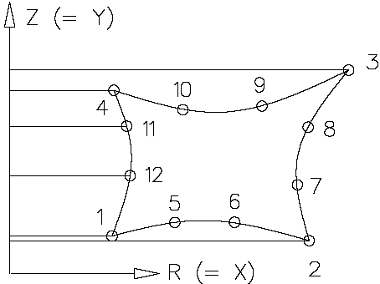

Wejście:

CAD (zobacz rozdział 2.7.2): 1-5-6-2-7-8-3-9-10-4-11-12-1

Z88I1.TXT
> W zasadzie są oczekiwane współrzędne cylindryczne: KFLAG musi być 0 !
Współrzędna R (= X), zawsze dodatnia
Współrzędna Z (= Y), zawsze dodatnia
> IQFLAG=1 jeżeli obciążenia krawędzi zostały wprowadzone dla tego elementu w pliku Z88I5.TXT
> 2 stopnie swobody dla każdego węzła, DOF R i Z (= X i Y).
> Element jest typu 12
> 12 węzłów na element
> Parametr przekroju poprzecznego QPARA wynosi 0 albo dowolną inną wartość, nie ma wpływu
> Stopień integracji dla każdej linii informacji o materiałach. Zazwyczaj 3 jest wystarczający.

Z88I3.TXT
> Stopień integracji INTORD: zasadniczo dobrym pomysłem jest użycie tej samej wartości jak ta wybrana w Z88I1.TXT , ale są dozwolone różne inne wartości
0 = Obliczanie naprężeń w węzłach narożnych
1,2,3,4 = Obliczenie naprężeń w punktach Gaussa

> KFLAG, dowolny, nie ma żadnego wpływu

> Flaga naprężeń zredukowanych ISFLAG:
0 = bez obliczania redukcji naprężeń
1 = naprężenia von Misesa obliczane dla punktów Gaussa (INTORD nie 0 !)

Z88I5.TXT
Ten plik jest opcjonalny i używany tylko jeżeli dodatkowo zastosowano obciążenie siłami węzłów narożnych na element nr 12:

> Numer elementu z obciążeniem zewnętrznym i ciśnieniem
> Obciążenie, dodatnie jeżeli wskazuje ku krawędzi
> Ścinanie styczne, dodatnie w lokalnym r kierunku
> 2 węzły kąta narożne i 2 węzły pośrednie obciążonego obszaru

Lokalny r kierunek jest zdefiniowany przez węzły 1-2. Lokalne węzły 1, 2, 3, 4 mogą różnić się od lokalnych węzłów 1, 2, 3, 4 używanych do określenia przystawania.

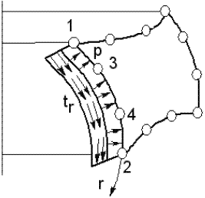

Wyniki:

Przemieszczenia w R i Z (= X i Y).

Naciski: Naprężenia są liczone w węzłach narożnych albo punktach Gaussa i wydrukowywane wraz z ich lokalizacjami. Są to: SIGRR = naprężenie w kierunku R = naprężenie radialne (= kierunek X), SIGZZ = naprężenie w kierunku Z (= kierunek Y), TAURZ = naprężenie ścinające w płaszczyźnie RZ (= płaszczyzna XY), SIGTE = naprężenie w peryferyjnym kierunku = naprężenie styczne. Opcjonalne naprężenia von Misesa.

Siły węzłowe w R (= X) i Z (= Y) dla każdego elementu i każdego węzła.

4.13 BELKA NR 13 Z 2 WĘZŁAMI W PŁASZCZYŹNIE

Element belki o dowolnym symetrycznym profilu. Wartości profilu są dostarczone w Z88I1.TXT. Tak więc, możesz użyć dowolnego symetrycznego profilu w przeciwieństwie do innych programów FEA, które czasami dołączają bogactwo różnych specjalnych belek i podprogramów profilowanie bez dopasowywania wszystkich symetrycznych profili tak jak potrzeba. Element jest dokładnie przystosowany do teorii ugięć Bernoulli'ego i zasady Hooke’a. Nie stosuje żadnych przybliżonych rozwiązań dla elementów continuum.

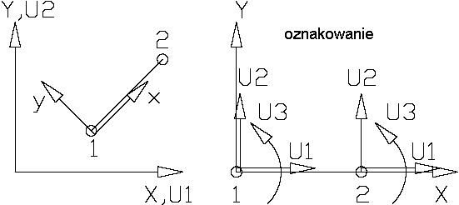

Wejście:

CAD (zobacz rozdział 2.7.2): Linia od węzła 1 do węzła 2

Z88I1.TXT
> KFLAG dla współrzędnych kartezjańskich (0) albo współrzędnych cylindrycznych (1)
> Ustaw flagę belek IBFLAG na 1
> 3 stopnie swobody w węźle
> Element jest typu 13
> 2 węzły na element

W liniach informacji o materiałach:
> Stopień integracji INTORD jest dowolny (1..4), nie ma żadnego wpływu
> Powierzchnia przekroju poprzecznego QPARA
> Ustaw 0 dla drugiego momentu bezwładności RIYY (obrót dookoła osi y-y)
> Ustaw 0 dla max. odległości EYY od neutralnej osi y-y
> Drugi moment bezwładności RIZZ (obrót dookoła osi z-z)
> Max. odległości EZZ od neutralnej osi z-z
> Ustaw 0 dla drugiego momentu statycznego (skręcanie) RIT
> Ustaw 0 dla drugiego modułu sprężystości postaciowej (skręcanie) WT

Z88I3.TXT
Na belki nr 2 nie ma żadnego wpływu. Jednak Z88I3.TXT musi istnieć (z dowolny zawartością).

Wyniki:

Ugięcia w X, Y i Z i obroty wokół X, Y i Z.

Naprężenia: SIGXX, TAUXX: Naprężenia bezpośrednie, naprężenia ścinające, SIGZZ1, SIGZZ2: Naprężenie zginające wokół z-z dla węzła 1 i węzła 2.

Siły węzłowe w X, Y i momenty w węzłach wokół Z dla każdego elementu i każdego węzła.

4.14 PŁASKI ELEMENT NAPRĘŻENIA NR 14 Z 6 WĘZŁAMI

To jest krzywoliniowy dokładnie odwzorowujący płaski element naprężenia z kwadratową funkcją kształtu. Przekształcanie jest izoparametryczne. Integracja jest wykonywana liczebnie stosownie do Gaussa-Legendre'a. W konsekwencji, stopień integracji może być wybrany w Z88I1.TXT w liniach informacji o materiałach. Zazwyczaj stopień 7 (=7 punktów Gaussa) jest wystarczający. Ten element oblicza bardzo dokładnie zarówno przemieszczenia jak i naprężenia. Stopień integracji może być wybrany ponownie w celu obliczenia naprężeń. Naprężenia są obliczane w węzłach narożnych (dobre dla przeglądu) albo obliczane w punktach Gaussa (znacznie bardziej dokładnie). Zwróć uwagę na obciążenia narożników, kiedy używasz sił, por. rozdział 3.4. Łatwiejsze jest wprowadzanie obciążeń krawędzi przez plik obciążeń zewnętrznych Z88I5.TXT.

Ten typ elementu jest implementowany do użycia z automeszerami na przykład Pro/MECHANICA dla 3D CAD system Pro/EINGINEER przez Parametric Technology. Tak więc, generowanie sieci elementów skończonych przy pomocy Z88N nie jest możliwe. Użyj płaskich elementów naprężenia nr 7 dla Z88N. Używaj płaskiego elementu naprężenia nr 7 ilekroć jest to możliwe. Jest on znacznie dokładniejszy niż ten izoparametryczny trójkąt.

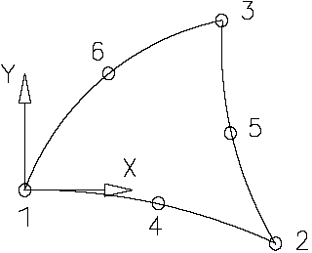

Wejście:

CAD (zobacz rozdział 2.7.2): 1-4-2-5-3-6-1

Z88I1.TXT
> KFLAG dla współrzędnych kartezjańskich (0) albo współrzędnych cylindrycznych (1)
> IQFLAG=1 jeżeli obciążenia krawędzi zostały wprowadzone dla tego elementu w pliku Z88I5.TXT
> 2 stopnie swobody dla każdego węzła
> Element jest typu 14
> 6 węzłów na element
> Parametr przekroju poprzecznego QPARA jest grubością elementu
> Stopień integracji INTORD dla każdej linii informacji o materiałach. 7 jest zazwyczaj wystarczający.
Możliwe są: 3 dla 3 punktów Gaussa, 7 dla 7 punktów Gaussa i 13 dla 13 punktów Gaussa. W celu łatwiejszego użycia płaskich elementów naprężenia nr 7 (na przykład z Pro/ENGINEER), funkcja ISOD88 z Z88 używa tych wartości wewnętrznie:
stopień integracji 1 albo 2 w Z88I1.TXT: 3 punkty Gaussa
stopień integracji 4 w Z88I1.TXT : 7 punktów Gaussa

Przykład: Z88I1.TXT używa na wejściu 2 dla INTORD: Tak więc, płaski element naprężenia nr 7 użyje 2*2 = 4 punkty Gaussa, a płaski element naprężenia nr 14 użyje do integracji 3 punktów Gaussa.

Z88I3.TXT
> Stopień integracji INTORD: zasadniczo dobrym pomysłem jest użycie tej samej wartości jak ta wybrana w Z88I1.TXT, ale są dozwolone różne inne wartości
0 = Obliczanie naprężeń w węzłach narożnych
1, 7, 13 = Obliczenie naprężeń w punktach Gaussa (na przykład 7 punktów Gaussa ). Zobacz
uwagi odnośnie Z88I1.TXT.

> KFLAG = 0: Obliczenie SIGXX, SIGYY i TAUXY
> KFLAG = 1: Dodatkowe obliczenie SIGRR, SIGTT i TAURT
> Flaga naprężeń zredukowanych ISFLAG:
0 = bez obliczania naprężeń zredukowanych
1 = obliczanie naprężeń von Misesa dla punktów Gaussa (INTORD nie 0 ! )

Z88I5.TXT
Ten plik jest opcjonalny i używany tylko, jeżeli dodatkowo zastosowano obciążenie siłami węzłów narożnych na element nr 14:

> Numer elementu z obciążeniem zewnętrznym i ciśnieniem
> Obciążenie, dodatnie jeżeli wskazuje ku krawędzi
> Ścinanie styczne, dodatnie w lokalnym r kierunku
> 2 węzły narożne i jeden węzeł pośredni obciążonego obszaru

Lokalny r kierunek jest zdefiniowany przez węzły 1-2. Lokalne węzły 1, 2, 3 mogą różnić się od lokalnych węzłów 1, 2, 3 używanych do określenia przystawania.

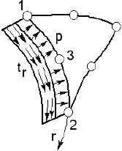

Wyniki:

Przemieszczenia w X i Y

Naciski: Naprężenia są liczone w węzłach narożnych albo punktach Gaussa i wydrukowywane wraz z ich lokalizacjami. Dla KFLAG = 1 naprężenia radialne SIGRR, naprężenia styczne SIGTT, a towarzyszące naprężenia ścinające SIGRT są obliczane dodatkowo (ma to sens tylko, jeżeli jest dostępna struktura obrotowo symetryczna). Dla łatwiejszej orientacji są wydrukowywane poszczególne promienie i kąty węzłów / punktów. Opcjonalne naprężenia von Misesa.

Siły węzłowe w X i Y dla każdego elementu i każdego węzła.

4.15 TORUS NR 15 Z 6 WĘZŁAMI

To jest krzywoliniowy dokładnie odwzorowujący element torusa z sześcienną funkcją kształtu. Przekształcanie jest izoparametryczne. Integracja jest wykonywana liczebnie stosownie do Gaussa-Legendre'a. W konsekwencji, stopień integracji może być wybrany w Z88I1.TXT w liniach informacji o materiałach. Zazwyczaj stopień 7 jest wystarczający. Ten element oblicza bardzo dokładnie zarówno przemieszczenia jak i naprężenia. Stopień integracji może być wybrany ponownie w celu obliczenia naprężeń. Naprężenia są obliczane w węzłach narożnych (dobre dla przeglądu) albo obliczane w punktach Gaussa (znacznie bardziej dokładnie). Zwróć uwagę na obciążenia narożników, kiedy używasz sił, por. rozdział 3.4. Łatwiejsze jest wprowadzanie obciążeń krawędzi przez plik obciążeń zewnętrznych Z88I5.TXT.

Ten typ elementu jest implementowany do użycia z automeszerami na przykład Pro/MECHANICA dla 3D CAD system Pro/EINGINEER przez Parametric Technology. Tak więc, generowanie sieci elementów skończonych przy pomocy Z88N nie jest możliwe. Użyj elementów torusa nr 8 dla Z88N. Używaj elementu torusa nr 8 ilekroć jest to możliwe. Jest on znacznie dokładniejszy niż ten izoparametryczny trójkąt.

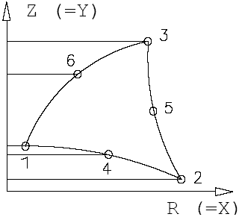

Wejście:

CAD (zobacz rozdział 2.7.2): 1-4-2-5-3-6-1

Z88I1.TXT
> W zasadzie są oczekiwane współrzędne cylindryczne: KFLAG musi być 0 !
Współrzędna R (= X), zawsze dodatnia
Współrzędna Z (= Y), zawsze dodatnia
> IQFLAG=1 jeżeli obciążenia krawędzi zostały wprowadzone dla tego elementu w pliku Z88I5.TXT
> 2 stopnie swobody dla każdego węzła, DOF R i Z (= X i Y).
> Element jest typu 15
> 6 węzłów na element
> Parametr przekroju poprzecznego QPARA wynosi 0 albo dowolną inną wartość, nie ma wpływu
> Stopień integracji dla każdej linii informacji o materiałach. Zazwyczaj 7 jest wystarczający.
Możliwe są: 3 dla 3 punktów Gaussa, 7 dla 7 punktów Gaussa i 13 dla 13 punktów Gaussa. W celu łatwiejszego użycia elementów torusa nr 8 (na przykład z Pro/ENGINEER), funkcja ISOD88 z Z88 używa tych wartości wewnętrznie:
stopień integracji 1 albo 2 w Z88I1.TXT: 3 punkty Gaussa
stopień integracji 4 w Z88I1.TXT : 7 punktów Gaussa
Przykład: Z88I1.TXT używa na wejściu 2 dla INTORD: Tak więc, element torusa nr 8 użyje 2*2 = 4 punkty Gaussa, a element torusa nr 14 użyje w celu integracji 3 punktów Gaussa.

Z88I3.TXT
> Stopień integracji INTORD: zasadniczo dobrym pomysłem jest użycie tej samej wartości jak ta wybrana w Z88I1.TXT, ale są dozwolone różne inne wartości
0 = Obliczanie naprężeń w węzłach narożnych
1, 7, 13 = Obliczenie naprężeń w punktach Gaussa (na przykład 7 punktów Gaussa ). Zobacz
uwagi odnośnie Z88I1.TXT.

> KFLAG, dowolny, nie ma znaczenia

> Flaga naprężeń zredukowanych ISFLAG:
0 = bez obliczania naprężeń zredukowanych
1 = obliczanie naprężeń von Misesa dla punktów Gaussa (INTORD nie 0 ! )

Z88I5.TXT
Ten plik jest opcjonalny i używany tylko, jeżeli dodatkowo zastosowano obciążenie siłami węzłów narożnych na element nr 15:

> Numer elementu z obciążeniem zewnętrznym i ciśnieniem
> Obciążenie, dodatnie jeżeli wskazuje ku krawędzi
> Ścinanie styczne, dodatnie w lokalnym r kierunku
> 2 węzły narożne i jeden węzeł pośredni obciążonego obszaru

Lokalny r kierunek jest zdefiniowany przez węzły 1-2. Lokalne węzły 1, 2, 3 mogą różnić się od lokalnych węzłów 1, 2, 3 używanych do określenia przystawania.

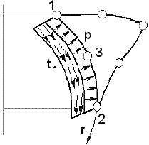

Wyniki:

Przemieszczenia w R i Z (= X i Y).

Naciski: Naprężenia są liczone w węzłach narożnych albo punktach Gaussa i wydrukowywane wraz z ich lokalizacjami. Są to: SIGRR = naprężenie w kierunku R = naprężenie radialne (= kierunek X), SIGZZ = naprężenie w kierunku Z (= kierunek Y), TAURZ = naprężenie ścinające w płaszczyźnie RZ (= płaszczyzna XY), SIGTE = naprężenie w peryferyjnym kierunku = naprężenie styczne. Opcjonalne naprężenia von Misesa.

Siły węzłowe w R (= X) i Z (= Y) dla każdego elementu i każdego węzła.

4.16 CZWOROŚCIAN NR 16 Z 10 WĘZŁAMI

To jest krzywoliniowy, dokładnie odwzorowujący element objętości z kwadratową funkcją kształtu. Przekształcanie jest izoparametryczne. Integracja jest wykonywana liczebnie stosownie do Gaussa-Legendre'a. W konsekwencji, stopień integracji może być wybrany w Z88I1.TXT w liniach informacji o materiałach. Stopień 4 jest wystarczający. Jakość przemieszczeń i obliczenia naprężeń są o wiele lepsze niż daje elementu czworościanu nr 17, ale mniej dokładne niż daje sześcian nr 10. Zwróć uwagę na obciążenia narożników, kiedy używasz sił, por. rozdział 3.4. Łatwiejsze jest wprowadzanie obciążeń krawędzi przez plik obciążeń zewnętrznych Z88I5.TXT.

Ten typ elementu jest implementowany do użycia z automeszerami na przykład Pro/MECHANICA dla 3D CAD system Pro/EINGINEER przez Parametric Technology. Tak więc, generacja sieci elementów skończonych przy pomocy Z88N i wymiana danych DXF ze Z88X nie jest możliwa, ponieważ nie ma to żadnego sensu.

Czworościan nr 16 można też z powodzeniem stosować dla grubych elementów membran (płyt), jeżeli grubość membrany nie jest zbyt mała w porównaniu z innymi wymiarami. Element wnosi duży ładunek obliczeniowy i potrzebuje wielkiej ilości pamięci, ponieważ macierz sztywności elementu ma rozmiar 30*30.

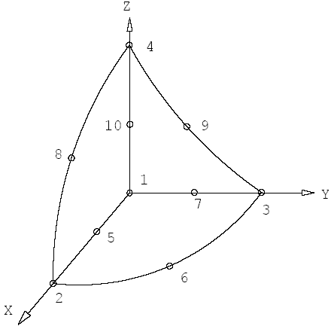

Numerowanie węzłów elementu nr 10 musi być zrobione uważnie i musi dokładnie pasować do szkicu poniżej. Zwróć uwagę na lokalizację systemu osi! Możliwy komunikatu o błędzie " Jacobi determinant zero or negative " (wyznacznik Jacobi'ego zero lub ujemny) jest informacją o błędnym numerowaniu węzłów.

Czworościan nr 16 nie może być generowany przez generator sieci elementów skończonych Z88N. Wymiana danych DXF ze Z88X nie jest implementowana, ponieważ czworościany z powodu ich dziwnej geometrii są bardzo trudne do rozmieszczania w przestrzeni. Głównym zadaniem tego elementu jest użycie w automeszerach pochodzących od dostawców trzeciej strony. Ostrzeżenie: Czasami automeszery systemów CAD wytwarzają bardzo złe elementy, a numerowanie węzłów kończy się bezużytecznym wielkim zapotrzebowaniem na ilość pamięci Z88F. W tym przypadku, przede wszystkim wykonaj ponowną numerację węzłów.

Wejście:

Z88I1.TXT
> KFLAG dla współrzędnych kartezjańskich (0) albo współrzędnych cylindrycznych (1)
> IQFLAG=1 jeżeli dla tego elementu są wprowadzane obciążenia zewnętrzne i naprężenia w pliku Z88I5.TXT
> 3 stopnie swobody dla każdego węzła
> Element jest typu 16
> 10 węzłów na element
> Parametrem przekroju poprzecznego QPARA jest 0 albo dowolna inna wartość, nie ma ona żadnego znaczenia
> Stopień integracji INTORD dla każdej linii informacji o materiałach. Zwykle stopień 4 jest wystarczający. Dozwolone jest 1 dla 1 punktu Gaussa, 4 dla 4 punktów Gaussa i 5 dla 5 punktów Gaussa.

Z88I3.TXT
> Stopień integracji INTORD dla obliczenia naprężeń:
Może być inny niż INTORD w Z88I1.TXT.
0 = Obliczanie naprężeń w węzłach narożnych
1,2,3,4 = Obliczanie naprężeń w punktach Gaussa
> dowolny KFLAG, nie ma żadnego znaczenia
> Flaga redukcji obciążeń ISFLAG:
0 = bez obliczania redukcji obciążeń
1 = obciążenia von Misesa w punktach Gaussa ( INTORD nie 0 !)

Z88I5.TXT
Ten plik jest opcjonalny i używany tylko, jeżeli zastosowano dodatkowe siły węzłowe zewnętrzne i obciążenia do elementu nr 16:

> Numer elementu z obciążeniem zewnętrznym
> Obciążenie, wartość dodatnia jeżeli wskazuje ku stronie zewnętrznej
> 3 węzły narożne i 3 węzły pośrednie obciążonego obszaru

Lokalne węzły 1 do 6 mogą różnić się od lokalnych węzłów 1 do 6 używanych dla określenia przystawania.

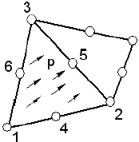

Wyniki:

Przemieszczenia w X, Y i Z
Naprężenia: SIGXX, SIGYY, SIGZZ, TAUXY, TAUYZ, TAUZX, odpowiednio dla węzłów narożnych albo punktów Gaussa. Opcjonalne naprężenia von Misesa.
Siły węzłowe w X, Y i Z dla każdego elementu i każdego węzła.

4.17 CZWOROŚCIAN NR 17 Z 4 WĘZŁAMI

To jest element objętościowy, z linearną funkcją kształtu. Przekształcanie jest izoparametryczne. Integracja jest wykonywana liczebnie stosownie do Gaussa-Legendre'a. W konsekwencji, stopień integracji może być wybrany w Z88I1.TXT w liniach informacji o materiałach. Stopień 1 jest wystarczający.

Ten typ elementu jest implementowany do użycia z automeszerami na przykład Pro/MECHANICA dla 3D CAD system Pro/EINGINEER przez Parametric Technology. Tak więc, generacja sieci elementów skończonych przy pomocy Z88N i wymiana danych DXF ze Z88X nie jest możliwa, ponieważ nie ma to żadnego sensu.

Czworościan nr 16 można też z powodzeniem stosować dla grubych elementów membran (płyt), jeżeli grubość membrany nie jest zbyt mała w porównaniu z innymi wymiarami.

Zasadniczo, ten element oblicza ugięcia i naprężenia bardzo źle, to znaczy niedokładnie. Elementy potrzebują bardzo dokładnych sieci, aby otrzymać z nich użyteczne wyniki. Jest utrzymywany tylko z jedynego powodu, dla wymiany danych z systemami 3D CAD. Użyj czworościanów nr 16, sześcianów nr 1 i (najlepszy wybór) sześcianów nr 10.

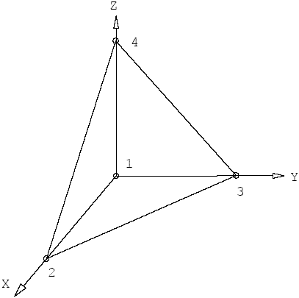

Czworościan nr 17 nie może być generowany przez generator sieci elementów skończonych Z88N. Wymiana danych DXF ze Z88X nie jest implementowana, ponieważ czworościany z powodu ich dziwnej geometrii są bardzo trudne do rozmieszczania w przestrzeni. Głównym zadaniem tego elementu jest użycie w automeszerach pochodzących od dostawców trzeciej strony. Ostrzeżenie: Czasami automeszery systemów CAD wytwarzają bardzo złe elementy, a numerowanie węzłów kończy się bezużytecznym, wielkim zapotrzebowaniem na ilość pamięci Z88F. W tym przypadku, przede wszystkim wykonaj ponowną numerację węzłów.

Wejście:

Z88I1.TXT
> KFLAG dla współrzędnych kartezjańskich (0) albo współrzędnych cylindrycznych (1)
> IQFLAG=1 jeżeli dla tego elementu są wprowadzane obciążenia zewnętrzne i naprężenia w pliku Z88I5.TXT
> 3 stopnie swobody dla każdego węzła
> Element jest typu 17
> 4 węzły na element
> Parametrem przekroju poprzecznego QPARA jest 0 albo dowolna inna wartość, nie ma ona żadnego znaczenia
> Stopień integracji INTORD dla każdej linii informacji o materiałach. Zwykle stopień 1 jest wystarczający. Dozwolone jest 1 dla 1 punktu Gaussa, 4 dla 4 punktów Gaussa i 5 dla 5 punktów Gaussa.

Z88I3.TXT
> Stopień integracji INTORD dla obliczenia naprężeń:
Może być inny niż INTORD w Z88I1.TXT.
0 = Obliczanie naprężeń w węzłach narożnych
1,2,3,4 = Obliczanie naprężeń w punktach Gaussa
> dowolny KFLAG, nie ma żadnego znaczenia
> Flaga redukcji obciążeń ISFLAG:
0 = bez obliczania redukcji obciążeń
1 = obciążenia von Misesa w punktach Gaussa ( INTORD nie 0 !)

Z88I5.TXT
Ten plik jest opcjonalny i używany tylko, jeżeli zastosowano dodatkowe siły węzłowe zewnętrzne i obciążenia do elementu nr 17:

> Numer elementu z obciążeniem zewnętrznym
> Obciążenie, wartość dodatnia, jeżeli wskazuje ku krawędzi
> 3 węzły narożne i 3 węzły pośrednie obciążonego obszaru

Lokalne węzły 1 do 3 mogą różnić się od lokalnych węzłów 1 do 3 używanych dla określenia przystawania.

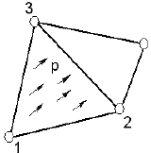

Wyniki:

Przemieszczenia w X, Y i Z
Naprężenia: SIGXX, SIGYY, SIGZZ, TAUXY, TAUYZ, TAUZX, odpowiednio dla węzłów narożnych albo punktów Gaussa. Opcjonalne naprężenia von Misesa.
Siły węzłowe w X, Y i Z dla każdego elementu i każdego węzła.

4.18 MEMBRANA (PŁYTA) NR 18 Z 6 WĘZŁAMI

To jest krzywoliniowy dokładnie odwzorowujący płaski element Reissnera – Mindlina z kwadratową funkcją kształtu. Przekształcanie jest izoparametryczne. Integracja jest wykonywana liczebnie w obu osiach stosownie do Gaussa-Legendre'a. W konsekwencji, stopień integracji może być wybrany w Z88I1.TXT w liniach informacji o materiałach. Zazwyczaj stopień 3 (= 3 punkty) jest wystarczający (zredukowana integracja). Ten element oblicza zarówno przemieszczenia jak i naprężenia z wystarczającą precyzją. Stopień integracji może być wybrany ponownie w celu obliczenia naprężeń. Naprężenia są obliczane w węzłach narożnych (dobre dla przeglądu) albo obliczane w punktach Gaussa (znacznie bardziej dokładnie). Strefy obciążeń są definiowane w odpowiednich liniach informacji o materiałach pliku Z88I1.TXT, zamiast drugiego momentu bezwładności RIYY. Dla tego elementu należy ustawić flagę płyt IPFLAG na 1. Uwaga: W przeciwieństwie do zwykłych reguł klasycznej mechaniki Z88 zdefiniowano θ_{x} - obrót dookoła osi X i θ_{y} - obrót dookoła osi Y.

Ten typ elementu jest implementowany do użycia z automeszerami na przykład Pro/MECHANICA dla 3D CAD system Pro/EINGINEER przez Parametric Technology. Tak więc, generacja sieci elementów skończonych przy pomocy Z88N nie jest możliwa, ponieważ nie ma to żadnego sensu. Dla meszera z88N użyj płyty (membrany) nr 20.

Ponieważ płyty (membrany) nr 20 obliczają zarówno ugięcia jak i naprężenia bardziej dokładnie niż krzywoliniowe trójkątne płyty (membrany) 18, to powinno się zawsze wybierać płyty (membrany) nr 20.

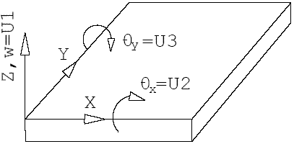

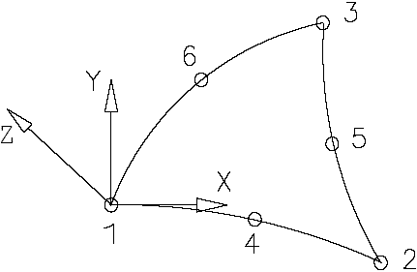

Wejście:

CAD : 1-4-2-5-3-6-1 , dot. rozdziału 2.7.2

Z88I1.TXT
> KFLAG dla współrzędnych kartezjańskich (0) albo współrzędnych cylindrycznych (1)
> ustaw flagę płyt (membrany) IPFLAG na 1 (albo 2, jeżeli chcesz zmniejszyć wpływ ścinania)
> ustaw flagę obciążeń zewnętrznych i nacisków IQFLAG na 0 dla swojej wygody. Wówczas wpisywanie nacisków jest dokonywane przez "drugi moment bezwładności RIYY", zobacz poniżej. Jeżeli IQFLAG jest ustawiony na 1, to wpisywanie nacisków jest dokonywane przez plik obciążeń zewnętrznych i nacisków Z88I5.TXT
> 3 stopnie swobody dla każdego węzła (w, θ_{x} , θ_{y} )
> Element jest typu 18
> 6 węzłów na element
> Parametrem przekroju poprzecznego QPARA jest grubość elementu
> „Drugi moment bezwładności RIYY” jest obciążeniem naciskiem
> Stopień integracji INTORD dla każdej linii informacji o materiałach. Zazwyczaj 3 jest wystarczające.
Możliwe są: 3 dla 3 punktów Gaussa, 7 dla 7 punktów Gaussa i 13 dla 13 punktów Gaussa. W celu łatwiejszego użycia elementu płyty (membrany nr 20 (na przykład z Pro/ENGINEER), funkcja SPLA88 z Z88 używa tych wartości wewnętrznie:
stopień integracji 1 albo 2 w Z88I1.TXT: 3 punkty Gaussa
stopień integracji 4 w Z88I1.TXT : 7 punktów Gaussa
Przykład: Z88I1.TXT używa na wejściu 2 dla INTORD: Tak więc, element płyty (membrany) nr 20 użyje 2*2 = 4 punkty Gaussa, a element płyty (membrany) nr 18 użyje w celu integracji 3 punktów Gaussa.

Z88I3.TXT
> Stopień integracji INTORD: zasadniczo dobrym pomysłem jest użycie tej samej wartości jak ta wybrana w Z88I1.TXT, ale są dozwolone różne inne wartości
0 = Obliczanie naprężeń w węzłach narożnych
1, 7, 13 = Obliczenie naprężeń w punktach Gaussa (na przykład 7 punktów Gaussa ). Zobacz
uwagi odnośnie Z88I1.TXT.

> KFLAG nie ma znaczenia

> Flaga naprężeń zredukowanych ISFLAG:
0 = bez obliczania naprężeń zredukowanych
1 = obliczanie naprężeń von Misesa dla punktów Gaussa (INTORD nie 0 ! )

Z88I5.TXT
Ten plik jest opcjonalny i normalnie tutaj nie używany, ponieważ jest dużo wygodniejsze wprowadzanie danych nacisku dla elementów membrany (płyt) do Z88I1.TXT w sekcji informacji o materiałach. Jednak jest również implementowana możliwość wprowadzania danych obciążeń zewnętrznych i nacisku przez plik Z88I5.TXT, w celu uniwersalnego użycia tego pliku. Następnie ustaw IQFLAG na 1 i postępuj następująco:

> Numer elementu z obciążeniem
> Obciążenie, dodatnie jeżeli wskazuje ku krawędzi

Wyniki:

Przemieszczenia w Z (to znaczy; w) i obroty θ_{x} dookoła osi X i θ_{y} dookoła osi Y.

Naciski: Naprężenia są liczone w węzłach narożnych albo punktach Gaussa i wydrukowywane zgodnie z ich lokalizacjami. Następujące wyniki będą prezentowane:

- momenty gnące membranę (płytę) Mxx i Myy (jednostka: siła x długość / długość)
- momenty skręcające membranę (płytę) Mxy = Myx (jednostka: siła x długość / długość)
- siły ścinające Qyz i Qzx (jednostka: siła / długość)
- naprężenia będące wynikiem momentów gnących membrany (płyty) i momentów skręcających membrany (płyty)

Opcjonalne naprężenia von Misesa.

Siły węzłowe w X, Y i Z dla każdego elementu i każdego węzła.

4.19 MEMBRANA (PŁYTA) NR 19 Z 16 WĘZŁAMI

To jest krzywoliniowy płaski element Reissnera – Mindlina z sześcienną funkcją kształtu. Przekształcanie jest izoparametryczne. Integracja jest wykonywana liczebnie w obu osiach stosownie do Gaussa-Legendre'a. W konsekwencji, stopień integracji może być wybrany w Z88I1.TXT w liniach informacji o materiałach. Stopień 4 (= 3 x 4 punkty) jest wystarczający. Ten element bardzo precyzyjnie oblicza zarówno przemieszczenia jak i naprężenia. Wprowadzanie danych jest trudne, powinieneś użyć meszera Z88N.

Stopień integracji może być wybrany ponownie w celu obliczenia naprężeń. Naprężenia są obliczane w węzłach narożnych (dobre dla przeglądu) albo obliczane w punktach Gaussa (znacznie bardziej dokładnie). Strefy obciążeń są definiowane w odpowiednich liniach informacji o materiałach pliku Z88I1.TXT, zamiast drugiego momentu bezwładności RIYY. Dla tego elementu należy ustawić flagę płyt IPFLAG na 1. Uwaga: W przeciwieństwie do zwykłych reguł klasycznej mechaniki Z88 zdefiniowano θ_{x} - obrót dookoła osi X i θ_{y} - obrót dookoła osi Y.

Generacja sieci elementów skończonych przy pomocy Z88N: Użyj membran (płyt) nr 20 dla super elementów, w wyniku czego powstaną elementy skończone typu 19 (membrany nr 20 mogą być generowane przez AutoCAD albo Pro/ENGINEER, dot. rozdziałów Z88X i Z88G). Trochę zawiłe, ale działa całkiem dokładnie.
Dla przykładu, kilka linii z pliku wejściowego generatora sieci elementów skończonych Z88NI.TXT:

.....
5 20 super element 5 typu 20
20 25 27 22 24 26 28 21
.....
5 19 generacja ze super elementu 5 (który jest typu 20, zobacz powyżej) skończonych elementów typu 19
3 E 3 E .. i dzielenie wtórnie na trzy części równo oddalone w kierunku X i trzy części równo oddalone w kierunku Y

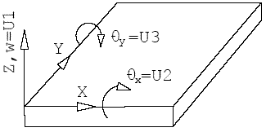

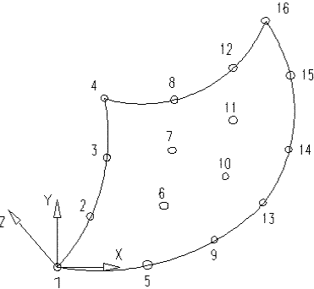

Wejście:

CAD : 1-2-3-4-5-6-7-8-9-10-11-12-13-14-15-16-1 , dot. rozdziału 2.7.2. Zwykle, nie będziesz wprowadzać w ten sposób. Dużo łatwiej jest konstruować w granicach programu CAD sieć super elementów z 8 - węzłowych membran (płyt) nr 20. Eksportuj tą sieć jako plik DXF i użyj Z88X, aby wytworzyć plik wejściowy meszera sieci elementów skończonych Z88NI.TXT. Uruchom meszer Z88N i generuj sieć elementów skończonych z membran (płyt) nr 19. Przedstaw graficznie tą sieć używając Z88P, wyczytuj odpowiednie numery węzłów i edytuj plik warunków brzegowych Z88I2.TXT.

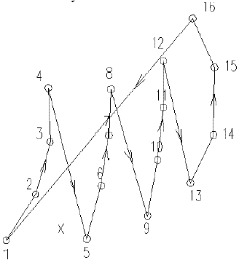

> KFLAG dla współrzędnych kartezjańskich (0) albo współrzędnych cylindrycznych (1)
> ustaw flagę płyt (membrany) IPFLAG na 1 (albo 2, jeżeli chcesz zmniejszyć wpływ ścinania)
> ustaw flagę obciążeń zewnętrznych i nacisków IQFLAG na 0 dla swojej wygody. Wówczas wpisywanie nacisków jest dokonywane przez "drugi moment bezwładności RIYY", zobacz poniżej. Jeżeli IQFLAG jest ustawiony na 1, to wpisywanie nacisków jest dokonywane przez plik obciążeń zewnętrznych i nacisków Z88I5.TXT
> 3 stopnie swobody dla każdego węzła (w, θ_{x} , θ_{y} )
> Element jest typu 19
> 16 węzłów na element
> Parametrem przekroju poprzecznego QPARA jest grubość elementu
> „Drugi moment bezwładności RIYY” jest obciążeniem naciskiem
> Stopień integracji INTORD dla każdej linii informacji o materiałach. Zazwyczaj 4 jest wystarczające.

Z88I3.TXT
> Stopień integracji INTORD: zasadniczo dobrym pomysłem jest użycie tej samej wartości jak ta wybrana w Z88I1.TXT, ale są dozwolone różne inne wartości
0 = Obliczanie naprężeń w węzłach narożnych
1, 7, 13 = Obliczenie naprężeń w punktach Gaussa (na przykład 7 punktów Gaussa ). Zobacz
uwagi odnośnie Z88I1.TXT.

> KFLAG nie ma znaczenia

> Flaga naprężeń zredukowanych ISFLAG:
0 = bez obliczania naprężeń zredukowanych
1 = obliczanie naprężeń von Misesa dla punktów Gaussa (INTORD nie 0 ! )

Z88I5.TXT
Ten plik jest opcjonalny i normalnie tutaj nie używany, ponieważ jest dużo wygodniejsze wprowadzanie danych nacisku dla elementów membrany (płyt) do Z88I1.TXT w sekcji informacji o materiałach. Jednak jest również implementowana możliwość wprowadzania danych obciążeń zewnętrznych i nacisku przez plik Z88I5.TXT, w celu uniwersalnego użycia tego pliku. Następnie ustaw IQFLAG na 1 i postępuj następująco:

> Numer elementu z obciążeniem
> Obciążenie, dodatnie jeżeli wskazuje ku krawędzi

Wyniki:

Przemieszczenia w Z (to znaczy; w) i obroty θ_{x} dookoła osi X i θ_{y} dookoła osi Y.

Naciski: Naprężenia są liczone w węzłach narożnych albo punktach Gaussa i wydrukowywane zgodnie z ich lokalizacjami. Następujące wyniki będą prezentowane:

- momenty gnące membranę (płytę) Mxx i Myy (jednostka: siła x długość / długość)
- momenty skręcające membranę (płytę) Mxy = Myx (jednostka: siła x długość / długość)
- siły ścinające Qyz i Qzx (jednostka: siła / długość)
- dokładne naprężenia będące wynikiem momentów gnących membrany (płyty) i momentów skręcających membrany (płyty)

Opcjonalne naprężenia von Misesa.

Siły węzłowe w X, Y i Z dla każdego elementu i każdego węzła.

4.20 MEMBRANA (PŁYTA) NR 20 Z 8 WĘZŁAMI

To jest krzywoliniowy dokładnie odwzorowujący płaski element Reissnera – Mindlina z kwadratową funkcją kształtu. Przekształcanie jest izoparametryczne. Integracja jest wykonywana liczebnie w obu osiach stosownie do Gaussa-Legendre'a. W konsekwencji, stopień integracji może być wybrany w Z88I1.TXT w liniach informacji o materiałach. Zazwyczaj stopień 2 (= 2 x 2 punkty) jest wystarczający (zredukowana integracja). Ten element oblicza całkiem dobrze zarówno przemieszczenia jak i naprężenia. Naprężenia są obliczane w węzłach narożnych (dobre dla przeglądu) albo obliczane w punktach Gaussa (znacznie bardziej dokładnie). Strefy obciążeń są definiowane w odpowiednich liniach informacji o materiałach pliku Z88I1.TXT, zamiast drugiego momentu bezwładności RIYY. Dla tego elementu należy ustawić flagę płyt IPFLAG na 1. Uwaga: W przeciwieństwie do zwykłych reguł klasycznej mechaniki Z88 zdefiniowano θ_{x} - obrót dookoła osi X i θ_{y} - obrót dookoła osi Y.

Ten typ elementu jest implementowany do użycia z automeszerami na przykład Pro/MECHANICA dla 3D CAD system Pro/EINGINEER przez Parametric Technology. Ponadto, jest możliwe generowanie sieci elementów skończonych przy pomocy Z88N . Super elementy typu 20 mogą nie tylko generować skończone elementy typu 20, ale również membrany (płyty) typu 19.

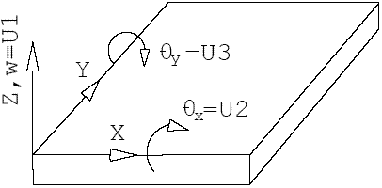

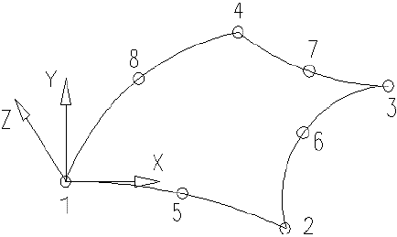

Wejście:

CAD : 1-5-2-6-3-7-4-8-1, dot. rozdziału 2.7.2


> KFLAG dla współrzędnych kartezjańskich (0) albo współrzędnych cylindrycznych (1)
> ustaw flagę płyt (membrany) IPFLAG na 1 (albo 2, jeżeli chcesz zmniejszyć wpływ ścinania)
> ustaw flagę obciążeń zewnętrznych i nacisków IQFLAG na 0 dla swojej wygody. Wówczas wpisywanie nacisków jest dokonywane przez "drugi moment bezwładności RIYY", zobacz poniżej. Jeżeli IQFLAG jest ustawiony na 1, to wpisywanie nacisków jest dokonywane przez plik obciążeń zewnętrznych i nacisków Z88I5.TXT
> 3 stopnie swobody dla każdego węzła (w, θ_{x} , θ_{y} )
> Element jest typu 20
> 8 węzłów na element
> Parametrem przekroju poprzecznego QPARA jest grubość elementu
> „Drugi moment bezwładności RIYY” jest obciążeniem naciskiem
> Stopień integracji INTORD dla każdej linii informacji o materiałach. Zazwyczaj 2 jest wystarczające.

Z88I3.TXT
> Stopień integracji INTORD: zasadniczo dobrym pomysłem jest użycie tej samej wartości jak ta wybrana w Z88I1.TXT, ale są dozwolone różne inne wartości
0 = Obliczanie naprężeń w węzłach narożnych
1, 2, 3, 4 = Obliczenie naprężeń w punktach Gaussa

> KFLAG nie ma znaczenia

> Flaga naprężeń zredukowanych ISFLAG:
0 = bez obliczania naprężeń zredukowanych
1 = obliczanie naprężeń von Misesa dla punktów Gaussa (INTORD nie 0 ! )

Z88I5.TXT
Ten plik jest opcjonalny i normalnie tutaj nie używany, ponieważ jest dużo wygodniejsze wprowadzanie danych nacisku dla elementów membrany (płyt) do Z88I1.TXT w sekcji informacji o materiałach. Jednak jest również implementowana możliwość wprowadzania danych obciążeń zewnętrznych i nacisku przez plik Z88I5.TXT, w celu uniwersalnego użycia tego pliku. Następnie ustaw IQFLAG na 1 i postępuj następująco:

> Numer elementu z obciążeniem
> Obciążenie, dodatnie jeżeli wskazuje ku krawędzi

Wyniki:

Przemieszczenia w Z (to znaczy; w) i obroty θ_{x} dookoła osi X i θ_{y} dookoła osi Y.

Naciski: Naprężenia są liczone w węzłach narożnych albo punktach Gaussa i wydrukowywane zgodnie z ich lokalizacjami. Następujące wyniki będą prezentowane:
- momenty gnące membranę (płytę) Mxx i Myy (jednostka: siła x długość / długość)
- momenty skręcające membranę (płytę) Mxy = Myx (jednostka: siła x długość / długość)
- siły ścinające Qyz i Qzx (jednostka: siła / długość)
- dokładne naprężenia będące wynikiem momentów gnących membrany (płyty) i momentów skręcających membrany (płyty)

Opcjonalne naprężenia von Misesa.

Siły węzłowe w X, Y i Z dla każdego elementu i każdego węzła.

5 PRZYKŁADY

5.0 PRZEGLĄD
W tym rozdziale znajdziesz kilka przykładów wraz z ich poszczególnymi plikami wejściowymi B*.* na dyskietkach Z88. Przykłady 4, 6 i 7 mogą być obliczane analitycznie ręcznie.

Praca z przykładami, które są podobne do twoich własnych aplikacji. Popatrz na pliki protokołu *.LOG wytwarzane przez moduły Z88. Przedstawiaj graficznie różne przykłady i wyniki na swoim ploterze albo swojej drukarce laserowej obsługującej HP-GL. Zmieniaj pliki wejściowe, szczególnie pliki generatora sieci elementów skończonych dla przykładów 1, 5 i 7. Takie postępowanie da ci bardzo szybko duże poczucie, co to jest Z88.

Jeżeli przykłady nie będą działać, najpierw zbadaj problemy pamięci. Czy są jakieś inne programy w pamięci komputera, a zwłaszcza tuczne i zachłanne zjadacze pamięci jak np. pakiety biurowe? Wszystkie przykłady były testowane na różnym sprzęcie komputerowym i systemach operacyjnych i wszystkie przykłady działają nawet na staroświeckich komputerach z Windows 95. Ponadto Z88 uruchamia bardzo wielkie struktury na maszynach SUN lub SGI UNIX albo nowoczesnych pecetach bez żadnych problemów. Największa struktura obliczona za pomocą Z88 do dziś zawierała 2,6 milionów DOF i była uruchomiona na 64-bitowym pececie za pomocą 64-bitowego LINUX. W razie konieczności, dostosuj Z88.DYN. Rozpatruj pliki dziennika *.LOG: jest to pokazane tutaj, jeżeli moduły Z88 znalazły się na ostatku pamięci. UNIX: sprawdź plik i katalog zezwolenia.

Gdy zbadasz gotowe do uruchomienia przykłady, spróbuj narysować przykłady w swoim programie CAD. Eksportuj do plików DXF i zamień je na pliki Z88. Jeżeli konwerter CAD nie zamienia twoich DXF plików właściwie, wówczas wykonaj ponownie kroki 3 i 5 z rozdziału 2.7.2. Czy "na czysto" połączyłeś punkty trybami lokalizacji? Jeżeli nic nie działa, spróbuj innego programu CAD.

Jeżeli posiadasz program 3D CAD ze zintegrowanym automeszerem, możesz eksportować sieć FE do plików COSMOS albo plików NASTRAN i wczytać te pliki do Z88 przy pomocy Z88G. Skontroluj ilość potrzebnej pamięci i jakość numeracji węzłów przez uruchomienie Z88F w trybie testowym. W miarę potrzeby przeprowadź ponowną numerację przy pomocy programu Cuthill McKee Z88H. Albo jeszcze lepiej, użyj solwera iterującego.

Przykład 1: Klucz widełkowy. Płaski problem obciążenia z użyciem dokładnie odwzorowującego płaskiego elementu naprężenia nr 7 i generatora sieci elementów skończonych. Cel nauki: sposób użycia CAD i generatora sieci elementów skończonych przy krzywoliniowych płaskich strukturach, wyświetlając naprężenia w programie plotującym. Ten przykład jest zawarty na dyskietce Z88, gotowy do uruchomienia, jako pierwszy przykład wprowadzania za pomocą Z88X.DXF, Z88I2.TXT i Z88I3.TXT.

Przykład 2: Kratownica dźwigu. Wymodelowana z kratownic nr 4. Cel nauki: użycie różnych widoków i możliwości obrotów w przestrzeni w granicach programu plotującego (kreślącego).

Przykład 3: Wał napędowy. Wał o różnych średnicach, siłach i momentach w różnych płaszczyznach z krzywek elementów nr 5, statycznie niewyznaczalnych. Cel nauki: użycie elementów krzywki, przede wszystkim z uwagi na warunki brzegowe przy elementach skończonych z 6 stopniami swobody na węzeł, użycie różnych widoków w programie plotującym.

Przykład 4: Belka w płaszczyźnie, wielokrotnie statycznie niewyznaczalna. Na obu końcach utwierdzona belka nr 13. Cel nauki: użycie belek nr 13, wybór warunków brzegowych i interpretacja wyników.

Przykład 5: Segment dysku w formie ciastka. Ogólny przestrzenny problem z sześcianów nr10 (20 węzłów) jako super elementów i generacja sieci elementów skończonych sześcianów nr 1 (8 węzłów). Cel nauki: użycie generatora sieci elementów skończonych dla przestrzennych elementów krzywoliniowych, pokazywanie obciążeń, różnych widoków i przestrzennych możliwości obrotów w programie plotującym. Po szczęśliwym uruchomieniu tego przykładu, będzie dobrym pomysłem, aby wytworzyć generatorem sieci elementów skończonych sześciany nr 10 zamiast sześcianów nr 1, o co właśnie chodzi. Ale musisz zdefiniować nowe węzły dla
warunków brzegowych.

Przykład 6: Rura pod wewnętrznym ciśnieniem 1,000 bar. Osiowo symetryczny problem, rozwiązany jako płaski problem naprężenia z płaskich elementów naprężenia nr 7. Cel nauki: pomysłowe użycie właściwości symetrii struktury i wybór właściwych warunków brzegowych oraz zewnętrznych obciążeń, pokazywanie naprężeń w programie plotującym.

Przykład 7: Dostosowywanie prasy. Osiowo symetryczny problem z torusów nr 8 i użycie generatora sieci elementów skończonych. Cel nauki: praca z elementami torusa, użycie generatora sieci elementów skończonych z kompresją sieci, wyświetlanie naprężeń w programie plotującym.

Przykład 8: Wał korbowy. Struktura przestrzenna z czworościanów nr 16. Cel nauki: Uruchamianie pliku COSMOS z Pro/ENGINEER, użyjemy COSMOS converter Z88G, programu Cuthill- McKee Z88H i obu solwerów, to jest dedykowanego solwera Cholesky Z88F i solwera iterującego Z88I1/Z88I2. To jest przykład dla większej struktury FEA importowanej z systemu CAD.

Przykład 9: Prostokątna membrana (płyta) z 16 węzłowych Lagrange’a elementów membrany (płyty) nr 19. Cel nauki: Uruchamianie, narysowanej przy pomocy AutoCADa super struktury z membran (płyt) nr 20, będziemy eksportować plik DXF do CAD converter Z88X. Uruchamianie generatora sieci elementów skończonych Z88N, który będzie generować sieć membran nr 19. System będzie rozwiązany przez solwer iterujący.

Przykład 10: Tłok silnika Diesla z czworościanów nr 16. Cel nauki: Uruchamianie pliku NASTRAN pochodzącego z Pro/ENGINEER, użyjemy COSMOS converter Z88G, Cuthill- McKee programu Z88H i solwera iterującego Z88I1/Z88I2. To jest przykład struktury FEA importowanej z systemu CAD używającej pliku obciążeń zewnętrznych i naprężeń Z88I5.TXT.

Uwagi:

- Pliki wejścia i pliki wyjściowe są czasami drukowane jako skrócone, aby uniknąć zbytecznych stron. Są pokazywane tylko istotne rzeczy. Możesz uruchomić każdy przykład w dowolnym momencie.

- Zapamiętaj, że 0 (zero) nigdy nie jest zerem rzeczywistym, ale jest opisywane jako przybliżenie do liczby zmiennoprzecinkowej w komputerze. Wejściowe wartości wprowadzone do Z88I1.TXT jako 0 mogą pojawić się w plikach wyjściowych takich jak Z88O0.TXT jak bardzo mały liczby, co jest spowodowane przez formatowanie podczas wykonywania bibliotek systemu operacyjnego. To jest normalne. Oczywiście, to jest też prawdziwe dla obliczonych wyników rzeczywistych, na przykład dla przemieszczeń w Z88O2.TXT, dla naprężeń w Z88O3.TXT i dla sił węzłowych w Z88O4.TXT. Taki wynik muszą być zawsze widziany pod kątem innych wyników: Jeżeli na przykład, w Z88O2.TXT największe obliczone przemieszczenie ma 0.1 mm, wówczas rozważaj inne przemieszczenie, powiedzmy 1.234E 006 mm, jako de facto zero.

5.1 KLUCZ WIDEŁKOWY Z PŁASKICH ELEMENTÓW OBCIĄŻENIA NR 7

Skopiuj pliki przykładu B1_* do Z88 plików wejściowych Z88* (był już wykonywany na płytach CD Z88 lub w pakietach internetowych abyś mógł je bezpośrednio uruchomić):
B1_X.DXF ---> plik wejściowy Z88X.DXF dla CAD converter Z88X
B1_2.TXT ---> warunki brzegowe Z88I2.TXT dla Cholesky solwer Z88F
B1_3.TXT ---> Z88I3.TXT parametry nagłówka dla procesora naprężeń Z88D

Po prostu kontynuuj następne kroki, aby zaznajomić się ze Z88:

CAD:
Co do tego pierwszego przykładu, powinieneś tylko popatrzeć na super strukturę CAD bez jej wytwarzania. To przyjdzie z późniejszymi przykładami. Importuj Z88X.DXF do swojego programu CAD i obejrzyj go. Zwykle kreśliłbyś albo modelowałbyś super strukturę w swoim systemie CAD. Nie zmieniaj niczego i opuść swój program CAD bez zapisywania, zamieniania i tak dalej. Jeżeli nie posiadasz żadnego odpowiedniego systemu CAD, wtedy opuszczasz ten krok.

Z88:
Z88X, konwersja ze Z88X.DXF do Z88NI.TXT. Windows: Compute > Z88X > Type Conversion > 6 from Z88X.DXF to Z88NI.TXT > Compute > Go, UNIX: przełącznik wciskowy DXF <-> Z88 z radioprzyciskiem DXF -> NI (Z88-Commander) lub z88x -nifx (konsola albo X-term).

Z88P, patrzenie na super strukturę. Komunikat o błędzie nie powinien cię zaniepokoić, ponieważ Z88P jeszcze nie ma pliku.STO i dlatego oczekuje on, żeby załadować Z88I1.TXT (który jeszcze nie jest obecny). Tym niemniej chcesz załadować Z88NI.TXT: Windows: Plot > Z88P > File > Structure File > Z88NI.TXT, UNIX: za pomocą Z88-Commander przełącznika wciskowego Plot feature i radioprzycisku Z88P albo wejdź do X-term z88p, wprowadź z88ni.txt w polu tekstowym Struc., wciśnij Return. Teraz wypróbuj Z88O.

Z88N, generator sieci elementów skończonych, czyta Z88NI.TXT i tworzy Z88I1.TXT. Windows: Compute > Z88N > Compute > Go. UNIX: przełącznik wciskowy Z88N (Z88 Commander) albo z88n (konsola albo X- term).

Z88P, popatrz na strukturę elementów skończonych. Z88P teraz ma już plik Z88P.STO z poprzedniego przebiegu i oczekuje, żeby załadować Z88NI.TXT. Teraz chcesz załadować Z88I1.TXT. Windows: Plot > Z88P > File > Structure File > Z88I1.TXT, UNIX:, przy pomocy Z88-Commander przełącznika wciskowego Plot feature i radio przycisku Z88P albo wejdź do X-term z88p, wprowadź z88i1.txt w pole tekstowe Struc., naciśnij Return. Można tego uniknąć, jeżeli usunąłbyś plik Z88P.STO zanim uruchomisz Z88P, ponieważ Z88P.STO zapisuje wszystkie parametry ostatniego przebiegu Z88P. Jeżeli Z88P.STO nie istnieje, Z88P pracuje z wartościami domyślnymi, na przykład z Z88I1.TXT jako plikiem struktury.

Z88F, oblicza przemieszczenia. Użyj trybu obliczania: Windows: Compute > Z88F > Mode > Compute Mode, > Compute > Go, UNIX: przełącznik wciskowy SOLVER z radioprzyciskiem Z88F -C (Z88-Commander) albo z88f -c (konsola albo X-term).

Z88D, oblicza naprężenia. Windows: Compute > Z88D > Compute > Go, UNIX: przełącznik wciskowy Z88D (Z88-Commander) albo z88d (konsola albo X-term).

Z88P, popatrz na odkształconą strukturę elementów skończonych. Z88P zawiera plik .STO i a zatem właściwe parametry cech. Przemieszczenia są mnożone przez wartość domyślną, czyli przez mnożnik 100, który jest chyba trochę za duży dla tego przykładu. Windows: Plot > Z88P > Factors > Deflections > wprowadź 10 dla każdego FUX i FUY, > Structure > Deflected UNIX: Z88-Commander: przełącznik wciskowy Plot feature i radioprzycisk Z88P albo wejdź do X-term z88p, wprowadź 10 do obu pól tekstowych FUX i FUY, naciśnij Return dla każdego pola tekstowego albo przełącznik wciskowy Regen. Kliknij radioprzycisk Deflected. Ponieważ Z88D był już uruchomiony, możesz wyświetlić naprężenia von Misesa właśnie teraz. Przejdź na strukturę Undeflected. Windows: > Mises Stresses > Show von Mises stresses. UNIX: przełącznik Mises. Ponadto mógłbyś wytworzyć plik plotera, może być nie odkształcone i bez naprężeń von Misesa. Windows: > Output > Ploter. UNIX: przełącznik wciskowy Plot. Wynikowy plik wykresu Z88O6.TXT zawiera rozkazy HP-GL.

Z88E, obliczenia sił węzłowych. Windows: Compute > Z88E > Compute > Go, UNIX: przełącznik wciskowy Z88E (Z88-Commander) albo wprowadź z88e z konsoli lub X-term.

Twoje zadanie:
Klucz widełkowy powinien być załadowany z takim momentem obrotowym, jaki daje ciasno dopasowana śruba. Parę sił jest stosowane w miejscu otworu skręcanego gwałtownym ruchem stosownie do momentu obrotowego, a punkty stałe są przyjęte tak, aby były zlokalizowane tam gdzie mechanik chwyta ręką i szarpie. Faktycznie, te zręczne warunki brzegowe wykonują to samo zadanie jak (w rzeczywistości !) punkty stałe w otworze klucza i siły zastosowane do uchwytu, ale są dużo łatwiejsze do wykorzystania.

Klucz widełkowy powinien być wymodelowany z 7 super elementów płaskich elementów naprężenia nr 7. Generator sieci elementów skończonych powinien wytworzyć 66 skończonych elementów z tych super elementów. Grubość każdego elementu wynosi 10 mm. Generacja sieci: w tym przykładzie lokalne i globalne osie nie są tego samego kierunku. Lokalny kierunek x przy super elemencie 1 definiują lokalne węzły 1 i 2, które odpowiadają globalnym węzłom 1 i 3. Lokalny y kierunek SE 1 jest określony przez lokalne węzły 1 i 4, które odpowiadają globalnym węzłom 1 i 7. Dodatkowo weź pod uwagę: super elementy, które mają wspólne boki muszą mieć absolutnie identyczny podpodział przy tych bokach. Tak więc, SE 1 i SE 2 mają wspólne linie 3-4-5: Podpodziały w y kierunku muszą być dokładnie takie same. Tutaj są 3 podpodziały, odpowiednio.

Teraz oblicz ten przykład jak wskazano powyżej. Potem z jednym można eksperymentować: Podziel wtórnie SE 7 w Z88NI.TXT jako znaczący wariant następująco:
7 7 ("Super elementy 7 są typu 7, to znaczy płaskimi elementami naprężenia nr 7")
6 L 3 E ("Podziel wtórnie SE 7 na elementy skończone; płaskie elementy naprężenia nr 7 i
podziel wtórnie w kierunku x na 6 części geometrycznie wzrastająco i w kierunku y na 3 części równo oddalone")

Oczywiście, SE 1 do SE 5 równie dobrze można zgęścić każdy w kierunku śruby:
1 7
3 L 3 E
2 7
3 L 3 E
.... Kontynuuj....

Uwaga: To jest oczywiste jak dla plików wejściowych, możesz dodawać komentarze w każdej linii po wprowadzeniu wszystkich wymaganych danych. Rozdziel ostatnią daną od komentarza przynajmniej jednym pustym miejscem. Możesz zrobić tak właśnie to samo w swoich własnych plikach. Jest dozwolone w całości maksimum 250 znaków na linię.

5.1.1 Wejście

Ten przykład pracuje ze super strukturą, to znaczy z siecią FE bardzo z grubsza. Generator sieci elementów skończonych powinien generować strukturę FE ze super struktury. Tak więc, pierwsze zadanie to zaprojektowanie pliku generatora sieci elementów skończonych Z88NI.TXT. Rozdział 2.7 przedstawia w zarysie procedurę, jeżeli pracujesz z CAD. Jeżeli pracujesz bez systemu CAD, zaprojektuj plik Z88NI.TXT przez edytor albo program przetwarzania tekstów. Super struktura powinna wyglądać następująco:

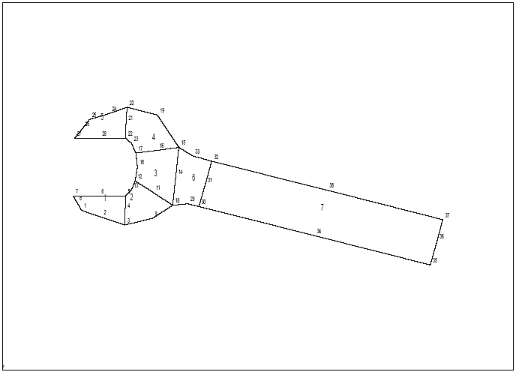

Za pomocą programu CAD:
Zastosuj się do opisu z rozdziału 2.7. Nie zapomnij wpisać informacji super elemencie na warstwie Z88EIO poprzez funkcję TEXT. A zatem:
SE 1 7 7 3 E 3 E ( 1. SE, SE typu 7, FE typu 7, podział wtórny x 3 równe części, y 3 równe części )
SE 2 7 7 3 E 3 E ( 2. SE, SE typu 7, FE typu 7, podział wtórny x 3 równe części, y 3 równe części )
SE 3 7 7 3 E 3 E
SE 4 7 7 3 E 3 E
SE 5 7 7 3 E 3 E
SE 6 7 7 1 E 3 E
SE 7 7 7 6 E 3 E

...i napisz ogólną informację i informację o materiałach na warstwy Z88GEN :
Z88NI.TXT 2 38 7 76 1 0 0 0 0 0 ( 2 wymiary, 38 węzłów, 7 SE, 76 DOF, 1 informacja o materiale, wszystkie flagi 0 )
MAT 1 1 7 206000 0.3 3 10 ( 1 informacja o materiałach od SE 1 do SE 7: Moduł Younga, współczynnik Poissona , INTORD, grubość )

Wyeksportuj rysunek jako plik DXF z nazwą Z88X.DXF i uruchom CAD converter Z88X z opcją "from Z88X.DXF to Z88NI.TXT" (DXF -> NI). Z88X wytworzy plik wejściowy generatora sieci elementów skończonych Z88NI.TXT. Powinieneś go obejrzeć przy pomocy Z88P.

Za pomocą edytora:
Napisz plik wejściowy generatora sieci elementów skończonych Z88NI.TXT (por. rozdział 3.3) przy pomocy edytora:

2 38 7 76 1 0 0 0 0 0 (2 wymiary, 38 węzłów, 7 SE, 76 DOF, 1 linia informacji o materiałach, wszystkie
flagi 0)
1 2 22.040 32.175 (węzeł 1, 2 DOF, współrzędne X i Y)
2 2 31.913 28.798 (węzeł 2, 2 DOF, współrzędne X i Y)
3 2 43.781 24.826
4 2 43.880 32.373
5 2 43.980 39.424
...... (Współrzędne dla nie przedstawionych węzłów 6... 36 )
37 2 202.847 27.507
38 2 144.905 42.403
1 7 (SE 1 typu płaskiego naprężenia nr 7)
1 3 5 7 2 4 6 8 (Przystawanie dla 1. SE)
2 7 (SE 2 typu płaskiego naprężenia nr 7)
3 10 12 5 9 11 13 4 (Przystawanie dla 2. SE)
...... (Przystawanie dla elementów 3 .. 6 tutaj pominiętych)
7 7
30 35 37 32 34 36 38 31
1 7 206000 0.3 3 10 (info. o mat. dla SE 1 do SE 7: Young, Poisson, INTORD, grubość)
1 7 (Podziel wtórnie 1. SE na FE typu 7 i
3 E 3 E podziel wtórnie na w kier. x 3 razy równo oddalone + w kier. y 3 razy równo oddalone)
2 7 (Podziel wtórnie 2. SE na FE typu 7 i
3 E 3 E podziel wtórnie na w kier. x 3 razy równo oddalone + w kier. y 3 razy równo oddalone)
3 7
3 E 3 E
4 7
3 E 3 E
5 7
3 E 3 E
6 7
1 E 3 E
7 7
6 E 3 E

Przy pomocy programu CAD i edytora:
Uruchom generator sieci elementów skończonych Z88N w celu wytworzenia ostatecznego pliku struktury Z88, czyli Z88I1.TXT. Popatrz na oba:
- w programie CAD (ze Z88I1.TXT do Z88X.DXF, I1 -> DXF) po konwersji ze Z88X albo
- za pomocą Z88 programu rysującego wykresy Z88P w celu zdefiniowania warunków brzegowych:

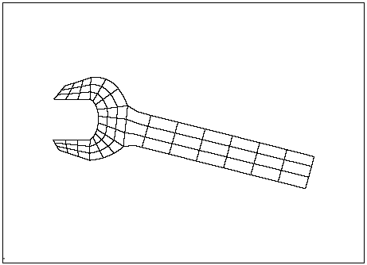

Powiększ widełki klucza zmieniając wymiary obrazu w celu określenia dwu węzłów, które otrzymają obciążenie przedstawiające moment obrotowy (aby uprościć sprawę, zostało przyjęte, że ruch śrubowy otrzymuje tylko wybiórczo parę sił jako moment obrotowy na narożach i że śruba odkręca się jednolicie, a nie na szarpnięcie):

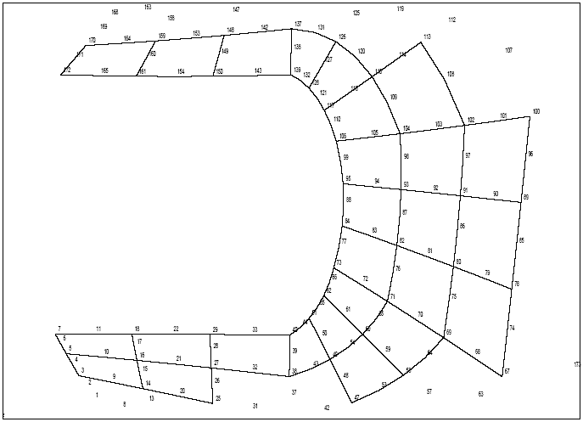

Znajdujemy węzły 11 i 143. Obrazy tutaj wydrukowane zostały wytworzone bezpośrednio przez Z88P. W ten sam sposób są określane oba węzły w celu ustalenia gwałtownego skręcania i są wpisywane warunki brzegowe w programie plotującym albo w systemie CAD:

W programie CAD:
Przełącz do warstwy Z88RBD i napisz przy pomocy funkcji TEXT w dowolnym wolnym miejscu:

Z88I2.TXT 16 (16 warunków granicznych w całości)
RBD 1 11 2 1 –7143 (1. BC: węzeł 11, DOF 2, przyjęto siłę -7,143 N )
RBD 2 143 2 1 7143 (2. BC: węzeł 143, DOF 2, przyjęto siłę 7,143 N)
RBD 3 216 1 2 0 (3. BC: węzeł 216, DOF 1, przyjęto przemieszczenie 0 ( = utwierdzony ))
RBD 4 216 2 2 0
RBD 5 220 1 2 0
RBD 6 220 2 2 0
RBD 7 227 1 2 0
RBD 8 227 2 2 0
RBD 9 231 1 2 0
RBD 10 231 2 2 0
RBD 11 238 1 2 0
RBD 12 238 2 2 0
RBD 13 242 1 2 0
RBD 14 242 2 2 0
RBD 15 249 1 2 0
RBD 16 249 2 2 0

Przy pomocy Edytora:
Zaprojektuj plik warunków brzegowych Z88I2.TXT przez edycję:

16 (16 warunków granicznych w całości)
11 2 1 –7143 (1. BC: węzeł 11, DOF 2, przyjęto siłę -7,143 N )
143 2 1 7143 (2. BC: węzeł 143, DOF 2, przyjęto siłę 7,143 N)
216 1 2 0 (3. BC: węzeł 216, DOF 1, przyjęto przemieszczenie 0 ( = utwierdzony ))
216 2 2 0
220 1 2 0
220 2 2 0
227 1 2 0
227 2 2 0
231 1 2 0
231 2 2 0
238 1 2 0
238 2 2 0
242 1 2 0
242 2 2 0
249 1 2 0
249 2 2 0

Wejście dla obliczania naprężeń:

W programie CAD:
Przełącz do warstwy Z88GEN i napisz za pomocą funkcji TEXT w dowolnym wolnym miejscu:

Z88I3.TXT 3 0 1 ( 3x3 punkty Gaussa dla naprężeń, KFLAG 0, naprężenia von Misesa )

Eksportuj rysunek jako plik DXF z nazwą Z88X.DXF, po czym uruchom CAD converter Z88X z opcją "from Z88X.DXF to Z88I*.TXT" (DXF -> I*). Konwerter CAD wytwarza trzy pliki wejściowe Z88: Z88I1.TXT, Z88I2.TXT, Z88I3.TXT.

Za pomocą edytora:
Wprowadź w pliku parametrów dla procesora naprężeń Z88I3.TXT (por. rozdział 3.5):

3 0 1 ( 3x3 punkty Gaussa dla naprężeń, KFLAG 0, naprężenia von Misesa )

Teraz uruchom Cholesky solwer Z88F a następnie procesor naprężeń Z88D. Zobaczysz podczas przebiegu Z88F, że są potrzebne 14.848 miejsca pamięci (8 bajtów każde) w ogólnej matrycy sztywności. NKOI, to znaczy miejsca pamięci w przystawania wektora KOI, są wydrukowywane jako 540 (4 bajty każde). Więc, NKOI służy również przystosowywaniu Z88.DYN. Skąd się bierze liczba 540? 66 skończonych elementów płaskiego naprężenia nr 7 z 8 węzłami każdy daje 66*8 = 528. W efekcie Liczba 540, ponieważ Z88F zawsze oblicza 20 węzłów dla bezpieczeństwa z uwagi na ostatni element skończony. A zatem, NKOI wynosi tutaj: 65*8 + 20 = 540.

Obliczasz siły węzłowe za pomocą Z88E.

5.1.2 Wyniki

Cholesky solwer Z88F dostarcza następujące pliki wyjściowe:

Z88O0.TXT zawiera zapisane, przetworzone dane struktury. Czyni to głównie w celu dokumentacji, ale też pokazuje je, jeżeli twój plik wejściowy Z88NI.TXT dla generatora sieci elementów skończonych zrobił to, co zamierzałeś.

Z88O1.TXT przechowuje przetworzone warunki brzegowe w celu dokumentacji i do wglądu; czy twoje warunki brzegowe wprowadzone do Z88I2.TXT zostały poprawnie zinterpretowane?

Z88O2.TXT, przemieszczenia, główne zadanie rozwiązywania problemu FEA.

Procesor naprężeń Z88D używa wewnętrznie obliczonych przemieszczeń ze Z88F i zapisuje obliczone naprężenia w Z88O3.TXT. Wyniki Z88O3.TXT zależą od parametrów nagłówka w Z88I3.TXT.

Następny widok programu plotującego przedstawia odkształconą strukturę dla FUX i FUY = 30 każdy (powiększenia ugięć):

Procesor sił węzłowych Z88E używa wewnętrznie obliczone ugięcia Z88F i zapisuje obliczone siły węzłowe w Z88O4.TXT.

Program plotujący OpenGL Z88O pokazuje średnią z naprężeń von Misesa na węzeł. Te naprężenia są zwykle nieco niższe niż naprężenia obliczone w punktach Gaussa pokazanych przez inny program plotujący Z88P.

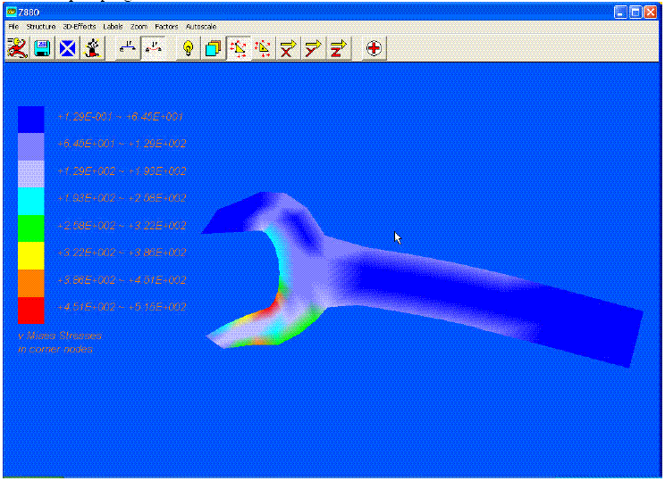

5.2 KRATOWNICA DŹWIGU Z KRATOWNIC NR 4

Skopiuj plik przykładu B2_X.DXF do Z88X.DXF.
B2_X.DXF ---> plik wejściowy Z88X.DXF dla CAD converter Z88X

CAD:
W tym przykładzie powinieneś tylko popatrzeć w CAD na strukturę FE bez jej tworzenia. Tworzenie przychodzi wraz z późniejszymi przykładami. Importuj Z88X.DXF do swojego programu CAD i obejrzyj go. Zwykle mógłbyś rysować albo modelować strukturę w swoim systemie CAD. Nie zmieniaj niczego i opuść swój program CAD bez zapisywania, zmieniania i tak dalej. Jeżeli nie masz odpowiedniego systemu CAD, wówczas pomijasz ten krok.

Z88:
Z88X, konwersja ze Z88X.DXF do Z88I1.TXT, Z88I2.TXT i Z88I3.TXT. Windows: Compute > Z88X > Type Conversion > 5 from Z88X.DXF to Z88I*.TXT (domyślne) > Compute > Go, UNIX: przełącznik wciskowy DXF <-> Z88 z radioprzyciskiem DXF -> I* (Z88- Commander) albo z88x -iafx („i wszystko z dxf") (konsola albo X-term ).

Z88P, popatrz na strukturę elementów skończonych. Najpierw usuń plik Z88P.STO. Wówczas Z88P załaduje plik struktury Z88I1.TXT jako domyślny. Windows: Plot > Z88P, UNIX: przy pomocy Z88- Commander przełącznika wciskowego Plot feature i radioprzycisku Z88P albo wprowadź z X-term z88p. Teraz wypróbuj Z88O.

Z88F, oblicza ugięcia. Możesz użyć trybu obliczeniowego (Compute): Windows: Compute > Z88F > Mode > Compute mode, > Compute > Go, UNIX: przełącznik wciskowy SOLVER z radioprzyciskiem Z88F -C (Z88-Commander) albo z88f -c (konsola albo X-term).

Z88D, oblicza naprężenia. Windows: Compute > Z88D > Compute > Go, UNIX: przełącznik wciskowy Z88D (Z88-Commander) albo z88d (konsola albo X-term).

Z88E, obliczenia sił węzłowych. Windows: Compute > Z88E > Compute > Go, UNIX: przełącznik wciskowy Z88E (Z88-Commander) albo wprowadź z88e z konsoli lub X-term.

Z88P, popatrz na odkształconą strukturę elementów skończonych. Ugięcia są powiększane dzięki wartości domyślnej mnożnika 100, który jest poprawny dla tego przykładu. Windows: Plot > Z88P > Structure > Deflected UNIX: Z88-Commander: przełącznik wciskowy Plot feature i radioprzycisk Z88P albo wprowadź z X-term z88p klikając radioprzycisk Deflected. Pokazywanie naprężeń von Misesa nie jest przewidziane dla kratownic nr 4, ponieważ istnieją tylko zwykłe naprężenia. Ale za pomocą nowego Z88O możesz przedstawiać graficznie naprężenia rozciągające takie jak "von Mises stresses". Próbuj!

Przykład jest nieskomplikowany i prosty. Eksperymentuj jakie są możliwości 3D programów plotujących Z88P i Z88O.

Kratownica dźwigu składa się z 54 kratownic, 20 węzłów i tworzy przestrzenne ramy. Węzły 1, 2 i 19, 20 są utwierdzone, węzły 7 i 8 są obciążone przez -30,000 N. Całkowita długość wynosi 12 m. Wejścia w pliku przykładu są w mm, ale wejścia w metrach są słuszne jak i możliwe, jeżeli inne wpisy, takie jak moduł Younga i powierzchnia przekroju też są wyrażane w metrach (albo jardach lub calach). Moduł Younga wynosi 200,000 N/mm², współczynnik Poissona 0.3, powierzchnia przekroju 500 mm² każda.

Ten przykład jest wzięty z (bardzo dobrej) książki SCHWARZ, H.R.: FORTRAN Programme zur Methode der Finiten Elemente. Teubner Verlag, Stuttgart, Germany 1984.
Weź pod uwagę: Pliku nagłówkowy Z88I3.TXT dla procesora naprężeń może mieć dowolną zawartość dla kratownic nr 4. Dla mieszanych konstrukcji zawierających sześciany i kratownice, wpisy w Z88I3.TXT stosują się tylko do sześcianów.

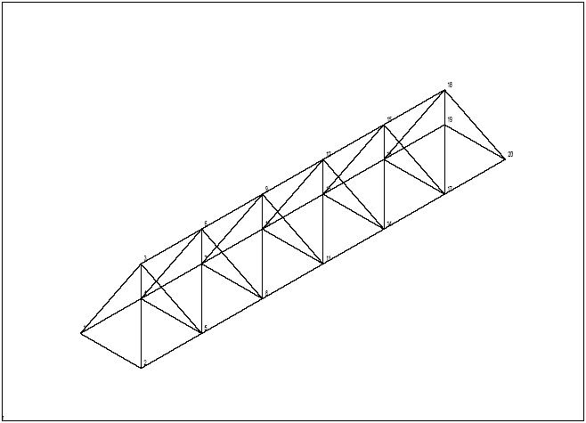

5.2.1 Wejście

Przy pomocy programu CAD:
Pójdź dalej po rozdziale opisu 2.7.2. Nie zapomnij napisać na warstwie Z88EIO opisów elementów przy pomocy funkcji TEXT:

FE 1 4 (pierwszy element skończony typu 4)
FE 2 4 (drugi element skończony typu 4)
.......... (Informacje nie pokazane dla elementów 3 do 53)
FE 54 4 (pięćdziesiąty czwarty element skończony typu 4)

Napisz na warstwie Z88GEN ogólną informację i informację o materiale w taki sposób:

Z88I1.TXT 3 20 54 60 1 0 0 0 0 (3 wymiary, 20 węzłów, 54 elementy, 60 DOF, 1 informacja o
materiałach, wszystkie flagi 0)
MAT 1 1 54 200000 0.3 1 500 (1 informacja o materiałach od elementu 1 do elementu 54, moduł Younga, współczynnik Poissona , INTORD (dowolny), QPARA jest polem przekroju poprzecznego kratownic)

Ponieważ kratownice nr 4 są elementami struktury (i przez to nie mogą być podzielone wtórnie jak elementy skończone), to generator sieci elementów skończonych nie może być używany. Możesz bezpośrednio napisać warunki brzegowe przy pomocy funkcji TEXT na warstwie Z88RBD: Struktura powinna być utwierdzona w węzłach 1, 2 i 19, 20. Obciążenie 30,000 N każde jest stosowane do węzłów 7 i 8. Ładunek powinien być stosowany w dół, dlatego -30,000 N.
Z88I2.TXT 10 (w sumie 10 warunków brzegowych)
RBD 1 1 2 2 0 (1. war. brzeg.: węzeł 1, DOF 2, przemieszczenie 0 (= utwierdzony w kierunku Y)
RBD 2 1 3 2 0 (2. war. brzeg: węzeł 1, DOF 3, przemieszczenie 0 (= utwierdzony w kierunku Z)
RBD 3 2 1 2 0 (3. war. brzeg: węzeł 2, DOF 1, przemieszczenie 0 (= utwierdzony w kierunku X)
RBD 4 2 3 2 0 (4. war. brzeg: węzeł 2, DOF 3, przemieszczenie 0 (= utwierdzony w kierunku Z)
RBD 5 7 3 1 -30000 (5. war. brzeg: węzeł 7, DOF 3, obciążenie -30,000)
RBD 6 8 3 1 -30000
RBD 7 19 1 2 0
RBD 8 19 3 2 0
RBD 9 20 2 2 0
RBD 10 20 3 2 0

... I napisz na warstwie Z88GEN w dowolnym wolnym miejscu swojego rysunku parametry obciążeń w celu obliczenia naprężeń:

Z88I3.TXT 0 0 0 (dowolne parametry obciążeń dla kratownic nr 4)

Eksportuj rysunek jako plik DXF z nazwą Z88X.DXF po czym uruchom CAD converter Z88X z opcją "from Z88X.DXF to Z88I*.TXT" (DXF -> I*). Konwerter CAD wyprodukuje pliki wejściowe Z88I1.TXT, Z88I2.TXT, Z88I3.TXT.

Przy pomocy edytora:
Wprowadź dane struktury do Z88I1.TXT przy pomocy edytora (por. rozdział 3.2):

3 20 54 60 1 0 0 0 0 (3 wymiary, 20 węzłów, 54 elementy, 60 DOF, 1 linia informacji o materiałach, wszystkie flagi 0)
1 3 0 2000 0 (pierwszy węzeł, 3 DOF, współrzędne X, Y i Z)
2 3 0 0 0 (drugi węzeł, 3 DOF, współrzędne X, Y i Z)
3 3 1000 1000 2000
4 3 2000 2000 0
5 3 2000 0 0
........... (węzły 6 ..18 tutaj pominięte)
19 3 12000 2000 0
20 3 12000 0 0
1 4 (pierwszy element, typ kratownica nr 4)
1 2 (przystawanie pierwszego elementu)
2 4 (drugi element, typ kratownica nr 4)
4 5 (przystawanie drugiego elementu)
3 4
7 8
.......... (elementy 4 ..53 tutaj pominięte)
17 19
54 4
1 54 200000 0.3 1 500 (informacja o materiale od elementu 1 do 54, moduł Younga, współczynnik Poissona , INTORD (dowolny), QPARA jest polem przekroju poprzecznego kratownic)

Struktura powinna być utwierdzona w węzłach 1, 2 i 19, 20. Obciążenie 30,000 N każde jest stosowane do węzłów 7 i 8. Obciążenie powinno być stosowane w dół, dlatego -30,000 N. Dot. rozdziału 2.4:

10 (10 warunków brzegowych)
1 2 2 0 (węzeł 1, DOF 2, przemieszczenie 0 (= utwierdzony w kierunku Y)
1 3 2 0 (węzeł 1, DOF 3, przemieszczenie 0 (= utwierdzony w kierunku Z)
2 1 2 0 (węzeł 2, DOF 1, przemieszczenie 0 (= utwierdzony w kierunku X)
2 3 2 0 (węzeł 2, DOF 3, przemieszczenie 0 (= utwierdzony w kierunku Z)
7 3 1 -30000 (węzeł 7, DOF 3, obciążenie -30,000)
8 3 1 -30000
19 1 2 0
19 3 2 0
20 2 2 0
20 3 2 0

Plik parametrów dla procesora naprężeń Z88I3.TXT może mieć dowolną zawartość (por. sekcje 3.5 i 4.4), ponieważ punkty Gaussa, obciążenia radialne i poprzeczne, jak również obliczanie naprężeń von Misesa nie mają żadnego znaczenia dla kratownic nr 4.

CAD i edytor:
Ponieważ teraz istnieją już dane struktury Z88I1.TXT, warunki brzegowe Z88I2.TXT i plik nagłówkowy dla procesora naprężeń Z88I3.TXT (z dowolną zawartością), możesz rozpoczynać.

> Z88F Cholesky solwer do obliczania ugięć
> Z88D procesor naprężeń
> Z88E procesor sił węzłowych

5.2.2 Wyniki

Cholesky solwer Z88F dostarcza następujące pliki wyjściowe:

Z88O0.TXT przechowuje przetworzone dane struktury. Są one przeznaczone głównie w celu dokumentacji.

Z88O1.TXT przechowuje przetworzone warunki brzegowe: w celu dokumentacji.

Z88O2.TXT, przemieszczenia, zadanie główne i rozwiązanie problemu FEA.

Procesor naprężeń Z88D używa wewnętrznie obliczonych przemieszczeń pochodzących ze Z88F i zapisuje już obliczone w Z88O3.TXT. Wyniki Z88O3.TXT nie zależą od parametrów nagłówka w Z88I3.TXT dla kratownic nr 4.

Procesor sił węzłowych Z88E używa wewnętrznie obliczone ugięcia pochodzące ze Z88F i ostatecznie obliczone siły węzłowe zapisuje w Z88O4.TXT.

Kolejny widok z programu plotującego przedstawia odkształconą strukturę z FUX, FUY i FUZ = 100 każdy (powiększenie ugięć):

Możesz obrócić strukturę tego przykładu 3D pod Windows za pomocą przycisków F2.. F7 albo > Zoom > Rotation X- i tak dalej albo UNIX za pomocą przełączników wciskowych RX+, RX-,... RZ- dookoła trzech osi w przestrzeni w krokach, co 10 stopni każdy. F8 (Windows) albo Rot 0 (UNIX) resetuje obroty ustawiając je na zero.

Zmień wymiary obrazu pod Windows przy pomocy klawiszy PRIOR (poprzedni) albo NEXT (następny) albo za pomocą > Zoom > More albo > Zoom > Less. I Pod UNIX przy pomocy przełączników wciskowych Zoom+ albo Zoom- .

Wykonaj panoramowanie pod Windows za pomocą klawiszy kursora LEFT, RIGHT, UP, DOWN i HOME albo END, pod UNIX za pomocą przełączników wciskowych X+, X-, ... Z-.
Ponadto, powinieneś wypróbować inne widoki obsługiwane przez Z88P: Windows: > View > XY, XZ, YZ, 3-Dim albo UNIX: Radiobox XY, XZ, YZ, 3D.

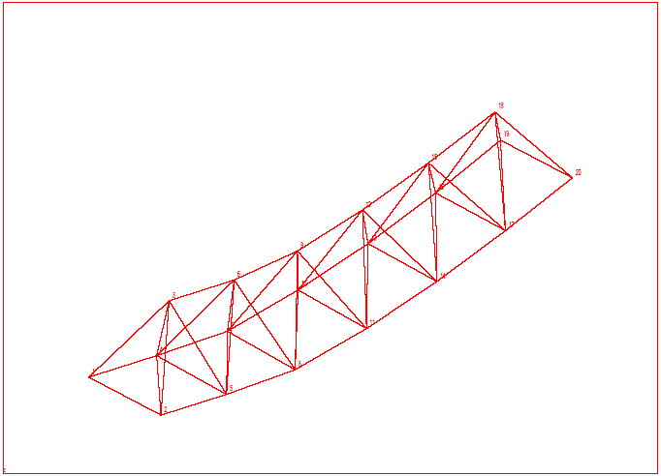

Naprężenia von Misesa nie są obsługiwane w programie plotującym Z88P dla kratownic nr 4. Ale nowy Z88O robi to, ponieważ naprężenia rozciągające kratownic są równoznaczne naprężeniami von Misesa. Dlaczego by tego nie spróbować? Musisz tylko użyć podstępu w Z88O przez wprowadzenie 0 0 1 do Z88I3.TXT. Uruchom Z88D. Potem uruchom Z88O i naciśnij przełącznik na Von Mises stresses mean values per element (średnia wartość naprężeń von Misesa na element).

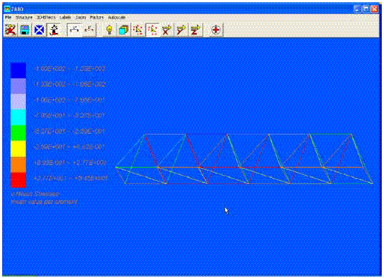

5.3 WAŁ NAPĘDOWY Z ELEMENTÓW KRZYWKI NR 5

Skopiuj plik przykładu B3_X.DXF do Z88X.DXF.
B3_X.DXF ---> plik wejściowy Z88X.DXF dla CAD converter Z88X

CAD:
Powinieneś tylko popatrzeć do wnętrza tego przykładu na CAD strukturę FE bez jej przetwarzania. To przychodzi wraz z późniejszymi przykładami. Importuj Z88X.DXF do swojego programu CAD i obejrzyj go. Zwykle mógłbyś przerysowywać albo modelować strukturę w swoim systemie CAD. Nie zmieniaj niczego i opuść swój program CAD bez zapisywania, zamieniania i tak dalej. Jeżeli nie masz odpowiedniego systemu CAD, wówczas pomijasz ten krok.

Z88:
Z88X, konwersja ze Z88X.DXF do Z88I1.TXT, Z88I2.TXT i Z88I3.TXT. Windows: Compute > Z88X > Type Conversion > 5 from Z88X.DXF to Z88I*.TXT (domyślne) > Compute > Go, UNIX: przełącznik wciskowy DXF <-> Z88 z radioprzyciskiem DXF -> I* (Z88- Commander) albo z88x -iafx ("i wszystko z dxf") (konsola albo X-term ).

Z88P, popatrz na strukturę elementów skończonych. Najpierw usuń plik Z88P.STO. Wówczas Z88P załaduje plik struktury Z88I1.TXT jako domyślny. Windows i UNIX: Możesz usunąć Z88P.STO bezpośrednio w Z88-Commander. Potem uruchom program plotujący. Windows: Plot > Z88P, UNIX: przy pomocy Z88- Commander przełącznika wciskowego Plot feature i radioprzycisku Z88P albo wprowadź z X-term z88p.

Z88F, oblicza ugięcia. Możesz użyć trybu obliczeniowego (Compute): Windows: Compute > Z88F > Mode > Compute mode, > Compute > Go, UNIX: przełącznik wciskowy SOLVER z radioprzyciskiem Z88F -C (Z88-Commander) albo z88f -c (konsola albo X-term).

Z88D, oblicza naprężenia. Windows: Compute > Z88D > Compute > Go, UNIX: przełącznik wciskowy Z88D (Z88-Commander) albo z88d (konsola albo X-term).

Z88E, obliczenia sił węzłowych. Windows: Compute > Z88E > Compute > Go, UNIX: przełącznik wciskowy Z88E (Z88-Commander) albo wprowadź z88e z konsoli lub X-term.

Z88P, popatrz na odkształconą strukturę elementów skończonych. Ugięcia są powiększane dzięki wartości domyślnej mnożnika 100, który jest trochę za mały dla tego przykładu. Windows: Plot > Z88P > Factors > Deflections > wprowadź 1000 dla FUX, FUY i FUZ każdy, > Structure > Deflected UNIX: za pomocą Z88-Commander przełącznika wciskowego Plot feature i radioprzycisku Z88P albo wprowadź do X-term z88p. Wprowadź 1000 do pól tekstowych FUX, FUY i FUZ, i albo wciśnij Return dla każdego pola tekstowego albo naciśnij przełącznik wciskowy Regen. Kliknij radioprzycisk Deflected.

W zasadzie dla krzywek nr 5 obliczanie i wyświetlanie naprężeń von Misesa nie jest obsługiwane w Z88, ponieważ nigdy literowe źródła nie są poprawne, bo naprężenia zredukowane dla wałów i innych części mechanizmu obciążonych dynamicznie nie zależą tylko od zwykły i prostych naprężeń (które są obliczane przez Z88), ale także od koncentracji współczynników naprężeń (niemożliwych do policzenia w Z88 i innych systemach FEA) i innych składników.

Zadanie: Wał napędowy jest zaprojektowany następująco:

- Część wałka, D= 30 mm, L = 30 mm, zamocowany w łożysku przy lewym końcu
- Koło zębate 1, w odniesienia do koła D = 45 mm, L = 20 mm
- Część wałka, D = 35 mm, L = 60 mm, ruchome łożysko w środku
- Koło zębate 2, w odniesienia do koła D = 60 mm, L = 15 mm
- Część wałka, D = 40 mm, L = 60 mm, ruchome łożysko przy prawym końcu

Aby zadać obciążenia przedstawimy wał z następującym układem współrzędnych: jeżeli patrzymy na wał jako na główny widok, wówczas początek powinien się znaleźć przy lewym końcu w środku wału. X biegnie wzdłuż wału, Z działa w kierunku do góry, a Y biegnie w tył.

Koło zębate 1 otrzymuje następujące obciążenia w (fizycznym) punkcie X1 = 40, Y1 = -22.5, Z1 = 0: Fx1 = -10,801 N, Fy1 = 6,809 N, Fz1 = 18,708 N. Fx1 dostaje moment gnący M1 dookoła osi Z o wartości -243,023 Nmm.

Koło zębate 2 otrzymuje następujące obciążenia w (fizycznym) punkcie X2 = 117,5, Y2 = 0, Z2 = 30: Fx2 = 8,101 N, Fy2 = -14,031 N, Fz2 = -5,107 N. Fx2 dostaje moment gnący M2 dookoła osi Y o wartości -243,030 Nmm.

To skutkuje obciążeniami w płaszczyznach XY i XZ. "Fizyczne" punkty nie istnieją w obliczeniach FE, ponieważ element krzywki jest tworzony analitycznie tylko z dwu punktów wzdłuż osi. Współrzędne Y i Z są zawsze równe 0.

Wał jest podzielony wtórnie na osiem elementów krzywki nr 5 = 9 węzłów. Łożyska są przyjęte w węzłach 1, 5 i 9. Bardzo ważne: węzeł 1 jest dodatkowo utwierdzony w 4 stopniu swobody (obrotowy stopień swobody), aby obliczyć kąt skręcenia między dwoma zębatkami. W przeciwnym wypadku, struktura jest statycznie niestabilna!

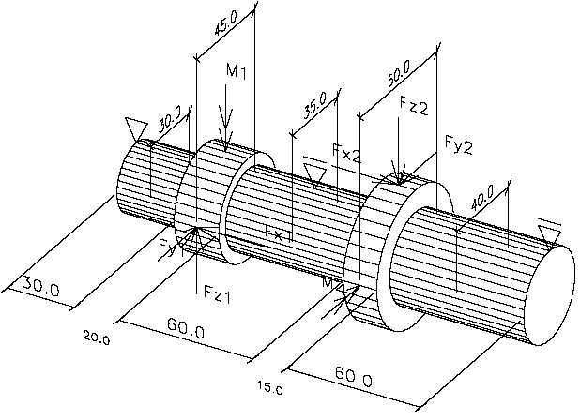

5.3.1 Wejście

Ten przykład może być wyprowadzony z łatwiejszego pliku edytora niż z CAD. Użycie CAD daje rzeczywiste korzyści dla przykładów 1, 2, 5 i 6. Oba sposoby są pokazane poniżej:

Przy pomocy programu CAD:
Postępuj zgodnie z opisem w rozdziale 2.7. Nie zapomnij napisać informacji o elementach na warstwie Z88EIO przy pomocy funkcji TEXT:
FE 1 5 (pierwszy element skończony typu 5)
FE 2 5 (drugi element skończony typu 5)
FE 3 5 (trzeci element skończony typu 5)
FE 4 5 (czwarty element skończony typu 5)
FE 5 5 (piąty element skończony typu 5)
FE 6 5 (szósty element skończony typu 5)
FE 7 5 (siódmy element skończony typu 5)
FE 8 5 (ósmy element skończony typu 5)

Napisz ogólną informację i informację o materiale na warstwie Z88GEN:

Z88I1.TXT 3 9 8 54 3 0 0 0 0 (3 wymiary, 9 węzłów, 8 elementów, 54 DOF, 3 informacje o materiałach, wszystkie flagi 0)
MAT 1 1 3 206000 0.3 1 30 (pierwsza informacja o materiale dla elementów 1 do 3, moduł Younga, współczynnik Poissona, QPARA)
MAT 2 4 6 206000 0.3 1 35 (druga informacja o materiale dla elementów 4 do 6, moduł Younga, współczynnik Poissona, QPARA)
MAT 3 7 7 206000 0.3 1 40 (trzecia informacja o materiale dla elementu 7 do 7, moduł Younga, współczynnik Poissona, QPARA)
(INTORD jest ustawiony tutaj na 1, nie ma żadnego wpływu)

Ponieważ elementy krzywek nr 5 są elementami struktury (to znaczy nie wynikają z wtórnego podziału jako elementy skończone), generator sieci elementów skończonych nie może być używany. Możesz bezpośrednio napisać warunki brzegowe za pomocą funkcji TEXT na warstwie Z88RBD:

Z88I2.TXT 18 (w sumie 18 warunków brzegowych)
RBD 1 1 2 2 0 (1. war. brzeg.: węzeł 1, DOF 1, (=X) utwierdzony)
RBD 2 1 3 2 0 (2. war. brzeg: węzeł 1, DOF 2, (=Y) utwierdzony)
RBD 3 2 1 2 0 (3. war. brzeg: węzeł 1, DOF 3, (=Z) utwierdzony)
RBD 4 2 3 2 0 (4. war. brzeg: węzeł 1, DOF 4, (=skręcanie) utwierdzony)
RBD 5 3 1 1 -10801 (5. war. brzeg.: węzeł 3, DOF 1, (=X) obciążenie –10,801 N)
RBD 6 3 2 1 +6809 (6. war. brzeg.: węzeł 3, DOF 2, (=X)) obciążenie 6,809 N)
RBD 7 3 3 1 +18708 (7. war. brzeg.: węzeł 3, DOF 3, (=X) obciążenie 18,708 N)
RBD 8 3 4 1 -420930 (8. war. brzeg.: węzeł 3, DOF 4, (=skręcanie) utwierdzony)
RBD 9 3 6 1 –243023 (9. war. brzeg.: węzeł 3, DOF 6, (moment gnący wokół Z), -243,023 Nmm)
RBD 10 5 2 2 0
RBD 11 5 3 2 0
RBD 12 7 1 1 +8101
RBD 13 7 2 1 -14031
RBD 14 7 3 1 -5107
RBD 15 7 4 1 +420930
RBD 16 7 5 1 -243030
RBD 17 9 2 2 0
RBD 18 9 3 2 0

... i napisz na warstwie Z88GEN w dowolnym wolnym miejscu swojego rysunku parametry obciążenia dla obliczeń naprężeń:

Z88I3.TXT 0 0 0 (dowolne parametry obciążeń dla kratownic nr 4)

Eksportuj rysunek jako plik DXF z nazwą Z88X.DXF po czym uruchom CAD converter Z88X z opcją "from Z88X.DXF to Z88I*.TXT" (DXF -> I*). Konwerter CAD wyprodukuje pliki wejściowe Z88I1.TXT, Z88I2.TXT, Z88I3.TXT.

Przy pomocy edytora:
Wprowadź dane struktury do Z88I1.TXT poprzez edycję (por. rozdział 3.2):

3 9 8 54 3 0 0 0 0 (3 wymiary, 9 węzłów, 8 elementów, 54 DOF, 3 linie informacji o materiałach, wszystkie flagi 0)
1 6 0 0 0 (pierwszy węzeł, 6 DOF, współrzędne X, Y i Z)
2 6 30 0 0 (drugi węzeł, 6 DOF, współrzędne X, Y i Z)
3 6 40 0 0
4 6 50 0 0
5 6 80 0 0
6 6 110 0 0
7 6 117.5 0 0
8 6 125 0 0
9 6 185 0 0
1 5 (Element 1, krzywka nr 5)
1 2 (przystawanie pierwszego elementu)
2 5 (Element 1, krzywka nr 5)
2 3 (przystawanie drugiego elementu)
........... (elementy 3 do 7 tutaj pominięte)
8 5
8 9
1 3 206000 0.3 1 30 (informacja o materiale od elementu 1 do 3, moduł Younga, współczynnik Poissona , QPARA= 30)
4 6 206000 0.3 1 35 (informacja o materiale od elementu 4 do 6, moduł Younga, współczynnik Poissona , QPARA= 35)
7 7 206000 0.3 1 40 (informacja o materiale elementu 7 do 7, moduł Younga, współczynnik Poissona , QPARA= 40)
(INTORD jest ustawiony tutaj na 1, nie ma żadnego wpływu)

Warunki brzegowe Z88I2.TXT:

18 (18 warunków brzegowych)
1 1 2 0 (węzeł 1, DOF 1, (=X) utwierdzony)
1 2 2 0 (węzeł 1, DOF 2, (=Y) utwierdzony)
1 3 2 0 (węzeł 1, DOF 3, (=Z) utwierdzony)
1 4 2 0 (węzeł 1, DOF 4, (=skręcanie) utwierdzony)
3 1 1 -10801 (węzeł 3, DOF 1, (=X) obciążenie –10,801 N)
3 2 1 +6809 (węzeł 3, DOF 2, (=X)) obciążenie 6,809 N)
3 3 1 +18708 (węzeł 3,, DOF 3, (=X) obciążenie 18,708 N)
3 4 1 -420930 (węzeł 3, DOF 4, (=skręcanie) utwierdzony)
9 3 6 1 –243023 (węzeł 3,, DOF 6, (moment gnący wokół Z), -243,023 Nmm)
5 2 2 0
5 3 2 0
7 1 1 +8101
7 2 1 -14031
7 3 1 -5107
7 4 1 +420930
7 5 1 -243030
9 2 2 0
9 3 2 0

Plik parametrów dla procesora naprężeń Z88I3.TXT może mieć dowolną zawartość (por. sekcje 3.5 i 4.4), ponieważ punkty Gaussa, naprężenia radialne i poprzeczne, jak również obliczenia naprężeń von Misesa nie mają żadnego znaczenia dla elementów krzywek nr 5.

CAD i edytor:
Ponieważ teraz istnieją już dane struktury Z88I1.TXT, warunki brzegowe Z88I2.TXT i plik nagłówkowy dla procesora naprężeń Z88I3.TXT (z dowolną zawartością), możesz rozpoczynać.

> Z88F Cholesky solwer do obliczania ugięć
> Z88D procesor naprężeń
> Z88E procesor sił węzłowych

5.3.2 Wyniki

Cholesky solwer Z88F dostarcza następujące pliki wyjściowe:

Z88O0.TXT przechowuje przetworzone dane struktury. Są one przeznaczone głównie w celu dokumentacji.

Z88O1.TXT przechowuje przetworzone warunki brzegowe: w celu dokumentacji.

Z88O2.TXT, przemieszczenia, zadanie główne i rozwiązanie problemu FEA.

Procesor naprężeń Z88D używa wewnętrznie obliczonych przemieszczeń pochodzących ze Z88F i zapisuje już obliczone w Z88O3.TXT. Wyniki Z88O3.TXT nie zależą od parametrów nagłówka w Z88I3.TXT dla elementów krzywek nr 5.

Procesor sił węzłowych Z88E używa wewnętrznie obliczone ugięcia pochodzące ze Z88F i ostatecznie obliczone siły węzłowe zapisuje w Z88O4.TXT. Miej na uwadze, że "siły" DOF 4, 5 i 6 tak naprawdę są momentami, ponieważ DOF 4, 5 i 6 to obroty.

Kolejny widok z programu plotującego przedstawia odkształconą strukturę z FUX, FUY i FUZ = 1 każdy (powiększenie ugięć):

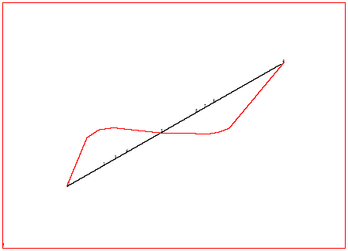

Widok nie odkształconej struktury z etykietami węzłów i odkształconej struktury w przestrzeni

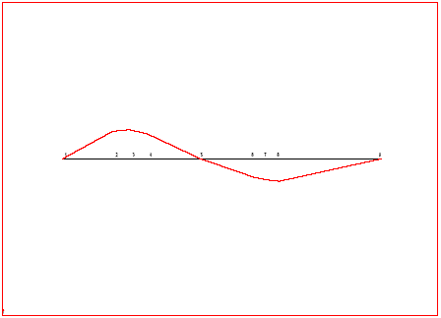

Widok płaszczyzny X-Z, nie odkształcone i odkształcone

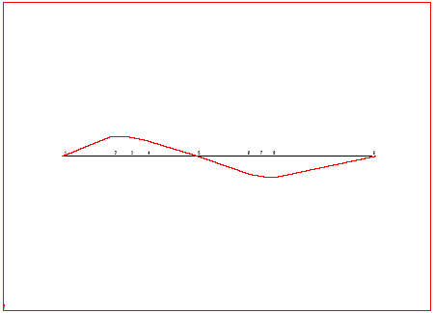

Widok płaszczyzny X-Y, nie odkształcone i odkształcone

5.4 BELKA W PŁASZCZYŹNIE Z BELEK NR 13

Skopiuj plik przykładu B4_X.DXF do Z88X.DXF.
B4_X.DXF ---> plik wejściowy Z88X.DXF dla CAD converter Z88X

CAD:
Importuj Z88X.DXF do swojego programu CAD i obejrzyj jego zawartość. Zwykle można przeprojektowywać ten przykład w systemie CAD (co nie ma większego sensu, ponieważ ten przykład jest nadzwyczaj prosty) i następnie eksportować jako Z88X.DXF.

Z88: (w formie zredukowanej, więcej szczegółowych instrukcji por. przykłady 5.1, 5.2 i 5.3)
Z88X, konwersja, "from Z88X.DXF to Z88I*.TXT"
Z88P, oglądanie struktury, plik struktury Z88I1.TXT
Z88F oblicza ugięcia
Z88D oblicza naprężenia
Z88E oblicza siły węzłowe
Z88P, kreśli strukturę FE, teraz także odkształconą (FUX, FUY, FUZ na 10.)

Ten przykład zajmuje się belką, utwierdzoną na obu końcach, i obciążoną siłą 1,648 N w środku w kierunku ku dołowi. Ten mechaniczny problem jest przedstawiany w każdym podręczniku do mechaniki i budownictwa lądowego. Geometria: długość 1,000 mm, przekrój 50 x 10 mm. I tak: A = 500 mm², I_{zz} = 4,167 mm⁴, e_{zz} = 5 mm.

Krzywa ugięcia ma punkty przegięcia, dlatego przyjmujemy 4 belki nr 13. Węzły 1 i 5 będą utwierdzone, a węzeł 3 jest obciążony.

Policzyłbyś analitycznie:

- f w środku: F*L3/(192*E*I) = 10 mm
- f w punktach przegięcia: fw = f/2 = 5 mm
- Momenty zginające po lewej stronie, środkowy, po prawej stronie: F*L/8 = 206,000 Nmm
- Kąt obrotu w punktach przegięcia: Phi = atan (3*f/L) = 0.029991 rad

Kiedy interpretujesz wyniki Z88O2.TXT (ugięcia) i Z88O4.TXT (siły węzłowe i momenty) to odwołują się one do definicji znaków z rozdziału 3.13. Zwłaszcza Z88O4.TXT, węzeł 3: Siła F(2) = siła w kierunku Y jest sumą sił elementów 2 i 3, ze względu na siłę zewnętrzną. Siła F(3) = moment zginający nie jest sumą z elementów 2 i 3, ponieważ to jest wewnętrzny moment, a nie obciążenie zewnętrzne! A zatem znaki obciążenia F(3) przy węźle 1 i F(3) przy węźle 5 są poprawne, powołują się na rozdział 4.13. Miej na uwadze, że klasyczna nauka mechaniki czasami używa różnych konwencji.

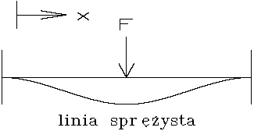

5.4.1 Wejście

Ten przykład pokazuje, że zasadniczo FEA potrzebuje węzłów we wszystkich lokalizacjach gdzie chce się otrzymać wyniki. Ponieważ belka jest utwierdzona z lewej i z prawej strony, maksimum przemieszczeń pojawia się w wynikach. Ponieważ belka jest utwierdzona z lewej i z prawej strony, maksimum przemieszczeń pojawia się w 3L/4. Aby policzyć wyniki dla tych lokalizacji, struktura musi być podzielona wtórnie węzłami w x = 0, x = L/4, x = L/2 i x = 3L/4.

Tutaj jest pokazany tylko plik wejściowy, ponieważ użycie CAD nie jest tutaj ekonomiczne.

Z88I1.TXT przyjmuje postać:

2 5 4 15 1 0 1 0 0 (2 D, 5 węzłów, 4 elementy, 5 DOF, 1 informacja o materiałach, KFLAG 0, IBFLAG 1, IPFLAG 0, IQFLAG 0)
1 3 0 0 (pierwszy węzeł, 3 DOF, współrzędne X i Y)
2 3 250 0
3 3 500 0
4 3 750 0
5 3 1000 0
1 13 (1. element, typ belka w płaszczyźnie nr 13)
1 2 (przystawanie dla elementu 1.)
2 13
2 3
3 13
3 4
4 13
4 5
1 4 206000 0.3 1 500 0 0 4167 5 0 0 (informacja o materiale dla elementów 1 do 4, Young, Poisson, INTORD (dowolny), powierzchnia = QPARA , I_{xx}=0, e_{xx}=0, I_{zz}, e_{zz}, I_{t}=0, W_{t}=0)

Węzeł 1 jest utwierdzony na wszystkich stopniach swobody w warunkach brzegowych. To jest ważne, aby utwierdzić zwłaszcza DOF 1 = przemieszczanie w kierunku X tak, aby struktura nie mogła się przemieszczać. Węzeł 5 jest utwierdzony w DOF 2 = przemieszczenie w kierunku Y i DOF 3 = rotacja wokół osi Z. Możesz też umocować DOF 1 dla węzła 5, jeżeli chcesz. Ale w rzeczywistości jedna z podpór albo łożysk uwzględnia rozszerzalność cieplną. To było wzięte pod uwagę w Z88I2.TXT.

Tutaj Z88I2.TXT:

6 (6 warunków brzegowych)
1 1 2 0 (węzeł 1, DOF 1 dostał przemieszczenie 0 = DOF 1 utwierdzony)
1 2 2 0 (węzeł 1, DOF 2, (=Y) utwierdzony)
1 3 2 0 (węzeł 1, DOF 3, utwierdzony (moment utwierdzenia))
3 2 1 -1648 (węzeł 3, DOF 2 dostał obciążenie –1,648 N)
5 2 2 0
5 3 2 0

Plik parametrów dla procesora naprężeń Z88I3.TXT może mieć dowolną zawartość (por. sekcje 3.5 i 4.13), ponieważ punkty Gaussa, naprężenia radialne i poprzeczne, jak również obliczenia naprężeń von Misesa nie mają żadnego znaczenia dla belek nr 13.

5.3.2 Wyniki

Cholesky solwer Z88F dostarcza następujące pliki wyjściowe:

Z88O0.TXT przechowuje przetworzone dane struktury; w celu dokumentacji.
Z88O1.TXT przechowuje przetworzone warunki brzegowe: w celu dokumentacji.
Z88O2.TXT, przemieszczenia, zadanie główne i rozwiązanie problemu FEA.

Procesor naprężeń Z88D używa wewnętrznie obliczonych przemieszczeń pochodzących ze Z88F i zapisuje już obliczone w Z88O3.TXT. Wyniki Z88O3.TXT nie zależą od parametrów nagłówka w Z88I3.TXT dla belek nr 13.
Procesor sił węzłowych Z88E używa wewnętrznie obliczone ugięcia pochodzące ze Z88F i ostatecznie obliczone siły węzłowe zapisuje w Z88O4.TXT.

Kolejny widok z programu plotującego przedstawia odkształconą strukturę z FUX, FUY i FUZ = 10 każdy (powiększenie ugięć):

Uwaga dotycząca wyników obliczeń sił węzłowych: węzeł 3: Siła F(2) = siła w kierunku Y jest sumą sił elementów 2 i 3, spowodowaną zewnętrzną siłą. Siła F(3) = moment gnący nie jest sumą z elementów 2 i 3, ponieważ to jest wewnętrzny moment, a nie zewnętrzne obciążenie! Również znaki obciążenia F(3) przy węźle 1 i F(3) przy węźle 5 są poprawne, odwołują się do rozdziału 4.13. Miej na uwadze, że klasyczna nauka mechaniki czasami używa różnych konwencji.

Dodatkowa uwaga: Takie proste przykłady są odpowiednie, aby nabrać świadomości definicji znaku. Poeksperymentuj z tym przykładem i obliczaj inne przypadki ugięć z dobrych podręczników. Ramy z belek nr 2 są obliczone w tym celu. Jednak rzeczywista struktura przestrzenna musi być wówczas dostępna: przynajmniej jedna współrzędna Z nie może równać się 0.

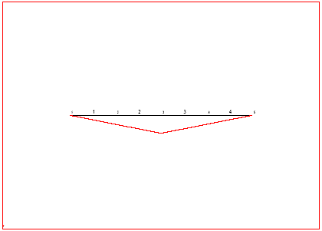

Widok struktury nie odkształconej i odkształconej

Weź pod uwagę: program plotujący Z88P łączy węzły przy pomocy linii prostych, chociaż krzywa ugięcia w przypadku belki nr 13 albo nr 2.przedstawia parabolę sześcienną. To znaczy, że Z88P pokazuje deformacje poprawnie dla węzłów, ale między węzłami są linie proste. Dlatego nie jest pokazana żadna krzywa ugięcia. Jeżeli chcesz dokładnie przedstawić graficznie rzeczywistą krzywą ugięcia za pomocą Z88P, to musisz użyć zasadniczo więcej węzłów, na przykład dla tego przykładu 15 do 20 węzłów (wówczas jest prezentowana sześcienna krzywa łamana przez parę linii prostych).

5.5 SEGMENT MEMBRANY (PŁYTY) Z SZEŚCIANÓW NR 1

Skopiuj pliki przykładu B5_* do plików wejściowych Z88, czyli Z88* :

B5_X.DXF ---> plik wejściowy Z88X.DXF dla CAD converter Z88X
B5_2.TXT ---> warunki brzegowe Z88I2.TXT dla solwera Cholesky Z88F
B5_3.TXT ---> Z88I3.TXT parametry nagłówka dla procesora naprężeń Z88D

CAD:
Importuj Z88X.DXF do swojego programu CAD i obejrzyj jego zawartość. Zwykle można przeprojektowywać ten przykład w systemie CAD, a potem eksportować go jako Z88X.DXF.

Z88: (w formie zredukowanej, więcej szczegółowych instrukcji por. przykłady 5.1, 5.2 i 5.3)
Z88X, konwersja, "from Z88X.DXF to Z88NI.TXT"
Z88P, oglądanie super struktury, plik super struktury Z88I1.TXT
Z88N, oblicza sieć elementów skończonych
Z88P, patrzenie na strukturę elementów skończonych, plik struktury Z88I1.TXT, nie odkształcona
Z88X, konwersja, "from Z88I*.TXT do Z88X.DXF"

CAD:
Importuj Z88X.DXF do swojego programu CAD i obejrzyj jego zawartość. Zwykle teraz można dodawać warunki brzegowe i parametry nagłówka w Z88I3.TXT i potem eksportować jako Z88X.DXF.

Z88: (w formie zredukowanej, więcej szczegółowych instrukcji por. przykłady 5.1, 5.2 i 5.3)
Z88X, konwersja, "from Z88X.DXF to Z88I*.TXT"
Z88F oblicza ugięcia
Z88D oblicza naprężenia
Z88P, kreśli strukturę FE, teraz także odkształconą (FUX, FUY, FUZ na 10.), pokazuje naprężenia von Misesa
Z88E oblicza siły węzłowe

Mamy do czynienia z 90 stopniowym segmentem dysku, który wygląda jak kawałek placka z owocami. Jest on utwierdzony na krawędzi zewnętrznej i jest obciążony siłą 7,000 N na krawędzi wewnętrznej. Dla wprowadzania takich danych struktury najlepsze są współrzędne cylindryczne. Aby umocować geometrię potrzeba dwu super elementów sześcianów nr 10. Te dwa SE mają być teraz podzielone wtórnie na 48 sześcianów nr 1 w celu utworzenia sieci elementów skończonych FE.

Ten przykład jest bardzo odpowiedni do przeprowadzania eksperymentów z generatorem sieci elementów skończonych . . jeżeli chcesz to zrobić, musisz w razie konieczności zdefiniować nowe warunki brzegowe za pomocą swojego programu CAD albo programu plotującego zawartego w Z88.

Wskazówka odnośnie branych pod uwagę wskaźników naprężeń, dla naprężeń kreślonych w punktach Gaussa. Punkty Gaussa leżą wewnątrz skończonego elementu, nigdy bezpośrednio na jego powierzchni. Punkty otrzymują obciążenia zewnętrzne poprzez ekstrapolację, na przykład naprężenia zginające przez wykorzystanie geometrycznych podobieństw.

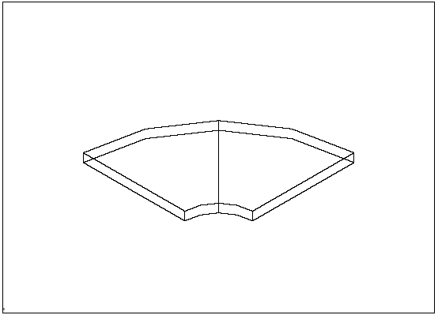

Super struktura, składająca się z dwu sześcianów nr 10 z 20 węzłami każdy

5.5.1 Wejście

Przy pomocy programu CAD:
Użyj opisu w rozdziale 2.7.2. Nie zapomnij napisać informacji o super elemencie na warstwie Z88EIO za pomocą funkcji TEXT. A zatem:

SE 1 1 8 L 3 e 1 e (pierwszy super element, element skończony typu 1, podzielony wtórnie na 8 części wzrastająco, w kierunku y podzielony na 3 równooddalone części, żadnych podpodziałów w kierunku z)
SE 2 1 8 L 3 e 1 e (drugi super element, element skończony typu 1, podzielony wtórnie na 8 części wzrastająco, w kierunku y podzielony na 3 równooddalone części, żadnych podpodziałów w kierunku z)
Napisz ogólną informację i informację o materiale na warstwie Z88GEN:

Z88NI.TXT 3 32 2 96 1 1 0 0 0 0 (3 wymiary, 32 węzły, 2 SE, 96 DOF, 1 linia informacji o materiale, KFLAG 1, pozostałe flagi ustawione na 0 )
MAT 1 1 2 206000 0.3 2 0 (pierwsza informacja o materiale: SE1 do SE2: Young, Poisson, INTORD dla FE, QPARA wynosi 0 )
Eksportuj rysunek jako plik DXF z nazwą Z88X.DXF i uruchom CAD converter Z88X z opcją "from Z88X.DXF to Z88NI.TXT" (DXF -> NI). Z88X wyprodukuje plik wejściowy generatora sieci elementów skończonych Z88NI.TXT. (Powinieneś spojrzeć na nią za pomocą Z88P).

Przy pomocy edytora:
Napisz pliku wejściowy generatora sieci elementów skończonych Z88NI.TXT (por. rozdział 3.3) za pomocą edytora:

3 32 2 96 1 1 0 0 0 0 (3 wymiary, 32 węzły, 2 SE, 96 DOF, 1 linia informacji o materiale, KFLAG 1, pozostałe flagi ustawione na 0 )
1 3 20 0 5 (pierwszy węzeł, 3 DOF, R , współrzędne Phi i Z )
2 3 80 0 5 (drugi węzeł, 3 DOF, R , współrzędne Phi i Z )
3 3 80 45 5
.......... (węzły 4.. 30 nie przedstawione)
31 3 80 90 2.5
32 3 20 90 2.5
1 10 (Super element 1, typ sześcian nr 10)
1 2 3 4 5 6 7 8 9 10 11 12 13 14 15 16 17 18 19 20 (przystawanie dla SE 1)
2 10 (Super element 2, typ sześcian nr 10)
4 3 21 22 8 7 23 24 11 25 26 27 15 28 29 30 20 19 31 32 (przystawanie dla SE 2)
1 2 206000 0.3 2 0 (SE1 do SE2: Young, Poisson, INTORD dla FE, QPARA jest 0)
1 1 (Podziel wtórnie SE1 na sześciany nr 1)
8 L 3 E 1 E (podziel wtórnie na 8 części wzrastająco w kierunku x, na 3 równooddalone części w kierunku y, żadnych podpodziałów w kierunku z)
2 1 (Podziel wtórnie SE2 na sześciany nr 1)
8 L 3 E 1 E (podziel wtórnie na 8 części wzrastająco w kierunku x, na 3 równooddalone części w kierunku y, żadnych podpodziałów w kierunku z)

CAD i edytor:
Uruchom generator sieci elementów skończonych Z88N, aby utworzyć finalny Z88 plik struktury Z88I1.TXT. Popatrz na niego zarówno:
- w programie CAD (from Z88I1.TXT to Z88X.DXF) po konwersji ze Z88X albo
- przy pomocy Z88 programu plotującego Z88P w celu określenia warunków brzegowych:

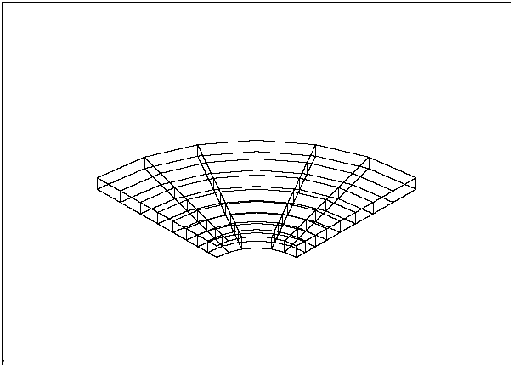

Widok sieci FE elementów skończonych Z88I1.TXT utworzonego przez generator sieci (meszer)

Teraz określ w programie plotującym albo w systemie CAD węzły, które mają być utwierdzone albo te, które mają być obciążone i wprowadź warunki brzegowe:

W programie CAD:
Przełącz do warstwy Z88RBD i napisz za pomocą funkcji TEXT w dowolnym wolnym miejscu:
Z88I2.TXT 49 (w sumie 49 warunków brzegowych)
RBD 1 1 3 1 -1000 (1. war. brzeg.: węzeł 1, DOF 3(=Z), obciążenie 1,000 N w kierunku w dół)
RBD 2 3 3 1 -1000
RBD 2 3 3 1 -1000
RBD 3 5 3 1 -1000
RBD 4 7 3 1 –1000
RBD 5 65 1 2 0 (5. war. brzeg.: węzeł 65, DOF 1 utwierdzony)
RBD 6 65 2 2 0 (6. war. brzeg.: węzeł 65, DOF 2 utwierdzony)
RBD 7 65 3 2 0 (7. war. brzeg.: węzeł 65, DOF 3 utwierdzony)
..... (węzły 66,67,68,69,70,71,72 są utwierdzone we wszystkich 3 stopniach swobody, podobnie jak węzeł 65)
RBD 29 73 3 1 -1000
RBD 30 75 3 1 -1000
RBD 31 77 3 1 -1000
..... (węzły 121, 122, 123, 124, 125 są utwierdzone we wszystkich 3 stopniach swobody, podobnie jak węzeł 126)
RBD 47 126 1 2 0
RBD 48 126 2 2 0
RBD 49 126 3 2 0

Przy pomocy edytora:
Wprowadź warunki brzegowe do pliku do Z88I2.TXT poprzez edycję:

49 (49 warunków brzegowych)
1 3 1 -1000 (węzeł 1, DOF 3(=Z), obciążenie 1,000 N w kierunku w dół)
3 3 1 -1000
5 3 1 -1000
7 3 1 –1000
65 1 2 0 (węzeł 65, DOF 1 utwierdzony)
65 1 2 0 (węzeł 65, DOF 2 utwierdzony)
65 1 2 0 (węzeł 65, DOF 3 utwierdzony)
..... (węzły 66,67,68,69,70,71,72 są utwierdzone we wszystkich 3 stopniach swobody, podobnie jak węzeł 65)
73 3 1 -1000
75 3 1 -1000
77 3 1 -1000
..... (węzły 121, 122, 123, 124, 125 są utwierdzone we wszystkich 3 stopniach swobody, podobnie jak węzeł 126)
126 1 2 0
126 2 2 0
126 3 2 0

Wejście w celu obliczenia naprężeń:

Przy pomocy programu CAD:
Przełącz do warstwy Z88GEN i napisz w dowolnym wolnym miejscu:

Z88I3.TXT 2 0 1 (2x2 punkty Gaussa dla naprężeń, KFLAG 0, naprężenia von Misesa )

Eksportuj rysunek jako plik DXF o nazwie Z88X.DXF, a potem uruchom CAD converter Z88X z opcją "from Z88X.DXF to Z88I*.TXT" (DXF -> I*). Konwerter CAD wytworzy trzy Z88 pliki wejściowe: Z88I1.TXT, Z88I2.TXT, Z88I3.TXT.

Za pomocą edytora:
Wprowadź do pliku parametrów dla procesora naprężeń Z88I3.TXT (por. rozdział 3.5):

2 0 1 ( 2x2 punkty Gaussa dla naprężeń, KFLAG 0, naprężenia von Misesa )

CAD i edytor:
Teraz uruchom Cholesky solwer Z88F a potem procesor naprężeń Z88D. Oblicz siły węzłowe przy pomocy Z88E.

5.5.2 Wyniki

Cholesky solwer Z88F dostarcza następujące pliki wyjściowe:

Z88O0.TXT przechowuje przetworzone dane struktury. Są one przeznaczone głównie w celu dokumentacji.
Z88O1.TXT przechowuje przetworzone warunki brzegowe: w celu dokumentacji.
Z88O2.TXT, przemieszczenia, zadanie główne i rozwiązanie problemu FEA.

Procesor naprężeń Z88D używa wewnętrznie obliczonych przemieszczeń pochodzących ze Z88F i zapisuje już obliczone w Z88O3.TXT. Wyniki Z88O3.TXT zależą od parametrów nagłówka w Z88I3.TXT.

Procesor sił węzłowych Z88E używa wewnętrznie obliczone ugięcia pochodzące ze Z88F i ostatecznie obliczone siły węzłowe zapisuje w Z88O4.TXT.

Kolejny widok z programu plotującego przedstawia odkształconą strukturę z FUX, FUY i FUZ = 10 każdy (powiększenie ugięć):

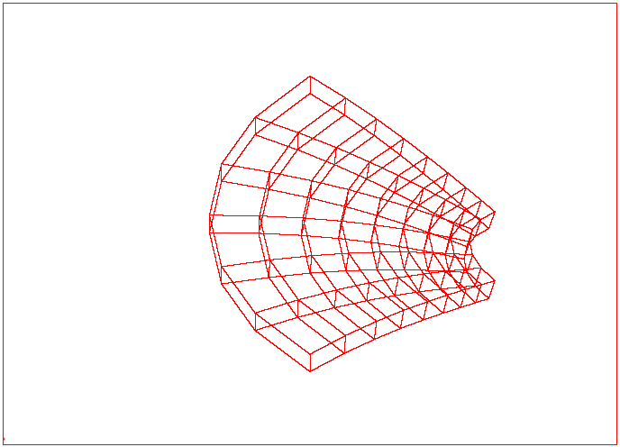

Wskazówka: Super struktura jest bardzo łatwa do zaprojektowania za pomocą na przykład AutoCad-a. Narysuj krawędzie używając łuków. Punkty węzłowe mogą być łatwo utworzone przy pomocy funkcji > Rysuj > Punkt > Podziel. Kiedy szkicujesz elementy używając funkcji LINIA, to musisz bardzo dokładnie ulokować widok w przestrzeni tak, aby dopasować właściwie wszystkie węzły super elementu. To jest powszechne źródło późniejszych błędów CAD converter Z88X !

5.6 RURA POD WEWNĘTRZNYM CIŚNIENIEM, ZWYKŁY ELEMENT NAPRĘŻENIA NR 7

Skopiuj plik przykładu B6_X.DXF do Z88X.DXF.
B6_X.DXF ---> plik wejściowy Z88X.DXF dla CAD converter Z88X

CAD:
Importuj Z88X.DXF do swojego programu CAD i obejrzyj jego zawartość. Zwykle można przeprojektowywać ten przykład w systemie CAD i następnie eksportować jako Z88X.DXF.

Z88: (w formie zredukowanej, więcej szczegółowych instrukcji por. przykłady 5.1, 5.2 i 5.3)
Z88X, konwersja, "from Z88X.DXF to Z88I*.TXT"
Z88P, oglądanie struktury, plik struktury Z88I1.TXT
Z88F oblicza ugięcia
Z88D oblicza naprężenia
Z88E oblicza siły węzłowe
Z88P, kreśli strukturę FE, teraz także odkształconą (FUX, FUY, FUZ na 100.)

Mamy do czynienia z rurą pod wewnętrznym ciśnieniem 1,000 bar (=100 N/mm²). Średnica wewnętrzna rury wynosi 80 mm, średnica zewnętrzna rury wynosi 160 mm. Długość wynosi 40 mm. Jeżeli ktoś chce zręcznej prezentacji zagadnienia, to ćwierć rury jest wystarczające, aby odzwierciedlić problem.

Takie struktury są najlepiej obsługiwane we współrzędnych biegunowych. Wewnętrzne ciśnienie 1,000 bar odpowiada sile 251,327 N, która jest obciążeniem wewnątrz ćwiartki. 251,327 N musi być rozdzielone na węzły 1,6,9,14,17,22,25,30 i 33 zgodnie z regułami obowiązującymi dla warunków brzegowych (por. rozdział 3.4):

"1/6 punktów": 10,472 N
"2/3 punktów": 41,888 N
"2/6 punktów": 20,944 N

Sprawdzenie: 2*10,472+4*41,888+3*20,944 = 251,328 OK

Te siły mają kierunek skierowany na zewnątrz promienia. A zatem, muszą być podzielone wtórnie na X i Y części dla warunków brzegowych. Na przykład węzeł 6 jako "2/3 sumy punktów" jest dzielony wtórnie na X = 41,083 N i na Y = 8,172 N, ponieważ węzeł 6 ma kąt Phi = 11.25 stopnia.

Kiedy mamy do czynienia z obrotowo symetryczną strukturą, dodatkowe obliczenie naprężeń radialnych i sił poprzecznych może być interesujące: Ustawiamy KFLAG na 1 w Z88I3.TXT. Jeśli naprężenia są obliczane w punktach Gaussa, to są używane ekstrapolacje liniowe, aby otrzymać naprężenia bezpośrednio w średnicy wewnętrznej i średnicy zewnętrznej.

Ten problem jest prosty, aby sprawdzać go analitycznie. Poradź się odpowiednich książek traktujących o elementach maszyn w celu zapoznania się z odpowiednimi wzorami obliczeniowymi albo zobacz rozdział 5.7.

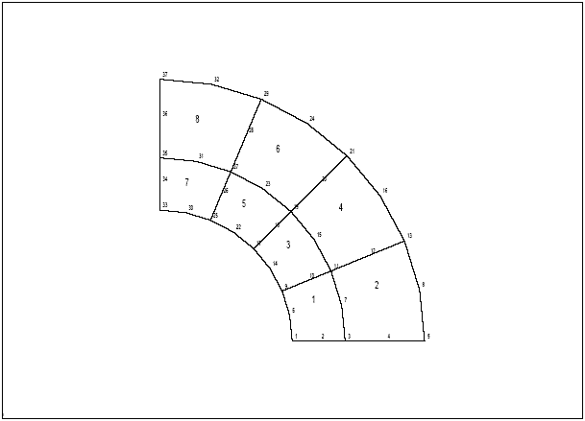

Wykres struktury nie odkształconej

5.6.1 Wejście

Przy pomocy programu CAD:
Postępuj zgodnie z opisem z rozdziału 2.7.2. Nie zapomnij napisać na warstwie Z88EIO opisów elementu za pomocą funkcji TEXT:

FE 1 7 (pierwszy element skończony typu 7)
FE 2 7 (drugi element skończony typu 7)
......... (elementy 3 do 7 tutaj pominięte)
FE 8 7 (ósmy element skończony typu 7)

Napisz ogólną informację i informację o materiale na warstwie Z88GEN w ten sposób:

Z88NI.TXT 2 37 2 8 74 1 1 0 0 0 (2 wymiary, 37 węzłów, 8 elementów skończonych, 74 DOF, 1 linia informacji o materiale, współrzędne biegunowe, pozostałe flagi ustawione na 0 )
MAT 1 1 8 206000 0.3 3 40 (pierwsza informacja o materiale: elementy 1 do 8: Young, Poisson, INTORD = 3, QPARA = grubość = 40 )

Napisz warunki brzegowe za pomocą funkcji TEXT na warstwie Z88RBD. Tutaj mamy przypadek obciążeń krawędziowych dla warunków brzegowych. Powinieneś poradzić się rozdziału 3.4. i wziąć pod uwagę objaśnienia i szkice dla rozkładu obciążeń.

Z88I2.TXT 26 ( 26 warunków brzegowych)
RBD 1 1 1 1 -10472 (1. war. brzeg.: węzeł 1, DOF 1(=X), obciążenie 10,472 N )
RBD 2 1 2 2 0 (2. war. brzeg.: węzeł 1, DOF 2(=Y), przemieszczenie 0 (= utwierdzony) )
RBD 3 2 2 2 0
RBD 4 3 2 2 0
RBD 5 4 2 2 0
RBD 6 5 2 2 0
RBD 7 6 1 1 41083
RBD 8 6 2 1 8172
RBD 9 9 1 1 19350
RBD 10 9 2 1 8015
RBD 11 14 1 1 34829
RBD 12 14 2 1 23272
RBD 13 17 1 1 14810
RBD 14 17 2 1 14810
RBD 15 22 1 1 23272
RBD 16 22 2 1 34829
RBD 17 25 1 1 8015
RBD 18 25 2 1 19350
RBD 19 30 1 1 8172
RBD 20 30 2 1 41083
RBD 21 33 1 2 0
RBD 22 33 2 1 10472
RBD 23 34 1 2 0
RBD 24 35 1 2 0
RBD 25 36 1 2 0
RBD 26 37 1 2 0

Przełącz do warstwy Z88GEN i napisz w dowolnym wolnym miejscu:

Z88I3.TXT 3 1 1 ( 3x3 punkty Gaussa dla naprężeń, KFLAG=1 to znaczy dodatkowe obliczenia naprężeń radialnych i poprzecznych, naprężenia von Misesa )

Eksportuj rysunek jako plik DXF o nazwie Z88X.DXF, następnie uruchom CAD converter Z88X z opcją "from Z88X.DXF to Z88I*.TXT" (DXF -> I*). Konwerter CAD wytwarza trzy Z88 plików wejściowe: Z88I1.TXT, Z88I2.TXT, Z88I3.TXT.

Przy pomocy edytora:
Napisz pliku wejściowy generatora sieci elementów skończonych Z88NI.TXT (por. rozdział 3.3) za pomocą edytora:

2 37 8 74 1 1 0 0 0 (2 wymiary, 37 węzłów, 8 SE (elementów skończonych), 74 DOF, 1 linia informacji o materiale, KFLAG 1 (współrzędne biegunowe), flagi: belek, płyt, obciążeń zewn. ustawione na 0 )
1 2 40 0 (pierwszy węzeł, 2 DOF, współrzędne R i Phi )
2 2 48 0 (drugi węzeł, 2 DOF, współrzędne R i Phi )
3 2 56 0
4 2 68 0
5 2 80 0
6 2 40 11.25
7 2 56 11.25
8 2 80 11.25
9 2 40 22.5
..... (węzły 10 do 35 tutaj pominięte)
36 2 68 90
37 2 80 90
1 7 (element 1, płaski element naprężenia nr 7)
1 3 11 9 2 7 10 6 (przystawanie dla pierwszego elementu)
2 7
3 5 13 11 4 8 12 7
..... (elementy 3 .. 7 tutaj pominięte)
8 7 (element 8, płaski element naprężenia nr 7)
27 29 37 35 28 32 36 31 (przystawanie dla ósmego elementu)
1 8 206000 0.3 3 40 (Elementy 1 do 8: Young, Poisson, INTORD = 3, grubość = 40 )

Tutaj mamy przypadek obciążeń krawędzi dla warunków brzegowych. Poradź się rozdziału 3.4. i weź pod uwagę objaśnienie i szkice traktujące o rozkładzie obciążeń. A tak wygląda Z88I2.TXT:

26 (26 warunków brzegowych)
1 1 1 10472 (węzeł 1, DOF 1 (=X), obciążenie 10,472 )
1 2 2 0 (węzeł 1, DOF 2 (=Y), przemieszczenie 0 (= utwierdzony) )
2 2 2 0
3 2 2 0
4 2 2 0
5 2 2 0
6 1 1 41083
6 2 1 8172
9 1 1 19350
9 2 1 8015
14 1 1 34829
14 2 1 23272
17 1 1 14810
17 2 1 14810
22 1 1 23272
22 2 1 34829
25 1 1 8015
25 2 1 19350
30 1 1 8172
30 2 1 41083
33 1 2 0
33 2 1 10472
34 1 2 0
35 1 2 0
36 1 2 0
37 1 2 0

Ten przykład jest bardzo odpowiedni do eksperymentowania z warunkami brzegowymi: Wprowadź raczej ugięcia niż siły do X i Y, na przykład 0.01 mm w radialnym kierunku na zewnątrz. Dla węzła 1 możesz bezpośrednio wprowadzić 0.01 mm jako przemieszczenie X, a dla węzła 33 możesz wprowadzić bezpośrednio dla Y przemieszczenie 0.01 mm, ale dla innych węzłów przemieszczenia radialne 0.01 mm muszą być dzielone wtórnie odpowiednio do ilości części X i Y (przez sinus i cosinus). Albo wprowadź mieszane BC (warunki brzegowe): Parę węzłów z przemieszczaniami, pozostałe z siłami.. W praktyce nikt tak nie zrobiłby dla takiego zadania, ale mimo wszystko Z88 może to obsłużyć.

Szerokie pole do eksperymentowania otwiera się dla Z88I3.TXT: Masz 5 możliwości dla pierwszej wartości i po dwie możliwości dla drugiej i trzeciej wartości, por. rozdziały 3.5 i 4.7.

Teraz możemy wytworzyć dużo wyników:

A oto Z88I3.TXT:

3 1 1 ( 3 x 3 punkty Gaussa dla naprężeń, KFLAG=1 to znaczy dodatkowe obliczanie sił radialnych i poprzecznych, naprężenia von Misesa )

CAD i edytor:
Dane struktury Z88I1.TXT, warunki brzegowe Z88I2.TXT i plik nagłówkowy dla procesora naprężeń Z88I3.TXT (z dowolną zawartością) są gotowe do użycia. Teraz uruchom:

> Z88F Cholesky solwer
> Z88D procesor naprężeń
> Z88E procesor sił węzłowych

Warunki brzegowe przy obciążeniach krawędzi:

Wprowadzanie danych przez pojedyncze siły byłoby nieco niewygodne z powodu dzielenia siły 251.327 N do kilka punktów węzłowych odnośnie do rzeczywistego ustawienia narożnika. Dużo łatwiejsze jest wprowadzanie obciążeń krawędzi przez plik obciążeń zewnętrznych i nacisku Z88I5.TXT. Obciążenie krawędzi wynosi:

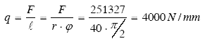

To obciążenie krawędzi oddziałuje na elementy 1, 3, 5 i 7. Krawędź elementu 1 jest krawędzią zdefiniowaną przez węzły narożne 9 i 1 i węzeł pośredni 6 i tak dalej. Obciążenia punktów krawędzi normalne do krawędzi, nie mają żadnych obciążeń poprzecznych. Tak więc, plik obciążeń zewnętrznych i nacisków ładunków Z88I5.TXT wygląda tak:

4
1 4000. 0. 9 1 6
3 4000. 0. 17 9 14
5 4000. 0. 25 17 22
7 4000. 0. 33 25 30

Aby przygotować dla solwera czytającego plik obciążeń zewnętrznych i nacisków, musisz ustawić flagę obciążeń zewnętrznych i nacisków na 1 w pierwszej linii pliku danych ogólnych Z88I1.TXT:

         
- flaga obciążeń zewnętrznych i nacisków IQFLAG

Teraz edytuj plik warunków brzegowych Z88I2.TXT: Pomiń wszystkie siły:

10
1 2 2 0.
2 2 2 0.
3 2 2 0.
4 2 2 0.
5 2 2 0.
33 1 2 0.
34 1 2 0.
35 1 2 0.
36 1 2 0.
37 1 2 0.

Proszę zobacz pliki przykładów B6_Q_1.TXT, B6_Q_2.TXT i B6_Q_5.TXT na CD-ROM albo w internetowych pakietach. Teraz jak zwykle oblicz ugięcia, naprężenia i siły węzłowe:

- Z88F Cholesky solwer
- Z88D procesor naprężeń
- Z88E procesor sił węzłowych

5.6.2 Wyniki:

Cholesky solwer Z88F dostarcza następujące pliki wyjściowe:

Z88O0.TXT przechowuje przetworzone dane struktury. W celu dokumentacji.
Z88O1.TXT przechowuje przetworzone warunki brzegowe. W celu dokumentacji.
Z88O2.TXT, przemieszczenia, zadanie główne i rozwiązanie problemu FEA

Procesor naprężeń Z88D używa wewnętrznie obliczonych przemieszczeń pochodzących ze Z88F i zapisuje już obliczone w Z88O3.TXT.

Procesor sił węzłowych Z88E używa wewnętrznie obliczone ugięcia pochodzące ze Z88F i ostatecznie obliczone siły węzłowe zapisuje w Z88O4.TXT.

Kolejny widok z programu plotującego przedstawia odkształconą strukturę z FUX, FUY i FUZ = 100 każdy (powiększenie ugięć):

Ten przykład jest bardzo odpowiedni, aby zademonstrować wszystkie możliwości obliczania naprężeń za pomocą Z88D i zwykłych elementów naprężenia nr 7 (albo zwykłych elementów naprężenia nr 11). Wywołujemy: Z88I3.TXT pozostawiamy: 3 1 1, to znaczy 3 x 3 punkty Gaussa, dodatkowe obliczenie naprężeń radialnych i poprzecznych (które w tym przykładzie mają duże znaczenie) i obliczenie naprężeń von Misesa. Wprowadź w Z88I3.TXT: 3 0 1, a zatem otrzymasz naprężenia von Misesa, ale bez naprężeń radialnych i poprzecznych. Wprowadzenie 2 0 0 daje jeszcze mniej (tylko 2 x 2 punkty Gaussa, bez naprężeń radialnych / poprzecznych i von Misesa). Otrzymasz naprężenia o wartości 0 0 0 w węzłach narożnych zamiast w punktach Gaussa. Weź pod uwagę, że nie ma możliwości wyświetlenia w Z88 naprężeń dla węzłów narożnych. A teraz eksperyment; masz 5 x 2 x 2 = 20 możliwości. Spróbuj również wykorzystać OpenGL program plotujący Z88O.

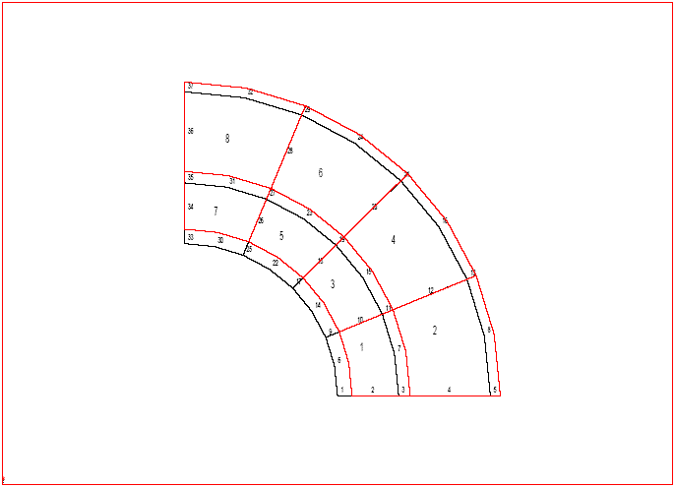

Wykres struktury nie odkształconej i odkształconej

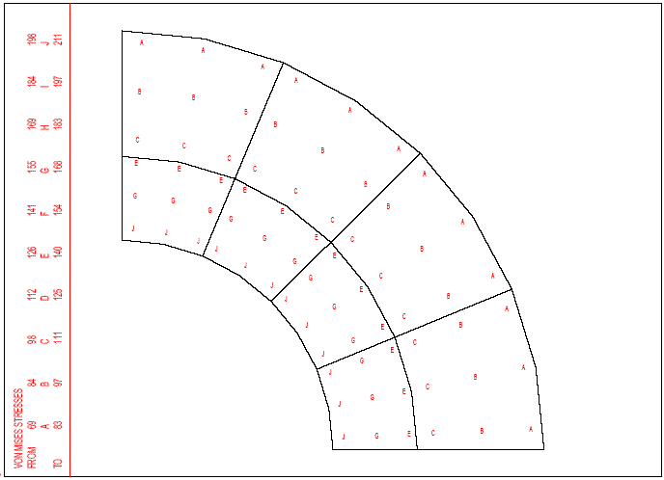

Wykres naprężeń von Misesa

5.7 RURA POD WEWNĘTRZNYM CIŚNIENIEM, TORUS NR 8

Skopiuj pliki przykładu B7_* do plików wejściowych Z88, czyli Z88* :

B7_X.DXF ---> plik wejściowy Z88X.DXF dla CAD converter Z88X
B7_2.TXT ---> warunki brzegowe Z88I2.TXT
B7_3.TXT ---> Z88I3.TXT parametry nagłówka dla procesora naprężeń

CAD:
Importuj Z88X.DXF do swojego programu CAD i obejrzyj jego zawartość. Zwykle można przeprojektowywać ten przykład w systemie CAD, a potem eksportować go jako Z88X.DXF.

Z88:
Z88X, konwersja, "from Z88X.DXF to Z88NI.TXT"
Z88P, plik super struktury Z88NI, obejrzyj super strukturę
Z88N, meszer, tworzy Z88I1.TXT
Z88P, plik struktury Z88I1.TXT, nie odkształcona struktura FE
Z88X, konwersja, "from Z88I*.TXT do Z88X.DXF"

CAD:
Importuj Z88X.DXF do swojego programu CAD i obejrzyj jego zawartość. Teraz można zwyczajnie dodawać warunki brzegowe i informacje kontrolne Z88I3.TXT do CAD, a potem eksportować jako Z88X.DXF.

Z88:
Z88X, konwersja, "from Z88X.DXF to Z88I*.TXT"
Z88F oblicza ugięcia
Z88D oblicza naprężenia
Z88P, kreśli strukturę FE, teraz także odkształconą pokazuje naprężenia
Z88E oblicza siły węzłowe

Patrzymy na rurę pod wewnętrznym ciśnieniem. Średnica wewnętrzna rury 80 mm, średnica zewnętrzna rury 160 mm, długość 40 mm. Dla elementów torusów jest ważny przekrój poprzeczny rury.

Promień wewnętrzny będzie powiększony o 0.1 mm = rd (odpowiedni nacisk). Dołącz te przemieszczenia do węzłów od 1 do 11. Aby umocować strukturę w przestrzeni, to na przykład utwierdź węzeł 6 w kierunku Z.

Obliczenia analityczne:

p = rd*E/ri*(1/((1+qa)/(1-qa) +nue ) ) = 262 N/mm² = 2.620 bar
gdzie; qa= ri²/ra² = 0.25, E = moduł Young’a nue = współczynnik Poisson’a

Obciążenia radialne : SIGRR i = -p = -262 N/mm²
SIGRR a = 0 = 0
Obciążenia poprzeczne: SIGTE i = p((1+qa)(1 qa)*/ ) = 437 N/mm²
SIGTE a = 2p*qa/(1 qa) = 175 N/mm²
Ponieważ naprężenia są obliczane w punktach Gaussa, to są używane ekstrapolacje liniowe, aby otrzymać naprężenia bezpośrednio w średnicy wewnętrznej i średnicy zewnętrznej.

Siła: F = p*A = p*2*Pi*ri*l = 2,633,911 N.
To potwierdza sumę sił elementów 1-5 dla węzłów 1-11 w Z88O4.TXT.

5.7.1 Wejście

Ogólnie: Wpisywane pozycje dla generatora sieci elementów skończonych zawierają jedynie pojedynczy torus nr 8 jako super element. Jest on podzielony wtórnie na 40 elementów skończonych. Torus nr 12 też mógłby być oczywiście używany jako super element. Jednak to jest całkiem bezcelowe dla tak prostej super struktury, którą można zaprojektować przy pomocy prostych linii. Elementy torusów nr 12 są potężniejsze niż elementy torusów nr 8 jeżeli super struktura zawiera dużo krzywoliniowych krawędzi, ponieważ prezentują one sześcienne funkcje kształtu, ale torus nr 8 używa tylko parabol drugiego stopnia. A zatem, dużo krzywoliniowych struktur pozwala na lepsze podejście przy pomocy mniejszej ilości elementów torusa nr 12 z powodu wyższego stopnia funkcji krzywej.

Upewnij się, czy współrzędne cylindryczne są zawsze oczekiwane przez torusy nr 6, nr 8 i nr 12, to znaczy promień R (zastępuje X) i współrzędna wysokości Z (zastępuje Y). R i Z muszą być zawsze prezentowane przez wartości dodatnie! KFLAG musi być zero!

Przy pomocy programu CAD:
Użyj opisu w rozdziale 2.7.2. Nie zapomnij napisać informacji o super elemencie na warstwie Z88EIO za pomocą funkcji TEXT:

SE 1 8 8 L 5 e (podpodział na 8 części geometrycznie wzrastających w kierunku x i na 3 równooddalone części w kierunku y)
Napisz ogólną informację i informację o materiale na warstwie Z88GEN:

Z88NI.TXT 2 8 1 16 1 0 0 0 0 0 (2D, 8 węzłów, 1 SE, 16 DOF, 1 informacja o materiale, wszystkie flagi 0)
MAT 1 1 1 206000 0.3 3 0 (SE1 do SE1: Young, Poisson, INTORD dla FE, QPARA=0)

Eksportuj rysunek jako plik DXF z nazwą Z88X.DXF i uruchom CAD converter Z88X z opcją "from Z88X.DXF to Z88NI.TXT". Z88X wyprodukuje plik wejściowy generatora sieci elementów skończonych Z88NI.TXT. (Powinieneś spojrzeć na nią za pomocą Z88P).

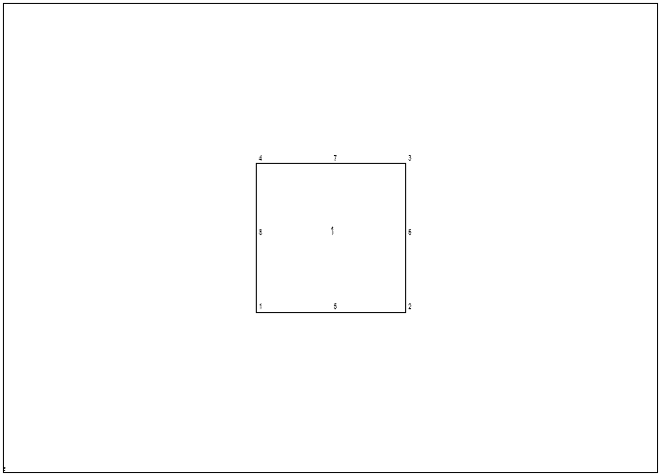

Przy pomocy edytora:
Napisz pliku wejściowy generatora sieci elementów skończonych Z88NI.TXT (por. rozdział 3.3) za pomocą edytora:

2 8 1 16 1 0 0 0 0 0 (2D, 8 węzłów, 1 SE, 16 DOF, 1 informacja o materiale, wszystkie flagi 0)
1 2 40 0 (pierwszy węzeł, 2 DOF, współrzędne R i Z )
2 2 80 0 (drugi węzeł, 2 DOF, współrzędne R i Z )
3 2 80 40
4 2 40 40
5 2 60 0
6 2 80 20
7 2 60 40
8 2 40 20
1 8 (superelement 1, typ torus nr 8)
1 2 3 4 5 6 7 8 (przystawanie pierwszego SE)
1 1 206000 0.3 3 0 (SE1 do SE1: Young, Poisson, INTORD dla FE, QPARA=0)
1 8 (podziel wtórnie SE1 na elementy torusów nr 8 i podziel wtórnie jeszcze raz)
8 L 5 E (podpodział na 8 części geometrycznie wzrastająco w kierunku X i na 5 części równo oddalone w kierunku Y)

CAD i edytor:
Uruchom generator sieci elementów skończonych Z88N, aby utworzyć finalny Z88 plik struktury Z88I1.TXT. Popatrz na niego zarówno:
- w programie CAD (from Z88I1.TXT to Z88X.DXF) po konwersji ze Z88X albo
- przy pomocy Z88 programu plotującego Z88P w celu określenia warunków brzegowych:

Narzucamy przemieszczenia 0.1 mm na margines wewnętrzny. Każdy węzeł otrzymuje tę samą wartość jako wynik z dzielenia obciążenia zgodnie z sekcją 2.4 stosującą się tylko do siły. Uważaj, aby struktura została ponownie utwierdzona w przestrzeni. Dlatego ustal stopień swobody 2 dla węzła 6. Można również utwierdzić pozostałe węzły.

W programie CAD:
Przełącz do warstwy Z88RBD i napisz za pomocą funkcji TEXT w dowolnym wolnym miejscu:
Z88I2.TXT 12 (12 warunków brzegowych)
RBD 1 1 1 2 0.1 (RB 1: węzeł 1, przy DOF 1, tzn. w kierunku R, przemieszczenie 0.1 mm)
RBD 2 2 1 2 0.1
RBD 3 3 1 2 0.1
RBD 4 4 1 2 0.1
RBD 5 5 1 2 0.1
RBD 5 6 1 2 0.1
RBD 7 6 2 2 0 (BC 7: w celu utwierdzenia struktury w przestrzeni)
RBD 8 7 1 2 0.1
RBD 9 8 1 2 0.1
RBD 10 9 1 2 0.1
RBD 11 10 1 2 0.1
RBD 12 11 1 2 0.1

Przy pomocy edytora:
Wprowadź warunki brzegowe do pliku do Z88I2.TXT poprzez edycję:

12 (12 warunków brzegowych)
1 1 2 0.1 ( węzeł 1, przy DOF 1, tzn. w kierunku R, przemieszczenie 0.1 mm)
2 1 2 0.1
3 1 2 0.1
4 1 2 0.1
5 1 2 0.1
6 1 2 0.1
6 2 2 0 (w celu utwierdzenia struktury w przestrzeni)
7 1 2 0.1
8 1 2 0.1
9 1 2 0.1
10 1 2 0.1
11 1 2 0.1

Wejście w celu obliczenia naprężeń:

Przy pomocy programu CAD:
Przełącz do warstwy Z88GEN i napisz przy pomocy funkcji TEXT w dowolnym wolnym miejscu:

Z88I3.TXT 3 0 1 (3x3 punkty Gaussa na FE, KFLAG 0, naprężenia von Misesa )

KFLAG zawsze 0, ponieważ dla elementów torusa dodatkowe wytwarzanie naprężeń radialnych i stycznych jest bezużyteczne. SIGRR (naprężenia radialne) i SIGTE (naprężenia styczne) są obliczane każdorazowo dla elementów torusa, por. sekcja 4.12.

Eksportuj rysunek jako plik DXF o nazwie Z88X.DXF, a potem uruchom CAD converter Z88X z opcją "from Z88X.DXF to Z88I*.TXT". Konwerter CAD wytworzy trzy Z88 pliki wejściowe: Z88I1.TXT, Z88I2.TXT, Z88I3.TXT.

Za pomocą edytora:
Wprowadź do pliku parametrów dla procesora naprężeń Z88I3.TXT (por. rozdział 3.5):
3 0 1 ( 3 x 3 punkty Gaussa dla naprężeń, KFLAG 0, naprężenia von Misesa )

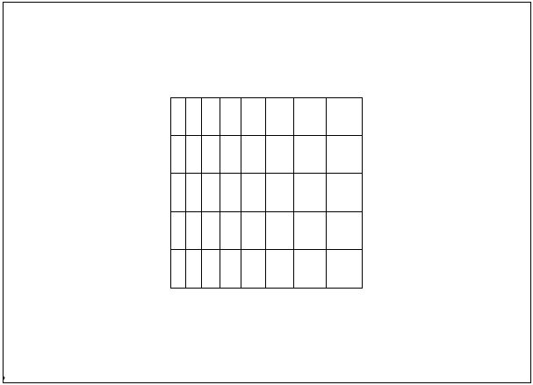

FE sieć elementów skończonych Z88I1.TXT

CAD i edytor:
Teraz uruchom Cholesky solwer Z88F a potem procesor naprężeń Z88D. Oblicz siły węzłowe przy pomocy Z88E.

5.7.2 Wyniki

Cholesky solwer Z88F dostarcza następujące pliki wyjściowe:

Z88O0.TXT przechowuje przetworzone dane struktury. W celu dokumentacji.
Z88O1.TXT przechowuje przetworzone warunki brzegowe: w celu dokumentacji.
Z88O2.TXT, przemieszczenia, zadanie główne i rozwiązanie problemu FEA.

Procesor naprężeń Z88D używa wewnętrznie obliczonych przemieszczeń pochodzących ze Z88F i zapisuje już obliczone w Z88O3.TXT. Wyniki Z88O3.TXT zależą od parametrów nagłówka w Z88I3.TXT.

Procesor sił węzłowych Z88E używa wewnętrznie obliczone ugięcia pochodzące ze Z88F i ostatecznie obliczone siły węzłowe zapisuje w Z88O4.TXT.

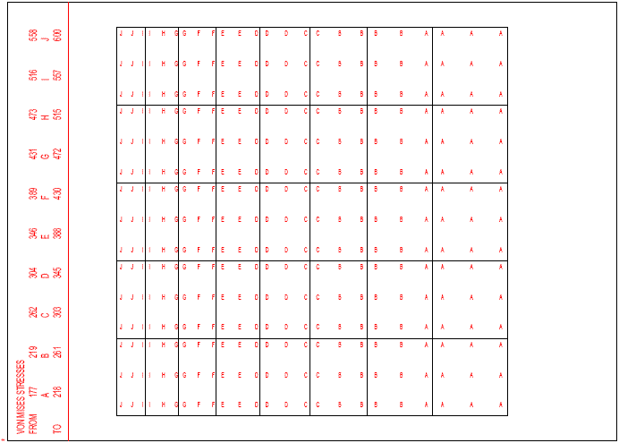

Wyświetlanie naprężeń struktury torusów

5.8 WAŁ KORBOWY MOTOCYKLA, CZWOROŚCIAN NR 16

Skopiuj plik przykładu B11_G.COS do Z88 pliku wejściowego Z88G.COS.

Chcemy obliczyć wał korbowy dla jednocylindrowego silnika motocykla i zadać na tłok siłę o wartości - 5,000 N. Meszowanie (tworzenie sieci elementów skończonych) można wykonać za pomocą Pro/ENGINEER.

Warunki brzegowe dla tego przykładu są trochę podstępne: Połóż punkt odniesienia (albo podstawa odniesienia) w środku tarczy wału korbowego. Będziemy potrzebować tego punktu, aby utwierdzić wał korbowy w kierunku Z, to znaczy na długości.

Łożyska kulkowe, które zawsze dopuszczają mały ruch kątowy, powinny być uważane za podporę bez momentów, są przymocowywane do większych osi wału. Obroty kołnierza osi wału mają być utwierdzone w kierunkach X i Y. Ponieważ wszystkie powierzchnie są utwierdzone, nie pozwalają również na utwierdzanie jednej lub więcej z tych powierzchni w kierunku Z. To skończyłoby się zablokowaniem ruchu kątowego - spróbuj tak zrobić, to się przekonasz.

Całkowita siła o wartości -5,000 N będzie położona na peryferyjną powierzchnię czopu wału korbowego.

Sieć elementów skończonych jest automatycznie generowana przez Pro/MECHANICA zawierający obsługę parabolicznych czworościanów. Po zapisaniu pliku COSMOS, można rozpocząć sesję Z88:

Skopiuj B11_G.COS do Z88G.COS, pliku COSMOS dla konwertera Z88G

Zacznij konwertowanie Z88G.COS przy pomocy Z88G

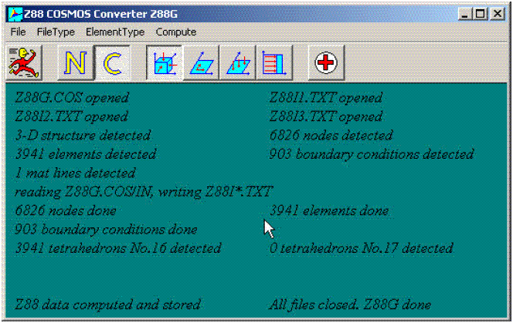

(Windows: COSMOS converter Z88G. Wygląda całkiem podobnie na maszynach UNIX)

i postępuj według Cuthill- McKee algorytmu Z88H, ponieważ oczekujemy bardzo złego numerowania węzłów dla czworościanów parabolicznych.

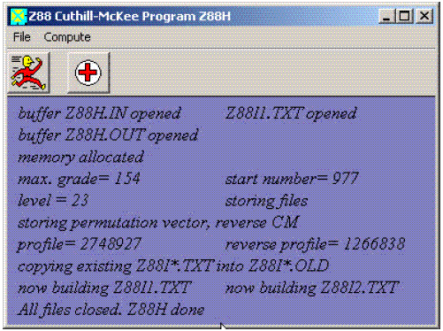

(Windows: Cuthill- McKee program Z88H. Wygląda całkiem podobnie na maszynach UNIX)

Pierwsza linia Z88I1.TXT pokazuje ci następujące wartości:
- 6 826 węzłów
- 3 941 elementów
- 20 478 dof
MAXKOI musi mieć jako minimum 3 941 elementy * 10 węzłów na element = 39 410.

A zatem, Z88.DYN powinien wyglądać następująco:

MAXGS podczas uruchamiania dowolna wartość
MAXKOI minimum 39410
MAXK minimum 6826
MAXE minimum 3941
MAXNFG minimum 20478
MAXNEG minimum 1

Przystąp do oglądania struktury przy pomocy Z88O (albo przy pomocy Z88P).

Obliczeniowy czas dla Z88F wynosi około 1,5 minuty na PC (900 MHz AMD- procesor, 512 MB pamięci). Wprowadź wartość około 11 400 000 dla MAXGS..

Obejrzyj odkształconą strukturę przy pomocy Z88O. Odchylenie kątowe osi całkiem zaskakuje. Teraz możesz odczytać ugięcia wyróżnionych węzłów, pomnożyć przez odpowiednie ramiona dźwigni i sprawdzić z katalogiem łożysk, czy twoje łożysko kulkowe pozwala na taki ruch kątowy bez problemów.

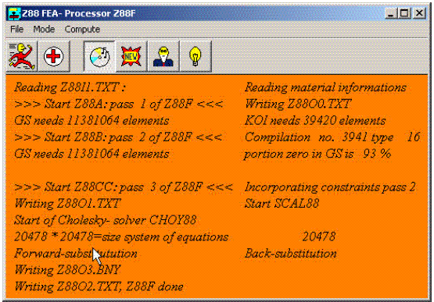

(Windows: Obliczanie ugięć za pomocą Z88F. Wygląda całkiem podobnie na maszynach UNIX)

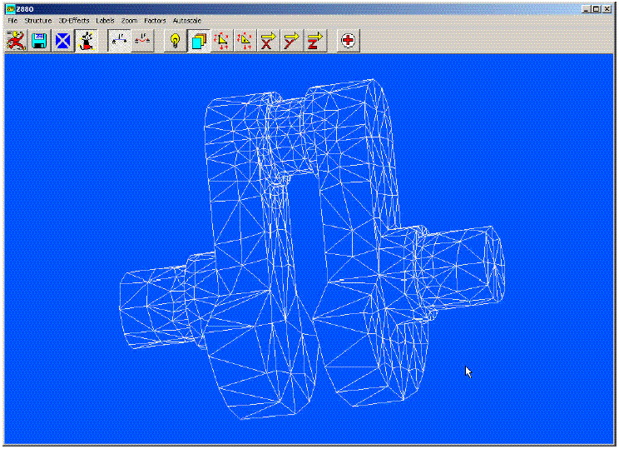

(Windows: Wykresu programu Z88O, struktura nie odkształcona)

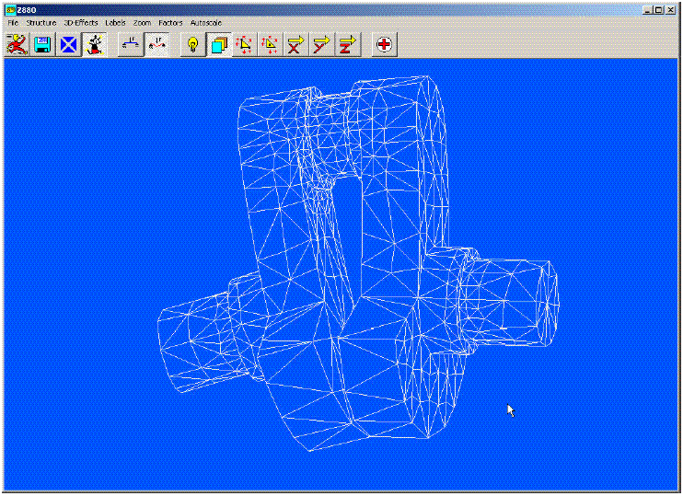

(Windows: Wykresu programu Z88O, struktura odkształcona)

Teraz będziemy uruchamiać solwer iterujący Z88I1 i Z88I2. Na początek, spróbujemy wprowadzić kilka wartości dla MAXSOR i MAXPUF w Z88.DYN (jeśli chcesz możesz też wprowadzić, na przykład, 50 000 000 dla MAXSOR i 5 000 000 dla MAXPUF):

COMMON START
MAXGS 11500000 ← dla Z88I1 nie ma żadnego znaczenia !
MAXKOI 40000 ← zawsze musi być dość duży !
MAXK 7000 ← wyczytany ze Z88I1.TXT
MAXE 4000 ← wyczytany ze Z88I1.TXT
MAXNFG 21000 ← wyczytany ze Z88I1.TXT
MAXNEG 1 ← wyczytany ze Z88I1.TXT
MAXSOR 2000000 ← ma duże znaczenie dla Z88I1
MAXPUF 500000 ← ma duże znaczenie dla Z88I1
COMMON END

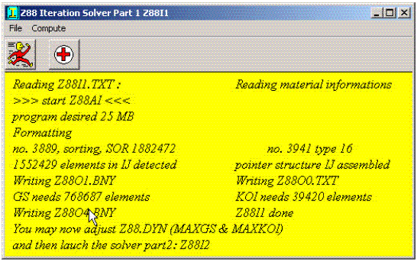

Nasze wpisy pracowały właściwie (w przeciwnym wypadku, musiałbyś powiększyć MAXSOR i MAXPUF), a czas sortowania wyniósłby około 15 sekund na PC (900 MHz AMD- procesor, 512 MB pamięci).

Odczytana liczba dla MAXGS: 768 687, jest zaokrąglona w górę 770 000. To wygląda znacznie lepiej niż w bezpośrednim Cholesky solwerze Z88F z jego zapotrzebowaniem 11 381 064 8- bajtowych elementów = 87 MB. Druga część solwera iterującego, to znaczy Z88I2, będzie potrzebować tylko 768 687 8- bajtowych elementów = 6 MB.

Tak więc, możemy dostosować pamięć w Z88.DYN następująco (poczuj się swobodnie przy wprowadzaniu nawet większych wartości):

COMMON START
MAXGS 770000 ← ma duże znaczenie !
MAXKOI 40000 ← zawsze musi być dość wielki !
MAXK 7000 ← wyczytany ze Z88I1.TXT
MAXE 4000 ← wyczytany ze Z88I1.TXT
MAXNFG 21000 ← wyczytany ze Z88I1.TXT
MAXNEG 1 ← wyczytany ze Z88I1.TXT
MAXSOR 2000000 ← nie używany przez Z88I2
MAXPUF 500000 ← nie używany przez Z88I2
COMMON END

Jeżeli dostosowujesz parametry iteracji w Z88I4.TXT (rozdział 3.6) to następująco:

10000 1e-7 1.

to znaczy maksimum 10 000 iteracji, EPS wynosi 1E-7 i RP (tutaj Omega) jest 1, wówczas daje to czas obliczeniowy około 1 minuty na PC (900 MHz AMD- procesor, 512 MB pamięci).

W tym przypadku, zarówno solwer iterujący jak i bezpośredni Cholesky solwer potrzebuje tyle samo czasu, ale solwer iterujący potrzebuje mniej niż jedną dziesiąta z pamięci od solwera Cholesky. Dla dużych struktur, rzeczy przedstawiają się gorzej dla solwera Cholesky! Ale zwróć uwagę na fakt, że tak naprawdę nie można porównać czasów obliczania. Spróbuj wprowadzić inne wartości dla EPS, na przykład 1E-5 (w rezultacie 303 iteracje i 45 sekund) albo 1E-10 (w rezultacie 474 iteracje i 1:08 minuty), przyjmij różne inne czasy obliczania.

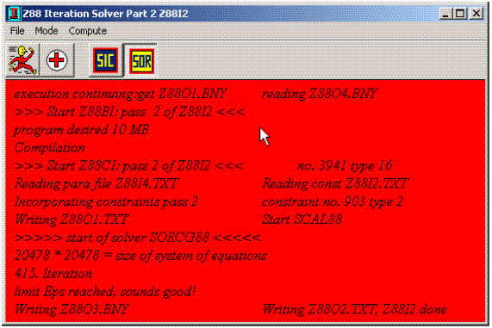

(Windows: solwer iterujący część 2, to znaczy Z88I2)

Tym niemniej bardzo przyjemny eksperyment jest tutaj:
Zacznij od samego początku, uruchom Z88G, ale nie Cuthill- McKee algorytm Z88H. Uruchom bezpośrednio po Z88G przebieg testu przy pomocy Z88F (UNIX: z88f -t):

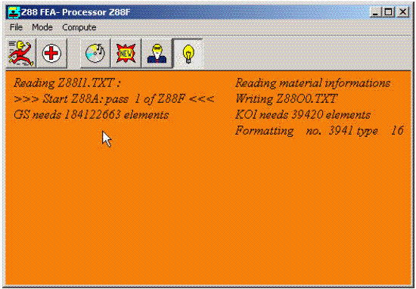

(Windows: Bezpośredni Cholesky solwer w trybie testowym)

Ojej, zobacz jak opadają szczęki: teraz potrzebowalibyśmy 184 122 663 8- bajtowych elementów = 1,4 GB. Absolutnie nie ma żadnej potrzeby!

Tym niemniej uruchom ponownie solwer iterujący część 1, to znaczy Z88I1. To znowu da tylko 768 687 elementów dla całkowitej macierzy sztywności. Policz, proszę:

184 122 663 : 768 687 = 240 : 1

Druga część solwera iterującego, to znaczy Z88I2, potrzebuje teraz trochę więcej iteracji (451 w przeciwieństwie do 415 dla stabilnego EPS równego1E-7), ponieważ bądź co bądź macierz prezentuje tę samą liczbę niezerowych elementów, ale stan jest gorszy z powodu bardzo złej numeracji węzłów Pro/MECHANICA. To oznacza, że kiedy używasz solwer iterujący, nie musisz uruchamiać Cuthill- McKee algorytmu Z88H w celu zmniejszenia zapotrzebowania na pamięć solwera iterującego (w przeciwieństwie do bezpośredniego Cholesky solwera Z88F, co dla większych struktur może mocno zależeć od Z88H!). Jednak tak czy tak Z88H może polepszyć stan macierzy.

5.9 PROSTOKĄTNA PŁYTA, MEMBRANA (PŁYTA) NR 19

Chcemy obliczyć grubą prostokątną płytę ze stali.
Dane:
Wymiary: 1 000 x 1 000 x 100 mm
Zewnętrzne obciążenie 46,42 N/mm2
Moduł Young'a 206.000 N/mm2
Współczynnik Poissona 0,3

Będziemy rysować super strukturę płyty w AutoCAD. Narysuj jeden pojedynczy super element membrany (płyty) typu nr 20, który będzie podzielony wtórnie przez meszer Z88N na 8 x 8 = 64 membrany typu nr 19, to jest z 16 węzłami każda. Oczywiście dla tego przykładu mógłbyś użyć edytora i generować plik wejściowy generatora sieci elementów skończonych ręcznie w tym samym tempie:

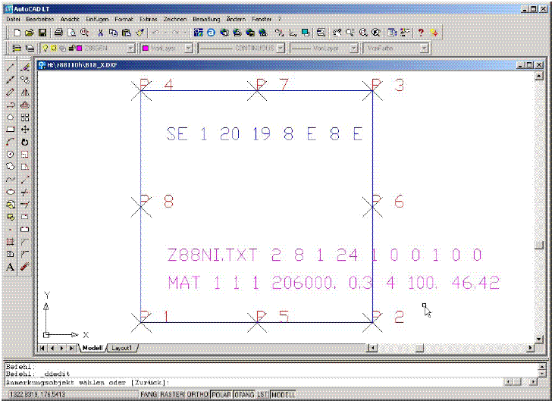

(Windows: AutoCAD LT rysowanie prostokątnej membrany)

Znajdziesz dokładne procedury kreślenia w rozdziale 2.7 - jednak spróbuj zrobić to sam i eksportuj rysunek jako Z88X.DXF do katalogu Z88. Jeżeli program nie pracuje w ogóle (ale rzeczywiście tak robi):

Skopiuj B18_X.DXF do Z88X.DXF

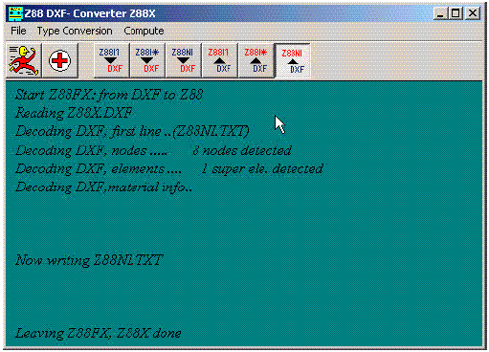

(Windows: CAD converter Z88X. Wygląda bardzo podobnie na maszynach UNIX)

Wybierz from Z88X to Z88NI.TXT. Potem, uruchom meszer Z88N:

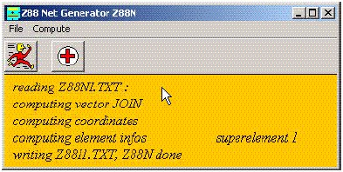

(Windows: generator sieci elementów skończonych Z88N. Wygląda bardzo podobnie na maszynach UNIX)

Teraz możesz popatrzeć na strukturę przy pomocy Z88P:

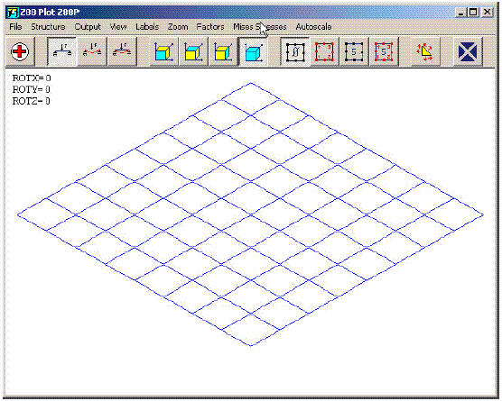

(Windows: Wykresu programu Z88P, struktura nie odkształcona. Wygląda podobnie na komputerach UNIX)

Teraz miałeś trochę pracy: musisz odczytać numery węzłów dla warunków brzegowych w Z88P. Musimy określić się jak obsłużyć płytę. Wybierzemy "ostrza", to znaczy linie graniczne obsługiwane przez "obudowę" wyższą i niższą. To pozwala na ruch kątowy prostopadle do obudów, ale z utwierdzeniem w kierunku obudów.

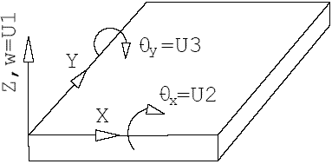

Jeżeli chcesz podeprzeć granicę na przedzie, to jest biegnącą w kierunku X z ostrymi krawędziami, to musisz ustalić stopień swobody 1 (kierunek Z) i stopień swobody 3 (rotacja dookoła osi Y).
- lewa granica: 1, 4, 7, 10, 13, 16, 19, 22, 25
- niższa granica: 1, 76, 151, 226, 301, 376, 451, 526, 601
- wyższa granica: 25, 100, 175, 250, 325, 400, 475, 550, 625
- prawa granica: 601, 604, 607, 610, 613, 616, 619, 622, 625
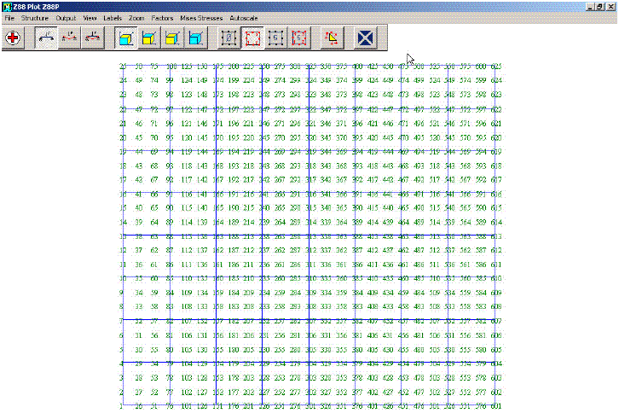

(Windows: odczytaj węzły przy pomocy Z88P. Wyglądają podobnie na maszynach UNIX)

Zobacz początek i koniec warunków brzegowych pliku Z88I2.TXT (jeżeli jesteś zbyt leniwy, aby wykonać pracę wprowadzania warunków brzegowych: B18_2ROU.TXT):
68
1 1 2 0.
1 2 2 0.
1 3 2 0.
4 1 2 0.
4 2 2 0.
....
622 1 2 0.
622 2 2 0.
625 1 2 0.
625 2 2 0.
625 3 2 0.
Możemy teraz uruchomić jeden z solwerów. Ponieważ struktura jest naprawdę malutka, solwer Cholesky to trafny wybór. Plik przemieszczeń Z88O2.TXT daje nam informację dla węzła 313, który leży dokładnie w środku płyty:
313 +1.1236511E+001 -2.1751298E-008 +2.1751298E-008
Ugięcie U2 (tj. obrót dookoła osi X) i U3 (tj. obrót dookoła osi Y) wynoszą zero, czyli wyglądają dobrze. Ugięcie U1, tj. w, wynosi 11,24 mm. "Analitycznie" (to jest także tylko przybliżenie dla cienkiej membrany, dot. literatury mechaniki klasycznej) oblicza się to tak:
f= (0.71 * p * b⁴) / (E * h³)= (0,71 * 46,42 * 500⁴) / (206.000 * 1003) = 10 mm
Ten wynik różni się o (10 - 11,24) / 10 * 100 = 12%.
Tutaj jest, dlaczego. Po pierwsze, analityczne wzory w literaturze są dla cienkich membran typu Kirchhoffa i lekceważą siły poprzeczne, po drugie te wzory były wyprowadzone z rozwinięcia szeregowego i po trzecie, moglibyśmy naprawdę włożyć trochę więcej pracy dla lepszego sformułowania warunków brzegowych. Tutaj jest jak wygląda nasz wykres z mnożnikiem powiększenia 50:

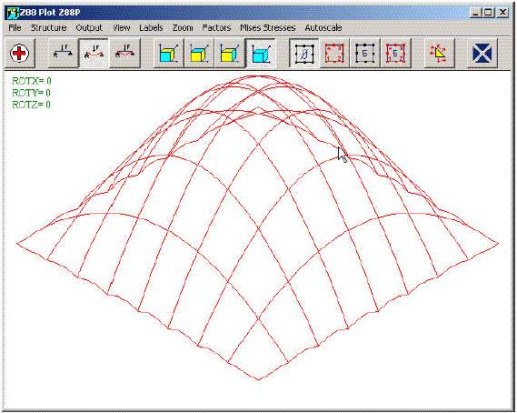

Zobacz jak granice podnoszą się między węzłami narożnymi? Sądzę, że musimy przełknąć gorzką pigułkę i obsłużyć wszystkie węzły nakładające granice (skopiuj plik B18_2.TXT do Z88I2.TXT). To daje wynik:

w przy węźle 313: 10,5 mm, różniący się od obliczeń analitycznych o około 5 % (analityczne obliczenia zastępują cienkie płyty i nie są tutaj bardzo dokładne. Te cienkie płyty powinny mieć grubość około 1/50, 1/100 albo jeszcze mniej z głównych wymiarów!)

Możemy obliczyć naprężenia "analitycznie":

σ_{x} = σ_{y} = (1,15 * p * b²) / h² = (1,15 * 46,42 * 500²) / 100² = 1.335 N/mm²

Plik parametrów obciążeń Z88I3.TXT potrzebuje następujących pozycji w celu obliczenia naprężeń w węzłach narożnych:

0 0 0

Po uruchomieniu Z88D możesz odczytać naprężenia węzła 313 z elementów 28, 29, 36 albo 37; to jest węzeł z XX= 600 i YY= 600: σ_{z} = σ_{y} = 1.334 N/mm².

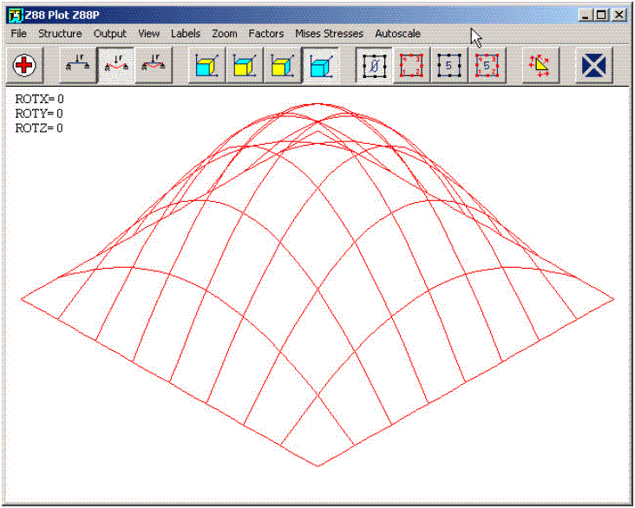

(Teraz granice są obsługiwane właściwie)

Wreszcie obliczymy naprężenia w punktach Gaussa i w tym celu dostosujemy Z88I3.TXT następująco:
4 0 1
Po uruchomieniu Z88D możemy popatrzeć na naprężenia von Misesa:
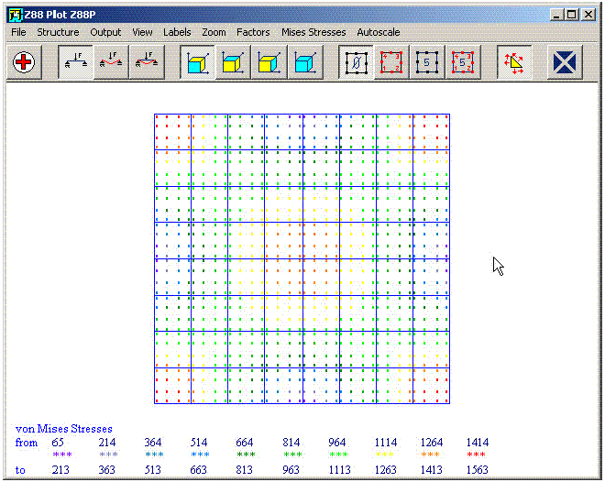

(Windows: Wykres naprężeń von Misesa w 4 x 4 punktach Gaussa. Z88P.)

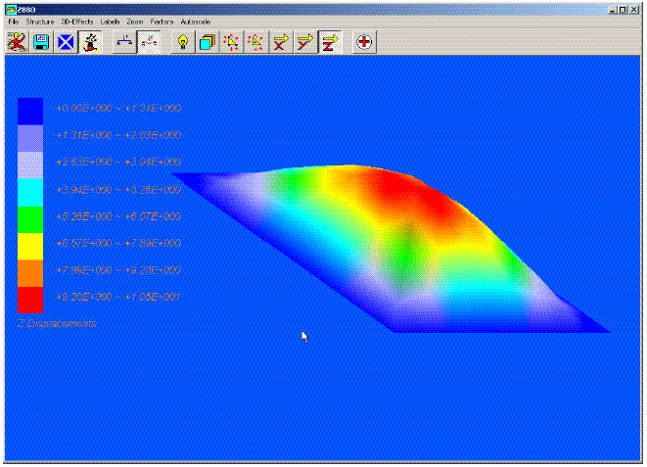

(Windows: Wykres przemieszczeń w kierunku Z. Z88O. Wyglądają podobnie na maszynach UNIX)

Teraz doznałeś małego wrażenia obliczania płyty. Skonsultuj się z diabłem (i Danielem Websterem) kiedy obliczasz ugięcia i naprężenia dla płyt! Polecam paraboliczne czworościany albo sześciany w przeciwieństwie do obliczeń (grubych) płyt, które oznaczają większy wejściowy wysiłek ale w rezultacie są zawsze zapisywane i wolne od podejrzanych interpretacji utwierdzenia.

5.10 TŁOK SILNIKA DIESELA, CZWOROŚCIANY NR 16 & 17

Ten przykład porównuje czworościany z liniową funkcją kształtu o 4 węzłach i czworościany z kwadratową funkcją kształtu z 10 węzłami. Jednak obciążenie ciśnieniem jest stosowane na powierzchnię przez plik obciążeń ciśnieniowych Z88I5.TXT. Oba pliki NASTRAN zostały skompilowane za pomocą Pro/ENGINEER Wildfire 2:

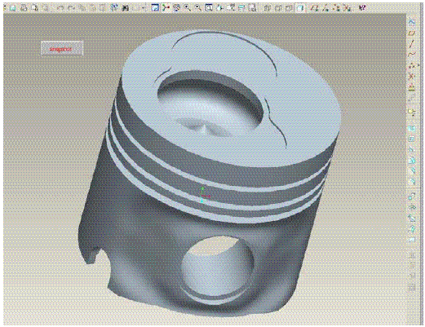

(Tłok silnika Diesla AUDI (uproszczony), wymodelowany przez Dipl. Ing. Jeny Uwe Goering)

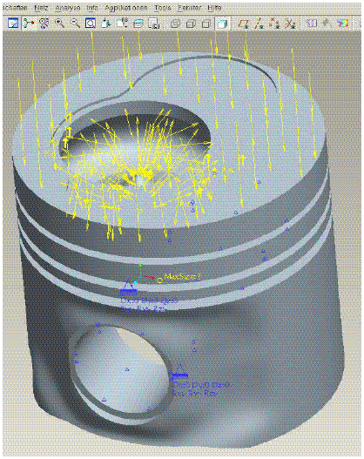

(tłok silnika Diesla z obciążeniem ciśnieniem 50 bar, maksymalny rozmiar sieci elementów skończonych 2mm)
Tłok został wymodelowany podobnie do tłoków nowoczesnych AUDI silników Diesla. Obciążenie ciśnieniem 50 bar = 5 MPa i materiał z lekkiego stopu o E = 73,000 N/mm² i ν = 0.33 był wybrany arbitralnie. Oczywiście, w rzeczywistości są używane wyższe ciśnienia i inne rodzaje lekkich stopów – ale to nie jest ważne tutaj dla naszego przebiegu testu. Skompilowaliśmy dokładnie wykonaną strukturę sieci elementów skończonych dzięki ograniczeniu wielkości oczek sieci do maksimum tylko 2mm w Pro/ENGINEER.

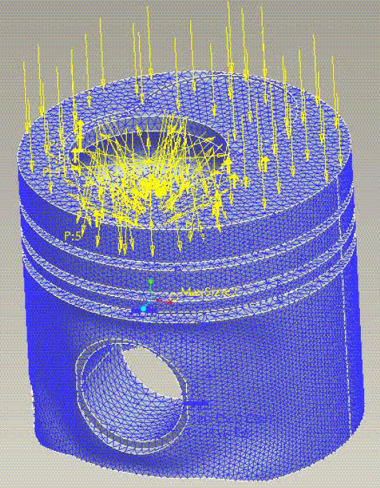

(rezultat skompilowanej sieci elementów skończonych ~ 280 000 czworościanów)

Tutaj działamy przy pomocy czworościanów z liniową funkcją kształtu. Dla twojej wygody został przygotowany NASTRAN plik wejściowy B21_LIN_G.NAS i Z88.DYN powinien wyglądać następująco:

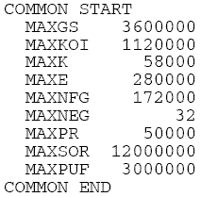
Plik obciążeń zewnętrznych i ciśnienia Z88I5.TXT wygląda następująco (proszę sprawdź z rozdziałami 3.7 i 4.17):

4430 Z88I5.TXT,via Z88G V12 NASTRAN
265 +5.00000E+000 731 728 732
292 +5.00000E+000 344 345 847
525 +5.00000E+000 16105 16106 15009
640 +5.00000E+000 15582 15584 15583
658 +5.00000E+000 15582 15548 15547
701 +5.00000E+000 812 817 815
.........

Część 1 solwera iterującego Z88I1 potrzebuje 157 MB pamięci, część 2 solwera iterującego Z88I2 potrzebuje 89 MB, jeżeli wybierzesz przygotowanie wstępne Cholesky z α = 0.0001. Wówczas solwer wykona 202 iteracje i zakończy pracę na nowoczesnym pececie używającym Windows XP w granicach jednej minuty.

Z88 oblicza: σ_{vonMises} = 35.1 N/mm² y_{max} = - 0.0121 mm

Teraz będziemy pracować z czworościanami o kwadratowej funkcji kształtu dającego wyniki w tym Z88.DYN:

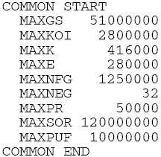

Użyj NASTRAN pliku wejściowego B21_PARA_G.NAS.

Plik obciążeń zewnętrznych i ciśnień Z88I5.TXT wygląda następująco (proszę sprawdź z rozdziałami 3.7 i 4.16):

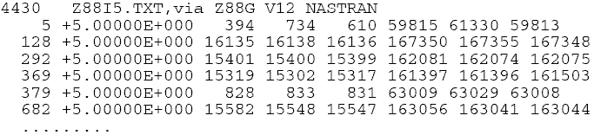

Część 1 solwera iterującego Z88I1 potrzebuje 1,441 MB pamięci, część 2 solwera iterującego Z88I2 potrzebuje 1,072 MB, jeżeli wybierzesz przygotowanie wstępne Cholesky z á = 0.0001 (możesz zmniejszyć tę wartość o ~1/3 jeżeli wybierzesz przygotowanie wstępne SOR z ů = 1.2). Wówczas solwer wykona 668 iteracji i zakończy pracę na pececie z AMD Athlon 64 3500+ i 4 GB pamięci używając Windows XP w pół godziny. Są nawet szybsze przebiegi 64 bitowej wersji Z88 z 64 bitowym jądrem LINUX (ale potrzeba dwa razy więcej pamięci z powodu wielkich 64 bitowych liczb całkowitych!).

Z88 oblicza: σ_{vonMises} = 36.5 N/mm² y_{max} = - 0.0128 mm

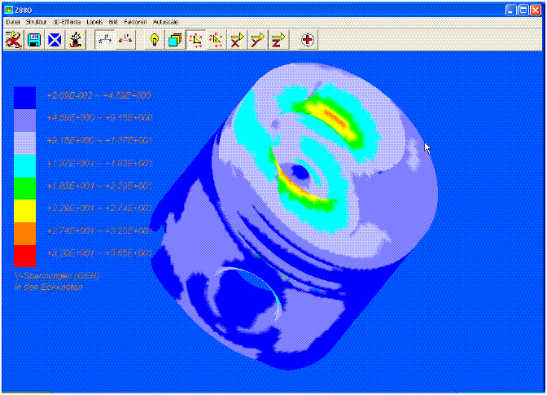

(naprężenia przedstawione graficznie przez Z88O dla czworościanów nr 16)

Jak widzisz, wyniki różnią się tylko minimalnie, a najwyższy poziom i wydatek pamięci dla czworościanów z kwadratową funkcją kształtu nr 16 był zupełnie bezużyteczny. Ale właśnie na tym polega sztuka obliczeń elementów skończonych – wybrać najodpowiedniejszy typ elementu!

